РАЗНОУРОВНЕВЫЕ ТЕСТОВЫЕ ЗАДАНИЯ
ПО ФИЗИКЕ
10-11 КЛАСС

Предисловие
В настоящее время наиболее распространенной формой проверки успеваемости школьников, наряду с традиционными методиками проверки знаний и умений учащихся по физике в 10–11 классах является тестирование. Выпускные и вступительные экзамены проводятся в форме тестирования ЕГЭ, где каждый элемент системы проверяется специальными заданиями. Задания с выбором ответов помогают более полно охватить проверкой изученный учебный материал. Поэтому необходимо готовить учащихся к предстоящему тестированию, чтобы для них при сдаче ЕГЭ данный вид контроля был привычной формой ответа.
Для повышения эффективности проверки знаний и умений по физике составлены разноуровневые тестовые задания для учащихся 10–11 классов в 4 вариантах (дидактический материал), позволяющие осуществлять предварительный контроль знаний, основанный на личностно ориентированном подходе к каждому ученику с элементами гуманизации, учитывающие возрастные особенности школьников и позволяющие работать в индивидуальном темпе. Все тестовые задания составлены таким образом, что предоставляют каждому учащемуся право выбора того уровня знаний и умений, которого он хочет достичь сам. Обычным шрифтом напечатаны задания базового уровня, выполнив которые ученик имеет возможность получить положительную оценку. В каждом варианте предусмотрен поэтапный переход к программному уровню, выделенному жирным шрифтом, а затем к повышенному уровню, выделенному жирным курсивом. Возможность постепенного перехода от одного уровня сложности к другому во время тестирования не отнимает у ученика права получить более высокую оценку и предоставляет ему право выбора не только уровня заданий, но и выбор самих заданий на каждом из уровней.
Предлагаемый дидактический материал для проведения тестовых работ по физике в 10–11 классах рассчитан на один урок. Тестовые задания содержат 16 вопросов, соответствующие обязательному минимуму содержания образования для средней общеобразовательной школы, и охватывают все разделы физики, изучаемые в старшей школе.
Данный дидактический материал может быть применим к различным комплектам учебников 10–11 классов как общеобразовательного, так и профильного уровней.
Методика использования предлагаемого дидактического материала является гибкой и не носит жесткого характера.

Основы кинематики
_____________________________________________________________________________________________
Чтобы получить положительную оценку, необходимо правильно ответить на любые 8 заданий из 10 базового уровня, напечатанные обычным шрифтом.
Если вы справились с заданиями базового уровня, то можете выбрать любых 3 задания из 4, выделенных жирным шрифтом, чтобы показать свои знания на программном уровне и получить оценку «4».
При желании получить высшую оценку вы можете выбрать еще 1 задание из 2 выделенных жирным курсивом, чтобы показать свои знания на повышенном уровне и получить оценку «5».
_____________________________________________________________________________________________

Вариант 1
- Какая из перечисленных физических величин имеет размерность м/с²?
  - сила 4) импульс
  - ускорение 5) момент силы
  - скорость

- Предложены две задачи:
А. Определите среднюю скорость самолета по известному расстоянию между двумя городами и времени полета.
Б. Определите путь, пройденный самолетом за два часа при известном значении скорости его движения.
В какой задаче самолет можно рассматривать как материальную точку?
1) только в задаче 1 3) в задачах 1 и 2 2) только в задаче 2 4) ни в одной из двух задач

- Какая из приведенных ниже формул соответствует определению модуля ускорения.
2  2
1) a 2) a  3) a 
2S t R
  - все три формулы из ответов 1-3
  - ни одна формула из ответов 1-3

- Какие из приведенных зависимостей пути и модуля скорости от времени описывают равноускоренное прямолинейное движение точки?
А)  4 2t Г) S 3t  2t²
Б) S 35t Д)  2  3t  4t²
В) S 5t²
1) А, В, Г 2) Б, В, Г 3) В, Г, Д 4) А, Г, Д 5) А, Б, Д
❒
❒
- На рисунке 1 даны два вектора a и b . Какой из векторов, представленных на рисунке 2, является суммой этих векторов?
❒
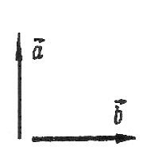
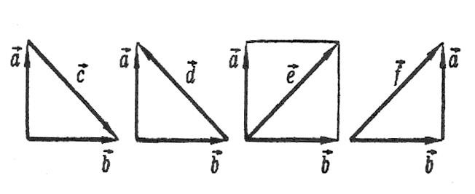
1) только ^{c} 2) только ^{d} 3) только ^{e}
  - только f
❒ 
  - e и f Рис. 1 Рис. 2

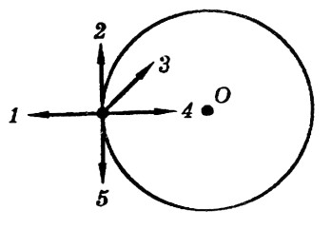
- Тело движется равномерно по окружности в направлении по часовой стрелке. Какая стрелка на рис. 3 указывает направление вектора скорости при таком движении?
Рис. 3

  - 1 4) 4
  - 2 5) 5
  - 3

- Футболист пробежал по футбольному полю на север 40 м, затем 10 м на восток, потом 10 м на юг, затем 30 м на запад. Каков модуль полного перемещения футболиста?
1) 90 м 2) 50 м 3) 10 13м 4) 10 27 м 5) 0

- Материальная точка движется по оси OX по закону x  2 5t 10t². Проекция ускорения точки на ось ОХ равна
1) 5 м/с² 2) 10 м/с² 3) 20 м/с² 4) –10 м/с² 5) –5 м/с²

- Самоходная косилка имеет ширину захвата 10 м. При средней скорости косилки 0,1 м/с площадь скошенного за 10 минут работы участка равна
1) 100 м² 2) 60 м² 3) 600 м² 4) 360 м² 5) 6000 м²

- Автомобиль двигался со скоростью 10 м/с, затем выключил двигатель и начал торможение с ускорением 2 м/с². Какой путь пройден автомобилем за 7 с с момента торможения?
1) 119 м 2) 77 м 3) 63 м 4) 49 м 5)21 м

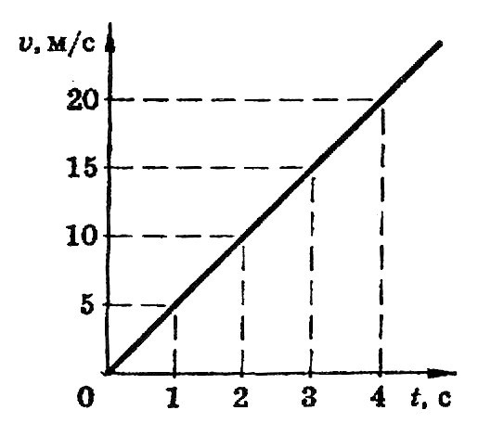
- По графику зависимости скорости тела от времени (рис. 4) определите путь, пройденный телом за 3 с.
  - 22,5 м 4) 15 м
  - 45 м 5) 0
  - 7,5 м

- По двум параллельным железнодорожным путям равномерно движутся два поезда
в одном направлении грузовой со Рис. 4
скоростью 48 км/ч и пассажирский со скоростью 102 км/ч. Какова величина относительной скорости поездов?
1) 5 м/с 2) 10 м/с 3) 15 м/с 4) 20 м/с 5) 25 м/с

- Мяч брошен вверх со скоростью 10 м/с. На какое расстояние от поверхности Земли он удалится за 2 с?
1) 60 м 2) 40 м 3) 20 м 4) 10 м 5) 0


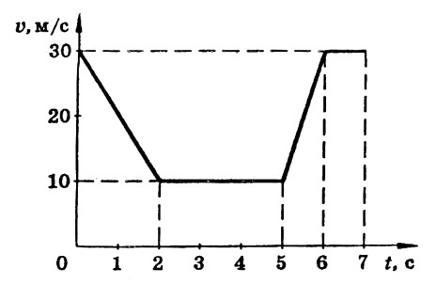
- На рис. 5 представлен график зависимости скорости тела от времени. За какой из четырех интервалов времени тело прошло максимальный путь?
Рис
. 5

  - 0–2 с
  - 2–5 с
  - 5–6 с
  - 6–7 с
  - за все четыре интервала времени тело прошло равные пути

- Земля движется вокруг Солнца со скоростью 30 км/с. С поверхности Земли взлетела космическая ракета со скоростью 10 км/с, вектор скорости ракеты перпендикулярен вектору скорости Земли. Какова скорость ракеты относительно Солнца?
1) 40 км/с 2) 31,6 км/с 3) 30 км/с 4) 28,3 км/с 5)20 км/с

- Мяч, брошенный с башни горизонтально со скоростью 5 м/с, упал на расстоянии 10 м от подножия башни. Чему равна высота башни?
1) 10 м 2) 15 м 3) 20 м 4) 25 м 5)30 м

Основы кинематики
_____________________________________________________________________________________________
Чтобы получить положительную оценку, необходимо правильно ответить на любые 8 заданий из 10
базового уровня, напечатанные обычным шрифтом.
Если вы справились с заданиями базового уровня, то можете выбрать любых 3 задания из 4, выделенных жирным шрифтом, чтобы показать свои знания на программном уровне и получить оценку «4».
При желании получить высшую оценку вы можете выбрать еще 1 задание из 2 выделенных жирным курсивом, чтобы показать свои знания на повышенном уровне и получить оценку «5».
_____________________________________________________________________________________________

Вариант 2
- Какая из перечисленных физических величин имеет размерность м/с?
  - сила 4) скорость
  - импульс 5) ускорение 3) работа

- Рассмотрите два вида движения тел:
А. Поезд метрополитена движется по прямолинейному пути. Он прибывает на каждую следующую станцию и отправляется от нее через одинаковые промежутки времени.
Б. Спутник движется по окружности вокруг Земли и за любые равные промежутки времени проходит одинаковые расстояния.
В каком случае движение тела равномерное?
  - в обоих случаях
  - ни в каком
  - только в А 4) только в Б

- Какая из перечисленных ниже физических величин векторная?
  - масса 4) скорость
  - плотность 5) температура
  - путь

- Автомобиль тормозит на прямолинейном участке дороги. Какое направление имеет вектор ускорения?
  - ускорение равно нулю
  - против направления движения автомобиля
  - ускорение не имеет направления
  - по направлению движения автомобиля
  - вертикально вниз

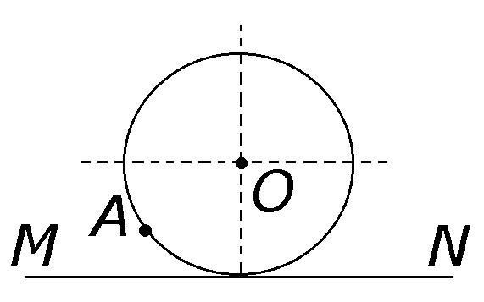
- Если диск радиуса R катится по плоскости без скольжения вдоль прямой MN (рис. 1), то отношение модулей перемещения точек A и O за один оборот диска равно
  - 2πR 4) 1
  - R 5) 4πR
  - 2R Рис. 1
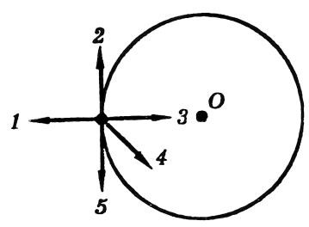
- Тело движется равномерно по окружности в направлении против часовой стрелки. Какая стрелка на рис. 2 указывает направление вектора ускорения при таком движении?
  - 1 4) 4
  - 2 5) 5
  - 3 Рис. 2

- Движение тела вдоль оси ОХ описывается уравнением x 3 2t t². Скорость движения в конце второй секунды равна
  - 3 м/с 2) 4 м/с 3) 5 м/с 4) 6 м/с 5) 8 м/с

- Корабль переместился сначала в направлении на восток на 4 км, затем повернул на 90 и переместился на север на 3 км, потом повернул на 37 в направлении к востоку и переместился еще на 5 км. На каком расстоянии
от первоначального положении он оказался? (sin37 = 0,6; cos37 = 0,8)
  - 6 км 2) 7 км 3) 8 км 4) 10 км 5) 12 км

- Тело одну треть всего времени двигалось со скоростью 30 м/с, а оставшиеся две трети со скоростью 15 м/с. Для такого движения средняя скорость за все время равна
  - 25 м/с 2) 18 м/с 3) 22 м/с 4) 28 м/с 5) 20 м/с

- При равноускоренном прямолинейном движении скорость катера увеличилась за 10 с от 2 м/с до 8 м/с. Какой путь пройден катером за это время?
  - 80 м 2) 50 м 3) 60 м 4) 80 м 5) 100 м

- Один автомобиль приближается к перекрестку со скоростью υ1, другой удаляется от перекрестка со скоростью υ2 (рис. 3). Какой из векторов на рис. 4 является вектором скорости движения второго автомобиля относительно первого?
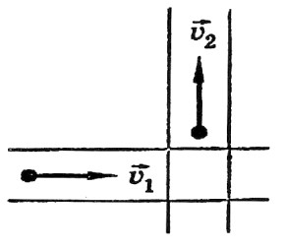

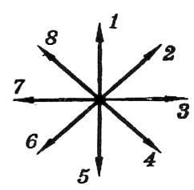

  - 4
Рис. 3

Рис. 4

  - 2
  - 8
  - 6
  - нет правильного ответа

- Луна вращается вокруг Земли по круговой орбите радиусом 400000 км с периодом примерно 27,3 суток. Каким будет перемещение Луны за 13,65 суток?
  - 0 4) 1260000 км
  - 400000 км 5) 5000000 км
  - 800000 км
- По двум параллельным железнодорожным путям равномерно движутся два поезда в противоположных направлениях, грузовой со скоростью 44 км/ч и пассажирский – со скоростью 100 км/ч. Какова величина относительной скорости поездов ?
  - 20 м/с 2) 40 м/с 3) 56 м/с 4) 30 м/с 5) 50 м/с


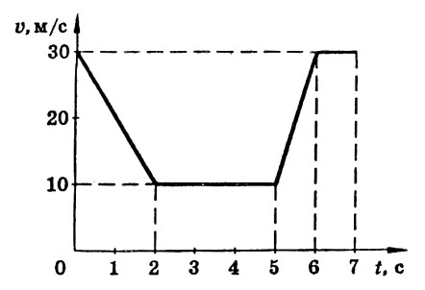

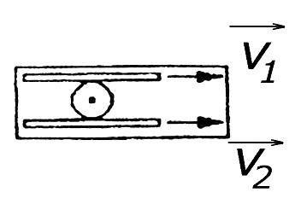
- На рис. 5 представлен график зависимости скорости тела от времени. За какой из интервалов времени тело прошло минимальный путь?
Рис. 5

которые
Рис. 6

  - 0–2 с
  - 2–5 с
  - 5–6 с
  - 6–7 с

- Цилиндр радиуса R = 0,4 м зажат между двумя горизонтальными досками (рис. 6), движутся горизонтально в одном направлении. Проскальзывание отсутствует. Если скорости досок равны υ1 = 3 м/с и υ2 = 1,5 м/с, то угловая скорость вращения цилиндра равна
  - 1,9 рад/с 4) 6,6 рад/с
  - 3,8 рад/с 5) 2,3 рад/с
  - 5,5 рад/с

- Камень брошен с башни в горизонтальном направлении. Через 3 с вектор скорости камня составил угол 45° с горизонтом. Какова начальная скорость камня?
  - 10 м/с 2) 15 м/с 3) 3 м/с 4) 20 м/с 5) 30 м/с

Основы кинематики
_____________________________________________________________________________________________
Чтобы получить положительную оценку, необходимо правильно ответить на любые 8 заданий из 10
базового уровня, напечатанные обычным шрифтом.
Если вы справились с заданиями базового уровня, то можете выбрать любых 3 задания из 4, выделенных жирным шрифтом, чтобы показать свои знания на программном уровне и получить оценку «4».
При желании получить высшую оценку вы можете выбрать еще 1 задание из 2 выделенных жирным курсивом, чтобы показать свои знания на повышенном уровне и получить оценку «5».
_____________________________________________________________________________________________

Вариант 3
- Какая из перечисленных физических величин имеет размерность м?
  - сила 4) импульс
  - ускорение 5) перемещение 3) скорость

- Рассмотрим два вида движения тел.
А. Автобус движется по прямолинейной улице. К каждой следующей остановке он прибывает через равные интервалы времени и через равные интервалы отбывает от них.
Б. Легковой автомобиль движется по извилистой дороге и проходит за любые интервалы времени одинаковые расстояния. В каком случае движение тела равномерное?
  - только в А 4) ни в одном
  - только во Б 5) нет правильного
  - в обоих случаях

- Какая из приведенных ниже формул соответствует центростремительному ускорению?
  - a^{2 02} 2) a   3) a ^{2}
2S t R
4) ни одна формула из ответов 1–3 5) все три формулы из ответов 1–3

- Автомобиль трогается с места и движется с возрастающей скоростью прямолинейно. Какое направление имеет вектор ускорения?
  - ускорение равно нулю
  - против направления движения автомобиля
  - ускорение не имеет направления
  - по направлению движения автомобиля
  - вертикально вниз

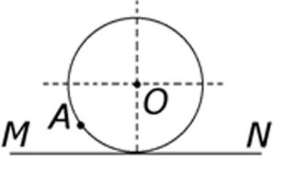
- Если диск радиуса R катится по плоскости без скольжения вдоль прямой MN (рис. 1), то модуль
перемещения точки А за один оборот диска равен
  - 2πR 4) 0
  - R 5) 4πR
  - 2R Рис. 1
- Тело движется равномерно по окружности в направлении против часовой стрелки. Какая стрелка на рис. 2 указывает направление вектора скорости при таком движении?
  - 1 4) 4
  - 2 5) 5
  - 3 Рис. 2

- Точка движется по оси ОХ по закону x 5 4t 2t². Координата, в которой скорость точки обращается в нуль, равна
  - 5 м 2) 10 м 3) 7 м 4) –10 м 5) –5 м

- Футболист пробежал по футбольному полю на север 40 м, затем 10 м на восток, потом 10 м на юг, затем 30 м на восток. Каков модуль полного перемещения футболиста?
  - 90 м 2) 50 м 3) 10 м 4) 27 м 5) 0

- Точка движется вдоль оси ОХ с постоянным ускорением а_{х} = –1 м/с². Если в начальный момент времени ее скорость υ_{0х} = 2 м/с, то за время t = 5 с его перемещение будет равно
  - 2,5 м 2) 7,5 м 3) 3,5 м 4) 6,5 м 5) 5 м

- Велосипедист начинает движение из состояния покоя и движется прямолинейно равноускоренно. Через 10 с после начала движения его скорость становится равной 5 м/с. С каким ускорением двигался велосипедист?
  - 50 м/с² 2) 10 м/с² 3) 5 м/с² 4) 2 м/с² 5) 0,5 м/с²


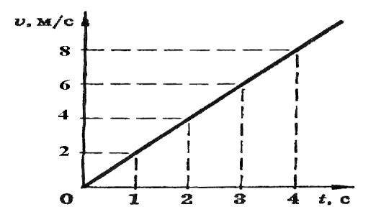
- По графику зависимости скорости тела от времени (рис. 3) определите ускорение в момент времени 3 с. 1) 18 м/с²
Рис. 3

  - 9 м/с²
  - 2 м/с²
  - 6 м/с²
  - 0

- Тело движется равномерно по окружности. Как изменится его центростремительное ускорение при уменьшении его скорости движения в 2 раза и увеличении радиуса окружности в 4 раза?
  - увеличится в 2 раза
  - увеличится в 8 раз
  - увеличится в 16 раз
  - не изменится
  - уменьшится в 16 раз
- Угловая скорость минутной стрелки часов больше угловой скорости часовой стрелки в
  - 36 раз 2) 12 раз 3) 24 раза 4) 60 раз 5) 10 раз

- При обработке детали на токарном станке скорость продольной подачи резца равна 12 см/мин, а скорость поперечной подачи резца 5 см/мин. Какова скорость резца относительно корпуса станка при этом режиме работы?
  - 16 см/мин 4) 12 см/мин
  - 7 см/мин 5) 10 см/мин
  - 13 см/мин

- Пуля вылетает из ствола в горизонтальном направлении со скоростью 800 м/с. На сколько снизится пуля во время полета, если щит с мишенью находится на расстоянии, равном 400 м?
  - 0,20 м 2) 0,50 м 3) 0,75 м 4) 1,25 м 5) 2 м

- Камень брошен горизонтально со скоростью 5 м/с. Через 0,8 с он упал на Землю. С какой начальной высоты был брошен камень?
  - 8 м 2) 7,2 м 3) 4 м 4) 3,2 м 5) 0,8 м

Основы кинематики
_____________________________________________________________________________________________
Чтобы получить положительную оценку, необходимо правильно ответить на любые 8 заданий из 10 базового уровня, напечатанные обычным шрифтом.
Если вы справились с заданиями базового уровня, то можете выбрать любых 3 задания из 4, выделенных жирным шрифтом, чтобы показать свои знания на программном уровне и получить оценку «4».
При желании получить высшую оценку вы можете выбрать еще 1 задание из 2 выделенных жирным курсивом, чтобы показать свои знания на повышенном уровне и получить оценку «5».
_____________________________________________________________________________________________

Вариант 4
- Какие из перечисленных ниже физических величин имеют размерность м?
А) скорость Б) путь В) перемещение Г) ускорение Д) время 1) А, Б 2) Б, В 3) В, Г 4) Б, Д 5) В, Д

- Предложены две задачи:
А. Рассчитать период обращения вокруг Земли ИСЗ-шара радиусом 20 м.
Б. Рассчитать силу Архимеда, действующую в воде на деревянный шар радиусом 10 см.
В какой задаче шар можно рассматривать, как материальную точку?
  - только в задаче А
  - только в задаче Б
  - в обоих случаях
  - ни в одной из двух задач
- Какая среди перечисленных ниже физических величин – скалярная?
  - сила 4) ускорение
  - скорость 5) путь
  - перемещение

- У верхнего конца трубки, из которой откачен воздух, находится дробинка, пробка и птичье перо. Какое из этих тел при одновременном старте первым достигнет нижнего конца трубки?
  - дробинка
  - пробка
  - птичье перо
  - все три одновременно
  - нет правильного ответа
❒
- Даны два вектора a и ^{b} (рис. 1). Какой из векторов на рис. 2 является
разностью векторов (a  b )?
❒

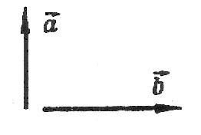

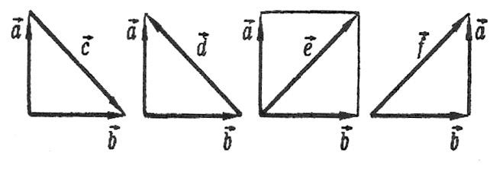
  - только с
Рис. 1

Рис. 2

  - только d 
  - только ^{e}
  - только f
❒ 
  - только e и f

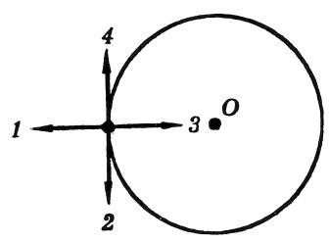

- Тело движется равномерно по окружности в направлении по часовой стрелке. Какая стрелка (рис. 3) указывает направление вектора ускорения при таком движении?
Рис. 3

1) 1 2) 2 3) 3 4) 4

- Скорость машины при прямолинейном равнозамедленном движении изменяется от 2 м/с до 0 м/с за 10 с. С каким ускорением двигалась машина?
1) –0,5 м/с² 2) 0,4 м/с² 3) 0,25 м/с² 4) –2 м/с² 5) 5 м/с²

- Корабль переместился сначала в направлении на восток на 3 км, затем повернул на 90 и переместился на север на 4 км, потом повернул на 53 в направлении к востоку и переместился еще на 5 км. На каком расстоянии
от первоначального положения он оказался? (sin53 = 0,8; cos53 = 0,6)
1) 12 км 2) 10 км 3) 8 км 3) 7 км 5) 6 км

- Точка движется вдоль оси ОХ с постоянным ускорением а_{х} = 1 м/с². Если в начальный момент времени ее скорость υ_{0х} = –3 м/с, то за время t = 4 с ее перемещение будет равно
1) 4,5 м 2) 5 м 3) 4 м 4) 3,5 м 5) 5,5 м

- Поезд длиной 240 м, двигаясь равномерно, прошел мост длиной в 360 м за
2 мин. Скорость поезда при этом равна
1) 3 м/с 2) 2 м/с 3)5 м/с 4) 10 м/с 5) 4 м/с



- Один автомобиль приближается к перекрестку со скоростью υ1, другой удаляется от перекрестка со скоростью υ2 (рис. 4). Какой из векторов на рисунке 5 является вектором скорости движения первого автомобиля относительно второго?
Рис. 4

Рис. 5

  - 6
  - 2
  - 8
  - 4
  - нет правильного ответа

- Пассажир поезда, идущего со скоростью 15 м/с, видит в окне встречный поезд длиной 150 м в течение 6 с, если скорость встречного поезда равна
1) 15 м/с 2) 10 м/с 3) 5 м/с 4) 25 м/с 5) 20 м/с

- Стрела, выпущенная из лука вертикально вверх, упала на Землю через 6 с. На какую максимальную высоту поднялась стрела?
1) 20 м 2) 45 м 3) 30 м 4) 25 м 5) 180 м
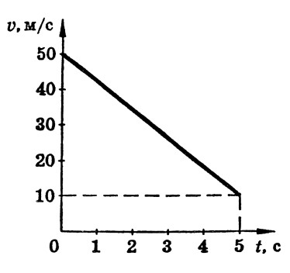

- По графику скорости на рисунке 6 определите модуль ускорения движения тела в интервале времени 0–5 с и путь, пройденный телом за это время.
Рис. 6

  - 80 м/с², 50 м
  - 8 м/с², 100 м
  - 8 м/с², 150 м
  - 10 м/с², 75 м 5) 10 м/с², 125 м


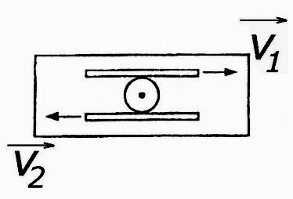
- Цилиндр радиуса R = 0,2 м зажат между горизонтальными досками, которые движутся горизонтально в противоположных направлениях (рис. 7). Проскальзывание отсутствует. Если скорости досок равны υ1 = 2 м/с и υ2 = 1,4 м/с, то
Рис.

7

угловая скорость вращения цилиндра равна
  - 4,3 рад/с 4) 6,9 рад/с
  - 1,5 рад/с 5) 3 рад/с
  - 8,5 рад/с

- Камень, брошенный под углом 30° к горизонту, находился в полете 2 с. Определите, какова величина скорости, с которой камень упал на Землю?
1) 10 м/с 2) 20 м/с 3) 15 м/с 4) 5 м/с 5) 1 м/с

Основы динамики
_____________________________________________________________________________________________
Чтобы получить положительную оценку, необходимо правильно ответить на любые 8 заданий из 10
базового уровня, напечатанные обычным шрифтом.
Если вы справились с заданиями базового уровня, то можете выбрать любых 3 задания из 4, выделенных жирным шрифтом, чтобы показать свои знания на программном уровне и получить оценку «4».
При желании получить высшую оценку вы можете выбрать еще 1 задание из 2 выделенных жирным курсивом, чтобы показать свои знания на повышенном уровне и получить оценку «5».
_____________________________________________________________________________________________

Вариант 1
- Единицей измерения какой физической величины является кг∙м/с²?
  - скорости 4) массы
  - мощности 5) силы
  - ускорения

- Тело движется равномерно по окружности. Какое утверждение о равнодействующей всех приложенных к нему сил правильно?
  - не равна нулю, постоянна по модулю, но не по направлению
  - не равна нулю, постоянна по направлению, но не по модулю
  - не равна нулю, постоянна по модулю
  - постоянна по модулю и направлению
  - равна нулю

- Какая из приведенных ниже формул выражает закон Гука? m¹m²
  - F ma 2) F N 3) F G ₂ 4) F_{x}  kx
R

- Космическая ракета удаляется от Земли. Как изменится сила тяготения, действующая со стороны Земли на ракету, при увеличении расстояния до центра Земли в 2 раза?
  - не изменится 4) уменьшится в 4 раза
  - уменьшится в 2 раза 5) увеличится в 4 раза
  - увеличится в 2 раза

- Под действием силы 20 Н пружина длиной 1 м удлинилась на 0,1 м. Какова жесткость пружины?
  - 20 Н/м 2) 200 Н/м 3) 0,5 Н/м 4) 0,05 Н/м 5) 2 Н/м

- Человек вез ребенка на санках по горизонтальной дороге. Затем на санки сел второй такой же ребенок, а человек продолжил движение с той же постоянной скоростью. Как изменилась сила трения при этом?
  - не изменилась
  - увеличилась в 2 раза
  - увеличилась на 50 %
  - уменьшилась на 50 %
  - уменьшилась в 2 раза

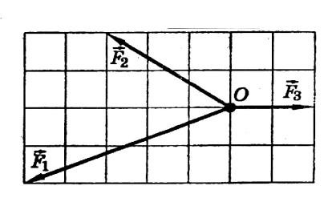
- На одну точку действуют три силы, расположенные в одной плоскости (рис. 1). Модуль вектора силы F3 равен 2 Н. Чему равен модуль равнодействующей трех сил?
Рис. 1

  - 0 4) 6 Н
  - 8 Н 5) 7 Н
  - 10 Н

- Тело скатывается с верхней точки полусферы (рис. 2). В момент отрыва от ее поверхности вектор ускорения имеет направление
  - 1 2) 2 3) 3 4) 4 5) 5


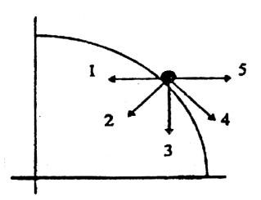
- На движущийся автомобиль в горизонтальном направлении действуют силы тяги 1250 Н, сила трения 600 Н и сила сопротивления воздуха 450 Н.

Рис. 2

Модуль равнодействующей этих сил равен
  - 2300 Н 4) 1000 Н
  - 1400 Н 5) 200 Н
  - 1100 Н

- На два тела действуют равные силы. Первое тело массой 500 г движется с ускорением 1 м/с². Если второе тело движется с ускорением 1 см/с², то его масса равна
  - 5 кг 2) 10 кг 3) 20 кг 4) 25 кг 5) 50 кг

- Если координата тела массой 1 кг, движущегося прямолинейно вдоль оси ОХ, меняется со временем по закону x 7 5t(2 t) м, то модуль силы, действующей на тело равен
  - 0 2) 2 Н 3) 4 Н 4) 8 Н 5) 10 Н

- Жесткость одной пружины k. Какова жесткость системы из двух таких пружин, соединенных последовательно
  - k 2) 2k 3) k/2 4) 4k 5) k/4

- Тело равномерно движется по наклонной плоскости. На тело действует сила тяжести 5 Н, сила трения 3 Н и сила реакции опоры 4 Н. Каков коэффициент трения?
  - 0 2) 0,75 3) 0,5 4) 0,6 5) 0,8

- Масса Луны m, масса Земли M, расстояние от центра Земли до центра Луны R. Чему равна скорость движения Луны по круговой орбите вокруг Земли?
GM Gm 2GM 2Gm GM
  - 2) 3) 4) 5)
R R R R 2R
- Мальчик массой 40 кг качается на качелях с длиной подвеса 4 м. С какой силой мальчик давит на сиденье при прохождении наинизшего положения со скоростью 6 м/с?
  - 500 Н 2) 400 Н 3) 40 Н 4) 760 Н 5) 300 Н

- Считая известным ускорение g свободного падения у поверхности Земли и ее радиус R, определите радиус круговой орбиты ИСЗ, который движется по ней со скоростью υ.
2gR ² gR ^{2} ^{2R} ^{gR 2}
  - ₂ 2) ₂ 3) 4) 5) ₂
◆  2gR 2g 

Основы динамики
_____________________________________________________________________________________________
Чтобы получить положительную оценку, необходимо правильно ответить на любые 8 заданий из 10 базового уровня, напечатанные обычным шрифтом.
Если вы справились с заданиями базового уровня, то можете выбрать любых 3 задания из 4, выделенных жирным шрифтом, чтобы показать свои знания на программном уровне и получить оценку «4».
При желании получить высшую оценку вы можете выбрать еще 1 задание из 2 выделенных жирным курсивом, чтобы показать свои знания на повышенном уровне и получить оценку «5».
_____________________________________________________________________________________________

Вариант 2
- Кто открыл закон инерции?
  - Аристотель 4) И. Ньютон
  - Гераклит 5) Г. Галилей
  - М.В. Ломоносов

- Сила трения, действующая на тело, лежащее на горизонтальной доске и вращающееся вместе с ним вокруг вертикальной оси с постоянной угловой скоростью, направлена
  - по касательной к траектории
  - не имеет направления, так как равна нулю
  - к центру траектории по радиусу
  - от центра траектории по радиусу 5) перпендикулярно плоскости вращения

- Какая из приведенных ниже формул выражает закон всемирного тяготения?
m¹m²
  - F ma 2) F N 3) F G ₂ 4) F_{x}  kx
R

- Одинаково ли ускорение свободного падения одного и того же тела на экваторе и на полюсе Земли?
  - одинаково 2) больше на экваторе 3) меньше на экваторе

- Две силы F₁ = 3 Н и F₂ = 4 Н приложены к одной точке тела. Угол между векторами этих сил составляет 90°. Каков модуль равнодействующей сил.
  - 1 Н 2) 5 Н 3) 7 Н 4) 25 Н 5) 0

- Вокруг планеты массой M движется спутник массой m. Какое утверждение о силе гравитационного притяжения, действующего со стороны планеты на спутник, правильно?
  - сила прямо пропорциональна массе M и не зависит от m
  - сила прямо пропорциональна массе m и не зависит от M
  - сила прямо пропорциональна произведению масс M∙m
  - сила прямо пропорциональна частному масс M/m
  - сила не зависит ни от M, ни от m
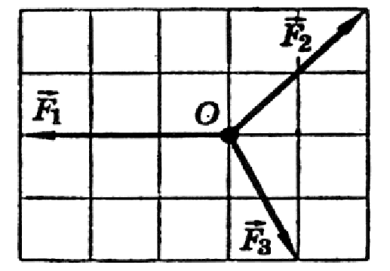
- На одну точку тела действуют три силы, расположенные в одной плоскости (рис. 1). Модуль вектора силы F1 равен 3 Н. Чему равен модуль равнодействующей трех сил?
  - 8,1 Н 4) 6 Н
  - 2,1 Н 5) 0
  - 3 Н ^{Рис. 1}

- В работающем электродвигателе угольная щетка прижимается к медному коллектору с силой 8 Н. Чему равна величина силы трения, действующая между щеткой и коллектором, если коэффициент трения равен 0,25?
  - 20 Н 2) 8 Н 3) 2 Н 4) 32 Н 5) 4 Н

- Равнодействующая трех сил, приложенных к телу массой 3 кг, равна 6 Н.
Каковы скорость и ускорение движения тела?
  - скорость 0 м/с, ускорение 2 м/с²
  - скорость 2 м/с, ускорение 0 м/с²
  - скорость 2 м/с, ускорение 2 м/с²
  - скорость может быть любой, ускорение 2 м/с² 5) скорость 2 м/с, ускорение может быть любым

- Из двух параллельных сил, направленных в разные стороны, большая сила равна 6 Н. Определите меньшую силу, если под действием этих сил тело массой 0,5 кг движется с ускорением 2 м/с².
  - 1 Н 2) 3 Н 3) 0,5 Н 4) 2 Н 5) 5 Н


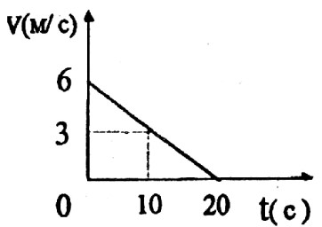
- График зависимости скорости от времени для груза массой 100 кг, который поднимают вверх с помощью троса, представлен на графике (рис. 2). Какова сила натяжения троса?
Рис. 2

  - 970 Н 4) 980 Н
  - 1000 Н 5) 30 Н
  - 1030 Н

- Пуля массой 10 г, двигаясь равноускоренно в стволе ружья в течение 1 мс, вылетает со скоростью 600 м/с. Чему равно среднее значение силы, действующей на пулю в стволе ружья?
  - 600 Н 2) 6000 Н 3) 60 Н 4) 100 Н 5) 1000 Н

- Диск вращается в горизонтальной плоскости с угловой скоростью 3 рад/с. На расстоянии 30 см от оси вращения на диске лежит небольшое тело. При каком минимальном значении коэффициента трения тело еще не будет сброшено с диска?
  - 0,60 2) 0,50 3) 0,27 4) 0,32 5) 0,18
- Во сколько раз период обращения ИСЗ, движущегося по круговой орбите радиуса 2R, больше периода обращения спутника, движущегося по орбите радиуса R?
  - 16 2) 4 3) 2 4) 2 2 5) 8

- Когда к пружине жесткостью 500 Н/м подвесили груз массой 1 кг, ее длина стала 12 см. До какой длины растянется пружина, если к ней подвесить еще один груз массой 1 кг?
  - 14 см 2) 16 см 3) 24 см 4) 18 см 5)20 см

- На нити длиной 1 м, могущей выдержать натяжение до 46 Н, вращается в вертикальной плоскости в поле силы тяжести камень массой 1 кг. При какой максимальной угловой скорость вращения камня нить еще не оборвется?
  - 2 рад/с 2) 3 рад/с 3) 4 рад/с 4) 5 рад/с 5) 6 рад/с

Основы динамики
_____________________________________________________________________________________________
Чтобы получить положительную оценку, необходимо правильно ответить на любые 8 заданий из 10 базового уровня, напечатанные обычным шрифтом.
Если вы справились с заданиями базового уровня, то можете выбрать любых 3 задания из 4, выделенных жирным шрифтом, чтобы показать свои знания на программном уровне и получить оценку «4».
При желании получить высшую оценку вы можете выбрать еще 1 задание из 2 выделенных жирным курсивом, чтобы показать свои знания на повышенном уровне и получить оценку «5».
_____________________________________________________________________________________________

Вариант 3
- Единицей измерения какой физической величины является ньютон?
  - силы 4) энергии
  - массы 5) мощности
  - работы

- Тело движется прямолинейно с постоянной скоростью. Какое утверждение о равнодействующей всех приложенных к нему сил правильно?
  - не равна нулю, постоянна по модулю и направлению
  - не равна нулю, постоянна по направлению, но не по модулю
  - не равна нулю, постоянна по модулю, но не по направлению
  - равна нулю
  - постоянна по модулю и направлению

- Какая из приведенных ниже формул определяет силу трения? m¹m²
  - F ma 2) F N 3) F G ₂ 4) F_{x}  kx
R
- Космическая ракета приближается к Земле. Как изменится сила тяготения, действующая со стороны Земли на ракету, при уменьшении расстояния до центра Земли в 2 раза?
  - не изменится 4) уменьшится в 4 раза
  - уменьшится в 2 раза 5) увеличится в 4 раза
  - увеличится в 2 раза

- Тело массой 2 кг движется с ускорением 4 м/с². Какова равнодействующая всех приложенных к телу сил?
  - 2 Н 3) 8 Н
  - 0,5 Н 4) равнодействующая может иметь любое значение

- На наклонной плоскости неподвижно лежит брусок. Сверху на него надавили в направлении, перпендикулярном наклонной плоскости. Как изменилась в результате этого сила трения?
  - увеличилась
  - уменьшилась
  - не изменилась
  - могла как увеличиться, так и уменьшиться в зависимости от угла наклона
  - сила трения равна нулю


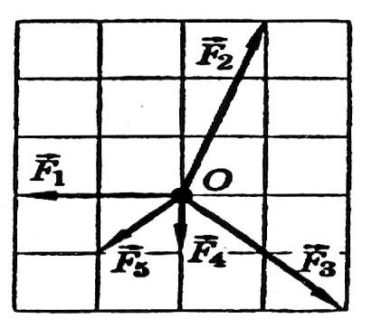
- На рис. 1 представлены пять векторов сил, расположенных в одной плоскости и действующих на тело в точке О. При отсутствии какой одной из этих сил равнодействующая остальных сил будет равна нулю?
Рис. 1

  - F₁ 2) F₂ 3) F₃ 4) F₄ 5) F₅

- Брусок весом 110 Н движется равномерно по горизонтальной поверхности под действием силы 50 Н, направленной под углом 37° вверх от горизонтальной
поверхности. Каков коэффициент трения? (sin37°  0,6; cоs37°  0,8)
  - 0,62 2) 0,5 3) 0,45 4) 0,43 5) 0,36

- Под действием силы 10 Н тело движется с ускорением 5 м/с².Какова масса тела?
  - 2 кг 4) 5 кг
  - 0,5 кг 5) масса может быть любой
  - 50 кг

- Тело массой 200 г падает вертикально вниз с ускорением 9 м/с². Чему равна средняя сила сопротивления воздуха?
  - 0,2 Н 2) 2,0 Н 3) 0,1 Н 4) 200 Н 5) 20 Н

- Если координата тела массой 10 кг, движущегося прямолинейно вдоль оси ОХ, меняется со временем по закону x 10t(1 2t) м, то модуль силы, действующей на тело равен
  - 0 2) 10 Н 3) 20 Н 4) 40 Н 5)400 Н

- К пружине длиной 10 см, коэффициент жесткости которой 500 Н/м, подвесили груз массой 2 кг. Какой длины стала пружина?
  - 12 см 2) 13 см 3) 14 см 4) 15 см 5) 16 см

- Книга наклонена под углом α к горизонтальной поверхности. Положенная на книгу монета скользит по ее поверхности. При увеличении угла наклона до 2α монета продолжает скользить по поверхности книги. Чему равно отношение модулей сил трения F2 / F1 в указанных случаях?
  - 2 2) sin 2 3) ^{cos2} 4) ^{tg2} 5) ^{ctg2} cos cos tg ctg

- При подъеме ракеты на высоту, равную радиусу Земли, отношение сил тяготения, действующих на ракету на поверхности Земли и на этой высоте, равно
  - 2 2) 2,5 3) 4 4) 1 5) 1,5

- Математический маятник равномерно вращается в вертикальной плоскости вокруг точки подвеса. Чему равна масса маятника, если разность между максимальным и минимальным натяжением нити равна 10 Н?
  - 1 кг 2)10 кг 3) 0,1 кг 4) 0,5 кг 5) 2 кг

- На горизонтальной доске лежит брусок. Коэффициент трения скольжения между бруском и доской равен μ. Если доску медленно поднимать за один край, то сила трения покоя, действующая на брусок, будет максимальной при угле наклона доски равном
  - 0° 2) 45° 3) 90° 4) arctgμ 5) arcsinμ

Основы динамики
_____________________________________________________________________________________________
Чтобы получить положительную оценку, необходимо правильно ответить на любые 8 заданий из 10 базового уровня, напечатанные обычным шрифтом.
Если вы справились с заданиями базового уровня, то можете выбрать любых 3 задания из 4, выделенных жирным шрифтом, чтобы показать свои знания на программном уровне и получить оценку «4».
При желании получить высшую оценку вы можете выбрать еще 1 задание из 2 выделенных жирным курсивом, чтобы показать свои знания на повышенном уровне и получить оценку «5».
_____________________________________________________________________________________________

Вариант 4
- Единицей измерения какой физической величины является кг?
  - силы 2) массы 3) работы 4) энергии 5) мощности

- От чего зависит время остановки санок на горизонтальной дороге под действием силы трения?
  - от массы санок
  - от скорости в момент начала торможения
  - от коэффициента трения скольжения
  - от начальной скорости и коэффициента трения скольжения 5) от начальной скорости и массы санок

- Какая из приведенных ниже формул выражает вес тела движущегося с ускорением вниз?
  - P  m(g  a) 2) P  m(g  a) 3)P mg 4)P  ma 5)P  0

- Одинаков ли вес одного и того же тала на земном экваторе и на широте 45° Земли?
  - одинаково
  - больше на экваторе 3) меньше на экваторе

- На тело действует сила тяжести 30 Н и сила 40 Н, направленная горизонтально. Каково значение модуля равнодействующих этих сил?
  - 10 Н 2) 70 Н 3) 50 Н 4) 250 Н

- Вокруг планеты массой М движется спутник массой m. Какое утверждение о силе гравитационного притяжения, действующего со стороны спутника на планету, правильно?
  - сила прямо пропорциональна частному масс М/m
  - сила прямо пропорциональна произведению масс М∙m
  - сила прямо пропорциональна массе m и не зависит от М
  - сила прямо пропорциональна массе М и не зависит от m 5) сила не зависит ни от М, ни от m


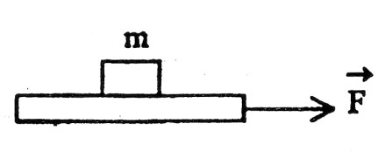

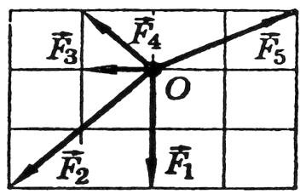
- На рисунке 1 представлены пять векторов сил, расположенных в одной плоскости и действующих на тело в точке О. При отсутствии какой одной из этих сил равнодействующая остальных сил будет равна нулю?
Рис.

2

Рис .1

  - F₁ 2) F₂ 3) F₃ 4) F₄ 5) F₅

- На тело массой m (рис. 2), лежащее на горизонтальной доске и вместе с доской движущееся с ускорением а под действием приложенной к доске силы F, действует сила трения, равная (μ – коэффициент трения между телом и доской)
  - μmg 4) μmа
  - F – μmg 5) F – μmа
  - mа

- Сани со стальными полозьями перемещают по льду равномерно, прилагая горизонтальное усилие 2 Н. Определите массу саней, если коэффициент трения стали о лед равен 0,02.
  - 5 кг 2) 12,5 кг 3) 15 кг 4) 10 кг 5) 20 кг

- С каким ускорением движется тело массой 10 кг, на которое действуют три равные силы по 10 Н каждая, лежащие в одной плоскости и направленные под углом 120° друг к другу?
  - 1 м/с² 2) 0,5 м/с² 3) 0 м/с² 4) 3 м/с² 5) 2,5 м/с²


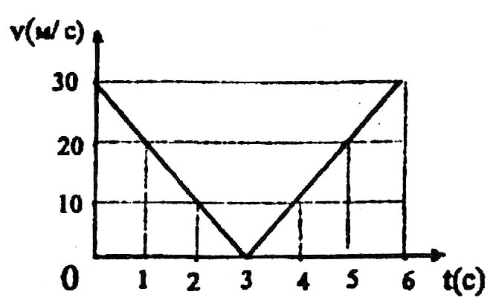
- На рисунке 3 дан график изменения скорости тела массой 1 кг от времени для прямолинейного движения. В момент времени t₁ = 1 с и t₂ = 4 с модули сил,
Рис. 3

действующих на тело, отличаются на
  - 5 Н 4) 2 Н
  - 0 Н 5) 4 Н 3) 10 Н

- Груз какой массы нужно подвесить к пружине для упругого удлинения ее на 3 см, если коэффициент жесткости пружины равен 900 Н/м?
  - 2 кг 2) 3,2 кг 3) 2,7 кг 4) 3 кг 5) 4,5 кг

- Чему равен модуль ускорения автомобиля массой 1 т при торможении на горизонтальной поверхности, если коэффициент трения об асфальт равен 0,4?
  - 100 м/с² 2) 10 м/с² 3) 400 м/с² 4) 40 м/с² 5) 4 м/с²
- На какой высоте над поверхностью Земли (в долях радиуса Земли R) ускорение свободного падения равно 0,25 от ускорения свободного падения на поверхности Земли?
  - 0,5R 2) R 3) 1,5R 4) 2R 5) 4R

- Во сколько раз скорость искусственного спутника, вращающегося вокруг Земли по круговой орбите радиуса R, больше скорости спутника, вращающегося по орбите радиуса 2R?
  - 4 2) 2 3) 2 4) 1 5) 0,5


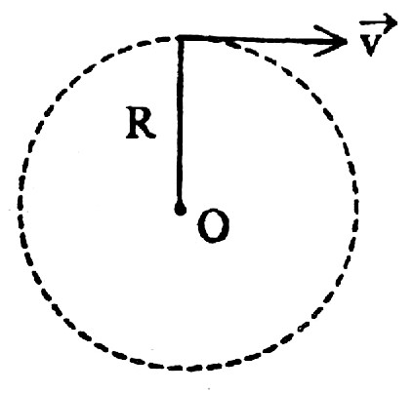
- Минимальная скорость, с которой тело, привязанное на невесомой и нерастяжимой нити и вращающееся в вертикальной плоскости (рис. 4), может пройти наивысшую точку траектории, равна
Рис. 4

gR
2
1

2
gR

  - _{min}  2gR 4) _{min} 
  - _{min}2 gR 5) _{min} 
  - _{min}  gR

Законы сохранения
_____________________________________________________________________________________________
Чтобы получить положительную оценку, необходимо правильно ответить на любые 8 заданий из 10 базового уровня, напечатанные обычным шрифтом.
Если вы справились с заданиями базового уровня, то можете выбрать любых 3 задания из 4, выделенных жирным шрифтом, чтобы показать свои знания на программном уровне и получить оценку «4».
При желании получить высшую оценку вы можете выбрать еще 1 задание из 2 выделенных жирным курсивом, чтобы показать свои знания на повышенном уровне и получить оценку «5».
_____________________________________________________________________________________________

Вариант 1
- Как называется физическая величина, равная произведению массы тела m на ускорение свободного падение на расстоянии h от тела до поверхности Земли?
  - импульс тела 4) потенциальная энергия
  - импульс силы 5) двойная кинетическая энергия
  - кинетическая энергия

- Во время движения тела на него действует сила F, вектор силы на всем пути был направлен под углом  к вектору скорости υ. Какую работу совершила сила на участке пути длиной l?
1) Fl 2) Flsin 3) Flcos 4) Fltg 5) Flctg

- Тело массой m движется со скоростью υ. Каков импульс тела?
1) m^{2} 2) ^{m2} 3) m 4) ^{m} 5) m
2 2 2

- Какая из перечисленных физических величин не измеряется в Джоулях?
  - кинетическая энергия 4) работа
  - полная энергия 5) потенциальная энергия 3) мощность

- Мяч был брошен с поверхности Земли вертикально вверх. Он достиг высшей точки траектории и затем упал на Землю. В какой момент движения потенциальная энергия мяча имела максимальное значение?
Сопротивлением воздуха пренебречь.
  - в момент начала движения вверх
  - в момент достижения верхней точки траектории
  - в момент прохождения половины расстояния до верхней точки траектории
  - в момент падения на Землю
  - в течение всего полета полная механическая энергия была одинакова

- Два шара с одинаковыми массами m двигались навстречу друг другу с одинаковыми по модулю скоростями υ. После упругого столкновения каждый шар стал двигаться в обратном направлении с прежней по модулю скоростью. Каково изменение суммы импульсов двух шаров в результате столкновения?
1) mυ 2) –2mυ 3) 4mυ 4) –4mυ 5) 0

- Какова потенциальная энергия стакана с водой на столе относительно уровня пола? Масса стакана с водой 300 г, высота стола 80 см, ускорение силы тяжести 10 м/с².
  - 2,4∙10⁵ Дж 4) 2,4 Дж
  - 2,4∙10³ Дж 5) 2,4∙10⁻² Дж
  - 2,4∙10² Дж

- Два тела (m₁ = 3 кг, m₂ = 2 кг), двигавшиеся навстречу друг другу со скоростями υ₁ = 2 м/с, υ₂ = 3 м/с, после неупругого удара
  - будут двигаться вправо со скоростью 2 м/с
  - будут двигаться вправо со скоростью 1 м/с
  - остановятся
  - будут двигаться влево со скоростью 1 м/с
  - будут двигаться влево со скоростью 2 м/с

- Тело массой 0,1 кг вращается в вертикальной плоскости на нити длиной
1 м. Какова работа силы тяжести за один оборот
1) 1 Дж 2) 2 Дж 3) 0,1 Дж 4) 0,2 Дж 5) 0

- Человек массой 50 кг спустился по лестнице длиной 5 м с высоты 4 м от поверхности Земли. На сколько уменьшилась при этом потенциальная энергия?
  - на 250 Дж 4) на 2000 Дж
  - на 200 Дж 5) нет правильного ответа 3) на 2500 Дж

- Для того чтобы лежащий на Земле однородный стержень длиной 3 м и массой 10 кг поставить вертикально, нужно совершить работу, равную
1) 150 Дж 2) 300 Дж 3) 200 Дж 4) 400 Дж 5) 100 Дж

- Космический корабль массой 50000 кг имеет реактивный двигатель силой тяги 100 кН. Двигатель работал 0,1 мин. На сколько изменилась скорость корабля?
  - 1,2∙10^{–2} м/с 4) 1,2∙10^{–2} м/мин
  - 0,2 м/с 5) 0,2 м/мин
  - 12 м/с

- С какой скоростью надо бросить вниз мяч с высоты 3 м, чтобы он подпрыгнул на высоту 8 м? Удар мяча о Землю считать абсолютно упругим.
1) 8 м/с 2) 10 м/с 3) 3 м/с 4) 5 м/с 5) 4 м/с
- При движении корабля в воде сила сопротивления возрастает пропорционально квадрату его скорости. Во сколько раз нужно увеличить мощность судового двигателя, чтобы скорость корабля возросла в 3 раза?
1) 27 2) 9 3) 3 4) 30 5) 18

- Пуля, летящая со скоростью υ0, пробивает несколько одинаковых досок равной толщины и расположенных вплотную друг к другу. В какой по счету доске застрянет пуля, если скорость ее после прохождения первой доски υ1 = 0,8υ0?
1) 2 2) 3 3) 4 4) 6 5) 8

- С каким ускорением стартует ракета массой m, если скорость истечения газов относительно ракеты u, а секундный расход топлива ?
1) ^{u} 2) ^{u  mg} 3) ^{u  mg} 4) g 5) 0 m m m
Законы сохранения
_____________________________________________________________________________________________
Чтобы получить положительную оценку, необходимо правильно ответить на любые 8 заданий из 10
базового уровня, напечатанные обычным шрифтом.
Если вы справились с заданиями базового уровня, то можете выбрать любых 3 задания из 4, выделенных жирным шрифтом, чтобы показать свои знания на программном уровне и получить оценку «4».
При желании получить высшую оценку вы можете выбрать еще 1 задание из 2 выделенных жирным курсивом, чтобы показать свои знания на повышенном уровне и получить оценку «5».
_____________________________________________________________________________________________

Вариант 2
- Как называется физическая величина, равная произведению силы F на длину l, пройденного телом под действием силы F, и косинус угла α между вектором силы F и вектором скорости υ движения тела?
  - импульс тела 4) работа силы
  - импульс силы 5) проекция силы
  - момент сил

- Тело массой m движется со скоростью υ. Какова кинетическая энергия тела? m² m² m
  - 2) 3) m 4) 5) m
    - 2 2

- Тело массой m находится на расстоянии h от поверхности Земли. Затем расстояние увеличилось на Δh. Как изменилась потенциальная энергия тела?
  - увеличилась на mgh 4) уменьшилась на mgh
  - увеличилась на mg(h + Δh) 5) уменьшилась на mg(h + Δh)
  - увеличилась на mgΔh

- Какая физическая величина измеряется в Ваттах?
  - сила 2) вес 3) работа 4) мощность 5) давление

- С поверхности Земли на пятый этаж дома один и тот же человек поднялся первый раз по обычной лестнице, второй раз по более короткой, но отвесной пожарной лестнице, а третий раз с помощью лифта. В каком случае работа силы тяжести была максимальной?
  - в первом 4) во всех трех случаях работа была одинакова
  - во втором 5) в первом и во втором
  - в третьем

- Два шара с одинаковыми массами m двигались навстречу друг другу с одинаковыми по модулю скоростями υ. После неупругого столкновения оба шара остановились. Каково изменение суммы импульсов шаров в результате столкновения?
  - mυ 2) 2mυ 3) 0 4) –mυ 5) –2mυ

- Пружина жесткостью 10³ Н/м растянута на 4 см. Какова потенциальная энергия упругой деформации пружины?
  - 4∙10³ Дж 2) 80 Дж 3) 40 Дж 4) 106 Дж 5) 0,8 Дж
- Автомобиль движется со скоростью 10 м/с. С какой скоростью он должен двигаться для того, чтобы его кинетическая энергия увеличилась вдвое?
  - 40 м/с 2) 20 м/с 3) 5 м/с 4) 2,5 м/с 5) 10 2 м/с

- Человек поднял с пола чемодан весом, равным 100 Н, и положил на полку на высоте 2 м от пола. Какова полезная работа, которую совершил человек? 1) 20 Дж 2) 50 Дж 3) 200 Дж 4) 50 Дж 5) 0

- Какова кинетическая энергия ракеты массой 100 кг, движущейся со скоростью 60 км/мин?
  - 10⁸ Дж 2) 5∙10⁷ Дж 3) 1,8∙10⁴ Дж 4) 6∙10³ Дж 5) 50 Дж

- Мальчик тянет санки по горизонтальной поверхности с постоянной скоростью, прилагая к веревке силу 100 Н. Веревка образует угол 60 горизонтом. Какую работу совершает сила трения при перемещении санок на расстояние 10 м?
  - –1000 Дж 2) –850 Дж 3) –500 Дж 4) 500 Дж 5)1000 Дж

- Пуля массой m движется горизонтально со скоростью υ и попадает в неподвижное тело массой M, лежащее на гладкой поверхности. С какой скоростью будет двигаться тело, если пуля застрянет в нем?
  - M 2) ^{m} 3)  4)  5)  m M 1 m 1 M M m

- Камень массой 2 кг брошен вертикально вверх, его начальная кинетическая энергия 400 Дж. Какова будет его скорость на высоте 15 м?
  - 5 м/с 2) 7 м/с 3) 10 м/с 4) 14 м/с 5) 0

- Автомобиль массой 1 т двигался со скоростью 72 км/ч, максимальное значение коэффициента трения шин о дорожное покрытие 0,7. Каков минимальный тормозной путь автомобиля?
  - 370 м 2) 58 м 3) 37 м 4) 29 м 5) 14 м

- Модуль изменения импульса стального шарика массы m, упавшего с высоты h на стальную плиту и отскочившего вверх, в результате удара равен (удар считать абсолютно упругим)
1 gh
  - 2m 2gh 2) m 2gh 3) 2m gh 4) m gh 5) m
2 2
- Ракета движется со скоростью υ, скорость истечения продуктов сгорания топлива относительно ракеты u, секундный расход топлива μ. Какова полная мощность ракетного двигателя?
  - ^{2} 2) ^{u2} 3) u 4) ^{(u )2} 5) ^{(u )2}
    - 2 2 2
Законы сохранения
_____________________________________________________________________________________________
Чтобы получить положительную оценку, необходимо правильно ответить на любые 8 заданий из 10
базового уровня, напечатанные обычным шрифтом.
Если вы справились с заданиями базового уровня, то можете выбрать любых 3 задания из 4, выделенных жирным шрифтом, чтобы показать свои знания на программном уровне и получить оценку «4».
При желании получить высшую оценку вы можете выбрать еще 1 задание из 2 выделенных жирным курсивом, чтобы показать свои знания на повышенном уровне и получить оценку «5».
_____________________________________________________________________________________________

Вариант 3
- Как называется физическая величина, равная половине произведения массы тела на квадрат его мгновенной скорости?
  - импульс тела 4) потенциальная энергия
  - импульс силы 5) двойная кинетическая энергия 3) кинетическая энергия

- Пружина жесткостью k под действием силы F растянута на Δx м. Какова потенциальная энергия упругой деформации пружины?
  - kx 2) kx² 3) kx/2 4) kx²/2 5) mgh

- Тело массой m находилось на расстоянии h от поверхности Земли. Затем расстояние уменьшилось на Δh. Как изменилась потенциальная энергия тела?
  - увеличилась на mgh 4) уменьшилась на mgh
  - увеличилась на mg(h + Δh) 5) уменьшилась на mg(h + Δh)
  - увеличилась на mgΔh

- Какая из перечисленных ниже единиц является единицей измерения работы?
  - Дж 2) Вт 3) Н 4) Па 5) кг

- С поверхности Земли на пятый этаж дома один и тот же человек поднялся первый раз по обычной лестнице, второй раз по более короткой, но отвесной пожарной лестнице, а третий раз с помощью лифта. В каком случае работа силы тяжести была минимальной?
  - во всех трех случаях работа была одинаковой
  - в третьем
  - во втором
  - в первом
  - в первом и во втором

- На тело, движущееся со скоростью υ, действует сила F на участке пути длиной l. F, υ и l не равны нулю. Может ли быть при этом работа силы F равной нулю?
  - может, если α = 90°
  - может, если α = 0°
  - может, если α = 180°
  - может, если модуль скорости υ очень мал
  - может, если модуль скорости υ очень велик
- Сила натяжения каната при подъеме лифта 400 Н. Какую полезную работу совершает двигатель при подъеме лифта на высоту 2 м?
  - 80 Дж 2) 800 Дж 3) 20 Дж 4) 200 Дж 5) 600 Дж

- Во сколько раз возрастает импульс тела при увеличении его кинетической энергии в два раза?
  - не изменится 4) в 2 раза
  - в 2 раз 5) в 4 раза
  - в 3 раз

- Космонавт массой m вышел из лука космического корабля и, оттолкнувшись от корабля, приобрел скорость υ и импульс mυ. Какой по модулю импульс приобрел в результате такого взаимодействия космический корабль, если его масса в 100 раз больше массы космонавта?
  - 100mυ 2) mυ 3) mυ/100 4) 0 5) mυ/2

- Каково изменение модуля импульса тела массой 0,5 кг, на которое в течении 1 с действует сила 2 Н?
  - 10 кг∙м/с 4) 1 кг∙м/с
  - 2 кг∙м/с 5) 20 кг∙м/с
  - 5 кг∙м/с

- Человек массой 70 кг прыгнул с берега в неподвижную лодку на воде со скоростью 6 м/с. С какой скоростью станет двигаться по воде лодка вместе с человеком в первый момент после прыжка человека, если масса лодки 35 кг?
  - 12 м/с 2) 6 м/с 3) 4 м/с 4) 3 м/с 5) 2 м/с

- Тело массой 1 кг движется прямолинейно из состояния покоя под действием постоянной силы. Какую работу должна совершить эта сила, чтобы скорость тела стала равной 10 м/с?
  - 5 Дж 2) 10 Дж 3) 25 Дж 4) 50 Дж 5) 100 Дж

- Пуля массой 10 г пробила доску, и при этом скорость пули уменьшилась от 600 м/с до 200 м/с. На сколько уменьшилась кинетическая энергия пули?
  - 1 000Дж 2) 400 Дж 3) 3 200 Дж 4) 1 600 Дж

- Моторы электровоза при движении со скоростью 72 км/ч потребляют мощность 600 кВт. Коэффициент полезного действия электровоза равен 0,8. Какова сила тяги электровоза?
  - 3,0∙10⁴ Н 4) 2,4∙10⁴ Н
  - 2,0∙10⁴ Н 5) 1,8∙10⁴ Н
  - 10⁴ Н

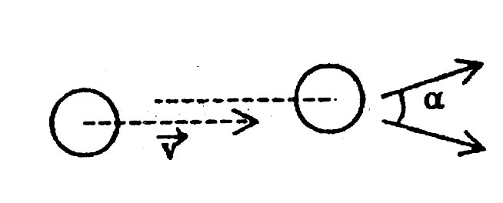
- Бильярдный шар движется со скоростью υ и сталкивается с покоящимся шаром той же массы (рис. 1). Угол α между
направлениями векторов скоростей Рис. 1
шаров после абсолютно упругого удара равен
  - 90° 4) от 90° до 180°
  - 0° 5) от 0° до 180°
  - 180°

- Полезная мощность насоса 10 кВт. Какой объем воды может поднять этот насос на поверхность Земли с глубины 18 м в течение 30 мин? Плотность воды принять равной 1000 кг/м³.
  - 100 м³ 2) 200 м³ 3) 50 м³ 4) 120 м³ 5)180 м³

Законы сохранения
_____________________________________________________________________________________________
Чтобы получить положительную оценку, необходимо правильно ответить на любые 8 заданий из 10 базового уровня, напечатанные обычным шрифтом.
Если вы справились с заданиями базового уровня, то можете выбрать любых 3 задания из 4, выделенных жирным шрифтом, чтобы показать свои знания на программном уровне и получить оценку «4».
При желании получить высшую оценку вы можете выбрать еще 1 задание из 2 выделенных жирным курсивом, чтобы показать свои знания на повышенном уровне и получить оценку «5».
_____________________________________________________________________________________________

Вариант 4
- Как называется физическая величина, равная произведению массы тела на вектор его мгновенной скорости?
  - импульс тела 4) потенциальная энергия
  - импульс силы 5) двойная кинетическая энергия
  - кинетическая энергия

- Тело массой m поднято над поверхностью Земли на высоту h. Какова потенциальная энергия тела?
  - mg 2) mgh 3) mh 4) gh 5) mg/h

- Растяжение пружины жесткостью k увеличено на Δx. Как изменилась при этом потенциальная энергия упругой деформации пружины?
  - увеличилась на kΔx 4) уменьшилась на kΔx
  - увеличилась на kΔx² 5) уменьшилась на kΔx²
  - увеличилась на kΔx²/2

- Какая физическая величина измеряется в Джоулях?
  - сила 2) энергия 3) вес 4) мощность 5) давление

- Мяч был брошен с поверхности Земли вертикально вверх. Он достиг высшей точки траектории и затем упал на Землю. В какой момент времени движения кинетическая энергия мяча имела минимальное значение? Сопротивлением воздуха пренебречь.
  - в момент достижения верхней точки траектории
  - в течение всего полета полная механическая энергия была одинакова
  - в момент падения на Землю
  - в момент прохождения половины расстояния до верхней точки траектории
  - в момент начала движения вверх

- На тело, движущееся со скоростью υ, действует сила F на участке пути длиной l. Может ли быть при этом работа силы F отрицательной?
  - не может
  - может, если модуль скорости υ очень велик
  - может, если модуль скорости υ очень мал
  - может, если α = 0°
  - может, если 90° < α < 180°
- Тело под действием силы F, равной 40 Н, перемещается вверх на расстояние 3 м. Направление вектора силы во время перемещения совпало с направлением вектора скорости тела. Какую работу совершила сила F?
  - 0 2) 45 Дж 3) 90 Дж 4) 120 Дж 5) 210 Дж

- Автомобиль движется со скоростью 10 м/с. С какой скоростью он должен двигаться для того, чтобы его кинетическая энергия уменьшилась вдвое?
  - 40 м/с 2) 10 2 м/с 3) 5 м/с 4) 2,5 м/с 5) м/с
2
10

- Человек массой m спрыгнул с палубы катера, свободно стоящего у пристани. Скорость человека была υ, импульс mυ. Какой по модулю импульс приобрел катер в результате этого прыжка человека, если масса катера в 10 раз больше массы человека?
  - mυ 2) mυ/10 3) 10mυ 4) 0 5) нет правильного ответа

- Камень брошен вертикально вверх. На пути 1 м его кинетическая энергия уменьшилась на 16 Дж. Какую работу совершила сила тяжести на этом пути?
  - –16 Дж 2) –4 Дж 3) 16 Дж 4) 4 Дж 5) 0

- Если на вагонетку массы m, движущуюся по горизонтальным рельсам со скоростью υ, сверху вертикально опустить груз, масса которого равна половине массы вагонетки, то скорость вагонетки с грузом станет равной
  - 3υ /2 2) υ/2 3) υ/4 4) 3υ/4 5) 2υ/3

- Автомобиль движется прямолинейно по горизонтальной дороге с постоянным ускорением. Для разгона из состояния покоя до скорости υ двигатель совершил работу 1000 Дж. Какую работу должен совершить двигатель для разгона автомобиля от скорости υ до скорости 2υ? Бесполезными потерями энергии пренебречь.
  - 1000 Дж 4) 4000 Дж
  - 2000 Дж 5) 2 ∙10³ Дж
  - 3000 Дж

- Космический корабль массой 50 000 кг имеет реактивный двигатель силой тяги 100 кН. Сколько времени должен работать двигатель для изменения скорости корабля на 10 м/с?
  - 5000 с 2) 5 с 3) 50 с 4) 5∙10⁻² с 5) 5∙10⁸ с

- Тело перемещается по наклонной плоскости вверх, коэффициент трения равен 0,6, угол между наклонной плоскостью и горизонталью равен 53°. Определите КПД наклонной плоскости. (sin53° = 0,8; cos53° = 0,6)
  - 0,69 2) 0,56 3) 0,75 4) 1,33 5) 1
- Свободно падающий шарик массой m = 200 г ударился о пол со скоростью υ = 5 м/с и подпрыгнул на высоту h = 80 см. Модуль изменения импульса шарика при ударе равен
  - 0,8 кг∙м/с 4) 2 кг∙м/с
  - 0,2 кг∙м/с 5) 1,3 кг∙м/с
  - 1,8 кг∙м/с

- Неподвижная молекула распадается на два движущихся атома массами m1 и m2. Во сколько раз суммарная кинетическая энергия двух атомов больше кинетической энергии атома с массой m2 .
  - m^{1  m2} 4) ₍^{m1  m2} )² m1  m2 m2
  - m^{1  m2} 5) ₍^{m1  m2} )² m2 m1
  - m1  m2
m₁

Статика. Гидро и аэростатика
_____________________________________________________________________________________________
Чтобы получить положительную оценку, необходимо правильно ответить на любые 8 заданий из 10 базового уровня, напечатанные обычным шрифтом.
Если вы справились с заданиями базового уровня, то можете выбрать любых 3 задания из 4, выделенных жирным шрифтом, чтобы показать свои знания на программном уровне и получить оценку «4».
При желании получить высшую оценку вы можете выбрать еще 1 задание из 2 выделенных жирным курсивом, чтобы показать свои знания на повышенном уровне и получить оценку «5».
_____________________________________________________________________________________________

Вариант 1
- На Луне тело опустили в сосуд с водой. Если известно, что плотность тела в 2 раза больше плотности воды, то оно...
  - будет плавать на поверхности, частично погрузившись в воду
  - будет лежать на дне сосуда
  - будет плавать на поверхности, полностью погрузившись в воду
  - будет плавать внутри воды в безразличном равновесии
  - будет вытолкнуто из воды полностью

- Единица измерения момента силы в системе СИ.
1) Н∙м 2) Н/м 3) Н∙м² 4) Н/м² 5) Н∙м³

- К маховику приложен вращательный момент 100 Н∙м. Какое плечо должна иметь тормозящая сила в 500 Н, чтобы маховик не вращался?
1) 50 см 2) 40 см 3) 30 см 4) 20 см 5) 10 см

- В U-образной трубке постоянного сечения находится ртуть. Какова разность в высотах уровня ртути в коленах трубки, если в один из них налили воду так, что она образовала столб высотой 136 мм? Плотность ртути 13,6·10³ кг/м³, плотность воды 10³ кг/м³
1) 0,01 м 2) 0,02 м 3) 0,1 м 4) 0,005 м 5) 0,05 м

- Гидравлический пресс, заполненный водой, имеет поршни сечением 1000 см² и 10 см². На большой поршень становится человек массой 80 кг.
При этом малый поршень поднимается на высоту
1) 8 см 2) 80 см 3) 10 см 4) 100 см 5) 800 см

- Какая часть айсберга от всего объема находится над поверхностью воды? Плотность льда 900 кг/м³, плотность воды 1000 кг/м³.
1) 0,2 2) 0,9 3)0,1 4) 0,45 5) 0,3

- Плотность воды 1000 кг/м³, а плотность льда 900 кг/м³. Если льдина плавает, выдаваясь на 50 м³ над поверхностью воды, то объем всей льдины равен
1) 100 м³ 2) 450 м³ 3)200 м³ 4) 150 м³ 5) 500 м³

- Сила давления воды на дно ведра площадью S, в которое налили воду до высоты h, равно (ρ – плотность воды, p_{атм} – атмосферное давление)
  - (gh  p_{атм})S 4) (^{gh  pатм)}
S
  - (gh  p_{атм})S 5) ghS
  - (gh  p_{атм}⁾

S

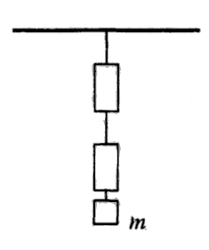
- Если к двум одинаковым пружинным динамометрам подвесить груз массой 20 кг (рис. 1), то в пренебрежении массами самих динамометров их показания соответственно составят (нижний – верхний).
  - 200 Н и 200 Н 4) 100 Н и 200 Н
  - 100 Н и 100 Н 5) 200 Н и 100 Н
  - 50 Н и 150 Н Рис. 1

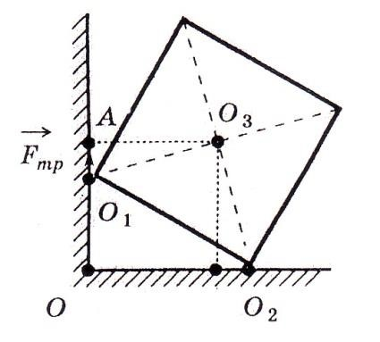
- Однородный куб опирается одним ребром о пол, другим – о вертикальную стену (рис. 2). Плечо
силы трения F_{тр} относительно точки О равно
1) 0 2) ОА 3) О₁О 4) О₁А

- Два шара массами 1 кг и 5 кг скреплены невесомым стержнем. Расстояние между их
центрами 90 см. На каком расстоянии от центра более легкого шара находится центр тяжести Рис. 2
системы?
1) 60 см 2) 30 см 3) 45 см 4) 80 см 5) 75 см

- До какой высоты h нужно налить жидкость в цилиндрический сосуд радиусом R, чтобы силы давления на дно и стенки сосуда были одинаковы?
  - h = 2πR 4) h = πR
  - h = R 5) ни при какой высоте столба жидкости
  - h = 2R этого быть не может

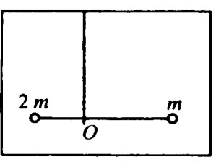
- Если закрепить два груза массами 2m и m на невесомом стержне длиной L (рис. 3), то для того, чтобы стержень остался в равновесии, его следует подвесить за точку О, находящуюся на расстоянии
X от массы 2m, равном
1) L 2) L 3)  L 4)  L 5) 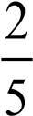 L ^{Рис. 3}

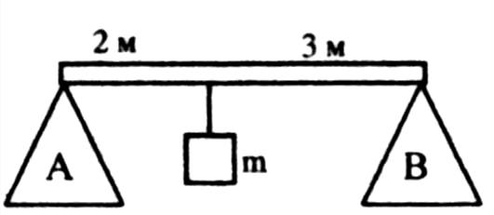
- Силы FA и FB, действующие на опоры горизонтального стержня длиной 5 м (рис. 4), к которому подвешен груз массой 10 кг на расстоянии 2 м от одного из концов, соответственно равны (вес самого стержня Рис. 4
не учитывать)
  - 60 Н и 40 Н 4) 80 Н и 20 Н
  - 40 Н и 60 Н 5) 70 Н и 30 Н
  - 50 Н и 50 Н

- Два шара массами 1 кг и 8 кг скреплены невесомым стержнем. Центр первого шара отстоит от центра второго шара на расстояние 90 см. На каком расстоянии от центра более тяжелого шара находится центр тяжести системы?
1) 10 см 2) 20 см 3) 30 см 4) 45 см 5) 80 см

- На концах тонкого стержня длиной L = 0,5 м закреплены грузы массами m1 = 1 кг и m2 = 2 кг. Стержень подвешен на нити и расположен горизонтально. Найти расстояние от груза m1 до точки подвеса. Массой стержня пренебречь.
1) 0,33 м 2) 0,3 м 3) 0,25 м 4) 0,17 м 5) 0,2 м

Статика. Гидро и аэростатика
_____________________________________________________________________________________________
Чтобы получить положительную оценку, необходимо правильно ответить на любые 8 заданий из 10 базового уровня, напечатанные обычным шрифтом.
Если вы справились с заданиями базового уровня, то можете выбрать любых 3 задания из 4, выделенных жирным шрифтом, чтобы показать свои знания на программном уровне и получить оценку «4».
При желании получить высшую оценку вы можете выбрать еще 1 задание из 2 выделенных жирным курсивом, чтобы показать свои знания на повышенном уровне и получить оценку «5».
_____________________________________________________________________________________________

Вариант 2
- Со дна водоема поднимается пузырек воздуха. Как меняется по мере подъема пузырька сила, выталкивающая его из воды? Температуру воды считать одинаковой во всем водоеме.
  - не меняется 4) зависит от плотности воды
  - убывает 5) зависит от температуры воды
  - возрастает

- В стакане с водой плавает кусок льда. Лед растаял. Как изменится уровень воды в стакане.
  - повысился 4) необходимо знать массу льда
  - не изменился 5) необходимо знать объем льда
  - понизился

- Единица давления в системе СИ может быть представлена, как
  - кг/м² 2) кг/м³ 3) Н/м² 4) Н/м³ 5) Н/м

- Определить силу давления жидкости плотностью 800 кг/м³ на боковую стенку закрытого кубического сосуда объемом V = 8 м³, полностью заполненного жидкостью.
  - 32 кH 2) 64 кH 3) 96 кH 4) 128 кH 5) 16 кH

- Если под действием груза массой 500 г пружина динамометра растянулась на 4 мм, то под действием груза весом 10 Н она растянется на
  - 6 мм 2) 4,5 мм 3) 10 мм 4) 8 мм 5) 5 мм

- Бревно, имеющее длину 3,5 м и площадь поперечного сечения 700 см² плавает в воде. Плотность дерева 0,7·10³ кг/м³, плотность воды 10³ кг/м³. Максимальная масса человека, который сможет стоять на бревне, не намочив ноги, равна
  - 43 кг 2) 53 кг 3) 63 кг 4)73 кг 5) 83 кг

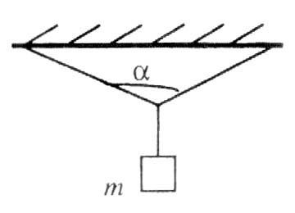
- Фонарь массы m = 20 кг подвешен на двух одинаковых тросах, образующих угол α = 120 (рис. 1). При этом сила натяжения каждого из тросов равна
  - 200 Н 4) 400 3 Н
  - 100 Н 5) 50 3 Н
  - 400 Н ^{Рис. 1}
- Прямоугольное тело с плотностью 700 кг/м³,опущенное в жидкость с плотностью 1000 кг/м³, погрузится в нее на … своей высоты.
  - 0,3 2) 3/7 3) 0,35 4) 0,7 5) 1/7

- Современные подводные лодки опускаются на глубину до 400 м. Вычислите давление в морской воде на этой глубине. Плотность морской воды 1030 кг/м³.
  - 20000 Па 4) 4140 кПа
  - 20600 Па 5) 1130 кПа
  - 6800 кПа

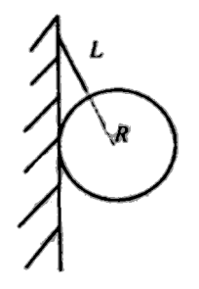
- Если шар массы m и радиуса R подвешен к гладкой вертикальной стенке (рис. 2), причем длина нити L = R, то сила реакции стенки, действующая на шар, равна
3
  - mg 3 4) mg
2
1 2
  - mg 3 5) mg 3 Рис. 2
  -  mg

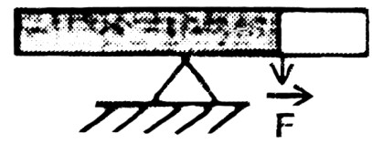
- Однородная балка массы 8 кг уравновешена на трехгранной призме (рис. 3). Если четвертую часть балки отрезать, то для
сохранения равновесия балки к отрезанному
концу следует приложить вертикальную Рис. 3 силу, равную
  - 30 Н 2) 40 Н 3) 50 Н 4) 60 Н 5) 80 Н

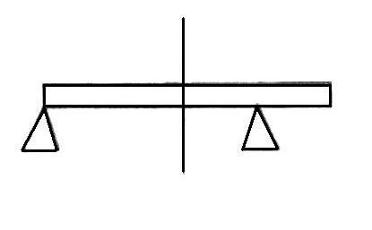
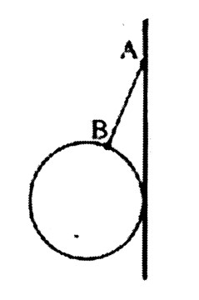
- Если бревно массой m лежит на двух опорах (рис. 4), причем левая опора подпирает край бревна, а правая находится на расстоянии 1/4 длины бревна от его правого конца, то сила, с которой бревно давит на правую опору, равна
Определите
Рис. 4

  -  mg 4) 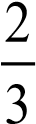 mg 2)  mg 5)  mg
3) mg

- К вертикальной гладкой стене подвешен на тросе АВ однородный шар массы М (рис. 5). натяжение троса, если он составляет со стеной угол α. Рис. 5
Mg Mg
  - Mgcos 2) Mg 3) 4) 5) Mgtg
cos sin
- У основания здания давление в водопроводе равно 510⁵ Па. С какой силой давит вода на прокладку крана площадью 0,5 см², если кран расположен на пятом этаже здания на высоте 20 м от основания? Плотность воды 1000 кг/ м³.
  - 15 Н 2) 20 Н 3) 25 Н 4) 30 Н 5) 40 Н
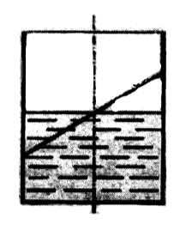
- Палочка массы 400 г наполовину погружена в воду, как показано на рисунке 6. Угол наклона палочки к горизонту равен 45°. С какой силой давит на стенку цилиндрического сосуда нижний конец палочки? Трением пренебречь.
  - 0,5 H 2) 1 H 3) 2 H 4) 3 H 5) 4 Н Рис. 6
- Под каким наименьшим углом α к горизонту может стоять лестница, прислоненная к гладкой вертикальной стене, если коэффициент трения лестницы о пол равен μ. Считать, что центр тяжести находится в середине лестницы.
1
  -  arctg 4) 2
2
1
  -  arctg 5) arccos
❍
1
  -  arcctg
2

Статика. Гидро и аэростатика
_____________________________________________________________________________________________
Чтобы получить положительную оценку, необходимо правильно ответить на любые 8 заданий из 10 базового уровня, напечатанные обычным шрифтом.
Если вы справились с заданиями базового уровня, то можете выбрать любых 3 задания из 4, выделенных жирным шрифтом, чтобы показать свои знания на программном уровне и получить оценку «4».
При желании получить высшую оценку вы можете выбрать еще 1 задание из 2 выделенных жирным курсивом, чтобы показать свои знания на повышенном уровне и получить оценку «5».
_____________________________________________________________________________________________

Вариант 3
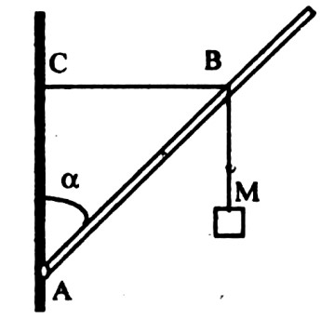
- Невесомый стержень АВ, закрепленный в шарнире А, удерживается в равновесии горизонтальной проволокой ВС (рис. 1). К концу стержня подвешен груз массой М = 3 кг. Определить натяжение проволоки ВС, если угол α, образованный стержнем с вертикалью, равен 45°, ACB = 90°.
  - 42,4 Н 4) 15 Н
  - 30 Н 5) 60 Н
  - 21,4 Н Рис. 1

- Груз массой m подвешен к горизонтальной балке на двух тросах равной длины, угол между которыми равен 120°. В этом случае натяжение каждого троса равно
3
  - 2mg 2) mg 3) 3 mg 4) 0,5mg 5) mg
2

- Плотность льда равна 900 кг/ м³, а плотность воды 1000 кг/м³. Какую наименьшую площадь имеет льдина толщиной 40 см, способная удержать над водой человека массой 80 кг?
  - 2,0 м² 2) 4,0 м² 3) 0,5 м² 4) 8,0 м² 5) 1,0 м²

- На веревочной петле в горизонтальном положении висит однородный стержень постоянного по всей длине сечения. Нарушится ли равновесие, если справа от петли стержень согнуть?
  - да, правый конец перевесит
  - нет
  - да, левый конец перевесит
  - нужно точно знать место сгиба 5) нет правильного ответа

- Определите плотность однородного тела, вес которого в воздухе равен 2,8 Н, а в воде – 1,69 Н. Выталкивающей силой воздуха пренебречь. Плотность воды равна 10³ кг/м³.
  - 2·10³ кг/м³ 4) 3,0·10³ кг/м³
  - 2,5·10³ кг/м³ 5) 3,2·10³ кг/м³ 3) 2,8·10³ кг/м³
- Одна из бутылок наполнена водой, другая ртутью. Потонет ли бутылка с водой, если ее опустить в воду? Потонет ли бутылка с ртутью, если ее опустить в ртуть?
  - обе потонут
  - обе не потонут
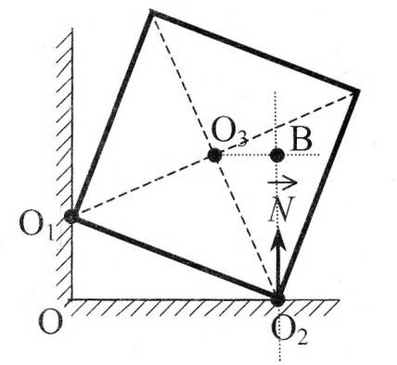
  - со ртутью потонет, с водой нет 4) с водой потонет, со ртутью нет 5) нужно знать массу бутылок

- Однородный куб опирается одним ребром на пол, другим – на вертикальную стену (рис . 2). Плечо силы упругости N относительно оси, проходящей через
точку О3, перпендикулярно плоскости рисунка, равно
  - 0 2) О₂О₃ 3) О₂В 4) О₃В
Рис. 2
- Плотность воды 1000 кг/м³, а плотность стекла 2500 кг/м³. Если стеклянный шарик массы 100 г погрузить в воде на глубину 50 см, то сила Архимеда совершит работу, равную
  - 0,5 Дж 2) 0,2 Дж 3) –0,5 Дж 4) –0,2 Дж 5) –500 Дж

- Плотность воды 1000 кг/м³, а плотность камня 2600 кг/м³. Если не учитывать сопротивление воды при движении тела, то при медленном подъеме камня объемом 10 см³ в воде на высоту 50 см следует совершить работу, равную
  - 0,08 Дж 2) 0,13 Дж 3) 8 Дж 4) 13 Дж 5) 26 Дж

- Определите лобовое сопротивление самолета, имеющего крылья площадью 20 м², если давление воздуха под крылом 9,8 Н/см², а над крылом
9,7 Н/см². Лобовое сопротивление в 20 раз меньше подъемной силы.
  - 2000 Н 4) 1200 Н
  - 200 Н 5) 1000 Н
  - 900 Н

- С помощью каната, перекинутого через неподвижный блок, укрепленный под потолком, человек массы 70 кг удерживает на весу груз массы 20 кг. Если канат, который держит человек, направлен под углом 60° к вертикали, то сила давления человека на пол равна
  - 300 H 2) 400 Н 3) 500 H 4) 600 H 5) 700 H

- Шар равномерно падает в жидкости, плотность которой в 2,5 раза меньше плотности шара, испытывая силу сопротивления со стороны жидкости, равную 1,2 Н. Какова масса шара?
  - 0,2 кг 2) 0,4 кг 3) 2,0 кг 4) 1,0 кг 5) 0,5 кг
- При погружении тела в жидкость его вес уменьшился в три раза. Если плотность жидкости 800 кг/м³, то плотность тела равна
  - 1100 кг/м³ 4) 2400 кг/м³
  - 1200 кг/м³ 5) 3200 кг/м³ 3) 1600 кг/м³

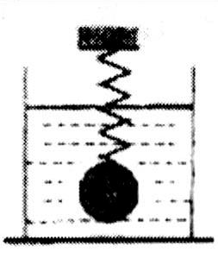
- Стальной шар объемом V и массой m удерживается под водой от погружения на дно пружиной жесткости k (рис. 3). Найдите энергию деформации пружины. Плотность воды равна ρ. Массой и объемом пружины пренебречь. g²(mV)² g²(V m)²
  - 4)
2k k Рис. 3 g²(V m)² g(V  m)
  - 5)
2k 2k g²(V m)

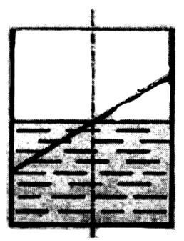
2k

- Палочка массы m наполовину погружена в воду (рис. 4). Угол наклона палочки к горизонту α. С какой силой давит на стенку цилиндрического сосуда верхний конец палочки? Трением пренебречь.
mg
  - mg 4) cos
2
mg mg ^{Рис. 4}
  - 5) ctg 2 2 mg
  - sin
2

- Если жидкость, имеющая объем V1 и плотность 1, смешать с другой жидкостью, имеющей объем V2 и плотность 2, то плотность образовавшейся смеси будет равна
V¹
  - ₁  ₂ 4) (₁  ₂)
V₂
  - ^{1V1 2V2} 5) (₁  ₂₎^{V2}
V1 V2 V1
  - ₁V₂ ₂V₁
V1 V2

Статика. Гидро и аэростатика
_____________________________________________________________________________________________
Чтобы получить положительную оценку, необходимо правильно ответить на любые 8 заданий из 10 базового уровня, напечатанные обычным шрифтом.
Если вы справились с заданиями базового уровня, то можете выбрать любых 3 задания из 4, выделенных жирным шрифтом, чтобы показать свои знания на программном уровне и получить оценку «4».
При желании получить высшую оценку вы можете выбрать еще 1 задание из 2 выделенных жирным курсивом, чтобы показать свои знания на повышенном уровне и получить оценку «5».
_____________________________________________________________________________________________

Вариант 4
- На веревочной петле уравновешен ствол дерева, один конец которого тоньше другого. Если разрезать дерево по линии обхвата его петлей, то какой конец окажется большего веса – толстый или тонкий?
  - тонкий
  - одинакового веса
  - толстый
  - нужно знать среднее поперечное сечение обоих концов 5) нет правильного ответа

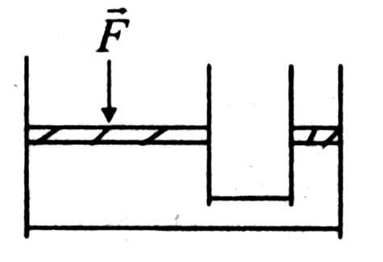
- Если на больший поршень с площадью S1 гидравлического пресса, заполненного жидкостью с плотностью  (рис. 1), надавить с силой F, то малый поршень с площадью S2 окажется относительно большего на высоте… Массой поршней пренебречь.
F F  - 4) ^{g}  g(S₁  S₂) S₁  S₂  FS F  - ¹ 5)  gS₂ gS₁  - gS1 FS₂ | Рис. 1
- К маховику приложен вращательный момент 100 Н∙м. Какое плечо должна иметь тормозящая сила в 500 Н, чтобы маховик не вращался?
  - 50 см 2) 40 см 3) 30 см 4) 20 см 5) 10 см

- Канал шириной 10 м и глубиной 5 м наполнен водой и перегорожен плотиной. С какой силой вода давит на плотину? Плотность воды 1000 кг/м³.
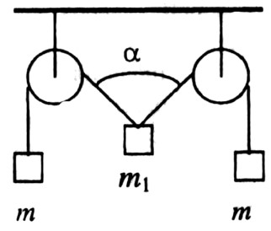
  - 2,510⁶ Н 4) 510⁴ Н
  - 1,2510⁶ Н 5) 2,510⁶ Н
  - 0,5010⁶ Н

- К концам нити, перекинутой через два блока, подвешены два одинаковых груза массами m = 5 кг (рис. 2). Какой груз нужно подвесить к нити между блоками, чтобы при
равновесии угол был равен α = 120? ^{Рис. 2}
  - 10 кг 2) 14,2 кг 3) 5 кг 4) 7,5 кг 5) 7,1 кг
- Тело взвесили в воде и в воздухе. Показания динамометра соответственно равны 2,7 Н и 3 Н. Определите плотность тела.
  - 310⁴ кг/м³ 4) 0,510⁴ кг/м³
  - 210⁴ кг/м³ 5) 0,15310⁴ кг/м³
  - 110⁴ кг/м³

- К ободу колеса диаметром 60 см приложена касательная тормозящая сила 100 Н. Какой минимальный по величине вращательный момент может заставить колесо вращаться?
  - 100 Нм 4) 30 Нм
  - 50 Нм 5) 60 Нм
  - 600 Нм

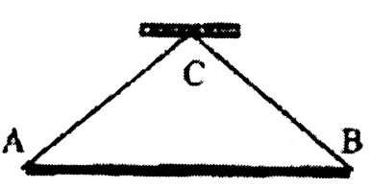
- Однородный стержень АВ массы 16 кг и длиной 1,2 м подвешен в точке С на двух нитях одинаковой длины, равной 1 м (рис. 3). Определите натяжение нитей.
  - 10 Н 4) 120 Н _{Рис. 3}
  - 50 Н 5) 160 Н 3) 100 Н

- Плотность воды 1000 кг/м³, а плотность камня 2500 кг/м³. Если не учитывать сопротивление воды при движении тела, то при медленном подъеме камня
массы 100 г в воде на высоту 80 см следует совершить работу, равную
  - 0,48 Дж 4) 80 Дж
  - 0,08 Дж 5) 250 Дж
  - 48 Дж

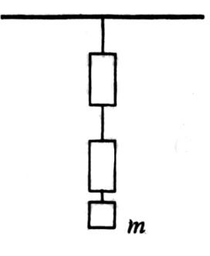
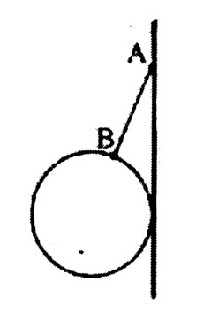
- К двум динамометрам подвешен груз массой т = 10 кг (рис. 4). В пренебрежении массой нижнего динамометра показания верхнего и нижнего динамометров
Рис. 4

составляют в ньютонах соответственно
  - 100 и 100 4) 100 и 50
  - 50 и 50 5) 10 и 10
  - 50 и 100

- К вертикальной гладкой стене подвешен на тросе АВ однородный шар массы М (рис. 5). Определите натяжение троса, если он составляет со стеной угол α.
Mg
  - Mgcos 4)
sin
  - Mg 5) Mgtg
Mg
  - cos
Рис. 5
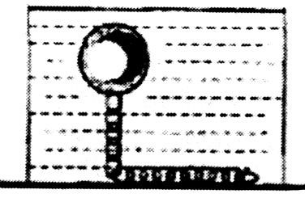
- Деревянный шар объема V и массы М удерживается под водой с помощью тонкой стальной цепи, лежащей на дне водоема и прикрепленной одним концом к шару (рис. 6). Найдите длину цепи между шаром и дном, если масса одного метра цепи равна m, а плотность воды равна ρ. Объемом цепи пренебречь. Рис. 6
  - ^{V  M} 4) ^{V  M} m m
  - ^{gV  M} 5) ^{gV  M} mg m
M

V  m

- Два шара диаметром 60 см скреплены в точке касания их поверхностей. На каком расстоянии от точки касания находится центр тяжести системы, если масса одного шара в 3 раза больше массы другого?
  - 10 см 2) 15 см 3) 20 см 4) 25 см 5) 5,5 см
- На плоскости, имеющей угол наклона к горизонту α, стоит цилиндр радиусом R. Какова наибольшая высота цилиндра h, при которой он еще не опрокинется? Цилиндр однородный.
  - h  2Rsin 4) h  2Rtg
  - h  Rtg 5) h  2Rctg
  - h  4Rsin

- Деревянный шар объема V и массы m удерживается под водой пружиной жесткости k. Пренебрегая массой и объемом пружины, найдите энергию деформации пружины. Плотность воды равна ρ. g²(mV)² g²(V m)²
  - 4)
2k k
g²(V m)² g(V  m)
  - 5)
2k 2k g²(V m)

2k
- В сосуде находятся две несмешивающиеся жидкости с различными плотностями. На границе раздела жидкостей плавает однородное тело объема V. Плотность материала тела  больше плотности 1 верхней жидкости, но меньше плотности 2 нижней жидкости (1 <  < 2). Какая часть объема тела находится в нижней жидкости?
  - ^{1} 2) ^{1} 3) ^{ 1} 4) ^{2 1} 5) ^{2 }
2 1 2  1 2 1 2  2  1

Механические колебания и волны
_____________________________________________________________________________________________
Чтобы получить положительную оценку, необходимо правильно ответить на любые 8 заданий из 10 базового уровня, напечатанные обычным шрифтом.
Если вы справились с заданиями базового уровня, то можете выбрать любых 3 задания из 4, выделенных жирным шрифтом, чтобы показать свои знания на программном уровне и получить оценку «4».
При желании получить высшую оценку вы можете выбрать еще 1 задание из 2 выделенных жирным курсивом, чтобы показать свои знания на повышенном уровне и получить оценку «5».
_____________________________________________________________________________________________

Вариант 1
- Как называется движение, при котором траектория движения тела повторяется через одинаковые промежутки времени?
  - поступательное 4) вечное движение
  - равномерное 5) механические колебания
  - свободное падение

- Какие из перечисленных ниже условий необходимы для возникновения свободных механических колебаний тела?
А) существование одного положения равновесия тела в пространстве, в котором равнодействующая всех сил равна нулю
Б) при смещении тела из положения равновесия равнодействующая сил должна быть отлична от нуля и направлена к положению равновесия
В) силы трения в системе должны быть малы
Г) должна существовать внешняя сила, периодически действующая на тело
  - только А 4) только Г
  - только Б 5) условия А, Б и В
  - только В

- Какое из уравнений описывает период колебания математического маятника?
  - T  4) T  2
k
m
g
l

g
l
g
l
⋅
❐
g
l
  - T  2 5) T 
  - T  2

- Какой из описанных ниже опытов дает возможность наблюдать явление резонанса при колебаниях тела, подвешенного на нити?
  - выведем тело из положения равновесия и будем наблюдать, как изменится амплитуда свободных колебаний с течением времени
  - будем действовать на тело периодически изменяющейся силой постоянной частоты с постоянно увеличивающейся амплитудой и наблюдать за изменением амплитуды вынужденных колебаний
  - будем действовать на тело периодически изменяющейся силой с постоянной амплитудой и постоянно увеличивающейся частотой и наблюдать за изменением амплитуды вынужденных колебаний
  - подвесим на второй независимый подвес другое такое же тело и будем наблюдать, как изменится амплитуда колебаний первого тела в зависимости от амплитуды колебаний второго

- По поверхности воды распространяется волна. Расстояние между ближайшими «горбом» и «впадиной» 2 м, между двумя ближайшими «горбами» 4 м, между двумя ближайшими «впадинами» 4 м. Какова длина волны?
  - 2 м 2) 4 м 3) 6 м 4) 8 м 5) 10 м

- Тело совершает свободные колебания вдоль прямой ОХ, максимальное смещение тела относительно положения равновесия 10 см, за одно колебание тело проходит путь 40 см. Какова амплитуда колебаний?
  - 5 см 2) 10 см 3) 20 см 4) 40 см 5) 50 см

- Тело совершает колебания вдоль оси ОХ, его координата х изменяется со временем по закону x0,2cos0,63t (м). Каковы амплитуда и период колебаний?
  - 0,2 м; 0,63 с 4) 0,2 м; 0,1 с
  - 0,63 м; 0,2 с 5) 0,1 м; 0,2 с
  - 0,2 м; 10 с

- Ультразвуковой сигнал с частотой 30 кГц возвратился после отражения от дна моря на глубине 150 м через 0,2 с. Какова длина ультразвуковой волны?
  - 50 м 2) 30 м 3) 25 м 4) 0,05 м 5) 0,025 м

- Во сколько раз изменится длина звуковой волны при переходе звука из воздуха в воду, если скорость звука в воде 1460 м/с, а в воздухе 340 м/с?
  - увеличится в 4,3 раза 4) уменьшится в 2,1 раза
  - уменьшится в 4,3 раза 5) не изменится
  - увеличится в 2,1 раза

- Если с одним и тем же математическим маятником провести опыт по точному определению периода колебаний сначала на Земле, затем на Луне, то одинаковым ли будут результаты?
  - одинаковыми
  - период будет больше на Луне, чем на Земле
  - период будет больше на Земле, чем на Луне
  - если на полюсах, то больше, если на экваторах Земли и Луны, то меньше
  - если на экваторах Земли и Луны, то больше, если на полюсах, то меньше
- Как изменится период свободных колебаний маятника длиной 10 м при увеличении амплитуды его колебаний от 10 см до 20 см?
  - увеличится в 2 раза 4) уменьшится в 4 раза
  - уменьшится в 2 раза 5) почти не изменится 3) увеличится в 4 раза

- Тело массой 100 г подвешено на резиновом шнуре и совершает колебания. Кинетическая энергия тела при прохождении положения равновесия 0,4 Дж, расстояние между верхним и нижним крайними положениями тела при колебаниях 40 см. Какова жесткость резинового шнура?
  - 20 Н/м 2) 5 Н/м 3) 4 Н/м 4) 2 Н/м 5) 210⁻³ Н/м

- Груз, подвешенный на пружине, в покое растягивает ее на 1 см. Если сместить груз на 2 см вниз из нерастянутого положения и отпустить, то
он начнет совершать гармонические колебания с периодом, равным
  - 2 с 2) 0,3 с 3) 0,2 с 4) 0,4 с 5) 1,8 с

- Максимальная величина скорости точки, движение которой
описывается уравнением x  2cos(5t ) (см), равна
4
  - 0,01 м/с 4) 0,08 м/с
  - 0,02 м/с 5) 0,1 м/с
  - 0,04 м/с

- Если тело совершает гармонические синусоидальные колебания с амплитудой 10 см и начальной фазой /6, то в начальный момент
времени t = 0 смещение тела от положения равновесия, равно
  - 10 см 2) 0 3) 5 3см 4) 6 см 5) 5 см

- Шарик массой 1 г совершает гармонические колебания с амплитудой 0,5 см и частотой 10 Гц. Максимальное значение возвращающей силы, действующей на шарик, равно
  - 0,510⁻² Н 4) 510⁻² Н
  - 10⁻² Н 5) 10⁻¹ Н
  - 210⁻² Н

Механические колебания и волны
_____________________________________________________________________________________________
Чтобы получить положительную оценку, необходимо правильно ответить на любые 8 заданий из 10 базового уровня, напечатанные обычным шрифтом.
Если вы справились с заданиями базового уровня, то можете выбрать любых 3 задания из 4, выделенных жирным шрифтом, чтобы показать свои знания на программном уровне и получить оценку «4».
При желании получить высшую оценку вы можете выбрать еще 1 задание из 2 выделенных жирным курсивом, чтобы показать свои знания на повышенном уровне и получить оценку «5».
_____________________________________________________________________________________________

Вариант 2
- Какова примерно скорость распространения звуковых волн в воздухе?
  - 30 м/с 2) 300 м/с 3) 3000 м/с 4) 310⁴ м/с 5) 310⁵ м/с

- В чем принципиальное отличие колебаний самого простого маятника, шарика на нити, от колебаний маятника в часах?
  - шарик на нити колеблется под действием внутренних сил – свободные колебания, а маятник в часах – под действием внешних периодически изменяющихся сил – вынужденные колебания
  - шарик на нити колеблется под действием внешних сил – свободные колебания, а маятник в часах – под действием внутренних периодически изменяющихся сил – вынужденные колебания
  - период колебаний шарика на нити значительно больше периода колебаний маятника в часах
  - колебания шарика на нити быстро прекращаются, а маятник в часах колеблется неограниченно долго
  - шарику на нити для возникновения колебаний нужно сообщить энергию, маятнику в часах внешняя энергия не нужна

- Какое из уравнений описывает период колебаний пружинного маятника?
l
k
m
g
l

g
g
l
⋅
❐
g
l
  - T  4) T  2
  - T  2 5) T 
  - T  2

- В каких направлениях движутся частицы среды при распространении продольных механических волн?
  - только в направлении распространения волны
  - в направлении, перпендикулярном направлению распространения волны
  - в направлении, противоположном направлению распространения волны
  - по направлению и противоположно направлению распространения волны
  - в любых направлениях
- Какого типа механические волны могут распространяться в воздухе и земной коре?
  - в воздухе и земной коре только продольные волны
  - в воздухе и земной коре только поперечные волны
  - в воздухе и земной коре и продольные и поперечные волны
  - в воздухе только продольные, в земной коре и продольные и поперечные волны
  - в воздухе продольные и поперечные волны, в земной коре только продольные волны

- Мальчик, качающийся на качелях, проходит положение равновесия 30 раз в минуту. Какова частота колебаний?
  - 30 Гц 2) 15 Гц 3) 60 Гц 4) 0,5 Гц 5) 0,25 Гц

- Тело совершает колебания вдоль оси ОХ, его координата х изменяется со временем по закону x0,4sin2t (м). Каковы амплитуда и период колебаний?
  - 0,4 м; 2 с 4) 0,32 м; 0,4 с
  - 2 м; 0,4 с 5) 0,4 м; –3,14 с
  - 0,4 м; 0,32 с

- Тело совершает гармонические колебания с периодом 2,4 с и амплитудой 12 см. Каково смещение тела от положения равновесия через 0,6 с после прохождения телом положения равновесия?
  - 4 см 2) 3 см 3) 2 см 4) 6 см 5) 12 см

- Звуковая волна частотой 1 кГц распространяется в стальном стержне со скоростью 5 км/с. Чему равна длина этой волны?
  - 0,5 м 2) 1 м 3) 2 м 4) 5 м 5) 10 м

- Небольшое тело на нити совершает свободные колебания как математический маятник. В каких точках траектории движения тела равнодействующая всех сил, действующих на тело, равно нулю?
  - только в левой и правой крайних точках
  - только в нижней точке траектории – положении равновесия
  - в двух крайних точках и в положении равновесия
  - ни в одной точке траектории 5) нет правильного ответа

- Как изменится период колебаний математического маятника при уменьшении его длины в 2 раза и увеличении массы в 2 раза?
  - увеличится в 4 раза 4) уменьшится в 4 раза
  - увеличится в 2 2 раз 5) уменьшится в 2 раз 3) увеличится в 2 раз
- Маятник на нити и груз на пружине колеблются на Земле с одинаковым периодом Т. Какими будут периоды колебаний этих маятников Т1 (на нити) и Т2 (на пружине) в кабине космического корабля, вращающегося по круговой орбите вокруг Земли?
  - T₁ T₂ T
  - T₁ , T₂ T
  - T₂ , T₁ T
  - T₁ , T₂ 
  - периоды колебаний обоих маятников будут равны периоду обращения космического корабля

- Период колебаний груза массой m, подвешенного на пружине, равен Т. Каков период колебаний груза массой 2m, подвешенного на двух таких же пружинах, соединенных последовательно?
  - Т 2) 2Т 3) 4Т 4) Т 2 5) ^{Т}
2

- Рыболов заметил, что при прохождении волны поплавок за 10 с совершает 20 колебаний, а расстояние между соседними гребнями волны равно 1,2 м. С какой скоростью распространяется волна по поверхности воды?
  - 2,4 м/с 2) 0,6 м/с 3) 1,2 м/с 4) 1,8 м/с 5) 0,2 м/с

- Математический маятник длиной 7 см находится в лифте, движущемся равноускоренно вниз так, что его скорость увеличивается на 3 м/с за каждую секунду. Период колебаний такого маятника равен
  - 0,12 с 2) 0,32 с 3) 0,46 с 4) 0,52 с 5) 0,63 с

- Два тела массами m каждое соединены пружиной жесткостью k. С каким периодом будут совершать колебания эти два тела? m 1 2k
  - T  2 4) T 
2k 2 m
1 k 2m
  - T  5) T  2
2 m k m
  - T  2 k

Механические колебания и волны
_____________________________________________________________________________________________
Чтобы получить положительную оценку, необходимо правильно ответить на любые 8 заданий из 10 базового уровня, напечатанные обычным шрифтом.
Если вы справились с заданиями базового уровня, то можете выбрать любых 3 задания из 4, выделенных жирным шрифтом, чтобы показать свои знания на программном уровне и получить оценку «4».
При желании получить высшую оценку вы можете выбрать еще 1 задание из 2 выделенных жирным курсивом, чтобы показать свои знания на повышенном уровне и получить оценку «5».
_____________________________________________________________________________________________

Вариант 3
- В чем принципиальное отличие колебаний груза на пружине от колебаний поршня в цилиндре мотора автомобиля?
  - груз на пружине колеблется под действием внешних сил – свободное колебание, а поршень в цилиндре мотора автомобиля – под действием внутренних периодически изменяющихся сил – вынужденные колебания
  - груз на пружине колеблется под действием внутренних сил – свободные колебания, а поршень в цилиндре мотора автомобиля – под действием внешних периодически изменяющихся сил – вынужденные колебания
  - колебание груза на пружине быстро прекращается, а поршень в цилиндре мотора автомобиля колеблется неограниченно долго
  - грузу на пружине для возникновения колебаний нужно сообщить энергию, поршню в цилиндре мотора автомобиля внешняя энергия не нужна
  - период колебаний шарика на нити значительно больше периода колебаний поршня в цилиндре мотора автомобиля

- В каких направлениях движутся частицы среды при распространении поперечных механических волн?
  - только в направлении распространения волны
  - в направлениях, перпендикулярных направлению распространения волны
  - в направлении, противоположном направлению распространения волны
  - по направлению и перпендикулярно направлению распространения волны
  - в любых направлениях

- Четыре тела совершают колебания вдоль оси OY, зависимость координат от времени выражается формулами
А) y  y₀sint В) y  y₀ cos2t
Б) y  y₀ cost Г) y  y₀ sin 2t
В каком случае колебания гармонические?
  - А, Б, В и Г 2) А и Г 3) А и Б 4) Б и В 5) Только А
- Небольшое тело на нити совершает свободные колебания как математический маятник. В каких точках траектории движения тела его ускорение равно 0?
  - ни в одной точке траектории
  - в двух крайних точках и в положении равновесия
  - только в нижней точке траектории – положении равновесия
  - только в левой и правой крайних точках 5) нет правильного ответа

- Какого типа механические волны могут распространяться в морской воде и в земной коре?
  - в морской воде и в земной коре только продольные волны
  - в морской воде и в земной коре только поперечные волны
  - в морской воде и в земной коре и продольные и поперечные волны
  - в морской воде только продольные, в земной коре и продольные и поперечные волны
  - в морской воде и продольные и поперечные волны, в земной коре только продольные волны

- При свободных колебаниях груз на пружине проходит путь от верхнего крайнего положения до нижнего крайнего положения за 0,4 с. Каков период колебаний груза?
  - 5 с 2) 0,2 с 3) 0,4 с 4) 0,6 с 5) 0,8 с

- Каков примерно период колебаний маятника длиной 2,5 м?
  - 3,14 с 2) 0,32 с 3) 0,5 с 4) 1 с 5) 2 с

- Расстояние между следующими друг за другом гребнями волны на поверхности воды 5 м. Если такая волна распространяется со скоростью
2,5 м/с, то частицы воды совершают колебания с частотой
  - 200 Гц 2) 12,50 Гц 3) 0,50 Гц 4) 3,14 Гц 5) 0,2 Гц

- Скорость звука равна 340 м/с. В такой среде колебания мембраны с частотой 200 Гц вызывает звуковую волну, длина которой равна
  - 0,39 м 2) 0,58 м 3) 3,40 м 4) 1,70 м 5) 34 м

- Если с одним и тем же маятником провести опыт по точному определению периода колебаний сначала на средних широтах, затем на полюсе Земли, то одинаковыми ли будут результаты?
  - одинаковыми
  - период будет больше на средних широтах, чем на полюсе 3) период будет больше на полюсе, чем на средних широтах
  - если на северном полюсе, то больше, чем на средних широтах, если на южном, то меньше
  - если на северном полюсе, то меньше, чем на средних широтах, если на южном, то больше
- Как изменится период колебаний груза на пружине при увеличении амплитуды его колебаний от 1 см до 2 см?
  - увеличится в 2 раза 4) уменьшится в 4 раза
  - уменьшится в 2 раза 5) почти не изменится 3) увеличится в 4 раза

- Период колебаний груза массой m, подвешенного на пружине, равен T. Каков период колебаний груза массой 2m, подвешенного на двух таких же пружинах, соединенных параллельно?
  - T 2) 2T 3 ) 4T 4)T 2 5) ^{Т}
2
- Ребенок раскачивается на веревочных качелях. При максимальном удалении от положения равновесия его центр масс поднимается на 80 см. Какова минимальная скорость движения ребенка?
  - 12,6 м/с 2) 1,26 м/с 3) 40 м/с 4) 4 м/с 5) 20 м/с

- Определите частоту звуковых колебаний в стали, если расстояние между ближайшими точками бегущей звуковой волны, колебания которых отличаются по фазе на , равно 2,5 м, а скорость звука в стали равна 5 000 м/с
  - 200 Гц 2) 500 Гц 3) 1000 Гц 4) 2500 Гц 5) 5000 Гц

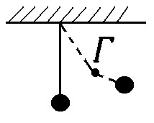
- Математический маятник длиной L = 10 см совершает колебания вблизи вертикальной стенки (рис. 1), в которую на расстоянии L1 = 6,4 см от точки подвеса вбит гвоздь Г. Период колебаний такого маятника равен
  - 1,0 с 4) 0,4 с
  - 2,0 с 5) 0,8 с ^{Рис. 1}
  - 0,5 с

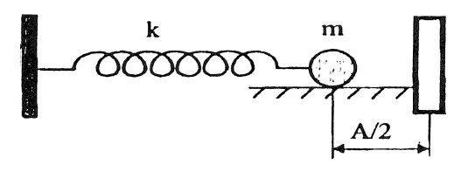
- Шарик массы m совершает гармонические колебания с амплитудой A на пружине жесткостью k (рис. 2). На расстоянии А/2 от положения равновесия установили массивную стальную плиту,
Рис.

2

от которой шарик абсолютно упруго отскакивает. Если временем соударения шарика о плиту и силой трения о горизонтальную поверхность пренебречь, то период колебаний шарика равен
  - T  3^{ m} 4) T  ^{4 m}
4 k 3 k m m
  - T  2 5) T 
2k k m
  - T  2
k
Механические колебания и волны
_____________________________________________________________________________________________
Чтобы получить положительную оценку, необходимо правильно ответить на любые 8 заданий из 10 базового уровня, напечатанные обычным шрифтом.
Если вы справились с заданиями базового уровня, то можете выбрать любых 3 задания из 4, выделенных жирным шрифтом, чтобы показать свои знания на программном уровне и получить оценку «4».
При желании получить высшую оценку вы можете выбрать еще 1 задание из 2 выделенных жирным курсивом, чтобы показать свои знания на повышенном уровне и получить оценку «5».
_____________________________________________________________________________________________

Вариант 4
- Каков основной отличительный признак механических колебаний?
  - изменение скорости тела с течением времени
  - изменение ускорения тела с течением времени
  - повторение движения тела через одинаковые промежутки времени
  - периодическое изменение скорости тела без воздействия на него сил
  - периодическое изменение скорости и ускорения тела без воздействия на него сил

- Какие из перечисленных ниже условий необходимы для возникновения вынужденных механических колебаний тела?
А) существование одного положения равновесия тела в пространстве, в котором равнодействующая всех сил равна нулю
Б) при смещении тела из положения равновесия равнодействующая сил должна быть отлична от нуля и направлена к положению равновесия
В) силы трения в системе должны быть малы
Г) должна существовать внешняя сила, периодически действующая на тело
  - только А 4) только Г
  - только Б 5) условия А и Б
  - только В

- Четыре тела совершают колебания вдоль оси ОХ, зависимость координат от времени выражается формулами
А) x  x₀ sint В) x  x₀ cos2t
Б) x  x₀ cost Г) x  x₀ sin 2t
В каком случае колебания гармонические?
  - только А 4) Б и В
  - только Б 5) А и Б
  - только В

- В каком виде колебаний наблюдается явление резонанса и при каких условиях?
  - вынужденные колебания, при совпадении собственной частоты в системе с частотой периодически изменяющейся внешней силы
  - вынужденные колебания, при увеличении амплитуды колебаний периодически действующей внешней силы
  - свободные колебания при совпадении их частоты с собственной частотой колебаний системы
  - свободные колебания, при совпадении их частоты с частотой свободных колебаний в другой системе
  - нет правильного ответа

- Какова примерно самая высокая частота звука, слышимого человеком?
  - 2 Гц 2) 20 Гц 3) 200 Гц 4) 2000 Гц 5) 20000 Гц

- При свободных колебаниях шар на нити проходит путь от левого крайнего положения до положения равновесия за 0,2 с. Каков период колебаний шара?
  - 0,2 с 2) 0,4 с 3) 0,8 с 4) 2,5 с 5) 5 с

- Гиря массой 2 кг подвешена на пружине жесткостью 50 Н/м. Каков период свободных колебаний груза?
  - 31 с 2) 5 с 3)1,26 с 4) 0,8 с 5) 0,1 с

- Если в упругой среде распространяется волна со скоростью 6 м/с и периодом колебаний 0,5 с, то минимальное расстояние между двумя точками среды, которые колеблются в одинаковых фазах, равно
  - 6 м 2) 1,5 м 3) 3 м 4) 4 м 5) 12 м

- Звуковая волна частотой 11 кГц распространяется в стальном стержне со скоростью 5,5 км/с. Чему равна длина этой волны?
  - 0,5 м 2) 1 м 3) 2 м 4) 5,5 м 5) 10 м

- Если с одним и тем же маятником провести опыт по точному определению периода колебаний сначала на экваторе, затем на полюсе Земли, то одинаковыми ли будут результаты?
  - одинаковыми
  - период будет больше на полюсе, чем на экваторе
  - период будет больше на экваторе, чем на северном полюсе
  - если на северном полюсе, то больше, чем на экваторах, если на южном, то меньше
  - если на северном полюсе, то меньше, чем на экваторе, если на южном, то больше

- Как изменится период колебаний математического маятника при увеличении его длины в 2 раза и уменьшении массы в 2 раза?
  - увеличится в 4 раза 4) уменьшится в 4 раза
  - увеличится в 2 2 раз 5) уменьшится в 2 2 раз 3) увеличится в 2 раз

- Тело массой 200 г подвешено на резиновом шнуре и совершает колебания. Жесткость шнура 20 Н/м, расстояние между крайними положениями тела во время колебаний 40 см. Какова максимальная кинетическая энергия тела?
  - 4 Дж 4) 1,6∙10⁴ Дж
  - 0,4 Дж 5) 4∙10³ Дж
  - 1,6 Дж

- Груз массой 400 г совершает колебания на пружине жесткостью 40 Н/м. С какой скоростью груз проходит положение равновесия, если амплитуда колебаний 1 см?
  - 0 2) 0,1 м/с 3) 0,32 м/с 4) 0,36 см/с 5) 10 м/с

- Тело совершает гармонические синусоидальные колебания с амплитудой 8 см и начальной фазой /4. Через 1/8 периода после
начала колебаний смещение тела от положения равновесия равно
  - 4 см 2) 0 3) 6 см 4) 8 см 5) 2 см

- Период колебаний математического маятника в неподвижном лифте Т = 1 с. Какова величина ускорения лифта, если период колебаний маятника стал равным Т1 = 1,1 с?
  - 1,74 м/с² 4) 1,48 м/с²
  - 3 м/с² 5) 2,96 м/с²
  - 0,36 м/с²

- Волна распространяется со скоростью 6 м/с и частотой 40 Гц. Разность фаз колебаний точек среды, отстоящих друг от друга на расстоянии 50 см, равна
  - 60 2) 90 3) 120 4) 180 5) 360

Основы молекулярно- кинетической теории газа
_____________________________________________________________________________________________
Чтобы получить положительную оценку, необходимо правильно ответить на любые 8 заданий из 10 базового уровня, напечатанные обычным шрифтом.
Если вы справились с заданиями базового уровня, то можете выбрать любых 3 задания из 4, выделенных жирным шрифтом, чтобы показать свои знания на программном уровне и получить оценку «4».
При желании получить высшую оценку вы можете выбрать еще 1 задание из 2 выделенных жирным курсивом, чтобы показать свои знания на повышенном уровне и получить оценку «5».
_____________________________________________________________________________________________

Вариант 1
- Единицей измерения какой физической величины является м³?
    - количества вещества 3) количества материи
    - массы 4) объема

- Какое приблизительно значение температуры по абсолютной шкале соответствует температуре 27 °С по шкале Цельсия?
1) 327 К 2) 300 К 3) 278 К 4) 246 К 5) –246 К

- Как называется процесс изменения состояния идеального газа при постоянном объеме?
    - изотермический 4) адиабатный
    - изохорный 5) равновесный
    - изобарный

- Какое явление, названное затем его именем, впервые наблюдал Р. Броун?
    - беспорядочное движение отдельных атомов
    - беспорядочное движение отдельных молекул
    - беспорядочное движение мелких твердых частиц в жидкости
    - все три явления, перечисленные в ответах 1–3

- Какие силы действуют между нейтральными атомами?
    - только силы притяжения
    - только силы отталкивания
    - притяжения и отталкивания, силы отталкивания больше на малых расстояниях, чем силы притяжения
    - притяжения и отталкивания, силы отталкивания меньше на малых расстояниях, чем силы притяжения
    - между нейтральными атомами силы взаимодействия равны нулю

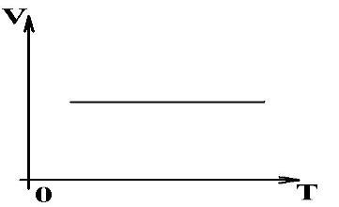
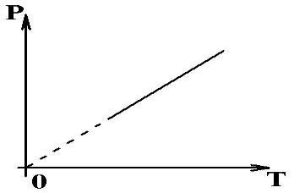
- Какие два процесса изменения состояния газа представлены на графиках рисунка 1?
    - 1 – изохорный, 2 – изобарный
    - 1 – изобарный, 2 – изохорный
    - 1 и 2 – изохорный 1 2
Рис. 1
    - 1 – изохорный, 2 – изотермический
    - 1 и 2 – изобарный
    - 1 – изотермический, 2 – изобарный

- Если атомы расположены вплотную друг к другу, упорядоченно и образуют периодически повторяющуюся структуру, то в каком состоянии находится вещество?
    - в жидком состоянии
    - в аморфном состояния
    - в газообразном состоянии
    - в кристаллическом состоянии
    - такое расположение атомов возможно в любом состоянии вещества

3kT
- Что определяет произведение ?
2
    - среднюю кинетическую энергию молекулы идеального газа
    - давление идеального газа
    - абсолютную температуру идеального газа
    - внутреннюю энергию идеального газа 5) кинетическую энергию идеального газа

- Известны абсолютная температура идеального газа Т, количество вещества , масса газа m, его молярная масса М, постоянная Авогадро _{А}, постоянная Больцмана k, молярная газовая постоянная R. Какой из ниже приведенных формул можно воспользоваться для определения значения произведения давления газа p, на его объем V? mRT
А) N_{A}kT Б) RT В)
M
    - только А 5) только А и Б
    - только Б 6) только Б в В
    - только В 7) А, Б и В
    - только А и Б

- При какой температуре молекулы гелия имеют такую же среднюю квадратическую скорость, как молекулы водорода при 27 °С?
1) 300 К 2) 54 °С 3) 327 °С 4) 500 К 5) 327 К

- Сколько молекул содержится в одном моле водорода?
1) 6∙10²³ 2) 12∙10²³ 3) 6∙10²⁶ 4) 12∙10²⁶ 5) 10²³

- Как нужно изменить объем постоянной массы газа для того, чтобы при постоянной температуре его давление увеличилось в 4 раза?
    - увеличить в 2 раза 3) уменьшить в 2 раза
    - увеличить в 4 раза 4) уменьшить в 4 раза

- Оцените массу атмосферного воздуха в помещении объемом 200 м³ при нормальных условиях
1) 0,02 кг 2) 0,2 кг 3) 2 кг 4) 20 кг 5) 200 кг

- Почему высоко в горах не удается сварить яйцо в кипящей воде, если сосуд открыт?
  - высоко в горах всегда холодно
  - высоко в горах давление ниже, чем на уровне моря; при той же температуре, но при пониженном давлении яйцо не сваривается
  - при понижении атмосферного давления понижается температура кипения воды
  - высоко в горах уменьшается сила земного тяготения, и это уменьшает конвекцию

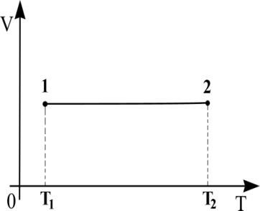

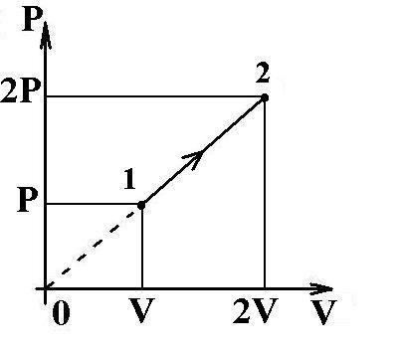
- На р–V диаграмме (рис. 2) представлен процесс, проведенный над газом постоянной массы. Какова температура газа в состоянии 2, если в состоянии 1 она равна 300 К?
Рис. 2

    - 150 К 4) 900 К
    - 300 К 5) 1200 К
    - 600 К

- На рисунке 3 в координатных осях V–Т изображен график процесса изменения состояния идеального газа. Какой из приведенных графиков (рис. 4) соответствует этому процессу на диаграмме в координатных осях p–T?

Рис. 3

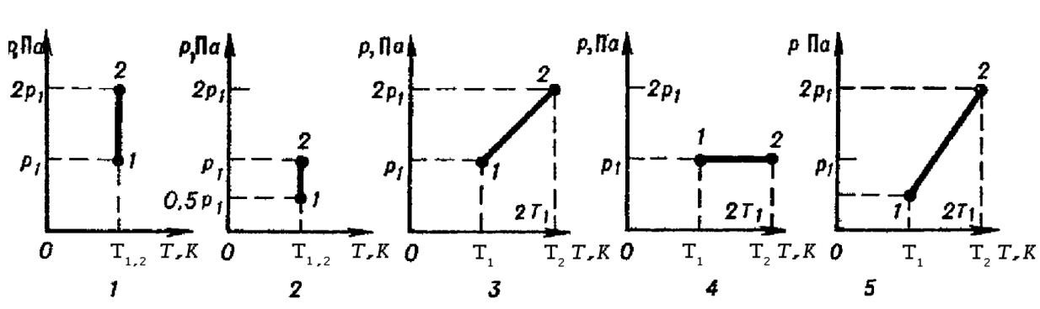
Рис. 4
1) 1 2) 2 3) 3 4) 4 5) 5

Основы молекулярно- кинетической теории газа
_____________________________________________________________________________________________
Чтобы получить положительную оценку, необходимо правильно ответить на любые 8 заданий из 10
базового уровня, напечатанные обычным шрифтом.
Если вы справились с заданиями базового уровня, то можете выбрать любых 3 задания из 4, выделенных жирным шрифтом, чтобы показать свои знания на программном уровне и получить оценку «4».
При желании получить высшую оценку вы можете выбрать еще 1 задание из 2 выделенных жирным курсивом, чтобы показать свои знания на повышенном уровне и получить оценку «5».
_____________________________________________________________________________________________

Вариант 2
- Укажите единицу измерения количества вещества.
1) 1 кг 2) 1 дм³ 3) 1 л 4) 1 атом 5) 1 моль

- Кто впервые наблюдал хаотическое движение мелких твердых частиц, вызываемое беспорядочными ударами молекул жидкости?
    - О. Штерн 4) И. Ньютон
    - Р. Броун 5) М.В. Ломоносов
    - Ж. Перрен

- Как называется процесс изменения состояния газа при постоянном давлении?
    - изотермический 4) изобарный
    - изохорный 5) равновесный

- Как связана температура по шкале Цельсия с абсолютной температурой по шкале Кельвина?
    - t₀ = T + 273 4) T = t₀ + 273
    - T = t₀ 5) T = 273 – t₀
    - t₀ = 273 – T

- Какое условие обязательно выполняется при адиабатном процессе изменения состояния газа?
    - температура не изменяется
    - объем не изменяется
    - давление не изменяется
    - внутренняя энергия газа не изменяется
    - не совершается работа над газом 6) нет теплообмена с окружающей средой

- Какие силы действуют между нейтральными молекулами?
    - притяжения и отталкивания, силы отталкивания больше на малых расстояниях, чем силы притяжения
    - притяжения и отталкивания, силы отталкивания меньше на малых расстояниях, чем силы притяжения
    - только силы притяжения
    - только силы отталкивания
    - между нейтральными молекулами силы взаимодействия равны нулю
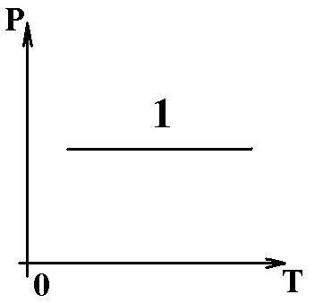
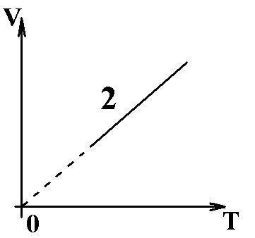
- Какие два процесса изменения состояния газа представлены на графиках рисунка 1?
    - 1 – изохорный, 2 – изобарный
    - 1 – изобарный, 2 – изохорный
    - 1 и 2 – изохорный
    - 1 – изохорный, 2 – изотермический Рис .1
    - 1и 2 – изобарный
    - 1 – изотермический, 2 – изобарный

- Если атомы или молекулы расположены вплотную друг к другу, но свободно смещаются друг относительно друга и не образуют периодически повторяющуюся внутреннюю структуру, в каком состоянии находится вещество?
    - в жидком состоянии
    - в аморфном состоянии
    - в газообразном состоянии
    - в кристаллическом состоянии
    - такое расположение атомов возможно в любом состоянии вещества

- Каким выражением определяется средняя кинетическая энергия одной молекулы идеального газа?
nm₀² 2nE 3kT nm₀²
1) 2) 3) 4) nkT 5)
2 3 2 3

- Известны абсолютная температура идеального газа – Т, количество вещества – , масса газа – m, его молярная масса – М, постоянная Авогадро – NA, постоянная Больцмана – k, универсальная газовая постоянная – R. Какой формулой из приведенных ниже можно воспользоваться для определения значения произведения давления р газа на его объем V?
mRT
А) N_{A}kT Б) RT В)
M
    - только 1 и 2 5) только 1
    - только 1 и 3 6) только 2
    - только 2 и 3 7) только 3 4) 1, 2 и 3

- Сколько молекул содержится в одном моле кислорода?
1) 12∙10²⁶ 2) 6∙10²⁶ 3) 12∙10²³ 4) 6∙10²³ 5) 10²³

- Как нужно изменить объем постоянной массы газа для того, чтобы при постоянной температуре его давление увеличить в 2 раза?
    - увеличить в 2 раза 3) уменьшить в 2 раза
    - увеличить в 4 раза 4) уменьшить в 4 раза
- Оцените массу атмосферного воздуха в помещении с объемом 300 м³ при нормальных условиях
1) 0,03 кг 2) 0,3 кг 3) 3 кг 4) 30 кг 5) 300 кг

- Каким образом можно сократить время приготовления пищи, если используется процесс варки в воде?
  - использовать герметически закрытую кастрюлю
  - будет повышенное давление, и вода может быть нагрета до температуры выше 100 °С без кипения
  - нужно понизить давление воздуха в кастрюле, и вода в ней закипит быстрее, при более низкой температуре
  - нужно все время перемешивать содержимое кастрюли
  - ни один из способов 1–4 не укоротит процесс варки

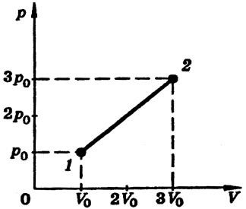
- На p–V диаграмме (рис. 2) представлен процесс, проведенный над газом. Какова температура газа в состоянии 2, если в состоянии 1 она равна 100 К?
    - 100 К 4) 900 К
    - 300 К 5) 1200 К
    - 600 К
Рис. 2
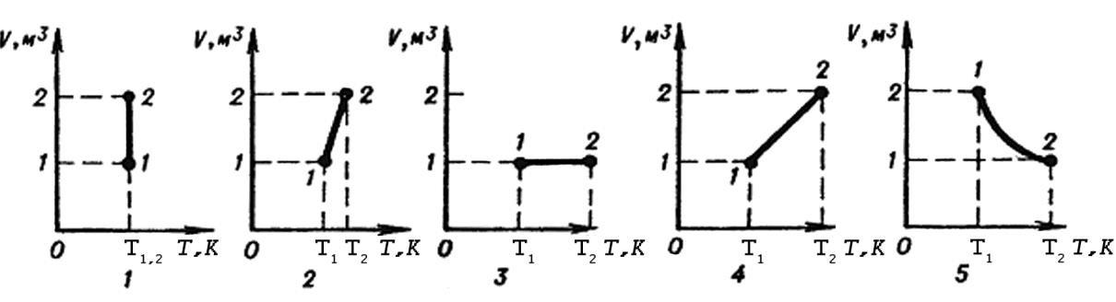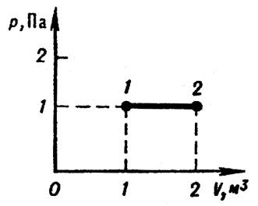
16.

На рисунке 3 в
координатных осях p
–
V изображен
график процесса изменения состояния идеального
газа. Какой из приведенных графиков (рис. 4)
соответствует этому процессу на диаграмме в
координатных осях V
–
T?

Рис. 3

Рис. 4
1) 1 2) 2 3) 3 4) 4 5) 5

Основы молекулярно- кинетической теории газа
_____________________________________________________________________________________________
Чтобы получить положительную оценку, необходимо правильно ответить на любые 8 заданий из 10
базового уровня, напечатанные обычным шрифтом.
Если вы справились с заданиями базового уровня, то можете выбрать любых 3 задания из 4, выделенных жирным шрифтом, чтобы показать свои знания на программном уровне и получить оценку «4».
При желании получить высшую оценку вы можете выбрать еще 1 задание из 2 выделенных жирным курсивом, чтобы показать свои знания на повышенном уровне и получить оценку «5».
_____________________________________________________________________________________________

Вариант 3
- Какое значение температуры, выраженной в °С, соответствует температуре 50 К?
  - 323 °С 2) 223 °С 3) 50 °С 4) –50 °С 5) –223 °С

- Какие физические параметры должны быть одинаковыми у тел, находящихся в тепловом равновесии?
  - давление 4) объем
  - концентрация 5) нет правильного ответа
  - температура

- В молекулярной физике используется понятие «идеальный газ». Это понятие применимо, когда можно пренебречь… (выбрать наиболее полный и точный ответ)
  - потенциальной энергией взаимодействия частиц
  - кинетической энергией частиц
  - массой частиц
  - потенциальной энергией взаимодействия частиц и их размерами
  - нет правильного ответа

- Единицей измерения какой физической величины является кг?
  - количества вещества 3) массы
  - количества материи 4) объема

- Как называется процесс изменения состояния идеального газа при постоянной температуре
  - изотермический 4) адиабатный 2) изохорный 5) равновесный
3) изобарный

- Если атомы расположены на большом расстоянии друг от друга и не образуют периодически повторяющуюся структуру, в каком состоянии находится вещество?
  - в жидком состоянии
  - в аморфном состоянии
  - в газообразном состоянии
  - в кристаллическом состоянии
  - такое расположение атомов возможно в любом состоянии вещества

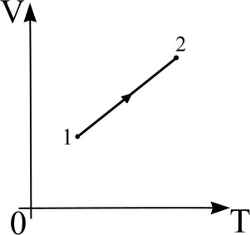
- Как изменилось давление идеального газа при переходе из состояния 1 в состояние 2 (рис. 1)?
  - осталось неизменным
  - увеличилось
  - уменьшилось
  - могло увеличиться или уменьшиться
  - процесс невозможен Рис. 1
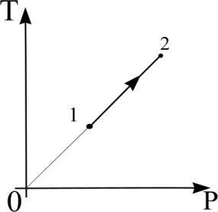
- Какой процесс изображен на диаграмме Р–Т (рис. 2) для идеального газа?
  - адиабатный
  - изотермический
  - изобарный
  - изохорный
  - нет правильного ответа Рис. 2

- Какой физический параметр х идеального газа определяется выражением x kTNA RT
V V
  - давление 4) удельная теплоемкость
  - количество теплоты 5) масса газа 3) объем

- В сосуде объемом 30 л находится кислород массой 16 г при температуре 27 °С. Молярная масса кислорода 0,032 кг/моль. При этом давление кислорода в сосуде равно
  - 5 кПа 2) 25 кПа 3) 42 кПа 4) 100 кПа 5) 150 кПа

- При постоянной температуре 27 °С и давлении 10⁵ Па объем газа 1 м³. При какой температуре этот газ будет занимать объем 0,5 м³ при том же давлении 10⁵ Па?
  - 54 °С 2) 300 К 3) 13,6 °С 4) 150 К 5) 800 К

- Средняя кинетическая энергия теплового движения молекул идеального газа при увеличении температуры газа вследствие его нагревания в 2 раза
  - увеличилась в 16 раз 3) увеличилась в 2 раза 2) увеличилась в 4 раза 4) увеличилась в 2 раз

- Как нужно изменить объем постоянной массы газа для того, чтобы при постоянном давлении его температура уменьшилась в 4 раза?
  - увеличить в 2 раза 3) уменьшить в 2 раза
  - увеличить в 4 раза 4) уменьшить в 4 раза

- Оцените массу атмосферного воздуха в помещении с объемом 30 м³ при нормальных условиях
  - 0,03 кг 2) 0,3 кг 3) 3 кг 4) 30 кг 5) 300 кг

- Когда из сосуда выпустили некоторое количество газа, давление в нем упало на 40 %, а абсолютная температура на 20 %. Какая часть газа осталась в сосуде?
  - 0,85 2) 0,5 3) 0,65 4) 0,75 5) 0,25

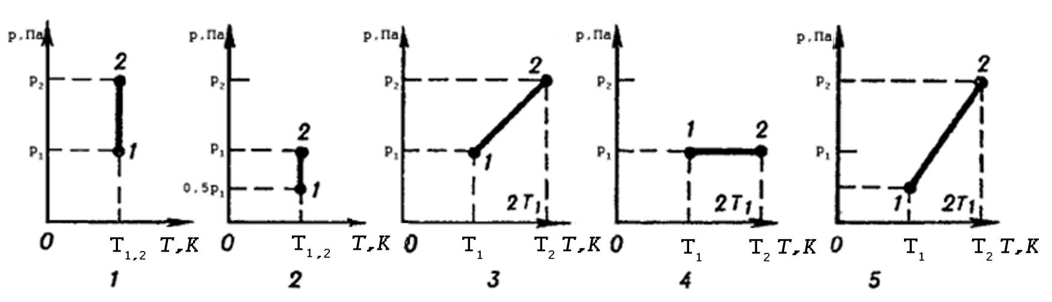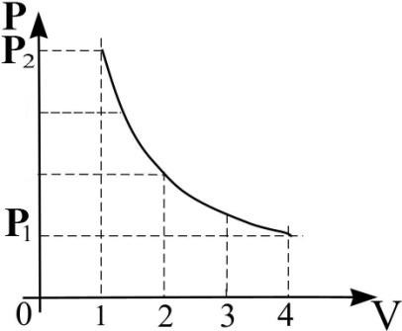
16.

На
рисунке
3

в
координатных
осях
Р
–
V
график
процесса
изображен
изменения
состояния
идеального
газа.
Какой
из
приведенных графиков (рис. 4) соответствует
этому процессу на диаграмме в координатных
осях
P
–
T?

Рис. 3

Рис. 4

1) 1 2) 2 3) 3 4) 4 5) 5

Основы молекулярно- кинетической теории газа
_____________________________________________________________________________________________
Чтобы получить положительную оценку, необходимо правильно ответить на любые 8 заданий из 10
базового уровня, напечатанные обычным шрифтом.
Если вы справились с заданиями базового уровня, то можете выбрать любых 3 задания из 4, выделенных жирным шрифтом, чтобы показать свои знания на программном уровне и получить оценку «4».
При желании получить высшую оценку вы можете выбрать еще 1 задание из 2 выделенных жирным курсивом, чтобы показать свои знания на повышенном уровне и получить оценку «5».
_____________________________________________________________________________________________

Вариант 4
- Единицей измерения давления является…
1) Н 2) Н/м³ 3) м/Н 4) Па 5) Н/м

- Какое примерно значение температуры по абсолютной шкале соответствует температуре 50 °С по шкале Цельсия?
1) 223 К 2) 300 К 3) 232 К 4) 246 К 5) 323 К

- Как называется процесс изменения состояния идеального газа при постоянной температуре?
  - изотермический 4) адиабатный
  - изохорный 5) равновесный
  - изобарный
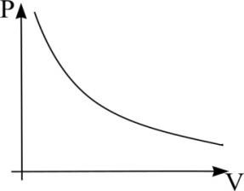
- Какой процесс изменения состояния газа представлены на графике (рис. 1)?
  - изотермический 3) изохорный
  - изобарный 4) адиабатный
Рис. 1
- Какой физический параметр х идеального газа определяется выражением
nm02
x  nkT
3
  - давление 4) удельная теплоемкость
  - количество теплоты 5) масса газа 3) объем

- Каким выражением определяется средняя квадратичная скорость движения молекул идеального газа
3kT kTN ^{A} 3RT 3RT RT
1) 2) 3) 4) 5)
M M M m₀ M

- Если m0 – масса одной молекулы газа, N – общее число молекул газа, N_{А} – число Авогадро, то какая из ниже приведенных формул позволяет правильно рассчитать молярную массу газа?
m⁰ m⁰ m⁰N
1) M  m₀ N 2) M  m₀ N_{A} 3) M  4) M  5) M  N A N NA

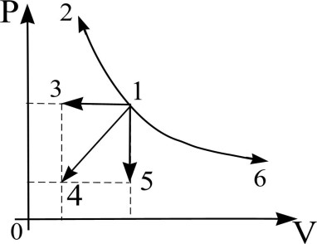
- В каком из изображенных на рис. 2 процессов, проведенных с постоянной массой газа, температура газа достигает наименьшей величины? Кривая 2-1-6 описывается уравнением PV = const.
1) 1-2 2) 1-3 3) 1-4 4) 1-5 5) 1-6

- Какова средняя квадратичная скорость движения Рис. 2 молекул газа, если, имея массу 6,1 кг, он занимает объем 5 м³ при давлении 2∙10⁵ Па?
1) 500 м/с 2) 400 м/с 3) 700 м/с 4) 900 м/с 5) 600 м/с

- Какое количество вещества содержится в алюминиевой ложке массой 27 г? Относительная атомная масса алюминия 27.
1) 1 моль 2) 2,5 моль 3) 5 моль 4) 10 моль 5) 25 моль

- Оцените массу атмосферного воздуха в помещении с объемом 500 м³ при нормальных условиях
1) 0,05 кг 2) 0,5 кг 3) 5 кг 4) 50 кг 5) 500 кг

- Как нужно изменить объем постоянной массы газа для того, чтобы при постоянной температуре его давление уменьшить в 2 раза?
  - увеличить в 2 раза 3) уменьшить в 2 раза
  - увеличить в 4 раза 4) уменьшить в 4 раза

- Среднее расстояние между центрами молекул идеального газа при температуре 190 °С и давлении 10⁵ Па равно
1) 1∙10^{–7} м 2) 2∙10^{–8} м 3) 4∙10^{–9} м 4) 6∙10^{–10} м 5) 8∙10^{–11} м

- Если плотность некоторого идеального газа равна 6∙10^{–2} кг/м³, а средняя квадратичная скорость молекул равна 500 м/с, то давление, которое газ оказывает на стенки сосуда, равно
1) 1∙10² Па 2) 5∙10² Па 3) 1∙10³ Па 4) 5∙10³ Па 5) 1∙10⁴ Па

- Когда из сосуда выпустили некоторое количество газа, давление в нем упало на 40 %, а абсолютная температура – на 20 %. Какая часть газа осталась в сосуде?
1) 0,85 2) 0,75 3) 0,65 4) 0,50 5) 0,25

- Сколько молекул ртути содержится в 1 см³ воздуха в помещении объемом 30 м³, в котором испарился 1 г ртути? Молярная масса ртути 0,201 кг/моль.
1) 1∙10¹⁴ 2) 1,5∙10¹³ 3) 3∙10¹² 4) 5,5∙10¹¹ 5) 1∙10¹⁰

Молекулярная физика и основы термодинамики
_____________________________________________________________________________________________
Чтобы получить положительную оценку, необходимо правильно ответить на любые 8 заданий из 10 базового уровня, напечатанные обычным шрифтом.
Если вы справились с заданиями базового уровня, то можете выбрать любых 3 задания из 4, выделенных жирным шрифтом, чтобы показать свои знания на программном уровне и получить оценку «4».
При желании получить высшую оценку вы можете выбрать еще 1 задание из 2 выделенных жирным курсивом, чтобы показать свои знания на повышенном уровне и получить оценку «5».
_____________________________________________________________________________________________

Вариант 1
3mRT
- Какая физическая величина вычисляется по формуле ?
2
  - внутренняя энергия одноатомного идеального газа
  - потенциальная энергия одноатомного идеального газа
  - количества теплоты в идеальном газе
  - объем идеального газа 5) давление идеального газа

- Идеальному газу передается количество теплоты таким образом, что в любой момент времени переданное количество теплоты Q равно работе А', совершенной газом. Какой процесс осуществлен?
  - адиабатный 4) изотермический
  - изобарный 5) это мог быть любой процесс 3) изохорный

- Над телом совершена работа А внешними силами, и телу передано количество теплоты. Чему равно изменение внутренней энергии U тела?
  - U = A 4) U = A – Q
  - U = Q 5) U = Q – А
  - U = A + Q

- Как изменяется внутренняя энергия идеального газа при изохорном нагревании?
  - U = Q 2) U > Q 3) U < Q 4) U = A 5) U = A'

- Возможна ли теплопередача от холодного тела к горячему?
  - возможна за счет дальнейшего охлаждения холодного тела
  - возможна за счет совершения работы
  - невозможна ни при каких условиях
  - нет правильного ответа

- Выделяется или поглощается теплота при конденсации водяного пара?
  - выделяется
  - поглощается
  - не выделяется и не поглощается
  - процесс может идти как с выделением, так и с поглощением теплоты
- Тело, состоящее из атомов или молекул, обладает:
А) кинетической энергией, беспорядочного теплового движения частиц;
Б) потенциальной энергией взаимодействия частиц между собой внутри тела;
В) кинетической анергией движения тела относительно других тел. Какие из перечисленных видов энергии являются составными частями внутренней энергии тела?
  - только А 4) А и Б
  - только Б 5) А и В 3) только В 6) А, Б и В

- В каком случае работа, совершенная над телом внешними силами, приводит к изменению его внутренней энергии?
  - если изменяется энергия тела
  - если изменяется потенциальная энергия тела
  - только при изменении кинетической энергии беспорядочного теплового движения частиц в теле
  - только при изменении потенциальной энергии взаимодействия частиц, составляющих тело
  - при изменении потенциальной энергии взаимодействия частиц, составляющих тело, при изменении кинетической энергии их
беспорядочного теплового движения
  - во всех случаях, перечисленных в ответах 1-5

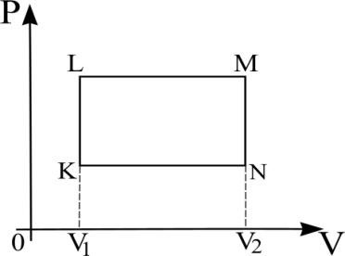
- На рисунке 1 представлена р–V диаграмма цикла изменений состояния идеального газа. Какой физической величине пропорциональна площадь
фигуры V₁LMV₂ на этой диаграмме
  - работе газа за цикл
  - работе газа в процессе расширения газа
  - работе внешних сил при сжатии газа Рис. 1
  - количеству теплоты, отданному газом холодильнику
  - изменению внутренней энергии газа за цикл

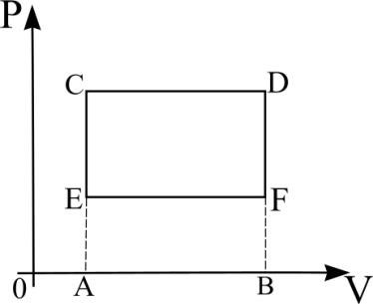
- На рисунке 2 дан график изменения состояния идеального газа в координатах р–V. Точка С – начало цикла. Определите связь между работой газа за один
Рис. 2

цикл и площадью фигур на данной диаграмме
  - A  SACDB
  - A´ ~ SCEFD
  - A´~ SAEFB
  - A´ = 0
  - нет правильного ответа

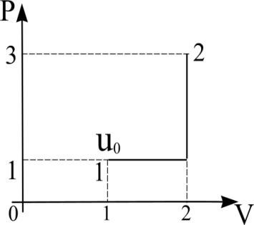
- Состояние идеального газа изменилось в соответствии с графиком, изображенным на рис. 3. В состоянии внутренняя энергия газа была равна U0. Какова внутренняя энергия газа в состоянии 2?
  - 6U₀ 4) 3U₀
  - 5U₀ 5) 2U₀
  - 4U₀ 6) 1U₀
Рис. 3
- Идеальный газ сначала расширяется, затем сжимается и возвращается в исходное состояние. За один цикл газ получил от нагревателя количество теплоты Q1, отдал холодильнику количество теплоты Q2 и совершил работу А'. Как изменилась внутренняя энергия газа U в результате этих процессов?
  - 0 2) –А 3) А' 4) Q₁ 5) Q₁ + А' 6) Q₁ – А'

- Газ, совершающий цикл Карно, за счет каждых 2 кДж энергии, полученной от нагревателя, производит работу 600 Дж. Во сколько раз абсолютная температура нагревателя больше абсолютной температуры холодильника?
  - 1,5 2) 1,3 3) 1,4 4) 1,6 5) 1,7

- Если в некотором процессе газу сообщено 800 Дж теплоты, а его внутренняя энергия уменьшилась на 200 Дж, то в этом процессе газ совершил работу, равную
  - 200 Дж 2) 600 Дж 3) 800 Дж 4) 1000 Дж

- В идеальном тепловом двигателе абсолютная температура нагревателя в четыре раза больше абсолютной температуры холодильника. Если, не меняя температуры нагревателя, повысить температуру холодильника на 25 %, то КПД этого двигателя станет равным
  - 35 % 2) 46 % 3) 50 % 4) 68 % 5) 75 %


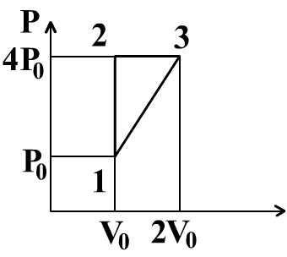
- На P–V диаграмме изображен цикл (рис. 4), проводимый с одноатомным идеальным газом. Коэффициент полезного действия этого цикла равен
Рис. 4

  - 10 % 2) 20 % 3) 30 % 4) 40 %

Молекулярная физика и основы термодинамики
_____________________________________________________________________________________________
Чтобы получить положительную оценку, необходимо правильно ответить на любые 8 заданий из 10 базового уровня, напечатанные обычным шрифтом.
Если вы справились с заданиями базового уровня, то можете выбрать любых 3 задания из 4, выделенных жирным шрифтом, чтобы показать свои знания на программном уровне и получить оценку «4».
При желании получить высшую оценку вы можете выбрать еще 1 задание из 2 выделенных жирным курсивом, чтобы показать свои знания на повышенном уровне и получить оценку «5».
_____________________________________________________________________________________________

Вариант 2
3PV
- Какая физическая величина вычисляется по формуле ?
2
  - температура идеального газа
  - масса идеального газа
  - количество теплоты в идеальном газе
  - потенциальная энергия одноатомного идеального газа 5) внутренняя энергия одноатомного идеального газа

- Внешними силами над газом совершается работа таким образом, что в любой момент времени совершенная работа А равна количеству теплоты
Q, переданного газом окружающим телам. Какой процесс осуществлен?
  - изотермический
  - изохорный
  - изобарный
  - адиабатный
  - это может быть любой процесс

- Как изменяется внутренняя энергия идеального газа при изобарном нагревании?
  - U = Q 2)U > Q 3) U < Q 4) U = A 5) U = A'

- Выделяется или поглощается теплота при таянии льда?
  - выделяется
  - не выделяется и не поглощается
  - поглощается
  - процесс может идти как с выделением, так и с поглощением теплоты

- При постоянном давлении р объем газа уменьшился на V. Какая физическая величина равна произведению pV ?
  - работа, совершенная газом
  - работа, совершенная над газом внешними силами
  - количество теплоты, полученное газом
  - количество теплоты, отданное газом
  - внутренняя энергия газа
- Внешние силы совершили работу. Результатами совершения работы в разных случаях были:
  - – изменение кинетической энергии тела;
  - – изменение потенциальной анергии тела;
  - – изменение кинетической энергии хаотического теплового движения частиц тела;
  - – изменение потенциальной энергии взаимодействия частиц, составляющих тело;
  - – изменение кинетической энергии хаотического теплового движения частиц тела и потенциальной энергии взаимодействия частиц, составляющих тело.
В каких из этих случаев работа внешних сил привела к изменению внутренней энергии тела?
  - в случаях 3, 4 и 5 4) только в случаях 1 и 3
  - только в случаях 1 и 5 5) во всех указанных случаях 3) только в случае 3

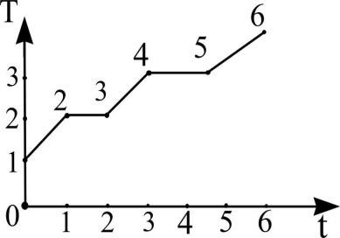
- В процессе нагревания вещество из твердого состояния переходит в жидкое, а затем в газообразное. На рис. 1 представлен график зависимости температуры вещества от времени при условии постоянной мощности теплопередачи. Какой участок графика соответствует процессу плавления?
  - 1–2 4) 4–5 _{Рис. 1}
  - 2–3 5) 5–6
  - 3–4
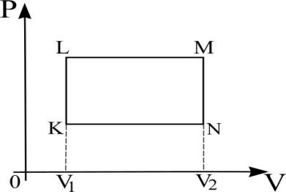
- На рисунке 2 представлена р–V диаграмма цикла изменений состояния идеального газа. Какой физической величине пропорциональна площадь фигуры KLMN на той диаграмме?
  - работе газа за цикл
  - работе газа в процессе расширения газа
  - работа внешних сил при сжатии газа ^{Рис. 2}
  - количеству теплоты, отданному газом холодильнику
  - изменению внутренней энергии газа за цикл

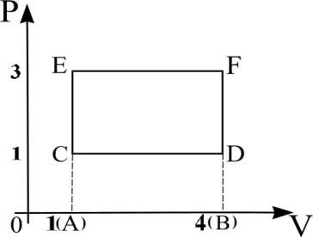
- На рисунке 3 дан график изменения состояния идеального газа в координатах p-V. Здесь точка Е – начало цикла. Определите связь между работой газа за один цикл и площадью фигуры на диаграмме
  - А´ = 0 3) A´ ~ SACDB
  - A´ ~ SAEFB 4)A´ ~ SEFСD

Рис. 3
- Какое количество теплоты получено газом, если при уменьшении внутренней энергии на 100 Дж он совершил работу 300 Дж?
  - 0 2) 200 Дж 3) 100 Дж 4) 400 Дж 5) 300 Дж

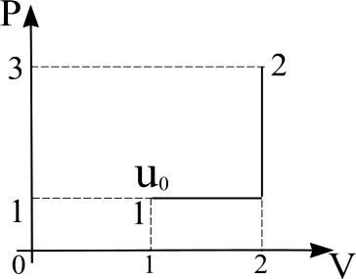
- Состояние идеального газа изменилось в соответствии с графиком, изображенные на рис. 4. В состоянии 1 внутренняя энергия газа была равна U0. Какова внутренняя
энергия газа в состоянии 21
  - 6U₀ 4) 3U₀
  - 5U₀ 5) 2U₀
  - 4U₀ 6) U₀
Рис. 4
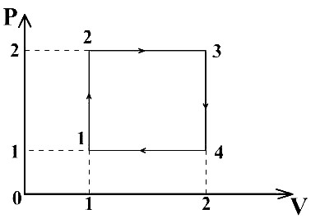
- Один моль идеального газа изменяет свое состояние по циклу, представленному на диаграмме p-V (рис. 5). Температура газа в точке 1 равна Т0. Какое количество теплоты получено от нагревателя за 1 цикл?
11RT⁰
  - RT₀ 4)
  - 2RT₀ 5) 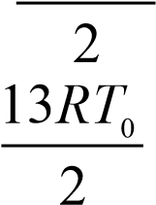 _{Рис.} 5
  - 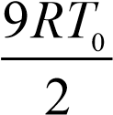

- Температура нагревателя идеального теплового двигателя равна 327 °С, а температура холодильника 27 °С. Если этот двигатель совершил работу в 700 Дж, то он получил от нагревателя количество теплоты, равное
  - 76 Дж 2) 1 кДж 3) 1,4 кДж 4) 1,8 кДж 5) 2,1 кДж

- Если при увеличении абсолютной температуры идеального газа в 2 раза его давление увеличилось на 25 %, то объем этого газа заданной массы
  - уменьшится в 1,6 раза
  - увеличится в 1,6 раза
  - уменьшится в 2 раза
  - увеличится в 2 раза
  - не изменится

- Объем идеального газа увеличивается на одно и то же значение при различных процессах: изотермическом, адиабатном, изобарном. Какое из приведенных ниже выражений для значения работы, совершенной газом, справедливо?
  - А´_{изот} > A´_{ад} > A´_{изоб}
  - A´_{ад} > A´_{изот} > A´_{изоб}
  - A´_{изоб} > A´_{ад} > A´_{изот}
  - A´ад > A´изоб > A´изот
  - A´изоб > A´изот > A´ад
  - A´изот > A´изоб > A´ад
  - A´_{изоб} =A´_{ад} = A´_{изот}

- Холодильник идеального теплового двигателя имеет температуру 27 °С. Как изменится КПД этого двигателя, если температуру нагревателя увеличить от 127 °С до 327 °С?
  - увеличится на 14 % 3) увеличится на 25 %
  - уменьшится на 14 % 4) уменьшится на 25 %
Молекулярная физика и основы термодинамики
_____________________________________________________________________________________________
Чтобы получить положительную оценку, необходимо правильно ответить на любые 8 заданий из 10 базового уровня, напечатанные обычным шрифтом.
Если вы справились с заданиями базового уровня, то можете выбрать любых 3 задания из 4, выделенных жирным шрифтом, чтобы показать свои знания на программном уровне и получить оценку «4».
При желании получить высшую оценку вы можете выбрать еще 1 задание из 2 выделенных жирным курсивом, чтобы показать свои знания на повышенном уровне и получить оценку «5».
_____________________________________________________________________________________________
Вариант 3 1. Какое из приведенных ниже высказывании передает смысл второго закона термодинамики?
А. Передача количества теплоты всегда и всюду возможна только в направлении от горячего тела к холодному.
Б. Неосуществим термодинамический процесс, в результате которого происходила бы передача тепла от одного тела к другому, более горячему, без каких-либо других изменений в природе.
В. Общее количество энергии во Вселенной с течением времени убывает.
- А, Б и В 4) только А
- Б и В 5) только Б 3) А и Б 6) только В

- Идеальному газу передается количество теплоты таким образом, что в любой момент времени переданное количество теплоты Q равно изменению внутренней энергии U тела. Какой процесс осуществлен?
  - адиабатный 4) изотермический
  - изобарный 5) это может быть любой процесс
  - изохорный

- Над телом совершена работа А внешними силами, и телу передано количество теплоты Q. Чему равно изменение внутренней энергии U тела?
  - U = A 2) U = Q 3) U = A + Q 4) U = A – Q

- Как изменяется внутренняя энергия идеального газа при изотермическом сжатии?
  - U = 0 4) U < 0
  - U = 0 5) U может иметь любое значение 3) U > 0

- Что служат рабочим телом в двигателе автомобиля?
  - горючая смесь 4) поршень
  - вода 5) цилиндр
  - бензин

- Клапаны двигателя внутреннего сгорания закрыты. Сжатая горючая смесь воспламеняется от электрической искры и быстро сгорает. Какому такту это соответствует?
  - выпуску 3) впуску 2) рабочему ходу 4) сжатию

- Возможна ли теплопередача от холодного тела к горячему?
  - возможна за счет дальнейшего охлаждения холодного тела
  - возможна за счет совершения работы
  - невозможна ни при каких условиях 4) нет правильного ответа

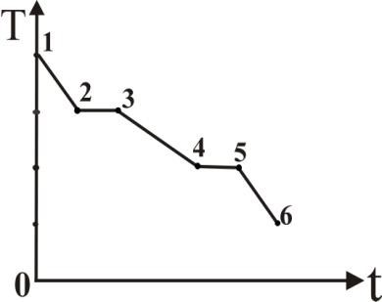
- В процессе охлаждения вещество из газообразного состояния переходит в жидкое, а затем в твердое. На рис. 1 представлен график зависимости температуры вещества от времени при постоянной мощности теплопередачи. Какой участок графика соответствует процессу затвердевания жидкости?
  - 1–2 4) 4–5
  - 2–3 5) 5–6 Рис. 1
  - 3–4

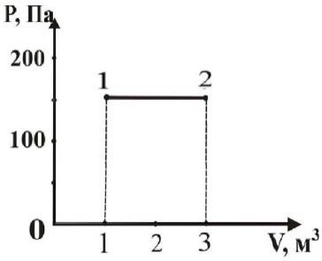
- Какую работу совершил газ при переходе из состояния 1 в состояние 2 (рис. 2)?
  - 0 3) 400 Дж 2) 300 Дж 4) 200 Дж

- Как изменилась внутренняя энергия газа, если ему передано количество теплоты 200 Дж и внешние
силы совершили над ним работу 600 Дж? Рис. 2
  - 0 4) 600 Дж
  - 200 Дж 5) 800 Дж
  - 400 Дж

- Оцените максимальное значение КПД, которое может иметь тепловая машина, если температура нагревателя ее 227 °С, и температура холодильника 27 °С.
  - 88 % 2) 67 % 3) 60 % 4) 40 % 5) 12 %

- Вычислите работу, которую совершают 2 моль идеального газа при изобарном нагревании на 1 К.
  - 1 Дж 4) 12,47 Дж
  - 2 Дж 5) 16,62 Дж
  - 8,31 Дж 6) 24,93 Дж

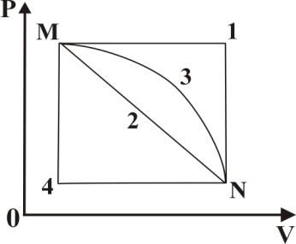
- Переход газа из состояния М в состояние N (рис. 3) совершается различными способами: 1, 2, 3 и 4. В каком случае работа газа максимальна?
  - 1 4) 4
  - 2 5) при всех способах одинакова
  - 3
Рис. 3
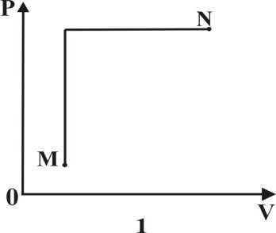
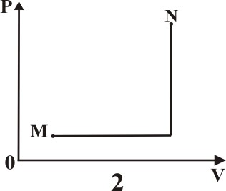
- На диаграммах 1 и 2 (рис. 4) представлены процессы изменения состояния идеального газа. Внутренняя энергия газа в исходном состоянии М в обоих случаях одинакова. Каково соотношение между значениями

внутренней энергии газа U1 и U2 в Рис. 4 состояниях, отмеченных на диаграммах точками N1 и N2?
  - U₁ = U₂ 2) U₁ = 2U₂ 3) U₂ = 2U₁ 4) U₁ = 4U₂

- Сосуд, содержащий некоторую массу азота, при нормальных условиях движется со скоростью 100 м/с. Какова будет максимальная температура азота при внезапной остановке сосуда? Удельная теплоемкость азота при постоянном объеме 745 Дж/кг·К.
  - 250 К 2) 280 К 3) 300 К 4) 320 К 5) 400 К

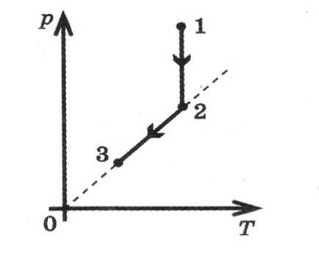
- Один моль идеального одноатомного газа сначала изотермически расширился (Т2 = 300 К). Затем газ охладили, понизив давление в 3 раза (рис. 5). Какое количество теплоты отдал газ на участке 2–3?
Рис. 5

  - 8,5 Дж 4) 2500 Дж
  - 1200 Дж 5) 25 Дж
  - 12 Дж

Молекулярная физика и основы термодинамики
_____________________________________________________________________________________________
Чтобы получить положительную оценку, необходимо правильно ответить на любые 8 заданий из 10 базового уровня, напечатанные обычным шрифтом.
Если вы справились с заданиями базового уровня, то можете выбрать любых 3 задания из 4, выделенных жирным шрифтом, чтобы показать свои знания на программном уровне и получить оценку «4».
При желании получить высшую оценку вы можете выбрать еще 1 задание из 2 выделенных жирным курсивом, чтобы показать свои знания на повышенном уровне и получить оценку «5».
_____________________________________________________________________________________________

Вариант 4
mRT
- Какая физическая величина вычисляется по формуле
V
  - внутренняя энергия одноатомного идеального газа
  - давление одноатомного идеального газа
  - работа, совершаемая идеальным газом
  - кинетическая энергия движения молекул идеального газа 5) нет правильного ответа

- Над идеальным газом совершена работа внешними силами таким образом, что в любой момент времени совершенная работа А равна изменению внутренней анергии газа U. Какой процесс осуществлен?
  - адиабатный 4) изотермический
  - изобарный 5) это мог быть любой процесс
  - изохорный 6) никакого процесса не было

- По какой из приведенных ниже формул можно правильно рассчитать внутреннюю энергию одноатомного газа
2RT PV
  - U  4) U 
3 3 3RT 3VT
  - U  5) U 
2 2
3PV
  - U 
2

- Укажите, в каком из перечисленных ниже случаев работу внешних сил по изменению состояния идеального газа при переходе из состояния 1 в состояние 2 можно вычислить по формуле ( A  P(V₂ V₁))
  - газ изотермически сжимается
  - газ изотермически расширяется
  - газ изотермически расширяется, а затем изохорно нагревается
  - газ изобарно расширяется
  - газ изобарно сжимается, а затем изотермически расширяется

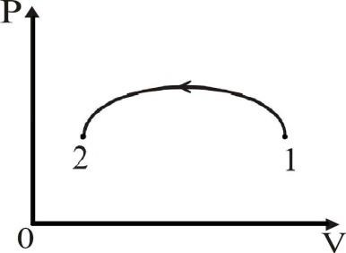

- На рис. 1 изображен процесс перехода некоторого количества идеального газа из состояния 1 в состояние 2. Какое из перечисленных ниже утверждений справедливо для этого процесса?
Рис. 1

  - внутренняя энергия газа увеличивается
  - газ отдал теплоту внешним телам
  - газ совершил положительную работу
  - температура газа не изменилась
  - это адиабатический процесс сжатия газа


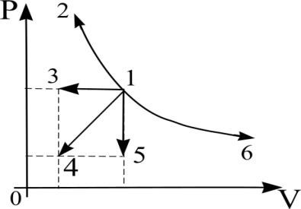
- В каком из изображенных на рис. 2 процессов, проведенных с постоянной массой идеального газа, температура газа достигает наименьшей величины? Кривая 2–1–6 описывается уравнением PV = const
Рис. 2

  - 1–2 4) 1–5
  - 1–3 5) 1–6
  - 1–4

- При постоянном давлении р объем газа увеличился на V. Какая физическая величина равна произведению рV в этом случае?
  - работа, совершенная газом
  - работа, совершенная над газом внешними силами
  - количество теплоты, полученное газом
  - количество теплоты, отданное газом 5) внутренняя энергия газа

- Выделится или поглотится энергия при плавлении льда?
  - выделится
  - поглотится
  - не выделится и не поглотится
  - процесс может идти как с выделением, так и с поглощением энергии

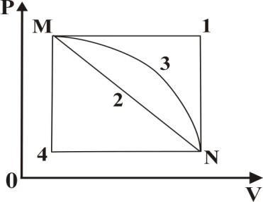

- Идеальный газ переходит из состояния М в состояние N тремя различными способами, представленными на диаграмме p-V (рис. 3). В каком случае работа газа была минимальной?
Рис. 3

  - 1 3) 3
  - 2 4) во всех случаях одинакова

- При адиабатном расширении идеальный газ совершил работу A'. Какие из приведенных ниже соотношений для количества теплоты Q, полученной газом в этом процессе, и изменения внутренней энергии U справедливы?
  - Q = 0, U = –А' 4) Q = –А', U = 0
  - Q = А', U = 0 5) Q = 0, U = 0 3) Q = 0, U = A'
- В идеальном тепловом двигателе за счет каждого килоджоуля энергии, полученной от нагревателя, производится работа, равная 450 Дж. Во сколько раз абсолютная температура нагревателя больше абсолютной температуры холодильника?
  - 1,4 2) 1,5 3) 1,6 4) 1,7 5) 1,8

- Идеальный тепловой двигатель совершает за один цикл работу 30 кДж. Если температура нагревателя 127 °С, а температура холодильника 27 °С, то количество теплоты, отдаваемое за один цикл холодильнику, равно
  - 30 кДж 2) 60 кДж 3) 78 кДж 4) 90 кДж 5) 120 кДж

- Если идеальный тепловой двигатель, отдав холодильнику 3,2 кДж теплоты при температуре 47 °С, совершил работу 800 Дж, то температура нагревателя равна
  - 93 °С 2) 127 °С 3) 154 °С 4) 186 °С 5) 212 °С

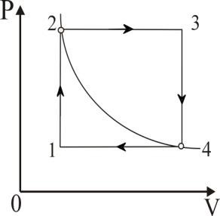

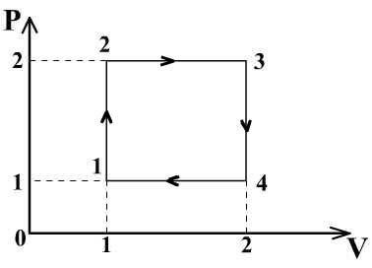
- Один моль идеального одноатомного газа изменяет свое состояние по циклу, представленному на диаграмме р-V (рис. 4). Температура газа в т. 1 равна Т0. Какое количество теплоты получено от нагревателя за цикл?
Рис. 4

  - RT₀ 2) 2RT₀ 3) 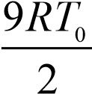 4) 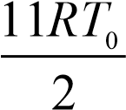 5) 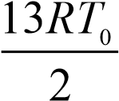

- Один моль идеального газа совершает замкнутый процесс, состоящий из двух изохор и двух изобар. Температура в точке 1 равна Т1, а в точке 3 – Т3. Точки 2 и 4 лежат на одной изотерме. Работа, совершаемая газом за один цикл (рис. 5), равна
  - R(T₁ T₃ 2 T₁T₃ ) 4) R(T₃ T₁)
  - R T₁T₃ ) 5) R(T₃ T₁ ) _{Рис.} 5 3) 2R T₁T₃ )


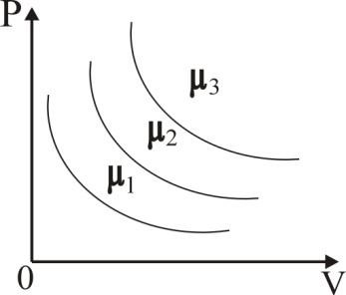
- На рисунке 6 изображены гиперболы для трех идеальных газов с одинаковыми массами и различными молярными массами μ1, μ2, μ3, находящихся при одинаковой температуре. Каково соотношение между молярными массами этих газов?
Рис. 6

  - ₁ ₂ ₃ 4) ₂ ₃ ₁
  - ₁ ₃ ₂ 5) ₁ ₂ ₃
  - ₃ ₂ ₁

Основы электростатики
_____________________________________________________________________________________________
Чтобы получить положительную оценку, необходимо правильно ответить на любые 8 заданий из 10 базового уровня, напечатанные обычным шрифтом.
Если вы справились с заданиями базового уровня, то можете выбрать любых 3 задания из 4, выделенных жирным шрифтом, чтобы показать свои знания на программном уровне и получить оценку «4».
При желании получить высшую оценку вы можете выбрать еще 1 задание из 2 выделенных жирным курсивом, чтобы показать свои знания на повышенном уровне и получить оценку «5».
_____________________________________________________________________________________________

Вариант 1
- Кто первым высказал гипотезу о существовании электрических и магнитных полей как физической реальности?
  - X. Эрстед 4) Г. Герц
  - М. Фарадей 5) Д. Томсон
  - Д. Максвелл

- Легкая электрически нейтральная металлическая полоска притягивается к электрически заряженному телу. Почему это происходит?
  - заряды от заряженного тела через воздух перетекают на металлическую полоску, а потом взаимодействуют с другими электрическими зарядами
  - электрические заряды обладают способностью взаимодействовать с телами, не имеющими электрических зарядов
  - электрическое поле заряженного тела приводит в движение электроны и положительные ионы в металлической полоске, концы
ее заряжаются противоположными знаками. Эти заряды
взаимодействуют с другими зарядами
  - электрическое поле заряженного тела приводит в движение электроны в металлической полоске, концы ее заряжаются противоположными знаками. Эти заряды взаимодействуют с другими зарядами
  - в результате смещения в противоположные стороны положительных и отрицательных зарядов происходит поляризация диэлектрика

- Какое электрическое поле называется однородным полем?
  - поле, созданное электрическими зарядами одного знака
  - поле, созданное равным количеством положительных и отрицательных электрических зарядов
  - поле, в каждой точке которого вектор напряженности имеет одинаковое направление
  - поле, в каждой точке которого вектор напряженности имеет одинаковый модуль
  - поле, в каждой точке которого вектор напряженности имеет одинаковый модуль и направление

- Как называется отношение работы, совершаемой электрическим полем при перемещении положительного заряда, к значению заряда?
  - потенциал электрического поля
  - напряженность электрического поля
  - электрическое напряжение 4) электроемкость

- Два легких металлических шара подвешены на нитях внутри тонкой металлической сферы. Первый шар имеет положительный электрический заряд, второй не имеет заряда. Какие силы будут действовать на эти шары со стороны третьего шара, имеющего положительный заряд и находящегося вне сферы?
  - на первый – сила отталкивания, на второй – сила притяжения
  - на первый – сила отталкивания, второй не взаимодействует
  - на первый и второй – силы притяжения
  - на первый – сила притяжения, второй не взаимодействует 5) на первый и второй не действуют

- Металлический шар имеет электрический заряд q, радиус шара 10 см. Напряженность электрического поля на расстоянии 10 см от поверхности вне шара равна 2 В/м. Каково значение напряженности электрического поля на расстоянии 5 см от центра шара?
  - 0 2) 4 В/м 3) 8 В/м 4) 16 В/м 5) 32 В/м

- Разность потенциалов между пластинами плоского конденсатора, расстояние между пластинами которого 4 см и напряженность электрического поля между которыми 80 В/м, равна
  - 320 В 2) 3,2 В 3) 20 В 4) 200 В 5) 2 В

- Как изменится модуль силы кулоновского взаимодействия двух точечных зарядов, если расстояние между ними увеличить в 3 раза?
  - увеличится в 3 раза 4) уменьшится в 9 раз
  - уменьшится в 3 раза 5) не изменится
  - увеличится в 9 раз


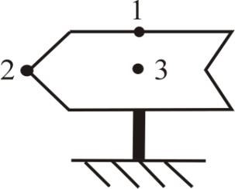
- Металлическому полому телу, сечение которого представлено на рис. 1, сообщен положительный заряд. Каково соотношение между потенциалами в точках
Рис. 1

1, 2, 3?
  - ₁ ₂ ₃ 4) ₁ ₂ ₃ 2) ₁ ₂ ₃ 5) ₁ ₂ ₃
3) ₁ ₂ ₃

- Какова сила притяжения, действующая со стороны незаряженной металлической пластины на положительный электрический заряд q, находящийся на расстоянии r от пластины?
kq² kq² kq² kq ²
  - ₂ 2) ₂ 3) ₂ 4) ₂ 5) 0 r 2r 4r 8r

- От водяной капли, обладающей электрическим зарядом +2е, отделилась маленькая капля с зарядом –3е. Каким стал электрический заряд оставшейся части капли?
  - –е 2) –5е 3) +5е 4) +3е 5) +е 6) –3е

- Две параллельные металлические пластины находятся на расстоянии 5 мм одна от другой, между пластинами приложено напряжение 20 В. Какова напряженность электрического поля между пластинами?
  - 100 В/м 2) 4 В/м 3) 40 В/м 4) 400 В/м 5) 4000 В/м

- На одной обкладке конденсатора имеется положительный электрический заряд 0,2 Кл, на другой – отрицательный заряд 0,2 Кл. Электроемкость конденсатора 104 мкФ. Каково напряжение между обкладками конденсатора?
  - 2∙10⁻⁵ В 2) 20 В 3) 2000 В 4) 40 В 5) 4∙10⁻⁵ В

- Как изменится емкость плоского воздушного конденсатора при уменьшении расстояния между пластинами в 2 раза и введении между ними диэлектрика с диэлектрической проницаемостью 4?
  - увеличится 8 раз 4) уменьшится в 2 раза
  - уменьшится в 8 раз 5) не изменится
  - увеличится в 2 раза

- К заряженному конденсатору подключили параллельно второй такой же, но не заряженный конденсатор. Энергия электрического поля первого конденсатора до соединения со вторым конденсатором была равна 4 Дж. Какова энергия электрического поля первого конденсатора после его соединения со вторым?
  - 4 Дж 2) 2 Дж 3) 1 Дж 4) 0

- Энергия плоского воздушного заряженного конденсатора, отключенного от источника тока, равна W. Какую работу нужно совершить, чтобы увеличить расстояние между пластинами такого конденсатора в k раз?
  - W/k 2) Wk 3) W(k–1) 4) W(k–1)/k 5) 0

Основы электростатики
_____________________________________________________________________________________________
Чтобы получить положительную оценку, необходимо правильно ответить на любые 8 заданий из 10 базового уровня, напечатанные обычным шрифтом.
Если вы справились с заданиями базового уровня, то можете выбрать любых 3 задания из 4, выделенных жирным шрифтом, чтобы показать свои знания на программном уровне и получить оценку «4».
При желании получить высшую оценку вы можете выбрать еще 1 задание из 2 выделенных жирным курсивом, чтобы показать свои знания на повышенном уровне и получить оценку «5».
_____________________________________________________________________________________________

Вариант 2
- Размерность потенциала электрического поля 1 В в системе СИ может быть представлена следующим образом
  - Дж/Кл 2) Н/Кл 3) Кл²/м² 4) Дж∙Кл 5) Кл/м
❒

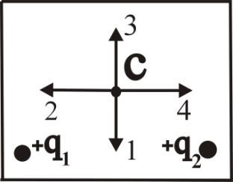
- Определите направление вектора напряженности Е электрического поля двух одинаковых по модулю одноименных зарядов +q₁ и +q₂ в точке С (рис. 1).
Рис. 1

  - 1 4) 4
  - 2 5) Е_{C} 0

3) 3

- В каком из перечисленных ниже случаев электрическое поле можно считать примерно однородным?
  - поле точечного заряда
  - поле двух равных по модулю и противоположных по знаку точечных зарядов
  - поле заряженного шара
  - поле между двумя заряженными пластинами плоского конденсатора
  - во всех случаях, перечисленных в ответах 1-4

- Как называется физическая величина, равная отношению заряда на одной из обкладок конденсатора к напряжению между обкладками?
  - потенциал электрического поля
  - напряженность электрического поля
  - электрическое напряжение
  - электроемкость

- В данной точке электрического поля на отрицательный точечный заряд действует сила, направленная на север, вектор скорости заряда направлен на восток. Как направлен вектор напряженности электрического поля?
  - на юг 4) на запад
  - на север 5) вертикально вверх
  - на восток

- Электрический заряд q1 находится в электрическом поле заряда q2. От чего зависит напряженность электрического поля заряда q2 в точке пространства, в которую помещен заряд q1?
  - только от заряда q₂
  - только от заряда q1
  - от заряда q2 расстояния между зарядами q1 и q2 4) от заряда q1 и расстояния между зарядами q1 и q2

- Если потенциал электрического поля на поверхности металлической заряженной сферы радиусом 20 см равен 4 В, то потенциал точки электрического поля на расстоянии 10 см от центра сферы равен
  - 8 В 2) 4 В 3) 2 В 4) 1 В 5) 0


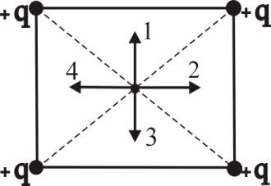
- В вершинах квадрата расположены равные по величине положительные заряды (рис. 2). Вектор напряженности электрического поля в центре квадрата имеет
Рис. 2

направление
  - 1 2) 2 3) 3 4) 4 5) 0

- Как изменится модуль силы кулоновского взаимодействия двух точечных зарядов, если расстояние между ними увеличить в 3 раза?
  - увеличится в 3 раза 4) уменьшится в 9 раз
  - уменьшится в 3 раза 5) не изменится
  - увеличится в 9 раз

- Плоский воздушный конденсатор заряжен до разности потенциалов U и отключен от источника тока. Если расстояние между обкладками
конденсатора увеличить в k раз, то разность потенциалов станет равной
  - (k–1)U 2) U/k 3) U∙k 4) k²U 5) U

- От водяной капли, обладающей электрическим зарядом –2е, отделилась маленькая капля с зарядом +3е. Каким стал электрический заряд оставшейся части капли?
  - –е 2) –5е 3) +5е 4) +3е 5) +е

- Напряженность электрического поля на расстоянии 5 см от поверхности заряженной сферы радиусом 10 см равна 36 В/м. Какова напряженность поля на расстоянии 30 см от центра сферы?
  - 4 В/м 2) 6 В/м 3) 9 В/м 4) 18 В/м 5) 12 В/м

- Какую работу совершили силы электростатического поля при перемещении 4 Кл из точки с потенциалом 40 В в точку с потенциалом 0 В?
  - 80 Дж 2) 160 Дж 3) 0 4) 10 Дж

- Конденсатор был заряжен до 20 В. При разрядке конденсатора в электрической цепи выделилась энергия 0,1 Дж. Какой заряд был на обкладке конденсатора?
  - 5∙10⁻³ Кл 4) 1∙10⁻³ Кл
  - 2,5∙10⁻⁵ Кл 5) 1∙10⁻² Кл 3) 0,1 Кл

- Как изменится электроемкость плоского воздушного конденсатора при уменьшении в два раза площади его пластин и введении между обкладками диэлектрика с диэлектрической проницаемостью, равной 2? Расстояние между пластинами не изменяется.
  - увеличится в 2 раза 4) уменьшится в 2 раза
  - увеличится в 4 раза 5) уменьшится в 4 раза
  - не изменится

- К положительному заряду q1 с большого расстояния приближается на расстояние R отрицательный заряд q2. Как изменятся напряженность и потенциал электрического поля в точке на середине расстояния R между зарядами q1 и q2?
  - напряженность и потенциал увеличатся
  - напряженность и потенциал уменьшатся
  - напряженность уменьшится, потенциал увеличится
  - напряженность увеличится, потенциал уменьшится

Основы электростатики
_____________________________________________________________________________________________
Чтобы получить положительную оценку, необходимо правильно ответить на любые 8 заданий из 10 базового уровня, напечатанные обычным шрифтом.
Если вы справились с заданиями базового уровня, то можете выбрать любых 3 задания из 4, выделенных жирным шрифтом, чтобы показать свои знания на программном уровне и получить оценку «4».
При желании получить высшую оценку вы можете выбрать еще 1 задание из 2 выделенных жирным курсивом, чтобы показать свои знания на повышенном уровне и получить оценку «5».
_____________________________________________________________________________________________
Вариант 3 1. Размерность электроемкости 1 Ф в системе СИ может быть выражена следующим образом
1) В/м 2) Кл/В 3) Дж/Кл 4) Кл²/м² 5) Дж/В

- В каком случае работа постоянной силы при перемещении электрического заряда в электрическом поле равна нулю?
    - при перемещении заряда вдоль силовой линии
    - при перемещении по любой траектории в однородном электрическом поле
    - при перемещении по любой траектории в поле точечного заряда
    - при перемещении по любой замкнутой траектории в любом электростатическом поле

- Какая физическая величина определяется отношением силы, с которой действует электрическое поле на электрический заряд, к значению этого заряда?
    - потенциал электрического поля
    - напряженность электрического поля
    - электрическое напряжение

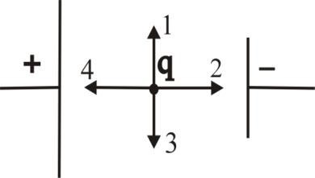
    - электроемкость
Рис. 1

- Вектор сторонней силы, действующей на отрицательный заряд q, находящийся в пространстве
между обкладками источника постоянного тока
(рис. 1), имеет направление
1) 1 2) 2 3) 3 4) 4 5) 0

- Плоский воздушный конденсатор, площадь пластин которого равна S, заряжен до разности потенциалов U. При напряженности поля в конденсаторе равной Е, энергия, запасенная в конденсаторе, определяется выражением
₀E ²S ₀ E ² ₀ES ₀ESU
1) 2) 3) 4) ₀E 5)
2 2 2 2


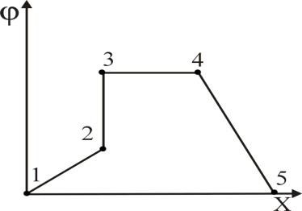
- На рис. 2 дана зависимость потенциала электростатического поля от координаты. Напряженность поля равна нулю на участке
Рис. 2

    - 1–2 и 4–5
    - 2–3 и 3–4
    - 2–3
    - 3–4
    - напряженность везде отлична от нуля

- Какова сила притяжения, действующая со стороны незаряженной металлической пластины на отрицательный электрический заряд q, находящийся на расстоянии r от нее?
kq² kq² kq² kq ²
1) ₂ 2) ₂ 3) ₂ 4) ₂ 5) 0 r 2r 4r 8r

- При перемещении электрического заряда q между точками с разностью потенциалов 6 В силы, действующие на заряд со стороны электростатического поля, совершили работу 3 Дж. Чему равен заряд q?
1) 0,5 Кл 2) 2 Кл 3) 18 Кл 4) 6 Кл

- Если в поле положительного электрического заряда вносится равный ему положительный заряд, то напряженность поля в точке на середине отрезка, соединяющего заряды
  - увеличится в 4 раза 4) уменьшится в 2 раза
  - уменьшится в 4 раза 5) не изменится
  - увеличится в 2 раза 6) равна нулю

- Если два точечных заряда, находящиеся в вакууме, не меняя расстояния между ними поместить в керосин, диэлектрическая проницаемость
которого равна 2, то сила кулоновского взаимодействия между зарядами
    - увеличится в 2 раза
    - уменьшится в 2 раза
    - увеличится в 4 раза
    - уменьшится в 4 раза
    - не изменится

- Электрический заряд q2 находится в электрическом поле заряда q1. От чего зависит напряженность электрического поля заряда q1 в точке пространства, в которую помещен заряд q2?
    - только от заряда q₂
    - только от заряда q1
    - от заряда q2 и расстояния между зарядами q1 и q2
    - от заряда q1 и расстояния между зарядами q1 и q2

- Металлический шар имеет электрический заряд q, радиус шара 10 см. Напряженность электрического поля на расстоянии 10 см от поверхности вне шара равна 2 В/м. Каково значение напряженности электрического поля на расстоянии 5 см от центра шара?
1) 9 В/м 2) 18 В/м 3) 0 4) 2 В/м 5) 6 В/м

- Какую работу совершили силы электростатического поля при перемещении 2 Кл из точки с потенциалом 20 В в точку с потенциалом 0 В?
1) 40 Дж 2) 20 Дж 3) 10 Дж 4) 0

- Как изменится электроемкость плоского конденсатора при увеличении расстояния между его пластинами в 4 раза?
    - увеличится в 4 раза 4) уменьшится в 18 раз
    - увеличится в 16 раз 5) не изменится
    - уменьшится в 4 раза

- Два шарика радиусами R1 и R2 заряжены до потенциалов φ1 и φ2 соответственно, находятся на большом расстоянии друг от друга. Шарики соединяют длинным тонким проводником. Общий
потенциал, установившийся на шариках после соединения равен
    - R11  R22 4) (1 2)R1R2
R1  R2 R1  R2
    - (^{1 2)R1} 5) ^{R11  R22}
2R2 R1  R2
    - R12  R21 R1  R2

- Три металлических шара укреплены на подставке из изолятора. Радиус первого шара 5 см, второго 10 см, третьего 15 см. На первом шаре имеется положительный заряд +20q, на втором отрицательный заряд –10q, третий шар не заряжен. Третий шар соприкасается кратковременно сначала с первым шаром, потом со вторым. Какой заряд имеет третий шар после этого?
32q
1) 0 2) +2q 3) +20q 4) +3q 5)
13

Основы электростатики
_____________________________________________________________________________________________
Чтобы получить положительную оценку, необходимо правильно ответить на любые 8 заданий из 10 базового уровня, напечатанные обычным шрифтом.
Если вы справились с заданиями базового уровня, то можете выбрать любых 3 задания из 4, выделенных жирным шрифтом, чтобы показать свои знания на программном уровне и получить оценку «4».
При желании получить высшую оценку вы можете выбрать еще 1 задание из 2 выделенных жирным курсивом, чтобы показать свои знания на повышенном уровне и получить оценку «5».
_____________________________________________________________________________________________

Вариант 4
- В каком случае работа при перемещении электрического заряда в электрическом поле равна нулю?
  - при перемещении заряда вдоль силовой линии
  - при перемещении по любой траектории в однородном электрическом поле
  - при перемещении по любой траектории в поле точечного заряда
  - при перемещении по любой замкнутой траектории в любом электростатическом поле

- Какое направление принято за направление вектора напряженности электрического поля?
  - направление вектора силы, действующей на точечный положительный заряд
  - направление вектора силы, действующей на точечный отрицательный заряд
  - направление вектора скорости точечного положительного заряда 4) направление вектора скорости точечного отрицательного заряда

- При перемещении электрического заряда в электрическом поле по любой замкнутой траектории работа сил электрического поля оказалось равной нулю. Какое это было поле?
  - любое поле
  - поле точечного заряда
  - однородное электрическое поле
  - поле равных по модулю и противоположных по знаку двух точечных зарядов
  - такого поля быть не может

- Какая физическая величина определяется отношением потенциальной энергии электрического заряда в электрическом поле к заряду?
  - потенциал электрического поля
  - напряженность электрического поля
  - электрическое напряжение
  - электроемкость
- Как надо изменить расстояние между точечными положительными зарядами, чтобы при увеличении каждого из зарядов в 4 раза, сила взаимодействия между ними не изменилась?
  - уменьшить в 16 раз 4) увеличить в 16 раз
  - уменьшить в 4 раза 5) увеличить в 4 раза 3) увеличить в 2 раза


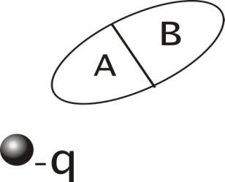
- Незаряженное тело, сделанное из диэлектрика, внесено в электрическое поле отрицательного электрического заря, а затем разделено на части, как показано на рис. 1. Какими электрическими зарядами обладают части тела А и В после разделения?
Рис. 1

  - А – положительным, В – отрицательным 2) А и В – положительным
3) А – отрицательным, В – положительным 4) А и В – отрицательным

- При перемещении электрического заряда q между точками с разностью потенциалов 6 В силы, действующие на заряд со стороны электрического поля, совершили работу 3 Дж. Чему равен заряд q?
  - 0,5 Кл 2) 2 Кл 3) 18 Кл 4) 20 Кл


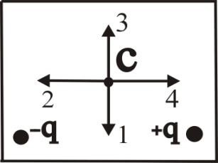
- Определите направление вектора напряженности Е электрического поля двух одинаковых по модулю одноименных зарядов +q и –q в точке С (рис. 2)
Рис. 2

  - 1 2) 2 3) 3 4) 4 5) Е = 0

- Определите направление вектора F силы, действующей на положительный точечный заряд, который помещен в точку С (рис.3)

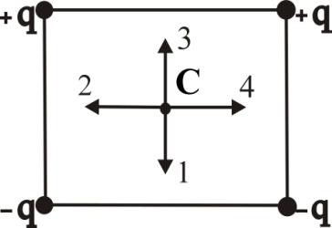
  - 1 2) 2 3) 3 4) 4 5) F= 0
Рис. 3

- Если потенциал электрического поля на поверхности металлической заряженной сферы радиусом 20 см равен 4 В, то потенциал электрического поля на расстоянии 10 см от центра сферы равен
  - 8 В 2) 4 В 3) 2 В 4) 1 В 5) 0

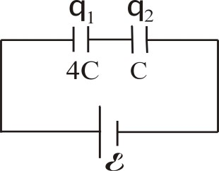
- Отношение зарядов q1/q2 на конденсаторах емкостями 4С и С в изображенной на рисунке 4 цепи равно
  - 1/4 2) 1/2 3) 1 4) 2 5) 4

Рис. 4
- Во сколько раз изменится сила кулоновского отталкивания двух маленьких бусинок с одинаковыми зарядами, если, не изменяя расстояния между ними, перенести 2/3 заряда с первой бусинки на вторую?
  - не изменится 4) увеличится в 1,5 раза
  - уменьшится в 1,5 раза 5) увеличится в 1,8 раза 3) уменьшится в 1,8 раза

- Заряженный конденсатор емкостью С1 = 4 мкФ подключили параллельно к незаряженному конденсатору емкостью С2. При этом напряжение на батарее конденсаторов стало равно 200 В, а ее энергия 0,1 Дж. Определите емкость конденсатора С2.
  - 0,5 мкФ 2) 1 мкФ 3) 1,5 мкФ 4) 2 мкФ 5) 4 мкФ

- Как изменится электроемкость плоского конденсатора при уменьшении расстояния между его пластинами в 4 раза?
  - увеличится в 4 раза 4) уменьшится в 18 раз
  - увеличится в 16 раз 5) не изменится
  - уменьшится в 4 раза

- Два одинаковых маленьких металлических шарика заряжены положительными зарядами q и 4q. Центры шариков находятся на расстоянии r друг от друга. Шарики привели в соприкосновение. На какое расстояние х после этого нужно развести их центры, чтобы сила взаимодействия осталась прежней?
  - х= 0,8r 4) х = 1,25 r
  - х = 1,8r 5) х = r 3) х = 2r

- Плоский воздушный заряженный конденсатор обладает энергией W. Если при той же разности потенциалов между пластинами конденсатора все его геометрические размеры увеличить в k раз, то энергия конденсатора станет равной
  - W k² 2)W k 3)W/k 4) W(k–1) 5) W

Законы постоянного тока
_____________________________________________________________________________________________
Чтобы получить положительную оценку, необходимо правильно ответить на любые 8 заданий из 10 базового уровня, напечатанные обычным шрифтом.
Если вы справились с заданиями базового уровня, то можете выбрать любых 3 задания из 4, выделенных жирным шрифтом, чтобы показать свои знания на программном уровне и получить оценку «4».
При желании получить высшую оценку вы можете выбрать еще 1 задание из 2 выделенных жирным курсивом, чтобы показать свои знания на повышенном уровне и получить оценку «5».
_____________________________________________________________________________________________

Вариант 1
- Размерность электродвижущей силы источника тока в системе СИ может быть выражена следующим образом :
  - Дж/В 2) Дж/Кл 3) Н 4) Н/Кл 5) А∙м

- Какая физическая величина определяется отношением заряда q, переносимого через поперечное сечение проводника за время t, к этому временному интервалу?
  - сила тока
  - напряжение
  - электрическое сопротивление
  - удельное электрическое сопротивление 5) электродвижущая сила

- Какая из приведенных ниже формул применяется для вычисления мощности электрического тока?
U
  - I  4) P  IU
R
  - I   5) ₀(1t)
    -  r
  - A  IUt

- При параллельном соединении n одинаковых источников тока с одинаковым ЭДС и внутренним сопротивлением r каждый, полный ток в цепи с внешним сопротивлением R будет равен
  - I   4) I  ^{n} r
_{R} Rr n
  - I   5) I  ^{n}
    -  nr _{R } r
n
n
  - I 
    -  nr


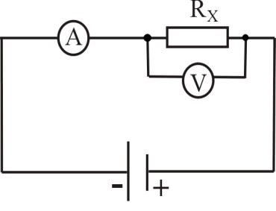
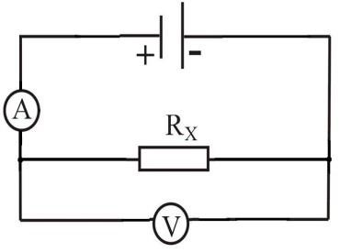
- Для измерения силы тока и напряжения на участке цепи с неизвестным электрическим сопротивлением Rx можно использовать амперметр и вольтметр с известными значениями их внутренних сопротивлений. Какая из схем
1)

2)

Рис. 1

включения, приведенных на рис. 1, позволяет определить действительные значения силы тока в резисторе Rx и напряжения на нем, используя показания измерительных приборов?
  - схема 1 3) схемы 1 и 2 2) схема 2 4) ни одна из схем

- Стоваттная лампа накаливания, рассчитанная на напряжение 220 В, имеет сопротивление, равное
  - 484 Ом 2) 220 Ом 3) 22 Ом 4) 100 Ом 5) 50 Ом


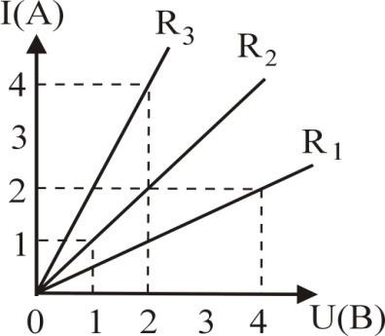
- Из приведенного графика (рис. 2) зависимости силы тока от напряжения для трех сопротивлений соответственно R1, R2, R3 следует, что наибольшее из этих сопротивлений:
Рис. 2

  - R₂ 2) R₃ 3) R₁

- Какова сила тока в цепи, если на резисторе с электрическим сопротивлением 10 Ом напряжение равно 20 В ?
  - 2 А 2) 0,5 А 3) 200 А

- Чему равен ток короткого замыкания в электрической цепи с источником тока с ЭДС 15 В и внутренним сопротивлением 2 Ом?
  - 3 А 2) 7,5 А 3) 30 А 4) 2,5 А 5) 5 А

- Каково напряжение на участке цепи постоянного тока с электрическим сопротивлением 2 Ом при силе тока 4 А?
  - 2 В 2) 0,5 В 3) 8 В 4) 1 В 5) 4 В

- Сопротивление проводника длиной 100 м с площадью поперечного сечения 10⁻⁴ м² равно 2 Ом. Каково удельное сопротивление материала проводника?
  - 2∙10⁻⁶ Ом∙м 4) 2 Ом∙м
  - 2∙10⁴ Ом∙м 5) 2∙10⁻² Ом∙м
  - 2∙10² Ом∙м 6) 2∙10⁻⁴ Ом∙м

- Если в электрическую цепь, состоящую из источника тока с ЭДС 8 В и внутренним сопротивлением 1 Ом, включено сопротивление 3 Ом, каким будет напряжения на внешней части цепи равно
  - 2 В 2) 4 В 3) 6 В 4) 8 В 5) 16 В

- К источнику тока с ЭДС 24 В и внутренним сопротивлением 2 Ом подключили электрическое сопротивление 4 Ом. Определите силу тока в цепи
  - 3 А 2) 12 А 3) 4 А 4) 6 А 5)0

- При подключении к источнику постоянного тока резистора с сопротивлением 1 Ом сила тока в цепи равна 1 А, а при
сопротивлении

3 Ом составляет 0,5 А. Определите по этим данным ЭДС источника
1) 2,5 В 2) 2 В 3) 1,5 В 4) 1 В 5) 0,5 В

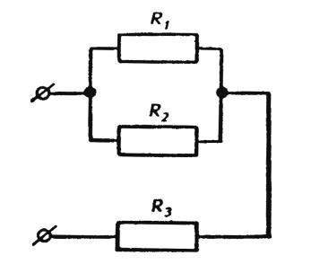
Рис. 3

- Определите общее электрическое сопротивление участка цепи (рис. 3), если R1 = R2 = R3 = 4 Ом
  - 12 Ом 4) 4,5 Ом
  - 3/4 Ом 5) 6 Ом
  - 4/3 Ом

- К источнику постоянного тока с внутренним сопротивлением r подключен резистор с
сопротивлением R. Какой из графиков, изображенных на рисунке 4, правильно представляет зависимость КПД источника от сопротивления R?

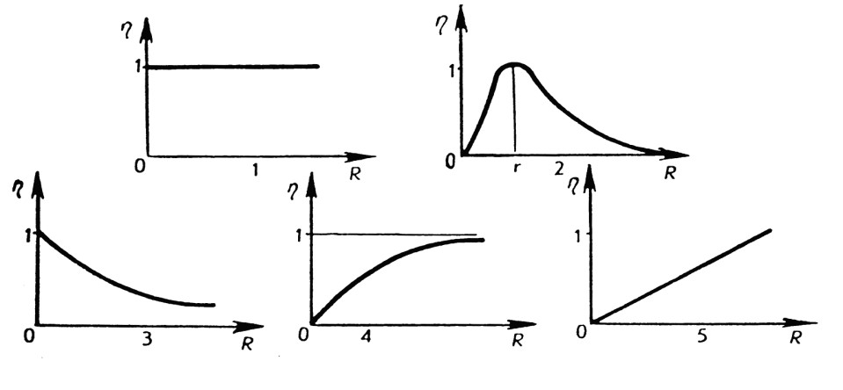
Рис. 4

  - 1 2) 2 3) 3 4) 4 5) 5
Законы постоянного тока
_____________________________________________________________________________________________
Чтобы получить положительную оценку, необходимо правильно ответить на любые 8 заданий из 10
базового уровня, напечатанные обычным шрифтом.
Если вы справились с заданиями базового уровня, то можете выбрать любых 3 задания из 4, выделенных жирным шрифтом, чтобы показать свои знания на программном уровне и получить оценку «4».
При желании получить высшую оценку вы можете выбрать еще 1 задание из 2 выделенных жирным курсивом, чтобы показать свои знания на повышенном уровне и получить оценку «5».
_____________________________________________________________________________________________

Вариант 2
- Размерность удельного сопротивления в системе СИ может быть выражена следующим образом
1) Ом∙м² 2) А∙В∙м 3) Ом∙м 4) Ом/м² 5) А∙м/В

- Какая физическая величина определяется отношением работы, совершаемой сторонними силами при перемещении заряда q по всей замкнутой электрической цепи, к значению этого заряда?
    - сила тока
    - напряжение
    - электрическое сопротивление
    - удельное электрическое сопротивление 5) электродвижущая сила

- Какая из приведенных ниже формул выражает закон Ома для полной цепи?
U
    - I  4) P  IU
R
    - I   5) ₀ (1t)
Rr
    - A  IUt

- Какая формула выражает закон Джоуля-Ленца? ² l U
1) Q  I Rt 2)₀(1t) 3) A  IUt 4)R  5)I 
S R


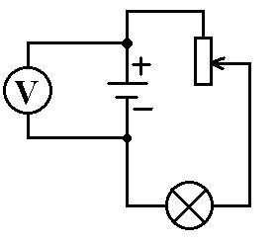
- Ползунок реостата включенного в цепь на рис. 1, переместили вверх. Как изменились при этом накал лампы и показания вольтметра?
Рис. 1

    - накал лампы увеличился, показания вольтметра не изменились
    - накал лампы увеличился, показания вольтметра уменьшались
    - накал лампы и показания вольтметра увеличились
    - накал лампы и показания вольтметра уменьшились
    - накал лампы уменьшился, показания вольтметра увеличились

- Если через поперечное сечение контактного провода за 2 с проходит
6∙10²¹ электронов, то в проводе протекает ток, равный
1) 133 А 2) 480 А 3) 48 А 4) 600 А 5) 60 А

- Сколько энергии израсходовала электрическая лампа накаливания за 5 минут работы при напряжении 220 В, если ее сопротивление 440 Ом? 1) 150 Дж 2) 150 кДж 3) 33 Дж 4) 100 кДж 5) 33 кДж

- Чему равна ЭДС динамо-машины с внутренним сопротивлением 0,5 Ом, питающей 50 соединенных параллельно ламп каждая сопротивлением 100 Ом при напряжении 220 В, равна (сопротивлением подводящих проводов пренебречь)?
1) 275 В 2) 330 В 3) 550 В 4) 375 В 5) 440 В

- В электрической цепи с источником тока с ЭДС 10 В и внутренним сопротивлением 1 Ом ток короткого замыкания равен
1) 9 А 2) 0,5 А 3) 10 А 4) 2,5 А 5) 5 А

- Электрическая цепь состоит из источника тока с внутренним сопротивлением 2 Ом и потребляемым сопротивлением 12 Ом. Чему равна ЭДС источника тока? Сила тока в цепи 6 А.
1) 72 В 2) 12 В 3) 84 В 4) 60 В 5) 36 B

- Если элемент с ЭДС 12 В и внутренним сопротивлением 2 Ом замкнуть на сопротивление 10 Ом, то мощность, выделяемая во внешней цепи, будет равна?
1) 10 Вт 2) 8 Вт 3) 80 Вт 4) 12 Вт 5) 120 Вт

- Сопротивление проводника длиной 100 м с площадью поперечного сечения 1 см² равно 5 Ом. Каково удельное сопротивление проводника?
1) 5∙10⁻⁶ Ом∙м 2) 5∙10⁻⁴ Ом∙м 3) 5∙10⁻² Ом∙м 4) 5 Ом∙м

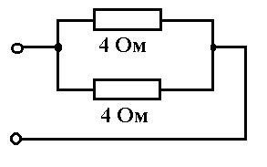


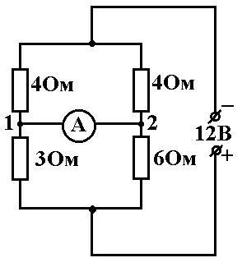

- Чему равно общее сопротивление электрической цепи (рис. 2)?
Рис. 2

Рис. 3

Рис. 3

1) 0,5 Ом 2) 2 Ом 3) 4 Ом 4) 8 Ом

- Определите силу тока в амперметре, включенном в электрическую цепь (рис. 3). Укажите направление тока. Амперметр идеальный.
    - 0
    - 0,5 А; направление 1–2
    - 1 А; направление 2–1
    - 1 А; направление 1–2
    - 0,5 А; направление 2–1
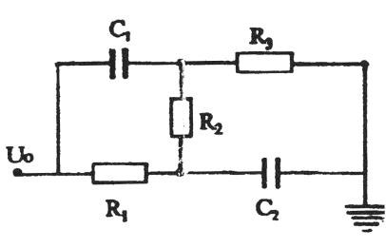

- Конденсаторы емкостью С1 и С2 и резисторы, сопротивления которых R1, R2, R3, включены в электрическую цепь, как показано на рис. 4. Напряжение U0 известно. Чему будет равен установившейся заряд на конденсаторе С1.
Рис. 4

  - U₀C₁ R^{2  R3} 4) U₀C₁ ^{R1}
R1  R2  R3 R1  R2  R3
  - U0C1 R1  R2 5) U0C1 R1  R2  R3
R1  R2  R3 R2  R3
  - U0C1 R1  R2  R3 R1  R2

- Электродвигатель подключен к источнику тока с ЭДС и внутренним сопротивлением r. При каком значении сопротивления R двигателя полезная мощность максимальна? Каково при этом значение КПД?

    - r = R; 100 % 4) R; 100 %
    - r = R; 50 % 5) R = 0; 100 %
    - R; 50 % 6) R = 0; 50 %

Законы постоянного тока
_____________________________________________________________________________________________
Чтобы получить положительную оценку, необходимо правильно ответить на любые 8 заданий из 10 базового уровня, напечатанные обычным шрифтом.
Если вы справились с заданиями базового уровня, то можете выбрать любых 3 задания из 4, выделенных жирным шрифтом, чтобы показать свои знания на программном уровне и получить оценку «4».
При желании получить высшую оценку вы можете выбрать еще 1 задание из 2 выделенных жирным курсивом, чтобы показать свои знания на повышенном уровне и получить оценку «5».
_____________________________________________________________________________________________

Вариант 3
- Какая физическая величина определяется произведением электрического сопротивления проводника на его площадь поперечного сечения, деленным на длину проводника?
  - напряжение
  - сила тока
  - электродвижущая сила
  - удельное электрическое сопротивление
  - электрическое сопротивление

- Какая физическая величина определяется отношением напряжения на участке электрической цепи к силе тока?
  - сила тока
  - напряжение
  - электрическое сопротивление
  - удельное электрическое сопротивление
  - электродвижущая сила

- Какая из приведенных ниже формул выражает закон Ома для участка цепи?
U
  - I  4) P  IU
R
  - I   5) ₀(1t)
    -  r
  - A  IUt
- Какая из приведенных ниже формул применяется для вычисления силы тока при последовательном соединении n одинаковых источников тока с одинаковым ЭДС и внутренним сопротивлением r каждый при наличии внешней нагрузки с сопротивлением R?
  - I   4) I  ^{n} r
    -  R  r n
  - I   5) I  ^{n}
    -  nr _{R} r
n
n
  - I 
    -  nr

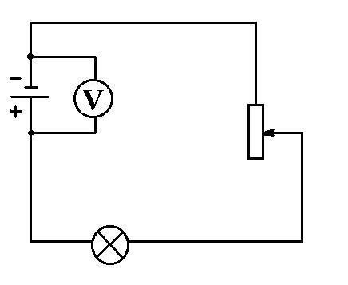
- Ползунок реостата, включенного в цепь (рис. 1), переместили вниз. Как изменились показания вольтметра и накал лампы?
Рис. 1

  - накал лампы уменьшился, показания вольтметра не изменились
  - накал лампы увеличился, показания вольтметра уменьшились
  - накал лампы и показания вольтметра увеличились
  - накал лампы и показания вольтметра уменьшились
  - накал лампы уменьшился, показания вольтметра увеличились

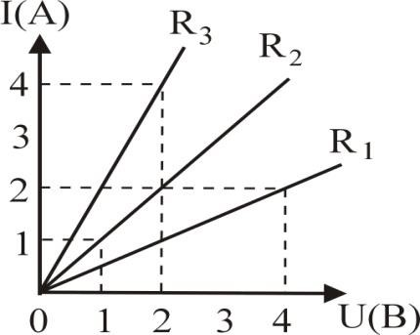

- Определите по графикам зависимости силы тока от напряжения для трех сопротивлений (рис. 2), какому из них соответствует наименьшее сопротивление?
Рис. 2

  - R₁ 2) R₂ 3) R₃

- В электрической цепи с источником тока с ЭДС 20 В и внутренним сопротивлением 2 Ом ток короткого замыкания равен
  - 3 А 2) 7,5 А 3) 10 А 4) 2,5 А 5) 5 А

- Какова сила тока в цепи, если на резисторе с электрическим сопротивлением 20 Ом напряжение равно 10 В?
  - 2 А 2) 0,5 А 3) 200 А 4) 100 А 5) 50 А

- Если ЭДС источника тока 8 В, а его внутреннее сопротивление 1/8 Ом и к источнику подключены параллельно два сопротивления 1,5 Ом и
0,5 Ом, то полный ток в цепи равен
  - 16 А 2) 8 А 3) 4 А 4) 2 А 5) 1 А

- Если спираль электроплитки укоротить вдвое, то мощность плитки 1) уменьшится в 4 раза 4) увеличится в 2 раза
2) уменьшится в 2 раза 5) останется неизменной 3) увеличится в 4 раза

- Два сопротивления R₁ = 3R₀ и R₂ = 2R₀ подключены параллельно к источнику постоянного напряжения. На каком из сопротивлений выделится большая мощность и во сколько раз?
  - на первом, в 3 раза 4) на втором, в 1,5 раза
  - на втором, в 2 раза 5) одинаковая мощность
  - на первом, в 1,5 раза

- Если элемент с ЭДС 10 В и внутренним сопротивлением 1 Ом замкнуть на сопротивление 10 Ом, то мощность, выделяемая во внешней цепи, будет равна
  - 10 Вт 2) 8 Вт 3) 80 Вт 4) 12 Вт 5) 120 Вт

- В изображенной на рисунке 3 цепи ЭДС = 2,1 В, R₁ = 5 Ом , R₂ = 6 Ом, R₃ = 3 Ом. Внутренним сопротивлением амперметра и источника пренебречь. Каково будет показание амперметра?
  - 0,2 А 4) 1 А
  - 0,1 А 5) 0,4 А
  - 0,3 А

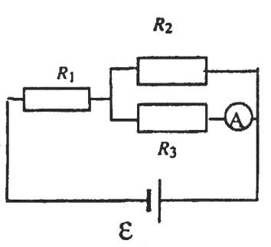

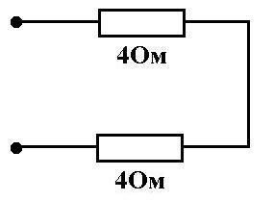
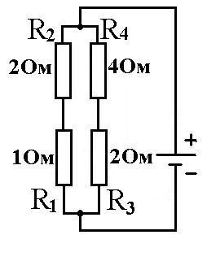

- Чему равно общее сопротивление цепи, изображенной на рисунке 4?
с
Рис. 4

Рис. 5

  - 0,5 Ом 4) 8 Ом
  - 2 Ом 5) нет правильного ответа
  - 4 Ом

- На каком из резисторов (рис. 5) выделяется наибольшее количество теплоты в единицу времени?
  - R₁ 3) R₃
  - R₂ 4) R₄

- Как изменяется показания амперметра внутренним сопротивлением 10 Ом, если параллельно с ним включить шунт с электрическим сопротивлением 1 Ом?
  - увеличатся в 10 раз 4) увеличатся в 11 раз
  - уменьшатся в 10 раз 5) уменьшаться в 11 раз
  - не изменятся

Законы постоянного тока
_____________________________________________________________________________________________
Чтобы получить положительную оценку, необходимо правильно ответить на любые 8 заданий из 10 базового уровня, напечатанные обычным шрифтом.
Если вы справились с заданиями базового уровня, то можете выбрать любых 3 задания из 4, выделенных жирным шрифтом, чтобы показать свои знания на программном уровне и получить оценку «4».
При желании получить высшую оценку вы можете выбрать еще 1 задание из 2 выделенных жирным курсивом, чтобы показать свои знания на повышенном уровне и получить оценку «5».
_____________________________________________________________________________________________

Вариант 4
- Размерность плотности тока в системе СИ может быть выражена следующим образом
  - Кл/м² 2) Кл/м²∙с 3) Кл/с 4) А∙м²/с 5) А/м∙с

2r
- Выражение ₂ представляет собой:
(R  r)
  - силу тока в замкнутой цепи
  - мощность, выделяемую во внешней цепи
  - напряжение на зажимах источника тока
  - работу по перемещению единичного положительного заряда по замкнутой цепи
  - мощность, выделяющуюся во внутренней цепи источника тока

- Коэффициент полезного действия источника тока можно вычислить по формуле
  -  ^{R2} 4) 1 ^{R}
    -  r R  r
2R R
  -  ₂ 5) 
    -  r) R  r
  -  ^{R}
    -  r

- При последовательном соединении n одинаковых источников тока с одинаковыми ЭДС и внутренними сопротивлениями r каждый, полный ток в цепи с внешним сопротивлением R будет равен
  - I   4) I  ^{n} r
    -  R  r n
  - I   5) I  ^{n}
    -  nr _{R} r
n
n
  - I  R  nr


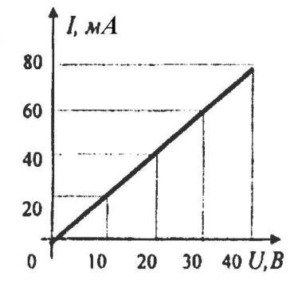
- Зависимость силы тока I, протекающего через сопротивление R, от напряжения U, дана на рис. 1. Чему равна мощность, выделяемая на сопротивлении R, при напряжении U = 40 В?
Рис. 1

  - 1,6 Вт 4) 3,2 Вт
  - 2,1 Вт 5) 4,6 Вт
  - 2,8 Вт

- Две лампы с одинаковыми сопротивлениями по 5 Ом каждая включены последовательно в сеть с напряжением 12 В. Какова электрическая мощность одной лампы?
  - 7,2 Вт 2) 10 Вт 3) 6,2 Вт 4) 14,4 Вт 5) 30 Вт

- Электрическая цепь состоит из источника тока с внутренним сопротивлением 2 Ом и потребителя сопротивлением 12 Ом. Чему равна ЭДС источника тока? Сила тока в цепи 6 А.
  - 72 В 2) 12 В 3) 84 В 4) 60 В 5) 36 В

- Если элемент с ЭДС 12 В и внутренним сопротивлением 2 Ом замкнуть на сопротивление 10 Ом, то мощность, выделяемая во внешней цепи, будет равна
  - 10 Вт 2) 8 Вт 3) 80 Вт 4) 12 Вт 5) 120 Вт

- Стоимость 1 кВт∙ч электроэнергии равна 50 коп. Если паяльник, включенный в сеть с напряжением 220 В, в течение 1 часа израсходовал
электроэнергии на 10 коп., то сопротивление спирали паяльника равно
  - 110 Ом 2) 164 Ом 3) 242 Ом 4) 364 Ом 5) 468 Ом

- Если батарея, замкнутая на сопротивление 5 Ом, дает ток в цепи 5 А, а замкнутая на сопротивление 2 Ом, дает ток 8 А, то ЭДС батареи равна
  - 50 В 2) 40 В 3) 30 В 4) 20 В 5) 10 В

- При замыкании источника тока на внешнее сопротивление 4 Ом в цепи протекает ток 0,3 А, а при замыкании на сопротивление 7 Ом протекает ток 0,2 А. Определите ток короткого замыкания этого источника.
  - 1,2 А 2) 0,5 А 3) 0,9 А 4) 2,1 А 5) 1,6 А

- Какое дополнительное сопротивление и как нужно подключить к вольтметру с внутренним сопротивлением 1 кОм для расширения его пределов измерения в 10 раз?
  - параллельно 10 кОм 4) последовательно 9 кОм
  - последовательно 10 кОм 5) параллельно 11 кОм
  - параллельно 9 кОм

- Если электронагревательный прибор, рассчитанный на напряжение 220 В, включить в сеть с напряжением 55 В, то его номинальная мощность
  - увеличится в 16 раз 4) уменьшится в 4 раза
  - увеличится в 4 раза 5) уменьшится в 16 раз 3) уменьшится в 8 раза

- Два сопротивления R₁ = 10 Ом и R₂ = 15 Ом подключены параллельно к источнику постоянного напряжения. На каком из сопротивлений выделится большая мощность и во сколько раз?
  - на первом, в полтора раза 4) на втором, в полтора раза
  - на первом, в три раза 5) одинаковая мощность
  - на втором, в два раза

- Электрический нагреватель, рассчитанный на напряжение U, включили в сеть с напряжением U/2. Мощность нагревателя по сравнению с номинальной
  - возросла в 4 раза 4) уменьшилась в 2 раза
  - возросла в 2 раза 5) уменьшилась в 4 раза
  - не изменилась

- Как изменится количество выделяемой теплоты, если сопротивление спирали электронагревательного прибора в 2 раза уменьшится, а сила тока в 2 раза увеличится?
  - увеличится в 2 раза 4) останется неизменным
  - увеличится в 4 раза 5) уменьшится в 2 раза
  - увеличится в 8 раз

Электрический ток в различных средах
_____________________________________________________________________________________________
Чтобы получить положительную оценку, необходимо правильно ответить на любые 8 заданий из 10 базового уровня, напечатанные обычным шрифтом.
Если вы справились с заданиями базового уровня, то можете выбрать любых 3 задания из 4, выделенных жирным шрифтом, чтобы показать свои знания на программном уровне и получить оценку «4».
При желании получить высшую оценку вы можете выбрать еще 1 задание из 2 выделенных жирным курсивом, чтобы показать свои знания на повышенном уровне и получить оценку «5».
_____________________________________________________________________________________________

Вариант 1
- Какими носителями электрического заряда создается электрический ток в металлах?
  - электронами и положительными ионами
  - положительными и отрицательными ионами
  - электронами и дырками
  - положительными ионами, отрицательными ионами и электронами
  - только электронами

- Какой минимальный по абсолютному значению заряд может быть перенесен электрическим током через электролит?
  - е  1,6∙10⁻¹⁹ Кл
  - 2е  3,2∙10⁻¹⁹ Кл
  - любой сколь угодно малый
  - минимальный заряд зависит от времени пропускания тока 5) 1 Кл

- Какими носителями электрического заряда создается электрический ток в растворах или расплавах электролитов?
  - электронами и положительными ионами
  - положительными и отрицательными ионами
  - положительными, отрицательными ионами и электронами
  - только электронами 5) электронами и дырками

- Какие действия электрического тока всегда сопровождают его прохождение через любые среды?
  - тепловое
  - химическое
  - магнитное

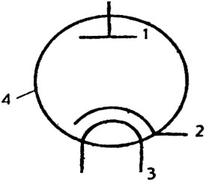
  - тепловое и магнитное
Рис. 1

  - тепловое, химическое и магнитное

- На рисунке 1 дано схематическое изображение вакуумного диода. Какой цифрой на нем обозначен катод?
  - 1 2) 2 3) 3 4) 4
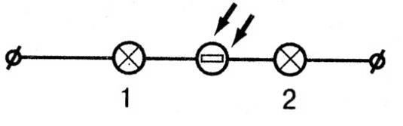
- Если осветить фоторезистор (рис. 2), то накал ламп изменится следующим образом
  - обеих увеличится
  - обеих уменьшится ^{Рис. 2}
  - первой – увеличится, второй – уменьшится
  - первой – уменьшится, второй – увеличится

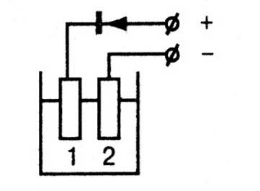
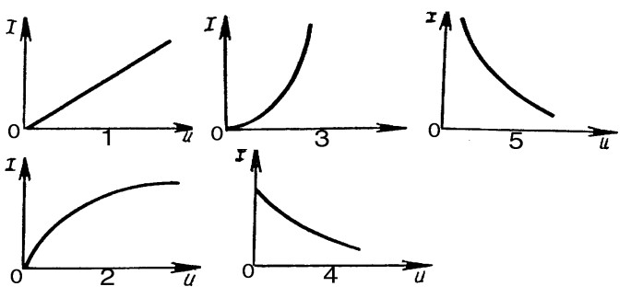
- Какой из приведенных на рис. 3 графиков соответствует вольтамперной характеристике лампы накаливания?
Наибольшее
сопро
-
Рис.
3

  - 1 4) 4
  - 2 5) 5
  - 3

- На рисунке 4 изображена ванна с двумя электродами. Медь
выделяется на электроде
  - 1 2) 2 3) 1 и 2

- На рис. 5 показана вольтамперная характеристика полупроводникового диода.
тивление в точке Рис. 4
  - 1 3) 2 3) 3 4) 4

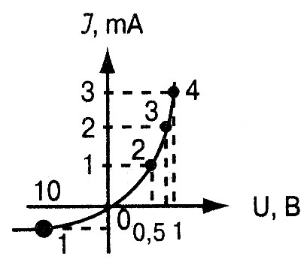
- На рисунке 6 показана схема электроннолучевой трубки. Чтобы создать электронное облако, надо приложить напряжение между электродами
  - 1 и 2 4) 6 и 7
  - 3 и 5 5) 8 и 9
  - 4 и 5 6) 7 и 8

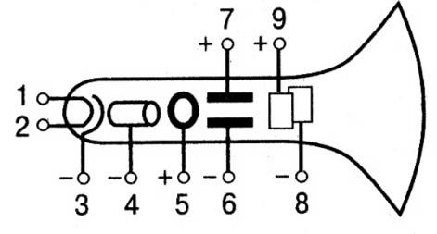
- Две одинаковые электролитические Рис. 5 ванны (А и В) наполнены раствором медного купороса. Концентрация раствора в ванне А больше, чем в ванне В. В какой из ванн выделится больше меди, если их соединить
последовательно?
  - одинаково
  - в ванне А больше
  - в ванне В больше Рис. 6

- Электрохимический эквивалент никеля 3∙10⁻⁷ кг/Кл. Если при силе тока в 2 А на изделии осел слой никеля массой 1,8 г, то процесс электролиза длился
  - 1 час 2) 50 мин 3) 40 мин 4) 90 мин

- В процессе электролиза положительные ионы перенесли на катод за 2 с положительный заряд 4 Кл, отрицательные ионы перенесли на анод такой же по модулю отрицательный заряд. Какова сила тока в цепи?
  - 0 2) 2 А 3) 4 А 4) 8 А 5) 16 А

- Определите массу алюминия, выделившегося за 10 ч на электроде, если сила тока в электролитической ванне равна 1 А. Электрохимический эквивалент алюминия равен 0,093·10⁻⁶ кг/Кл.
  - 6,8 г 2) 1,7 г 3) 3,4 г 4) 3,2 кг

- Как изменится масса вещества, выделившегося на катоде при прохождении электрического тока через раствор электролита, если сила тока увеличится в 2 раза, а время его прохождения уменьшится в 2 раза?
  - увеличится в 2 раза 4) уменьшится в 2 раза
  - увеличится в 4 раза 5) уменьшится в 4 раза 3) не изменится

- Требуется изготовить нагревательный прибор сопротивлением 48 Ом при температуре 800 °С. Какой длины проволоку нужно взять для этого, если ее диаметр 0,5 мм, температурный коэффициент сопротивления 0,00021 К⁻¹, удельное сопротивление 0,4 мкОм·м?
  - 10 м 2) 20 м 3) 5 м 4) 15 м

Электрический ток в различных средах
_____________________________________________________________________________________________
Чтобы получить положительную оценку, необходимо правильно ответить на любые 8 заданий из 10 базового уровня, напечатанные обычным шрифтом.
Если вы справились с заданиями базового уровня, то можете выбрать любых 3 задания из 4, выделенных жирным шрифтом, чтобы показать свои знания на программном уровне и получить оценку «4».
При желании получить высшую оценку вы можете выбрать еще 1 задание из 2 выделенных жирным курсивом, чтобы показать свои знания на повышенном уровне и получить оценку «5».
_____________________________________________________________________________________________

Вариант 2
- При прохождении через какие среды электрического тока происходит перенос вещества?
  - через металлы и полупроводники
  - через полупроводники и растворы электролитов
  - через растворы электролитов и металлов
  - через газы и полупроводники 5) через растворы электролитов и газы

- Каким типом проводимости обладают полупроводниковые материалы с донорными примесями?
  - в основном электронной
  - в основном дырочной
  - в равной мере электронной и дырочной
  - ионной
  - такие материалы не проводят электрический ток

- Какими типами проводимости в основном обладают полупроводниковые материалы: 1) без примесей, 2) с донорными примесями?
  - 1 – электронной, 2 – дырочной
  - 1 – дырочной, 2 – электронной
  - 1 – электронной, 2 – электронной
  - 1 – дырочной, 2 – дырочной
  - 1 – электронной и дырочной, 2 – электронной 6) 1 – электронной и дырочной, 2 – дырочной

- Свободные заряды в вакууме образуются в результате
  - реакции электролитической диссоциации
  - термоэлектронной эмиссии
  - разрыва электронных связей между соседними атомами

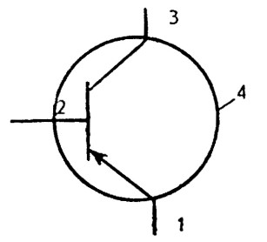
  - отрыва электронов с верхних энергетических уровней атома
Рис. 1

- На рисунке 1 представлено схематическое изображение транзистора. Какой цифрой на нем обозначен эмиттер?
  - 1 2) 2 3) 3 4) 4

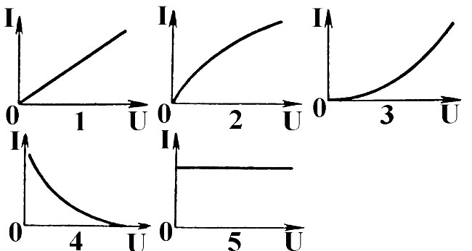

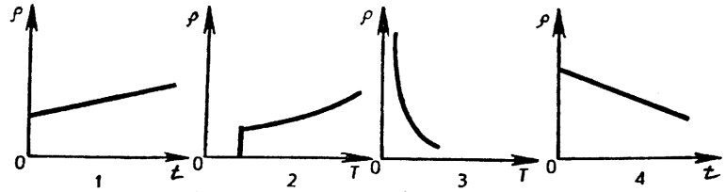
- Какой из графиков, приведенных на рис. 2, соответствует характеристике полупроводникового включенного в прямом направлении?
диода,
Рис. 2

Рис. 3

  - 1 4) 4
  - 2 5) 5
  - 3

- Какой из приведенных на рис. 3 графиков отражает зависимость удельного сопротивления полупроводника от температуры?
  - 1 3) 3
  - 2 4) 4

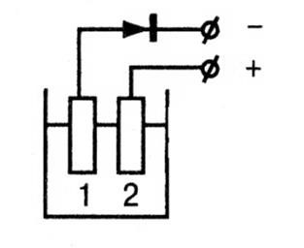
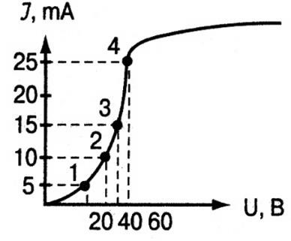
- На рис. 4 изображена ванна с двумя электродами. Медь выделяется на электроде
Рис. 4

  - 1 2) 2 3) 1 и 2

- На рис. 5 представлена вольтамперная характеристика вакуумного диода. Наибольшее сопротивление в точке
  - 1 3) 3
  - 2 4)

- На рис. 6 показана схема электронно-лучевой трубки. Чтобы создать электронный пучок, надо приложить напряжение между
электродами
  - 1 и 2 4) 6 и 7
  - 3 и 5 5) 8 и 9
  - 4 и 5 Рис. 5

- В двух электролитических ваннах, соединенных по следовательно, находится раствор медного купороса
CuSO₄ и раствор хлористой меди CuCl. Одинаковое ли количество меди выделится в обеих ваннах при прохождении через них тока?
  - _{одинаковое} Рис. 6
  - в ванне с раствором хлористой меди больше 3) в ванне с раствором медного купороса больше

- Сколько времени длилось никелирование, если на изделие осел слой никеля массой 1,8 г? Сила тока равна 2 А, электрохимический эквивалент никеля 0,3·10⁻⁶ кг/Кл.
  - 50 мин 2) 25 мин 3) 45 мин

- Через электролит пропускался электрический ток I при напряжении U в течение времени t. Значения каких из перечисленных величин необходимо знать для определения значения массы т вещества, выделившегося на электроде?
  - только I 4) только I и t
  - только I и U 5) только U и t
  - только U 6) I, U и t

- Определите электрохимический эквивалент натрия. Малярная масса натрия 0,023 кг/моль, его валентность n = 1.
  - 2∙10⁻⁷ кг/Кл 3) 3∙10⁻⁷ кг/Кл
  - 2,38∙10⁻⁷ кг/Кл 4) 3,38∙10⁻⁷ кг/Кл

- На сколько процентов изменится мощность, потребляемая обмоткой генератора из медной проволоки, при изменении температуры от 0 °С до 30 °С?
  - 0,5 % 2) 1 % 3) 11 % 4) 22 %

- При какой плотности тока в растворе азотнокислого серебра толщина отложившегося слоя серебра растет со скоростью 1 мм/ч?
  - 2,6∙10³ А/м² 3) 6∙10³ А/м² 2) 2∙10³ А/м² 4) 1,6∙10³ А/м²

Электрический ток в различных средах
_____________________________________________________________________________________________
Чтобы получить положительную оценку, необходимо правильно ответить на любые 8 заданий из 10 базового уровня, напечатанные обычным шрифтом.
Если вы справились с заданиями базового уровня, то можете выбрать любых 3 задания из 4, выделенных жирным шрифтом, чтобы показать свои знания на программном уровне и получить оценку «4».
При желании получить высшую оценку вы можете выбрать еще 1 задание из 2 выделенных жирным курсивом, чтобы показать свои знания на повышенном уровне и получить оценку «5».
_____________________________________________________________________________________________

Вариант 3
- Какими носителями электрического заряда создается электрический ток в полупроводниках?
    - электронами и положительными ионами
    - положительными и отрицательными ионами
    - электронами и дырками
    - положительными ионами, отрицательными ионами и электронами
    - только электронами

- Какой минимальный по абсолютному значению заряд может быть перенесен электрическим током через металл?
    - е  1,610⁻¹⁹ Кл
    - 2е  3,210⁻¹⁹ Кл
    - любой сколь угодно малый
    - минимальный заряд зависит от времени пропускания тока 5) 1 Кл

- Какими носителями электрического заряда создается электрический ток при электрическом разряде в газах?
    - электронами и положительными ионами
    - положительными и отрицательными ионами
    - положительными, отрицательными ионами и электронами
    - только электронами
    - электронами

- Какие действия электрического тока наблюдаются при пропускании его через раствор электролита?
    - тепловое, химическое и магнитное действия
    - химическое и магнитное действия

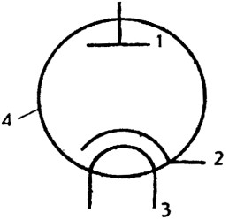
    - тепловое и магнитное действия
Рис.
1

    - тепловое и химическое действия 5) только магнитное действие

- На рис. 1 дано схематическое изображение вакуумного диода. Какой цифрой на нем обозначен анод?
1) 1 2) 2 3) 3 4) 4

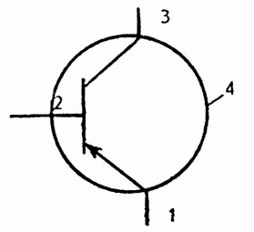

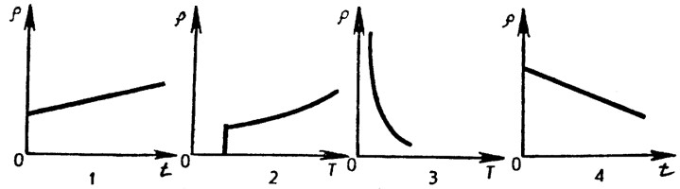
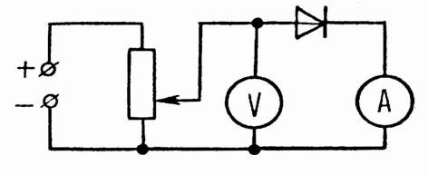
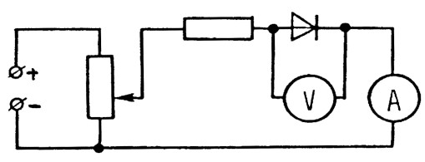

- На рис. 2 представлено схематическое изображение транзистора. Какой цифрой на нем обозначен коллектор?
сопротивления
ртути
от
зависимости
от
Рис. 2

Рис. 3

Рис.
4

1)

2)

1) 1 2) 2 3) 3 4) 4

- Какой из приведенных на рис. 3 графиков соответствует зависимости удельного
температуры (при температурах близких к абсолютному нулю)?
    - 1 3) 3
    - 2 4) 4

- Какую из схем, показанных на рис. 4, следует предпочесть для исследования зависимости прямого тока диода от напряжения, и какую для исследования зависимости обратного, тока диода от напряжения?
    - для обоих исследований следует выбрать схему 1
    - для обоих исследований следует выбрать схему 2
    - для исследования
прямого тока диода
напряжения следует выбрать
схему 1, для обратного тока – схему 2
    - для исследования зависимости прямого тока диода от напряжения следует выбрать схему 2, для обратного – схему 1

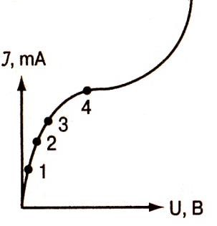
- На рис. 5 представлена вольтамперная характеристика газоразрядной трубки. Наименьшее сопротивление в точке
    - 1 3) 3
    - 2 4) 4

- На рис. 6 изображена схема электронно-лучевой трубки.
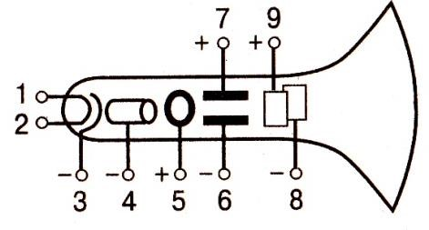
Чтобы отклонить луч вверх, надо приложить напряжение Рис. 5 между электродами
  - 1 и 2 4) 6 и 7
  - 3 и 5 5) 8 и 9
  - 4 и 5

Рис. 6
- Две одинаковые электролитические ванны (А и В) наполнены раствором медного купороса. Концентрация раствора в ванне А больше, чем в ванне В. В какой из ванн выделится больше меди, если их соединить параллельно?
    - одинаково
    - в ванне А больше
    - в ванне В больше

- Сколько выделится алюминия при электролизе за 30 минут, если сила тока 2 А?
1) 0,225 г 2) 0,335 г 3) 0,35 г 4) 0,45 г

- При пропускании электрического тока через раствор электролита за время t на катоде выделится m грамм вещества при силе тока в цепи I. Какое значение будет иметь масса вещества, выделившегося на катоде, при увеличении силы тока в 2 раза и времени электролиза в 3 раза?
1) 2m 2) 6m 3) 8m 4) 12m 5) 18m

- В результате электролиза из раствора ZnSO4 выделилось 1,36 г цинка. Рассчитайте электрический заряд, прошедший через раствор. Электрохимический эквивалент цинка 0,34·10⁻⁶ кг/Кл.
1) 2∙10³ Кл 2) 10³ Кл 3) 4∙10³ Кл

- Нихромовая спираль нагревательного элемента должна иметь сопротивление 30 Ом при температуре накала 900 °С. Какой длины нужно взять проволоку, чтобы сделать эту спираль. Площадь поперечного сечения проволоки 2,96 мм².
1) 6 м 2) 6,5 м 3) 7 м 4) 7,5 м

- Шарик радиусом 3 см покрывается никелем в течение 5 часов при силе тока 0,3 А. Определите толщину слоя никеля.
1) 0,15 см 2) 0,2 см 3) 0,1 см 4) 0,3 см

Электрический ток в различных средах
_____________________________________________________________________________________________
Чтобы получить положительную оценку, необходимо правильно ответить на любые 8 заданий из 10 базового уровня, напечатанные обычным шрифтом.
Если вы справились с заданиями базового уровня, то можете выбрать любых 3 задания из 4, выделенных жирным шрифтом, чтобы показать свои знания на программном уровне и получить оценку «4».
При желании получить высшую оценку вы можете выбрать еще 1 задание из 2 выделенных жирным курсивом, чтобы показать свои знания на повышенном уровне и получить оценку «5».
_____________________________________________________________________________________________

Вариант 4
- Каким типом проводимости обладают полупроводниковые материалы без примесей?
  - не проводят электрический ток
  - ионной
  - в равной мере электронной и дырочной
  - в основном дырочной 5) в основном электронной

- Каким типом проводимости обладают полупроводниковые материалы с акцепторными примесями?
  - не проводят электрический ток
  - ионной
  - в равной мере электронной и дырочной
  - в основном дырочной 5) в основном электронной

- В каких средах при прохождении через них электрического тока переноса вещества не происходит?
  - в металлах и полупроводниках
  - в газах и полупроводниках
  - в полупроводниках и растворах электролитов
  - в растворах электролитов и газах 5) в растворах электролитов и металлах

- Какими носителями электрического заряда создается электрический ток при электрическом разряде в газе?
  - электронами и положительными ионами
  - положительными и отрицательными ионами
  - положительными, отрицательными ионами и электронами.
  - только электронами
  - электронами

- В одном случае в германий добавили пятивалентный фосфор, а в другом – трехвалентный галлий. Каким типом проводимости обладает проводник в каждом случае?

  - в первом дырочной, во втором электронной
  - в первом электронной, во втором дырочной
  - в обоих случаях электронной
  - в обоих случая дырочной
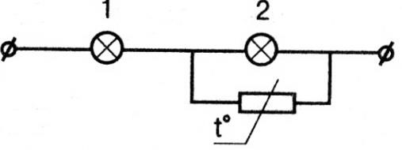

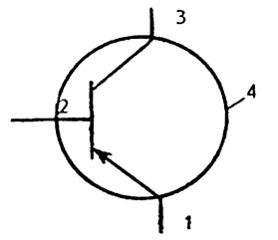

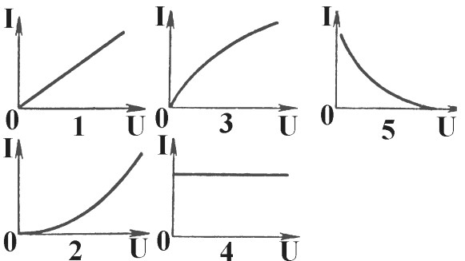
  - в обоих случаях электронно-дырочной
Рис. 1

Рис. 2

- На рис. 1 представлено схематическое изображение транзистора. Какой цифрой на рисунке обозначена база
  - 1 2) 2 3) 3 4) 4

- Какой из приведенных графиков на рис. 2 соответствует вольтамперной характеристике лампы накаливания?
  - 1 4) 4
  - 2 5) 5
  - 3

- Если нагреть терморезистор (рис. 3), то накал ламп изменится следующим образом:
  - обеих увеличится
  - обеих уменьшится
  - первой – увеличится, второй – уменьшится
  - первой – уменьшится, второй –
увеличится Рис. 3

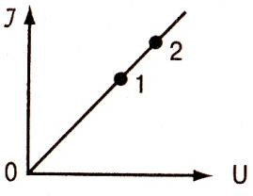
- На рис.4 представлена вольтамперная характеристика металлического проводника. Сопротивления точек 1 и 2 имеют следующую зависимость
  - R₁ > R₂
  - R₁ < R₂
  - R₁ = R₂ Рис. 4

- На рис. 5 представлена схема электронно-лучевой трубки. Чтобы отклонить луч горизонтально, надо приложить напряжение между электродами
  - 1 и 2
  - 3 и 5
  - 4 и 5 Рис. 5
  - 6 и 7
  - 8 и 9

- В двух электролитических ваннах, соединенных последовательно, находится соляная кислота НСl и раствор хлорида натрия NaCl. Одинаковое ли количество хлора выделится в обеих ваннах при прохождении через них тока?
  - одинаковое
  - в ванне с НС1 больше 3) в ванне с NaCl больше

- Сколько времени длилось хромирование, если на изделие осел слой хрома массой 0,864 г? Сила тока равна 4 А, электрохимический эквивалент хрома – 0,18·10⁻⁶ кг/Кл.
  - 40 мин 2) 20 мин 3) 30 мин

- Какая масса алюминия выделится при электролизе за 1 час при силе тока 10 А? (Электрохимический эквивалент алюминия 0,093·10⁻³ кг/Кл)
  - 3348 кг 2) 0,00093 кг 3) 3,348 кг 4) 0,93 кг

- В результате электролиза из раствора CuSO4 выделилось 1,65 г меди (электрохимический эквивалент меди равен 0,33·10⁻⁶ кг/Кл). Чему равен электрический заряд, прошедший через раствор?
  - 3∙10³ Кл 2) 5 кКл 3) 6∙10³ Кл

- Как изменится масса вещества, выделившегося на катоде при прохождении электрического тока через раствор электролита, если сила тока уменьшится в 2 раза, а время прохождения возрастет в 2 раза
  - увеличится в 2 раза 4) уменьшится в 4 раза
  - уменьшится в 2 раза 5) не изменится 3) увеличится в 4 раза

- При никелировании пластины ее поверхность покрывается слоем никеля толщиной 0,05 мм. Определите среднюю плотность тока, если время никелирования 2,5 часа.
  - 0,08∙10³ А/м² 3) 0,16∙10³ А/м²
  - 0,1103 А/м² 4) 0,26∙10³ А/м²

Магнитное поле
_____________________________________________________________________________________________
Чтобы получить положительную оценку, необходимо правильно ответить на любые 8 заданий из 10 базового уровня, напечатанные обычным шрифтом.
Если вы справились с заданиями базового уровня, то можете выбрать любых 3 задания из 4, выделенных жирным шрифтом, чтобы показать свои знания на программном уровне и получить оценку «4».
При желании получить высшую оценку вы можете выбрать еще 1 задание из 2 выделенных жирным курсивом, чтобы показать свои знания на повышенном уровне и получить оценку «5».
_____________________________________________________________________________________________

Вариант 1
- Какая единица физической величины определяется по силе магнитного взаимодействия прямолинейных параллельных проводников длиной 1 м на расстоянии 1 м?
  - Ампер 2) Вольт 3) Тесла 4) Вебер

- Основной характеристикой магнитного поля является
  - вектор магнитной индукции
  - сила, действующая со стороны магнитного поля 3) магнитная проницаемость

- Какая из приведенных ниже формул выражает закон Ампера?
  - F  BIlsin 2) F qBsin 3) F  qE 4) F ma

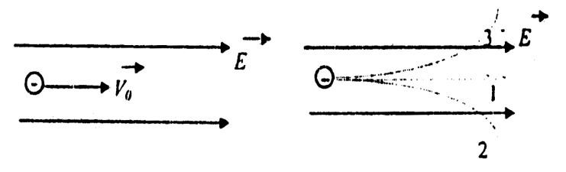

- Электрон, влетевший в область пространства, занятого однородным электрическим полем, параллельно силовым линиям, как показано на рис. 1, будет двигаться
Рис. 1

  - по траектории 1 равномерно
  - по траектории 1 ускоренно
  - по траектории 1 замедленно
  - по траектории 2 5) по траектории 3

- Сила Ампера, действующая на проводник с током, расположенный в магнитном поле, как показано на рис. 2 (перпендикулярно плоскости чертежа, ток течет «на нас»), направлена
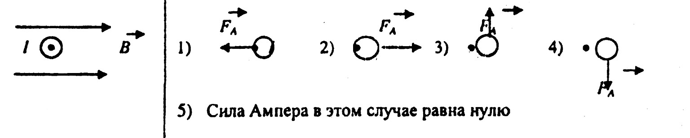

Рис. 2
1) 1 2) 2 3) 3 4) 4 5) 5
- Индуктивность катушки, в которой ток силой 0,15 А создает поток магнитной индукции 0,75 Вб, равна
  - 5 Гн 2) 55 Гн 3) 0,0025Гн

- Прямолинейный проводник с током длиной 5 см перпендикулярен линиям индукции однородного магнитного поля. Чему равен модуль индукции магнитного поля, если при силе тока в 2 А на проводник действует сила, модуль которой равен 0,01 Н
  - 0,0001 Тл 2) 0,001 Тл 3) 0,1 Тл 4) 1 Тл 5) 10 Тл

- Какова индукция магнитного поля, в котором на прямой провод длиной 10 см, расположенный под углом 30° к линиям индукции, действует сила 0,2 Н, когда по нему проходит ток 8 А?
  - 0,2 Тл 2) 0,5 Тл 3) 5 Тл 4) 0,8 Тл 5) 1,2 Тл

- За 3 с магнитный поток, пронизывающий контур, равномерно увеличился с 3 до 9 Вб. Чему при этом равно значение ЭДС индукции в контуре?
  - 18 В 2) 4 В 3) 3 В 4) 2 В 5) 1 В

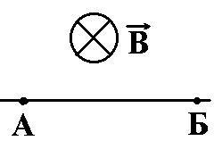

- По проводнику АБ протекает постоянный ток (рис. 3). Проводник помещен в однородное магнитное поле, линии которого перпендикулярны проводнику. Если потенциал точки А больше потенциала точки Б, то сила Ампера, действующая на проводник, имеет
Рис. 3

направление
  - вниз 4) вправо
  - вверх 5) вдоль линий индукции 3) влево

- Как изменится сила, действующая на электрический заряд со стороны магнитного поля, при увеличении скорости заряда в 2 раза и увеличении индукции магнитного поля в 2 раза? (Вектор скорости заряда перпендикулярен вектору индукции магнитного поля).
  - увеличится в 4 раза 4) уменьшится в 2 раза
  - увеличится в 2 раза 5) уменьшится в 4 раза 3) не изменится

- С какой силой действует однородное магнитное поле с индукцией 4 Тл на прямолинейный проводник длиной 20 см с током 10 А, расположенный перпендикулярно вектору индукции?
  - 0 2) 800 Н 3) 8 Н 4) 2 Н 5) 200 Н

- Прямолинейный проводник, по которому течет постоянный ток, находится в однородном магнитном поле и расположен перпендикулярно линиям магнитной индукции. Если этот проводник повернуть так, чтобы он располагался под углом 30º к линиям магнитной индукции, то сила Ампера, действующая на него
  - уменьшится в 4 раза 4) увеличится в 2 раза
  - уменьшится в 2 раза 5) увеличится в 4 раза 3) останется неизменной

- Если заряженная частица, заряд которой  q, движется в однородном магнитном поле с индукцией В по окружности радиуса R, то модуль импульса частицы равен
qR qB B R
  - 2) 3) qBR 4) 5)
B R qR qB

- Протон, влетевший со скоростью υ в однородное магнитное поле перпендикулярно вектору индукции В, вращается по окружности радиуса R с периодом Т. Какими будут радиус и период обращения атома гелия, влетевшего таким же образом в это магнитное поле?
  - 2R, 2T 4) R2, T2
  - 4R, 4T 5) 14 R, 14 T
  - 4R, 8T 6) R4, T8

- Протон и дейтрон (ядро изотопа водорода ₁²H ), имеющие одинаковые скорости, влетают в однородное магнитное поле перпендикулярно линиям индукции. Как связаны между собой радиусы R1 и R2 окружностей, по которым, соответственно, движутся протон и дейтрон?
  - R₁ = R₂ 4) R₁ = 4R₂
  - R₁ = 2R₂ 5) R₂ = 4R₁
  - R₂ = 2R₁

Магнитное поле
_____________________________________________________________________________________________
Чтобы получить положительную оценку, необходимо правильно ответить на любые 8 заданий из 10 базового уровня, напечатанные обычным шрифтом.
Если вы справились с заданиями базового уровня, то можете выбрать любых 3 задания из 4, выделенных жирным шрифтом, чтобы показать свои знания на программном уровне и получить оценку «4».
При желании получить высшую оценку вы можете выбрать еще 1 задание из 2 выделенных жирным курсивом, чтобы показать свои знания на повышенном уровне и получить оценку «5».
_____________________________________________________________________________________________
Вариант 2 1. Отношение модуля вектора магнитной индукции в однородной среде к магнитной индукции в вакууме называется
- магнитной проницаемостью
- силой Лоренца
- силой Ампера 4) магнитной индукцией

- Кем был установлен закон, определяющий силу, действующую на отдельный участок проводника?
  - Ньютоном 2) Лоренцем 3) Ампером 4) Кюри

- По какой из приведенных ниже формул вычисляется значение силы, действующей на проводник с током в магнитном поле? q¹q²
  - F  qE 4) F  k ₂ r
  - F  IBlsin 5) F ma
  - F  qBsin

- Вектор индукции однородного магнитного поля направлен вертикально вверх. Как будет двигаться в вакууме протон, вектор скорости перпендикулярен вектору магнитной индукции? Влияние силы тяжести не учитывать.
  - равномерно прямолинейно
  - равномерно по окружности в горизонтальной плоскости, против часовой стрелки при взгляде по направлению вектора индукции
  - равномерно по окружности в горизонтальной плоскости. По часовой стрелке при взгляде по направлению вектора индукции
  - по спирали к центру в горизонтальной плоскости 5) по спирали от центра в горизонтальной плоскости

- Для определения направления вектора силы, действующей на движущийся положительный электрический заряд в магнитном поле, ладонь была поставлена так, что линии индукции магнитного поля входили в нее перпендикулярно, а четыре пальца раскрытой ладони были расположены по направлению вектора скорости заряда. Какая рука используется при этом и каково направление вектора силы?
  - правая, по направлению отогнутого в плоскости ладони большого пальца
  - правая, по направлению тока
  - правая, по направлению вектора индукции
  - левая, по направлению отогнутого в плоскости ладони большого пальца
  - левая, по направлению тока
  - левая, по направлению вектора индукции

- Первоначально неподвижный электрон, помещенный в однородное магнитное поле, вектор индукции которого направлен вертикально вверх, начнет двигаться (влияние силы тяжести не учитывать)
  - вверх равноускоренно 4) вниз равномерно
  - вверх равномерно 5) останется неподвижным
  - вниз равноускоренно

- Какое значение имеет сила магнитного взаимодействия в вакууме двух длинных параллельных прямолинейных проводников длиною 1 м, расположенных на расстоянии 1 м друг от друга, при силе тока 1 А?
  - 1 Н 2) 9∙10⁹ Н 3) 2∙10⁻⁷ Н 4) 4₀ 5) ₀Н

- Чему равна индуктивность контура, если при силе тока 2 А в нем существует магнитный поток 4 Вб?
  - 0,5 Гн 2) 1 Гн 3) 2 Гн 4) 8 Гн

- Чему равна энергия магнитного поля катушки индуктивностью 3 Гн при силе тока в ней 2 А?
  - 6 Дж 2) 3/2 Дж 3) 12 Дж

- За 2 с магнитный поток, пронизывающий контур, равномерно уменьшился с 8 до 2 Вб. Чему равно при этом значение ЭДС индукции в контуре?
  - 12 В 2) 5 В 3) 4 В 4) 3 В

- При увеличении кинетической энергии заряженной частицы в 4 раза (масса частицы не изменяется), радиус окружности, по которой эта частица движется в однородном магнитном поле
  - увеличится в 4 раза 4) уменьшится в 2 раза
  - увеличится в 2 раза 5) уменьшится в 4 раза 3) не изменится

- Как изменится сила Ампера, действующая на прямолинейный проводник с током в однородном магнитном поле, при увеличении индукции магнитного поля в 3 раза и увеличении силы тока в 3 раза?
(Проводник расположен перпендикулярно вектору индукции.)
  - уменьшится в 9 раз 4) увеличится в 3 раза
  - уменьшится в 3 раза 5) увеличится в 9 раз
  - не изменится
- Радиус окружности, по которой движется заряженная частица в однородном магнитном поле при увеличении индукции поля в 2 раза
и увеличении скорости частицы в 2 раза
  - возрастет в 4 раза 4) уменьшится в 2 раза
  - возрастет в 2 раза 5) уменьшится в 4 раза 3) не изменится

- С какой силой действует однородное магнитное поле с индукцией 2 Тл на прямолинейный проводник длиной 40 см с током 10 А, расположенный перпендикулярно вектору индукции?
  - 0 2) 800 Н 3) 8 Н 4) 0,5 Н 5) 50 Н

- Ядро атома гелия, влетевшее со скоростью υ в однородное магнитное поле перпендикулярно вектору индукции В, вращается по окружности радиуса R с периодом Т. Какими будут радиус и период обращения протона, влетевшего таким же образом в это магнитное поле?
  - 2R, 2T 4) R, T2
  - 4R, 4T 5) R4, T4
  - 4R, 8T 6) 4R, T4

- Проводник длиной 20 см двигается со скоростью 1 м/с сквозь однородное магнитное поле с индукцией 1 мТл. Проводник, вектор его скорости и вектор магнитной индукции все время взаимно перпендикулярны. Разность потенциалов, возникающая на концах проводника в этих условиях, равна
  - 2 мВ 2) 200 мВ 3) 0,2 мВ 4) 20 мВ

Магнитное поле
_____________________________________________________________________________________________
Чтобы получить положительную оценку, необходимо правильно ответить на любые 8 заданий из 10 базового уровня, напечатанные обычным шрифтом.
Если вы справились с заданиями базового уровня, то можете выбрать любых 3 задания из 4, выделенных жирным шрифтом, чтобы показать свои знания на программном уровне и получить оценку «4».
При желании получить высшую оценку вы можете выбрать еще 1 задание из 2 выделенных жирным курсивом, чтобы показать свои знания на повышенном уровне и получить оценку «5».
_____________________________________________________________________________________________

Вариант 3
- Кем был установлен закон, определяющий силу, действующую на движущийся заряд?
  - Ньютоном 2) Лоренцем 3) Ампером 4) Кюри

- Единицей измерения магнитного потока является
  - Вб 2) Гн 3) Тл 4) Н 5) Па

- По какой из приведенных ниже формул вычисляется значение силы, действующей на движущийся заряд в магнитном поле? q¹q²
  - F  qE 4) F k ₂ r
  - F  IBlsin 5) F ma
  - F  qBsin

- Вектор индукции однородного магнитного поля направлен вертикально вверх. Как будет двигаться первоначально неподвижный электрон в этом поле? Влияние силы тяжести не учитывать.
  - останется неподвижным 4) равномерно вниз
  - равноускоренно вниз 5) равномерно вверх 3) равноускоренно вверх

- Для определения направления вектора силы, действующей на проводник с током в магнитном поле, ладонь была поставлена так, что линии индукции магнитного поля входили в нее перпендикулярно, а четыре пальца раскрытой ладони были расположены по направлению вектора скорости заряда. Какая рука используется при этом, и каково направление вектора силы?
  - правая, по направлению отогнутого в плоскости ладони большого пальца
  - правая, по направлению тока
  - правая, по направлению вектора индукции
  - левая, по направлению отогнутого в плоскости ладони большого пальца
  - левая, по направлению тока
  - левая, по направлению вектора индукции

- Чему равна индуктивность контура, если при силе тока 2 А в нем существует магнитный поток 10 Вб?
  - 5 Гн 2) 10 Гн 3) 20 Гн 4) 0,2 Гн 5) 0,5 Гн

- Чему равна энергия магнитного поля катушки индуктивностью 6 Гн при силе тока в ней 2 А?
  - 6 Дж 2) 3 Дж 3) 12 Дж 4) 24 Дж

- Если на проводник длиной 1 м, расположенный под углом 30° к однородному магнитному полю, действует со стороны поля сила 0,1 Н при пропускании по проводнику тока 1 А, то индукция такого магнитного поля равна
  - 4 Тл 2) 2 Тл 3) 1 Тл 4) 0,4 Тл 5) 0,2 Тл

- При каком значении силы тока в контуре индуктивностью 1 Гн магнитный поток через контур равен 4 Вб?
  - 0,5 А 2) 2 А 3) 4 А 4) 0,25 А 5) 1 А

- Индуктивность катушки, в которой ток силой 15 А создает поток магнитной индукции 75 Вб, равна
  - 5 Гн 2) 55 Гн 3) 0,0025 Гн 4) 0,2 Гн

- Как изменится радиус окружности при увеличении кинетической энергии заряженной частицы в 4 раза (масса частицы не изменяется), если частица движется в однородном магнитном поле
  - увеличится в 4 раза 4) уменьшится в 2 раза
  - увеличится в 2 раза 5) уменьшится в 4 раза
  - не изменится

- Прямолинейный проводник, по которому течет постоянный ток, находится в однородном магнитном поле и расположен перпендикулярно линиям магнитной индукции. Если этот проводник повернуть так, чтобы он располагался под углом 30° к линиям магнитной индукции, то действующая на него сила Ампера
  - уменьшится в 4 раза 4) увеличится в 2 раза
  - уменьшится в 2 раза 5) увеличится в 4 раза 3) останется неизменной

- Если на прямой проводник длиной 1 м, расположенный под углом 30° к однородному магнитному полю, действует со стороны поля сила 0,1 Н при пропускании по проводнику тока 1 А, то индукция такого магнитного поля равна
  - 4 Тл 2) 2 Тл 3) 1 Тл 4) 0,4 Тл 5) 0,2 Тл

- Электрон и протон влетают в однородное магнитное поле перпендикулярно вектору магнитной индукции со скоростью υ и 2υ соответственно. Определите отношение модуля силы, действующей на электрон со стороны магнитного поля, к модулю силы действующей на протон
  - 4:1 2) 2:1 3) 1:1 4) 1:2 5) 1:4

- Протон влетает в однородное магнитное поле перпендикулярно линиям индукции поля и начинает двигаться по окружности. Как изменится частота вращения протона, если величину индукции поля уменьшить в 2 раза?
  - увеличится в 2 раза 4) уменьшится в 2 раза
  - увеличится в 2 раза 5) уменьшится в 2 раза
  - не изменится

- Проводник длиной 20 см, по которому течет ток 10 А, перемещается в однородном магнит ном поле с индукцией 0,7 Тл. Вектор индукции поля и направление перемещения проводника с током взаимно перпендикулярны. Если проводник перемещается на 50 см, то сила
Ампера совершает работу, модуль которой равен
  - 0,1 Дж 2) 0,2 Дж 3) 0,5 Дж 4) 0,7 Дж 5) 1,2 Дж
Магнитное поле
_____________________________________________________________________________________________
Чтобы получить положительную оценку, необходимо правильно ответить на любые 8 заданий из 10 базового уровня, напечатанные обычным шрифтом.
Если вы справились с заданиями базового уровня, то можете выбрать любых 3 задания из 4, выделенных жирным шрифтом, чтобы показать свои знания на программном уровне и получить оценку «4».
При желании получить высшую оценку вы можете выбрать еще 1 задание из 2 выделенных жирным курсивом, чтобы показать свои знания на повышенном уровне и получить оценку «5».
_____________________________________________________________________________________________

Вариант 4
- Единицей измерения вектора магнитной индукции является
1) Вб 2) Гн 3) Тл 4) Н 5) Па

- Какая из приведенных ниже формул соответствует расчету вектора магнитной индукции
M F F M F
1) B 2)B  3)B  4)B  5)B
I Il IS Il I


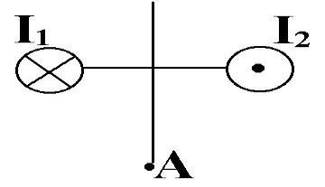
- Магнитное поле создано двумя параллельными проводниками с токами, направленными как показано на рис. 1 (перпендикулярно чертежу, «от нас» и «на нас»), причем I1 = I2. Результирующий вектор магнитной индукции в точке А направлен
Рис. 1

  - вверх 4) влево
  - вниз 5) от нас
  - вправо


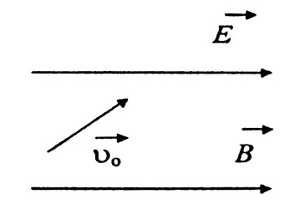
- Каково движение электрона в вакууме в параллельных электрическом и магнитном полях. Начальная скорость электрона направлена под некоторым углом к направлению полей (рис. 2) .
Рис. 2

  - по окружности
  - прямолинейно ускоренно
  - по винтовой линии с увеличивающимся шагом винта
  - по винтовой линии с уменьшающимся шагом винта 5) прямолинейно замедленно

- Линии индукции однородного магнитного поля с индукцией 4 Тл пронизывают рамку под углом 30° к ее плоскости, создавая магнитный поток, равный 1 Вб. Чему равна площадь рамки?
1) 0,5 м² 2) 1 м² 3) 1,5 м² 4) 2 м² 5) 4 м²

- Чему равна энергия магнитного поля катушки индуктивностью 10 Гн при силе тока в ней 2 А?
1) 5 Дж 2) 10 Дж 3) 15 Дж 4) 20 Дж 5) 25 Дж
- При каком значении силы тока в контуре индуктивностью 10 Гн магнитный поток через контур равен 40 Вб?
1) 0,5 А 2) 2 А 3) 4 А 4) 0,25 А 5) 1 А

- Линии индукции однородного магнитного поля пронизывают рамку площадью 1 м² под углом 60° к ее плоскости, создавая магнитный поток, равный 1 Вб. Чему равен модуль индукции магнитного поля?
1) 0,5 Тл 2) 1,2 Тл 3) 1,5 Тл 4) 2 Тл 5) 4 Тл


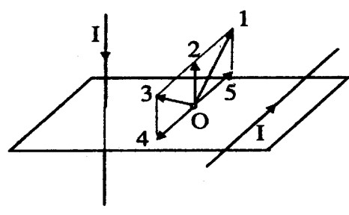
- По двум прямолинейным длинным проводникам, расположенным во взаимно перпендикулярных плоскостях, текут равные токи (рис. 3). Какое направление имеет вектор индукции В магнитного поля в точке О?
Рис. 3

  - 1 4) 4
  - 2 5) 5
  - 3


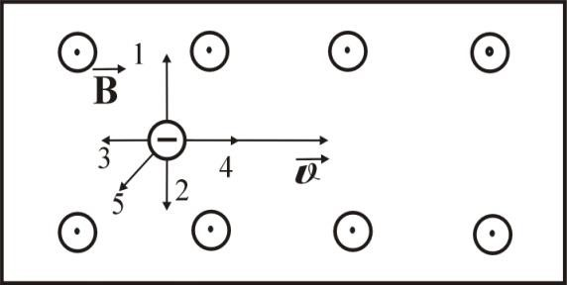
- Как будет направлена и какова величина силы, действующая на электрон, движущийся в однородном магнитном поле индукцией 0,1 Тл со скоростью
Рис. 4

10⁶ м/с (рис. 4)?
  - 1; 1,6∙10⁻¹⁴ 4) 5; 0
  - 4; 1,6∙10²⁴ 5) 3; 1,6∙10⁻¹⁴
  - 2; 1,6∙10⁻¹⁴


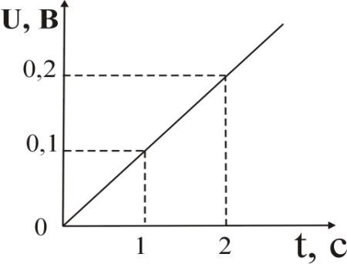
- Прямолинейный проводник длиной 10 см перемещается в однородном магнитном поле с индукцией 0,1 Тл. Проводник, вектор скорости и вектор индукции поля взаимно перпендикулярны. С каким ускорением нужно перемещать проводник, чтобы разность потенциалов на его концах возрастала, как показано на рис. 5.
Рис. 5

  - 10 м/с² 4) 25 м/с²
  - 15 м/с² 5) 30 м/с²
  - 20 м/с²

- Прямолинейный проводник, по которому течет постоянный ток, находится в однородном магнитном поле и расположен перпендикулярно линиям магнитной индукции. Если этот проводник повернуть так, чтобы он располагался под углом 60° к линиям магнитной индукции, то сила Ампера, действующая на него,
  - уменьшится в 4 раза 4) увеличится в раза
3
2
  - уменьшится в раза 5) увеличится в 4 раза 3) останется неизменной
3
2

- Как изменится радиус окружности при увеличении кинетической энергии заряженной частицы в 2 раза (масса частицы не изменяется), если частица движется в однородном магнитном поле
  - увеличится в 4 раза 4) уменьшится в 2 раз
  - увеличится в 2 раз 5) уменьшится в 4 раза 3) не изменится

- Электрон и α–частица (₂⁴He) влетают в однородное магнитное поле перпендикулярно вектору магнитной индукции на расстоянии L друг от друга с одинаковыми скоростями υ. Определите отношение модуля силы, действующей со стороны магнитного поля на электрон, к модулю силы, действующей на α–частицу
1) 4:1 2) 2:1 3) 1:1 4) 1:2 5) 1:4

- Протон и α–частица (₂⁴He), ускоренные одинаковой разностью потенциалов, влетают в однородное магнитное поле перпендикулярно линиям индукции. Как связаны между собой радиусы окружностей R1 и R2, по которым будут двигаться, соответственно протон и α– частица?
  - R₁ = 2R₂ 4) R₁ = 2 R₂
  - R₂ = 2R₁ 5) R₁ = R₂
  - R₂ = 2 R₁

- Электрон влетает в однородное магнитное поле перпендикулярно линиям индукции поля и начинает двигаться по окружности. Как изменится частота вращения электрона, если величину индукции поля увеличить в 2 раза?
  - увеличится в 2 раза 4) уменьшится в 2 раз
  - увеличится в 2 раз 5) уменьшится в 2 раза
  - не изменится

Электромагнитная индукция
_____________________________________________________________________________________________
Чтобы получить положительную оценку, необходимо правильно ответить на любые 8 заданий из 10 базового уровня, напечатанные обычным шрифтом.
Если вы справились с заданиями базового уровня, то можете выбрать любых 3 задания из 4, выделенных жирным шрифтом, чтобы показать свои знания на программном уровне и получить оценку «4».
При желании получить высшую оценку вы можете выбрать еще 1 задание из 2 выделенных жирным курсивом, чтобы показать свои знания на повышенном уровне и получить оценку «5».
_____________________________________________________________________________________________

Вариант 1
- Как называется явление возникновения электрического тока в замкнутом контуре при изменении магнитного потока через контур?
  - электростатическая индукция
  - явление намагничивания
  - сила Ампера
  - сила Лоренца
  - электролиз
  - электромагнитная индукция

- Каким из приведенных ниже выражений определяется магнитный поток?
  - BScos 4) IBlsin
  - qBsin 5) t
  - qBI

- Каким выражением определяется связь энергии магнитного потока в контуре с индуктивностью L контура и силой тока I в контуре? (Б)
LI ² ₂ LI I
  - LI 2) 3) LI 4) 5) L
2 t t

- Что выражает следующее утверждение: ЭДС индукции в замкнутом контуре пропорциональна скорости изменения магнитного потока через поверхность, ограниченную контуром?
  - закон Ома для полной цепи
  - правило Ленца
  - закон электромагнитной индукции
  - явление самоиндукции 5) закон электролиза

- Единицей измерения какой физической величины является 1 Вб?
  - индукция магнитного поля
  - электроемкости
  - самоиндукции
  - магнитного потока 5) индуктивности

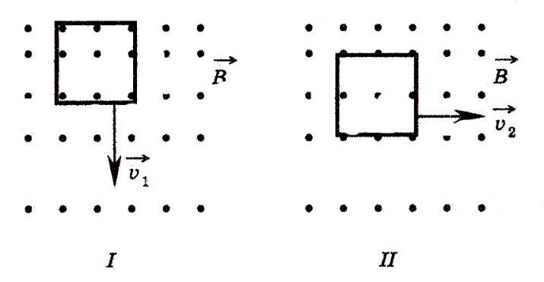
- Проволочная рамка движется в неоднородном магнитном поле с силовыми линиями, выходящими из плоскости листа, в случае I со скоростью υ1 в случае II со скоростью υ2 (рис. 1). Плоскость рамки остается перпендикулярной линиям магнитной индукции В. В каком случае возникает ток в рамке?
Рис. 1

  - только в случае I 4) в обоих случаях 2) только в случае II 5) ни в одном из случаев

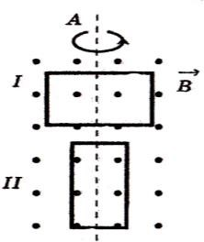
- В однородном магнитном поле вокруг оси АС с одинаковой частотой вращаются две одинаковые рамки (рис. 2). Отношение εI : εII амплитудных значений ЭДС
индукции, генерируемых в рамках I и II, равно
  - 1:4 3) 1:1
  - 1:2 4) 2:1 _{С}

- Магнитный поток через рамку изменяется так, как показано на рис. 3. Модуль ЭДС индукции, возникающей в рамке, принимает максимальное значение во временном
интервале
  - 0 с – 10 с 3) 20 с – 30 с
  - 10 с – 20 с 4) 30 с – 40 с

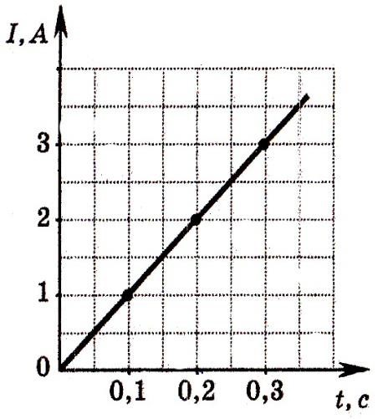
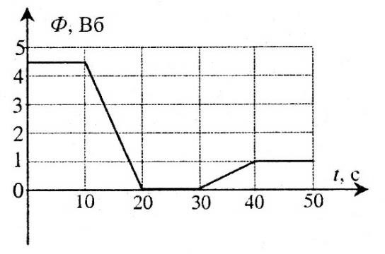
- Если сила тока в катушке индуктивностью 0,1 Гн изменяется с течением времени, как показано на графике (рис. 4), то в катушке возникает ЭДС
Рис.
2

Рис.
3

самоиндукции, равная
  - 1 В 3) 10 В 2) 2 В 4) 0,5 В

- Металлический стержень движется со скоростью и в однородном магнитном поле так, как показано на
рис. 5. Какие заряды образуются на краях стержня? Рис. 4
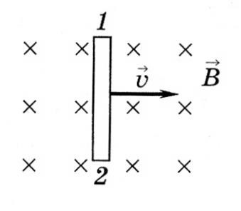
  - 1 – отрицательные, 2 – положительные 2) 1 – положительные, 2 – отрицательные 3) определенного ответа дать нельзя

- Сила тока равна 1 А, создает в контуре магнитный поток в 1 Вб. Какова индуктивность контура?
  - 1 Гаусс 4) 1 Тл
  - 1 Гн 5) 1 Ф _{Рис.} 5
  - 1 Вб
- Линейный проводник длиной 60 см при силе тока в нем 3 А находится в однородном магнитном поле с индукцией 0,1 Тл. Если проводник расположен по направлению линий индукции магнитного поля, то на него действует сила, модуль которой равен
  - 0,18 Н 2) 18 Н 3) 2 Н 4) 0,3 Н 5) 0

- Прямолинейный проводник, по которому течет постоянный ток, расположен в однородном магнитном поле так, что направление тока в проводнике составляет 30° с направлением линий индукции магнитного поля. Как изменится сила Ампера, действующая на проводник, если его расположить под углом 60° к направлению линий магнитной индукции?
  - увеличится в 3 раз 4) станет равной нулю
  - увеличится в 2 раза 5) уменьшится в 2 раза
  - не изменится
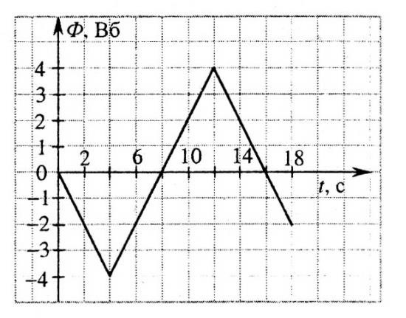
- Магнитный поток через контур меняется так, как показано на графике (рис. 6). Модуль ЭДС индукции в момент времени t = 10 с равен
  - 0,2 В 4) 2 В 2) 1 В 5) 4 В

- Проволочная рамка площадью 100 см помещена в однородное магнитное поле, Рис. 6

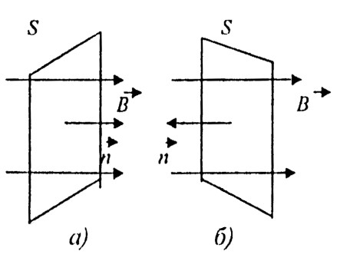

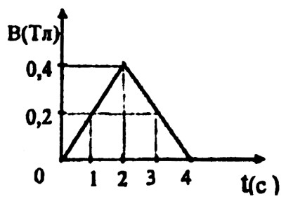
зависимость индукции которого от времени показана на графике (рис. 7). Если плоскость рамки составляет угол в 30° с направлением линий магнитной индукции, то в момент времени t = 3 с в рамке действует ЭДС индукции, равная
Рис.
8

Рис.
7

  - 2 мВ 4) 0,3 мВ
  - 1 мВ 5) 0,4 мВ
  - 0,7 мВ

- Если прямоугольную рамку площадью S, расположенную  в однородном поле с индукцией В так, что ее плоскость перпендикулярна полю (рис. 8а), повернуть на 180° (рис. 8б), то изменение магнитного потока через рамку при таком повороте будет равно
  - 2BS 4) –BS
  - –2BS 5) BS/2
  - BS
Электромагнитная индукция
_____________________________________________________________________________________________
Чтобы получить положительную оценку, необходимо правильно ответить на любые 8 заданий из 10 базового уровня, напечатанные обычным шрифтом.
Если вы справились с заданиями базового уровня, то можете выбрать любых 3 задания из 4, выделенных жирным шрифтом, чтобы показать свои знания на программном уровне и получить оценку «4».
При желании получить высшую оценку вы можете выбрать еще 1 задание из 2 выделенных жирным курсивом, чтобы показать свои знания на повышенном уровне и получить оценку «5».
_____________________________________________________________________________________________

Вариант 2
- Кто открыл явление электромагнитной индукции?
1) Эрстед 2) Кулон 3) Вольт 4) Ампер 5) Фарадей

- Единицей измерения какой физической величины является 1 Гн?
  - индукция магнитного поля 4) магнитный поток
  - электроемкость 5) индуктивность 3) самоиндукция

- Каким из приведенных ниже выражений определяется ЭДС индукции в замкнутом контуре?
1) BScos 2)  t 3) qBsin 4) qBI 5) IBlsin

- Каким выражением определяется связь магнитного потока через контур с индуктивностью L контура и силой тока I в контуре?
LI ² ₂ LI I
1) LI 2) 3) LI 4) 5) L
2 t t
❒
- Как называется физическая величина, равная произведению модуля В индукции магнитного поля на площадь S поверхности, пронизываемой  магнитным полем, и косинус угла  между вектором В индукции и нормалью n к этой поверхности?
  - индуктивность 4) самоиндукция
  - магнитный поток 5) энергия магнитного поля
  - магнитная индукция

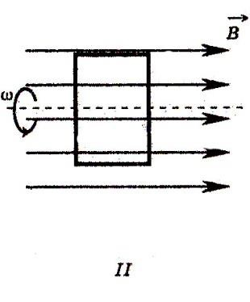
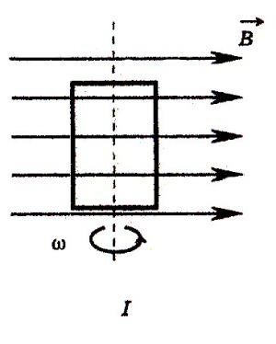
- На рисунке 1 показаны два способа вращения рамки в однородном магнитном поле. Ток в рамке:
  - возникает в обоих случаях
  - не возникает ни в одном из случаев
  - возникает только в первом случае
  - возникает только во втором
случае Рис. 1

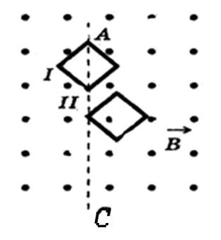
- В однородном магнитном поле вокруг оси АС с одинаковой частотой вращаются две рамки (рис. 2). Отношение εI : εII амплитудных значений ЭДС
индукции, генерируемых в рамках I и II, равно
  - 1 : 4 3) 1 : 1
  - 1 : 2 4) 2 : 1

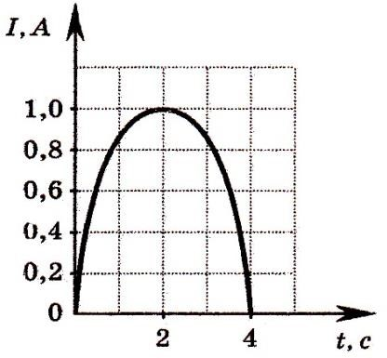
- На рис. 3 показан график изменения силы тока I Рис. 2 в катушке индуктивности с течением времени t. Модуль ЭДС самоиндукции принимает
наименьшие значения в промежутках времени
  - 0 – 1 с и 2 – 3 с
  - 1 – 2 с и 2 – 3 с
  - 0 – 1 с и 3 – 4 с
  - 2 – 3 с и 3 – 4 с

- На рис. 4 представлен график изменения силы
Рис. 3
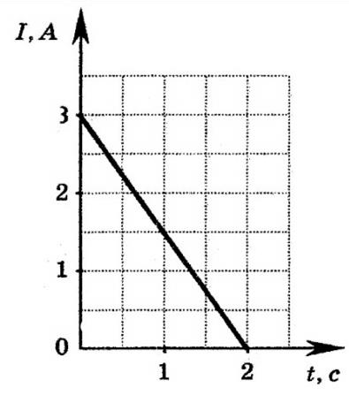
тока с течением времени в катушке индуктивностью L = 6 мГн. ЭДС самоиндукции равна
1) 36 мВ 3) 6 мВ 2) 9 мВ 4) 4 мВ

- Металлический стержень движется со скоростью υ в однородном магнитном поле так, как показано на рис. 5. Какие заряды образуются на краях стержня?
  - 1 – отрицательные, 2 – положительные
  - 1 – положительные, 2 – отрицательные Рис. 4
  - определенного ответа дать нельзя

- Линейный проводник длиной 20 см при силе тока в нем 5 А находится в однородном магнитном поле с индукцией 0,2 Тл. Если угол, образованный проводником с направлением вектора индукции, равен 30°, то на проводник действует сила, модуль которой равен
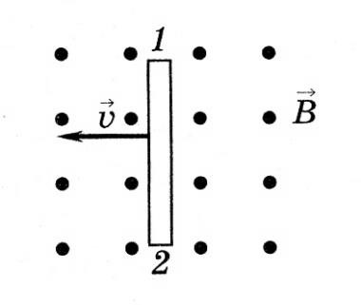
  - 0,1 Н 4) 20,0 Н Рис. 5
  - 10,0 Н 5) 1,0 Н
  - 0,2 Н

- При уменьшении тока в катушке в 3 раза, энергия ее магнитного поля
  - увеличивается в 9 раз 4) увеличивается в 3 раза
  - уменьшается в 9 раз 5) не изменяется
  - уменьшается в 3 раза
- Проводящая квадратная рамка с длиной стороной 10 см помещена в однородное магнитное поле, линии индукции которого составляют угол 60° с направлением нормали к рамке. Определите модуль индукции магнитной поля, если известно, что при его равномерном исчезновении за время 0,02 с в рамке индуцируется ЭДС, равная 10 мВ.
1) 0,02 Тл 2) 0,04 Тл 3) 0,06 Тл 4) 0,08 Тл 5) 0,20 Тл

- Магнитный поток через контур с сопротивлением, равным R = 4 Ом, меняется так, как показано на графике (рис. 6). В момент времени t = 14 с индукционный ток в контуре равен
  - 0,25 А 3) 1,25 А
  - 0,50 А 4) 4,00 А

- Какой магнитный поток пронизывал каждый виток катушки, имеющей ^{Рис. 6}
100 витков, если при равномерном исчезновении магнитного поля в течении промежутка времени, равного 0,1 с, в катушке протекает индукционный ток 0,2 А? Сопротивление замкнутой цепи, включающей катушку и амперметр, равно 50 Ом.
1) 0,01 Вб 2) 0,1 Вб 3) 1 Вб 4) 10 Вб 5) 100 Вб

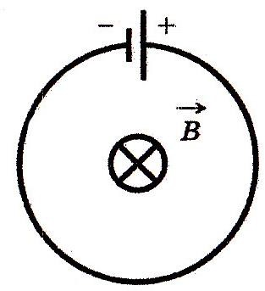
- Плоский контур с источником постоянного тока находится во внешнем однородном магнитном поле, вектор магнитной индукции В которого перпендикулярен плоскости контура (рис. 7). На сколько процентов изменится мощность тока в контуре после того, как поле начнет уменьшаться со скоростью 0,01 Тл/с? Площадь контура равна 0,1 м², ЭДС источника тока 10 мВ.
  - 21 % 4) 42 % ^{Рис. 7}
  - 2,1 % 5) 4,2 %
  - 11 %

Электромагнитная индукция
_____________________________________________________________________________________________
Чтобы получить положительную оценку, необходимо правильно ответить на любые 8 заданий из 10
базового уровня, напечатанные обычным шрифтом.
Если вы справились с заданиями базового уровня, то можете выбрать любых 3 задания из 4, выделенных жирным шрифтом, чтобы показать свои знания на программном уровне и получить оценку «4».
При желании получить высшую оценку вы можете выбрать еще 1 задание из 2 выделенных жирным курсивом, чтобы показать свои знания на повышенном уровне и получить оценку «5».
_____________________________________________________________________________________________

Вариант 3
- Размерность магнитного потока 1 Вб в системе СИ может быть выражена следующим образом
  - Вс 2) Тлс 3) В/с 4) В с² 5) Вм²

- Как называется единица измерения индуктивности?
  - Тесла 2) Вебер 3) Гаусс 4) Фарад 5) Генри

- При вдвигании в катушку постоянного магнита в ней возникает электрический ток. Как называется это явление?
  - электростатическая индукция 4) самоиндукция
  - магнитная индукция 5) индуктивность
  - электромагнитная индукция

- Каким из приведенных ниже выражений определяется ЭДС индукции для движущихся проводников?
 LI ²
  -  N 4) 
t 2
  -  IBsin 5) Blsin
  -  LIsin

- Что выражает следующее утверждение: индукционный ток имеет такое направление, что созданный им магнитный поток стремится компенсировать изменение внешнего магнитного потока, возбуждающего этот ток.
  - закон электромагнитной индукции 4) магнитный поток
  - правило Ленца 5) закон Ома 3) закон Ампера

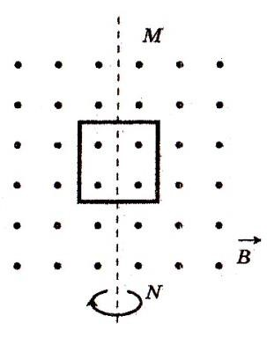
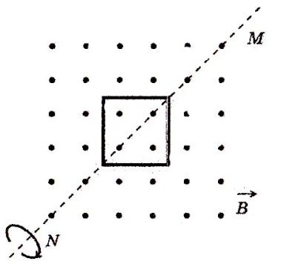
- На рис. 1 показаны два способа вращения проволочной рамки в однородном магнитном поле, линии индукции которого идут из плоскости чертежа. Вращение происходит вокруг оси MN. Ток в рамке

Рис. 1
  - существует в обоих случаях
  - не существует ни в одном из случаев
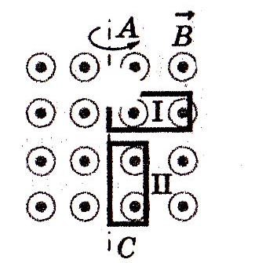
  - существует только в первом случае 4) существует только во втором случае

- В однородном магнитном поле вокруг оси АС с одинаковой частотой вращаются две одинаковые проводящие рамки (рис. 2). Отношение амплитуд колебаний ЭДС индукции εI : εII, генерируемых в рамках I и II, равно
  - 1 : 1 3) 1 : 4 ^{Рис. 2}
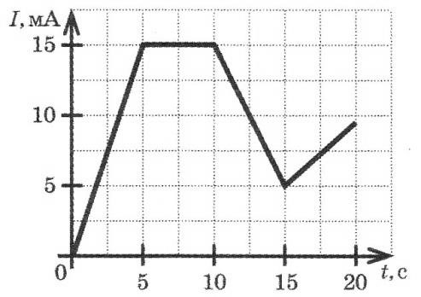
  - 1 : 2 4) 2 : 1

- На рис. 3 изображен график зависимости силы тока в катушке индуктивности от времени. В каком промежутке времени ЭДС самоиндукции принимает наименьшее значение?
  - 0 – 5 с 3) 10 – 15 с
  - 5 – 10 с 4) 15 – 20 с _{Рис.} 3

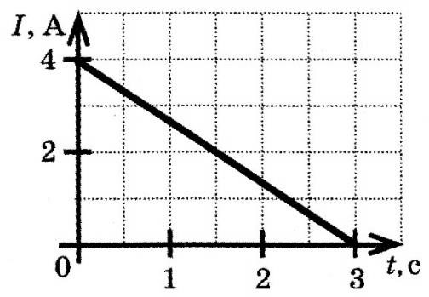
- На рис. 4 изображен график зависимости силы тока в катушке с течением времени. Индуктивность катушки равна 0,15 Гн, сопротивлением обмотки катушки пренебречь.
Величина ЭДС самоиндукции равна
  - 11,6 В 3) 1,3 В
  - 1,8 В 4) 0,2 В _{Рис.} 4

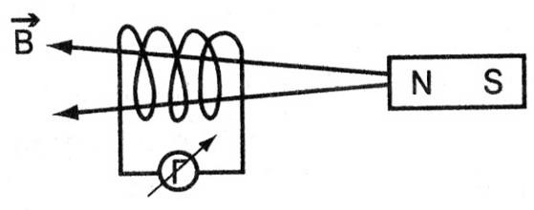
- При движении магнита стрелка гальванометра отклоняется (рис. 5). Если скорость магнита увеличить, то угол отклонения стрелки
  - уменьшится,
  - увеличится, ^{Рис.} 5
  - не изменится

- В соленоиде при равномерном изменении силы тока на 1 А в течение
0,25 с возбуждается ЭДС самоиндукции 20 мВ. Индуктивность соленоида равна
  - 5 мГн 2) 25 мГн 3) 50 Гн 4) 500 Гн 5) 0,5 Гн

- Линии индукции однородного магнитного поля с индукцией 4 Тл пронизывает рамку под углом 30° к ее плоскости, создавая магнитный поток, равный 1 Вб. Чему равна площадь рамки?
  - 0,5 м² 2) 1 м² 3) 1,5 м² 4) 2 м² 5) 4 м²
- Проволочная рамка, имеющая форму равностороннего треугольника, помещена в однородное магнитное поле с индукцией В = 0,06 Тл, направление линий которой составляет угол α = 30° с перпендикуляром к плоскости рамки. Если при равномерном уменьшении индукции до нуля за время ∆t = 0,03 с в рамке индуцируется ЭДС 30 мВ, то длина стороны рамки равна
  - 0,1м 2) 0,2 м 3) 5 см 4) 15 см 5) 2,5 см

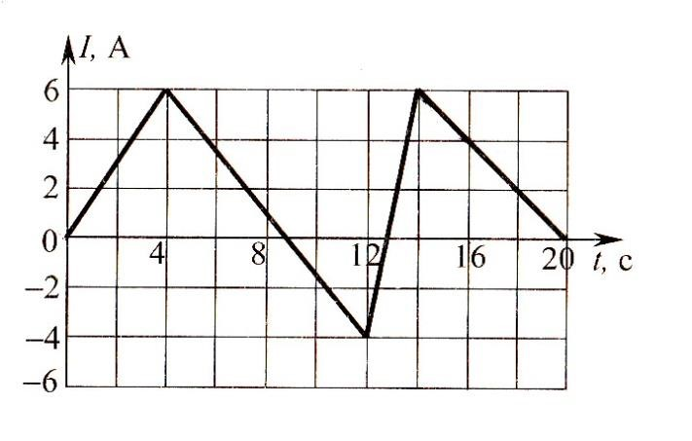
- На графике представлена зависимость силы тока в катушке от времени (рис. 6).
Рис.
6

Индуктивность катушки равна L = 2,5 Гн.
Магнитными полями сторонних источников пренебречь. Модуль магнитного потока Ф в катушке в момент
времени t = 16 с равен
  - 0,8 Вб 4) 5 Вб
  - 1,6 Вб 5) 10 Вб
  - 2,5 Вб

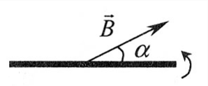
- В однородном магнитном поле, индукция которого равна В = 5·10⁻³ Тл, находится плоская прямоугольная рамка. Сопротивление рамки равно R = 0,5 Ом. Вначале плоскость рамки Рис. 7
составляет угол α= 30° с вектором индукции
магнитного поля В (рис. 7), затем рамку развернули так, что вектор В стал параллелен плоскости рамки. При этом через рамку протек заряд q = 5 мкКл. Площадь рамки равна
  - 10 см² 3) 75 см²
  - 25 см² 4) 125 см²
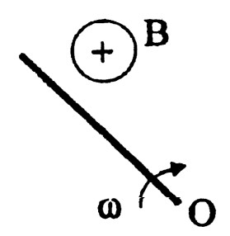
❒
- В магнитном поле, индукция которого равна B, вращается стержень длиной L с постоянной угловой скоростью ω. Ось вращения перпендикулярна стержню, проходит через его конец О и параллельна линиям индукции магнитного поля. ЭДС индукции, возникающая в стержне, равна
  - BL 4) BL² Рис. 8
4
BL BL²
  - 5)
2 2
  - BL²

Электромагнитная индукция
_____________________________________________________________________________________________
Чтобы получить положительную оценку, необходимо правильно ответить на любые 8 заданий из 10
базового уровня, напечатанные обычным шрифтом.
Если вы справились с заданиями базового уровня, то можете выбрать любых 3 задания из 4, выделенных жирным шрифтом, чтобы показать свои знания на программном уровне и получить оценку «4».
При желании получить высшую оценку вы можете выбрать еще 1 задание из 2 выделенных жирным курсивом, чтобы показать свои знания на повышенном уровне и получить оценку «5».
_____________________________________________________________________________________________

Вариант 4
- Как называется единица измерения магнитного потока?
1) Тесла 2) Вебер 3) Фарад 4) Гаусс 5) Генри

- Каким из приведенных ниже выражений определяется магнитная проницаемость вещества?
B⁰
1)  BB₀ 4) 
B
B 2^{B}
  -  5) 
B0 B0
  -  BB₀ sin

- Размерность индуктивности 1 Гн в системе СИ может быть выражена следующим образом
1) Вс 2) Вб/А 3) Тлс 4) Н/(Ам) 5 Н(м/с²)

- При выдвижении из катушки постоянного магнита в ней возникает электрический ток. Как называется это явление?
  - самоиндукция 4) электромагнитная индукция
  - магнитная индукция 5) индуктивность
  - электростатическая индукция

- В проволочной рамке находящейся в однородном магнитном поле, будет возникать электрический ток, если рамку
  - двигать вдоль линий индукции магнитного поля
  - двигать поперек линий магнитной индукции поля
  - поворачивать вокруг одной из ее сторон

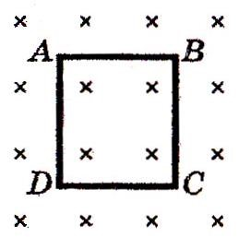
- Контур ABCD находится в однородном магнитном поле, линии индукции которого направлены перпендикулярно плоскости чертежа от наблюдателя (рис. 1, вид сверху). Магнитный поток через контур будет меняться, если контур
  - движется в направлении от наблюдателя
  - движется в направлении к наблюдателю
  - поворачивается вокруг стороны АВ Рис. 1
  - движется в плоскости рисунка
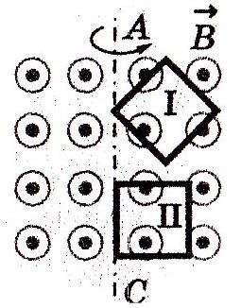
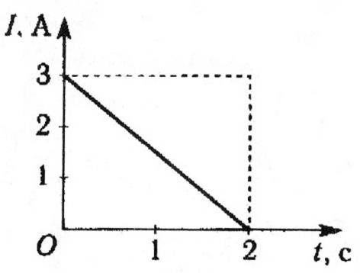
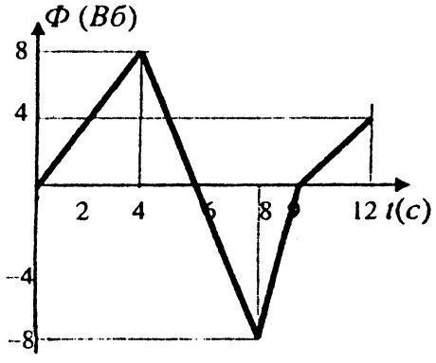

- В однородном магнитном поле вокруг оси АС с одинаковой частотой вращаются две одинаковые проводящие рамки (рис. 2). Отношение амплитудных значений ЭДС индукции εI : εII, генерируемых в рамках I и II, равно
Рис.
2

Рис.

3

  - 1 : 4 3) 1 : 1
  - 1 : 2 4) 2 : 1

- При изменении магнитного потока, пронизывающего контур в зависимости от времени как показано на графике (рис. 3), максимальная ЭДС индукции, возникающая в
контуре, наблюдается в промежуток времени
  - 0 с – 4 с 4) 8 с – 9 с
  - 4 с – 6 с 5) 9 с – 12 с 3) 4 с – 8 с

- На рисунке представлен график изменения силы тока в катушке с индуктивностью L = 6 Гн. Величина ЭДС самоиндукции равна
1) 36 В 3) 4 В 2) 9 В 4) 0 В

- При движении магнита от катушки (рис. 5) стрелка гальванометра отклоняется. Если направление движения магнита изменить на противоположное, то угол отклонения стрелки ^{Рис.} 4
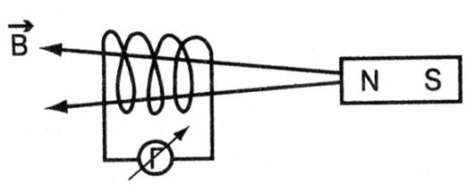
  - не изменится
  - увеличится
  - уменьшится
  - угол отклонения стрелки изменится в противоположное направление
Рис. 5
- Какова энергия магнитного поля катушки индуктивностью, равной
2 Гн, при силе тока в ней, равной 200 мА?
1) 400 Дж 2) 40000 Дж 3) 0,4 Дж 4) 0,08 5) 0,04 Дж

- Чему равна ЭДС самоиндукции катушки с индуктивностью 0,5 Гн, если сила тока в ней за 0,1 с равномерно увеличивается с 3 А до 5 А?
1) 0,5 В 2) 10 В 3) 20 В 4) 5 В 5) 15 В

- Линии индукции однородного магнитного поля пронизывают рамку площадью 0,5 м² под углом 30 к ее плоскости, создавая магнитный поток, равный 1 Вб. Чему равен модуль индукции магнитного поля?
1) 0,5 Тл 2) 1 Тл 3) 1,5 Тл 4) 2 Тл 5) 4 Тл

- Магнитный поток через контур R = 0,5 Ом, меняется так, как показано на графике (рис. 6). В момент времени t = 6 с
индукционный ток в контуре равен
  - 1 А 3) 3 А
  - 2 А 4) 4 А

- В однородном магнитном поле, индукция
которого равна 0,1 Тл, равномерно Рис. 6 вращается катушка, состоящая из 100 витков проволоки. Площадь поперечного сечения катушки 100 см². Ось вращения катушки перпендикулярна оси катушки и направлению магнитного поля. Угловая скорость вращения катушки
равна 10 рад/с. Максимальная ЭДС, возникающая в катушке, равна
1) 1 В 2) 2 В 3) 4 В 4) 8 В 5) 10 В


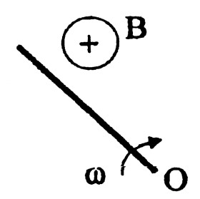
- В магнитном поле, индукция которого равна В, вращается стержень длиной L с постоянной угловой скоростью. Ось вращения перпендикулярна стержню, проходит через его конец О и параллельна линиям индукции магнитного поля. ЭДС индукции, возникающая в стержне, равна Е. Какова угловая скорость вращения стержня
Рис. 7

BL²
  - BLE 4)
4E
BL 2E
  - 2E 5) BL₂
BL²

2E

Электромагнитные колебания и волны
_____________________________________________________________________________________________
Чтобы получить положительную оценку, необходимо правильно ответить на любые 8 заданий из 10 базового уровня, напечатанные обычным шрифтом.
Если вы справились с заданиями базового уровня, то можете выбрать любых 3 задания из 4, выделенных жирным шрифтом, чтобы показать свои знания на программном уровне и получить оценку «4».
При желании получить высшую оценку вы можете выбрать еще 1 задание из 2 выделенных жирным курсивом, чтобы показать свои знания на повышенном уровне и получить оценку «5».
_____________________________________________________________________________________________

Вариант 1
- В каком виде колебаний и при каких условиях наблюдается явление резонанса?
    - вынужденные колебания, при совпадении собственной частоты колебаний в системе с частотой периодически изменяющейся внешней силы
    - вынужденные колебания, при увеличении амплитуды колебаний периодически действующей внешней силы
    - свободные колебания, при совпадении их частоты с частотой свободных колебаний в другой системе
    - свободные колебания, при совпадении их частоты с собственной частотой колебаний в системе

- Электромагнитная волна является
  - плоской 2) поперечной 3) продольной 4) сферической

- Какой смысл имеет утверждение: электромагнитные волны – это поперечные волны.  
  - в электромагнитной волне вектор Е направлен поперек, а вектор В – вдоль направления распространения волны  
  - в электромагнитной волне вектор В направлен поперек, а вектор Е– вдоль направления распространения волны 
  - в электромагнитной волне векторы Е и В направлены перпендикулярно направлению распространения волны
  - электромагнитная волна распространяется только поперек поверхности проводника
  - электромагнитная волна распространяется только поперек направления вектора скорости движущегося заряда

- Какое из приведенных ниже выражений определяет индуктивное сопротивление катушки индуктивностью L в цепи переменного тока частотой ω?
  - 1 2) L 3)  4) ^{L} 5) LC
L L 

- Каков период свободных колебаний в электрической цепи из конденсатора электроемкостью C и катушки индуктивностью L?
1 1
  - LC 2) 3) 4) LC 5) 2 LC
LC LC
- Мощность цепи переменного тока с активным сопротивлением определяется выражением
²R 2) LI 2 3) q2 4) 2L 1) I
2 2C

- Каково значение резонансной частоты ω0 в электрической цепи, состоящей из конденсатора электроемкостью C и катушки индуктивностью L?
1 1
  - LC 2) 3) 4) LC 5) 2 LC
LC LC

- Среди приведенных примеров электромагнитных волн минимальной длиной волны обладает
  - инфракрасное излучение Солнца
  - ультрафиолетовой излучение Солнца
  - излучение γ –радиоактивного препарата 4) излучение антенны радиопередатчика

- Какие из трех приведенных ниже утверждений справедливы только для плоско поляризованных электромагнитных волн? 
А) векторы В и Е в волне колеблются во взаимно перпендикулярных плоскостях 
Б) векторы В и Е перпендикулярны вектору скорости волны
В) векторы В и Е волн колеблются в одной плоскости
  - только А 5) А и В
  - только Б 6) Б и В
  - только В 7) А, Б и В
  - А и Б

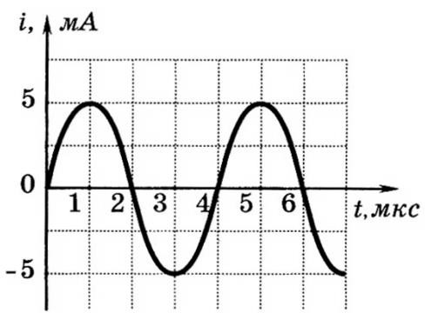
- На рисунке 1 приведен график зависимости силы тока от времени в колебательном контуре. Сколько раз энергия магнитного поля катушки достигает максимального значения в течение первых 6 мкс после начала отсчета?
  - 1 раз
  - 2 раза
  - 3 раза Рис. 1
  - 4 раза

- Амплитуда гармонических колебаний силы тока равна 10 А. Чему равно действующее значение силы тока?
  - 10 2 А 2) 5 А 3) 10/ 2 А 4) 10cosωt А 5) 0

- Радиопередатчик, установленный на корабле-спутнике «Восток», работал на длине волны 15 м. На какой частоте работал передатчик?
  - 30 МГц 4) 15 МГц
  - 20 МГц 5) 45 МГц
  - 60 МГц

- При уменьшении периода колебаний источника волны в 2 раза длина волны
  - увеличится в 4 раза 4) уменьшается в 2 раза
  - увеличится в 2 раза 5) уменьшается в 4 раза
  - не изменится

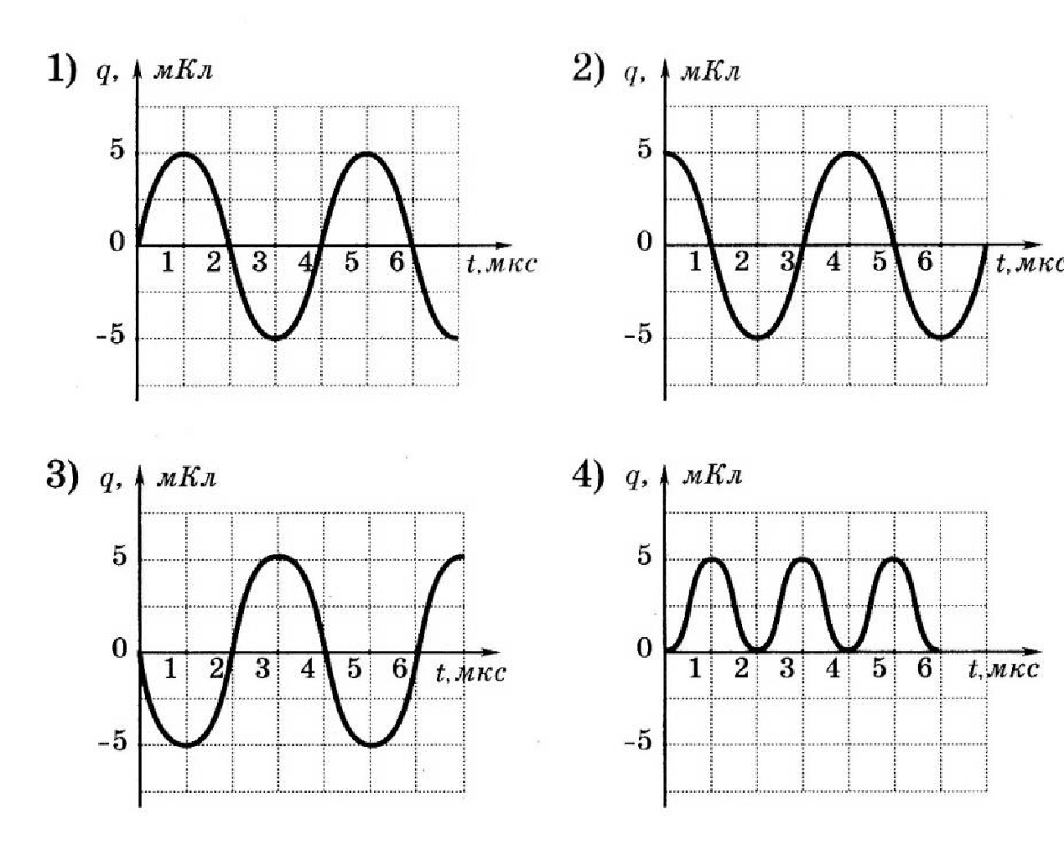
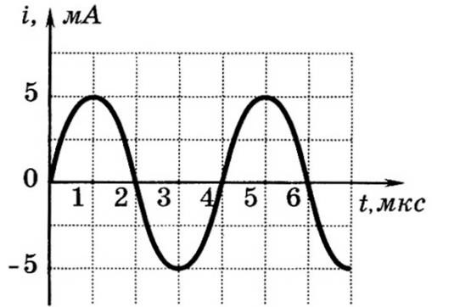
- На рисунке 2 приведен график зависимости силы тока от времени в колебательном контуре. На каком из графиков правильно
показан
процесс
изменения
заряда
конденсатора? (2)

Рис.
2

- Изменение заряда конденсатора в идеальном колебательном контуре происходит по закону q 10^{4} cos10t (Кл). При емкости конденсатора,
равной 1 мкФ, максимальная энергия магнитного поля в контуре равна
  - 0,510⁻² Дж 2) 510⁻² Дж 3) 0,1 Дж 4) 0,5 5) 5 Дж

- Резонансная частота электрического колебательного контура равна 50 кГц. Как нужно изменить расстояние между пластинами плоского конденсатора в этом контуре, чтобы резонансная частота стала равной 70 кГц? Сопротивлением контура пренебречь.
  - увеличить в 1,4 раза 4) уменьшить в 1,96 раза
  - уменьшить в 1,4 раза 5) увеличить в 1,20 раза
  - увеличить в 1,96 раза

Электромагнитные колебания и волны
_____________________________________________________________________________________________
Чтобы получить положительную оценку, необходимо правильно ответить на любые 8 заданий из 10 базового уровня, напечатанные обычным шрифтом.
Если вы справились с заданиями базового уровня, то можете выбрать любых 3 задания из 4, выделенных жирным шрифтом, чтобы показать свои знания на программном уровне и получить оценку «4».
При желании получить высшую оценку вы можете выбрать еще 1 задание из 2 выделенных жирным курсивом, чтобы показать свои знания на повышенном уровне и получить оценку «5».
_____________________________________________________________________________________________

Вариант 2
- Действующее значение силы тока и напряжения на конденсаторе в цепи переменного тока связаны выражением
U
2
  - I  X_{C}U 2) I  2X_{C}U 3) I  4) I 
X CU XC

- Каким выражением определяется амплитуда Im колебаний силы тока с частотой ω при амплитуде колебаний напряжения Um на конденсаторе электроемкостью C?
U^{m} 4) U^{m} 1)
LC C
  - U^{m} 5) ^{UmC} C 
  - U_{m}C

- Какова формула действующего значения переменного напряжения?
U^{m} 3) U^{m} 4) U^{m} 5) U_{m}L 1) U_{m} 2 2) 2 L LC

- При каких условиях движущийся электрический заряд излучает электромагнитные волны?
  - только при гармонических колебаниях
  - только при движении по окружности
  - при любом движении с большой скоростью
  - при любом движении с ускорением 5) при любом движении

- Какая физическая величина x определяется следующим выражением
1
x  ?
C
  - емкостное сопротивление 4) частота 2) индуктивное сопротивление 5) ЭДС индукции
3) амплитуда

- Какую функцию выполняет антенна радиоприемника?
  - выделяет из электромагнитной волны модулирующий сигнал
  - усиливает сигнал одной избранной волны
  - принимает все электромагнитные волны
  - принимает все электромагнитные волны и выделяет из них одну нужную
  - выделяет из всех электромагнитных волн волны, совпадающие по частоте с собственными колебаниями

- При прохождении электромагнитных волн в воздухе происходят колебания 1) молекул воздуха
  - плотности воздуха
  - напряженности электрического и индукции магнитного полей
  - концентрации кислорода

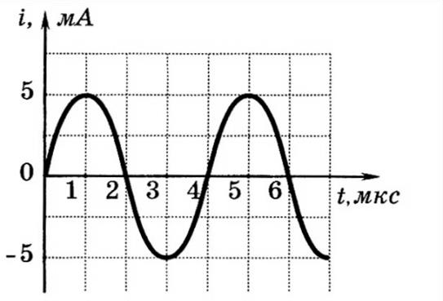
- На рис. 1 приведен график зависимости силы тока от времени в колебательном контуре. Период колебаний энергии магнитного поля катушки равен
  - 1 мкс
  - 2 мкс
  - 4 мкс
  - 8 мкс Рис. 1

- Какие из трех приведенных ниже утверждений справедливы как для плоско поляризованных электромагнитных волн, так и для неполяризованных волн? 
А) векторы В и Е в волне колеблются во взаимно перпендикулярных плоскостях 
Б) векторы В и Е перпендикулярны вектору скорости волны
В) векторы В и Е волн колеблются в одной плоскости
  - только А 5) А и В
  - только Б 6) Б и В
  - только В 7) А, Б и В
  - А и Б

- Радиоволнами, огибающими поверхность Земли и дающими неустойчивую радиосвязь, являются волны
  - длинные 3) короткие 2) средние 4) ультракороткие

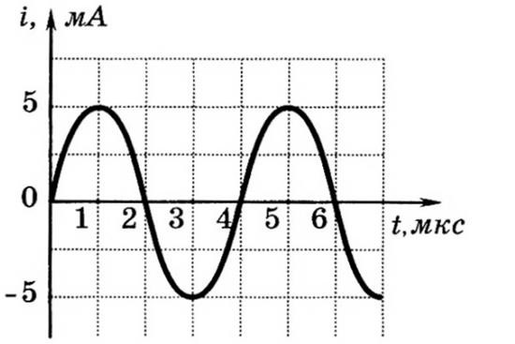
- На рис. 2 приведен график зависимости силы тока от времени в колебательном контуре с последовательно включенными конденсатором и катушкой, индуктивность которой равна 0,2 Гн. Максимальное значение энергии электрического поля конденсатора равно
  - 2,510⁻⁶ Дж 3) 510⁻⁴ Дж Рис. 2
  - 510⁻⁶ Дж 4) 10⁻³ Дж
- В идеальном электрическом колебательном контуре емкость конденсатора 2 мкФ, а амплитуда напряжения на нем 10 В. В таком контуре максимальная энергия магнитного поля катушки равна
  - 100 Дж 2) 0,01 Дж 3) 0,001 Дж 4) 0,0001 5) 20 Дж

- Как изменится длина волны, на которую настроен радиоприемник, если в приемном колебательном контуре емкость конденсатора увеличить в 9 раз? Сопротивлением контура пренебречь.
  - уменьшится в 3 раза 4) увеличится в 9 раз
  - увеличится в 3 раза 5) не изменится
  - уменьшится в 9 раз

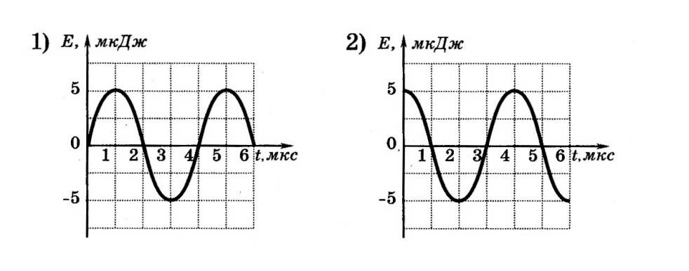
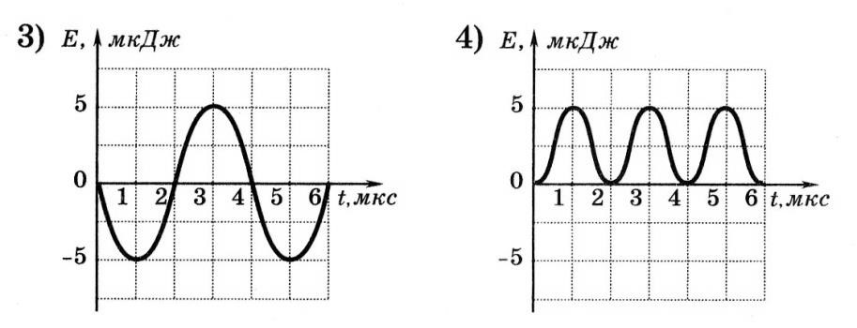
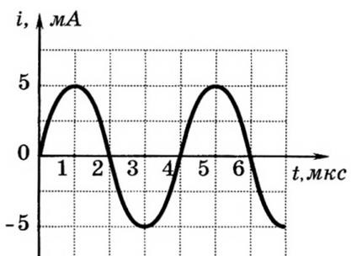
- На рис. 3 приведен график зависимости силы тока от времени в колебательном контуре. На каком из графиков правильно показан процесс изменения энергии магнитного поля катушки

Рис.
3

- Изменение тока в антенне радиопередатчика происходит по закону i 0,3sin(15,710⁵)t (А). Найти длину излучающей электромагнитной
волны.
  - 1,2∙10³ м 4) 0,6∙10⁴ м
  - 0,4∙10³ м 5) 1,2∙10⁴ м
  - 0,6∙10³ м

- В электрическом колебательном контуре емкость конденсатора равна 1 мкФ, а индуктивность катушки 1 Гн. Если для свободных незатухающих колебаний в контуре амплитуда силы тока составляет 100 мА, то амплитуда напряжения на конденсаторе при этом равна
  - 100 В 2) 10 В 3) 30 В 4) 80 В 5) 60 В
Электромагнитные колебания и волны
_____________________________________________________________________________________________
Чтобы получить положительную оценку, необходимо правильно ответить на любые 8 заданий из 10 базового уровня, напечатанные обычным шрифтом.
Если вы справились с заданиями базового уровня, то можете выбрать любых 3 задания из 4, выделенных жирным шрифтом, чтобы показать свои знания на программном уровне и получить оценку «4».
При желании получить высшую оценку вы можете выбрать еще 1 задание из 2 выделенных жирным курсивом, чтобы показать свои знания на повышенном уровне и получить оценку «5».
_____________________________________________________________________________________________

Вариант 3
- Какая физическая величина x определяется следующим выражением
1
x ?
LC
  - емкостное сопротивление 4) амплитуда
  - индуктивное сопротивление 5) циклическая частота
  - период колебаний
- Какова формула действующего значения силы переменного тока?
I^{m} 3) I^{m} 4) I_{m}C 5) I^{m}
  - I_{m} 2 2)
2 C L

- Как называется единица измерения индуктивного сопротивления?
  - Фарад 2) Ом 3) Генри 4) Герц 5) Вебер

- Какое из приведенных ниже выражений определяет емкостное сопротивление конденсатора емкостью С в цепи переменного тока частотой ω?
  - LC 2) C/ω 3) ω/C 4) ωC 5) 1/(ωC)

- Через активное сопротивление течет переменный ток с амплитудой гармонических колебаний Im, амплитуда колебаний напряжения Um, циклическая частота ω. Чему равна мгновенная мощность переменного тока на активном сопротивлении?
  - I_{m}U_{m} cost 4) I_{m}U_{m}
² t 5) I^{m}U^{m}
  - I_{m}U_{m} cos 
2
I^{m}U^{m}
  - I_{m}U_{m} sintcost 6)
2

- Какую функцию выполняет колебательный контур радиоприемника?
  - выделяет из электромагнитной волны модулирующий сигнал
  - усиливает сигнал одной избранной волны
  - принимает все электромагнитные волны
  - принимает все электромагнитные волны и выделяет среди них одну нужную
  - выделяет из всех электромагнитных волн те волны, которые совпадают по частоте со свободными колебаниями
- Как зависит плотность потока излучения I от частоты электромагнитной волны?
  - I ~ 1/ω⁴ 2) I ~ ω⁴ 3) I ~ ω² 4) I ~ 1/ω² 5) I ~ ω³

- На рисунке 1 укажите график волны.
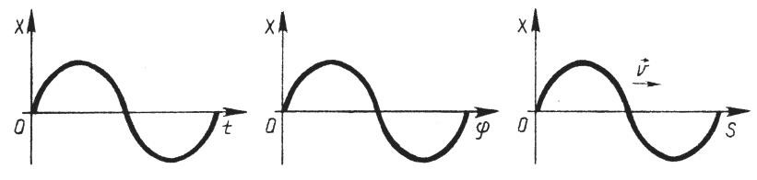
Рис. 1
  - 1 2) 2 3) 3 4) нет правильного графика

- На рис. 2 и 3 приведены временные «развертки» колебаний силы тока в цепи. Какие колебания – свободные или вынужденные – изображены на этих рисунках?
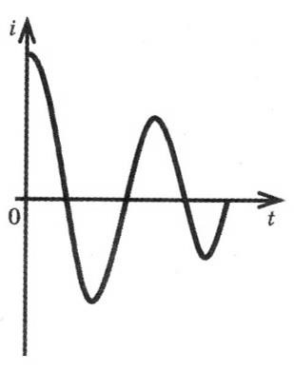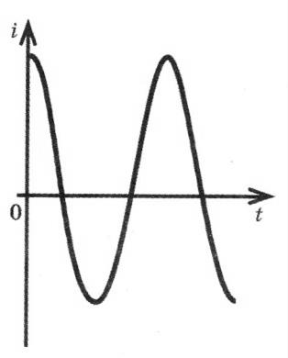
Рис. 2 Рис. 3
  - на рис. 2 – вынужденные колебания, на рис. 3 – свободные колебания 2) на рис. 2 – свободные колебания, на рис. 3 – вынужденные колебания
3) на рис. 2 и 3 – свободные колебания 4) на рис. 2 и 3 – вынужденные колебания

- Существует ли такое движение электрического заряда, при котором он не излучает электромагнитные волны?
  - такого движения нет
  - существует, это равномерное прямолинейное движение
  - существует, это равномерное движение по окружности
  - существует, это любое движение с небольшой скоростью
  - существует, это движение с большой скоростью

- Радиопередатчик, установленный на корабле-спутнике «Восток», работал на частоте 20 МГц. На какой длине волны он работал?
1) 60 м 2) 120 м 3) 15 м 4) 30 м 5) 1,5 м

- При увеличении частоты переменного тока в 2 раза индуктивное сопротивление
  - увеличится в 2 раза 3) увеличится в 4 раза
  - уменьшится в 2 раза 4) уменьшится в 4 раза

- Колебательный контур радиоприемника содержит конденсатор емкостью 10⁻⁹ Ф. Чтобы обеспечить прием радиоволн длиной 300 м, индуктивность контура должна быть равна
  - 6,2 мкГн 2) 25,4 мкГн 3) 6,2 мГн 4) 25,4 мГн 5) 6 Гн

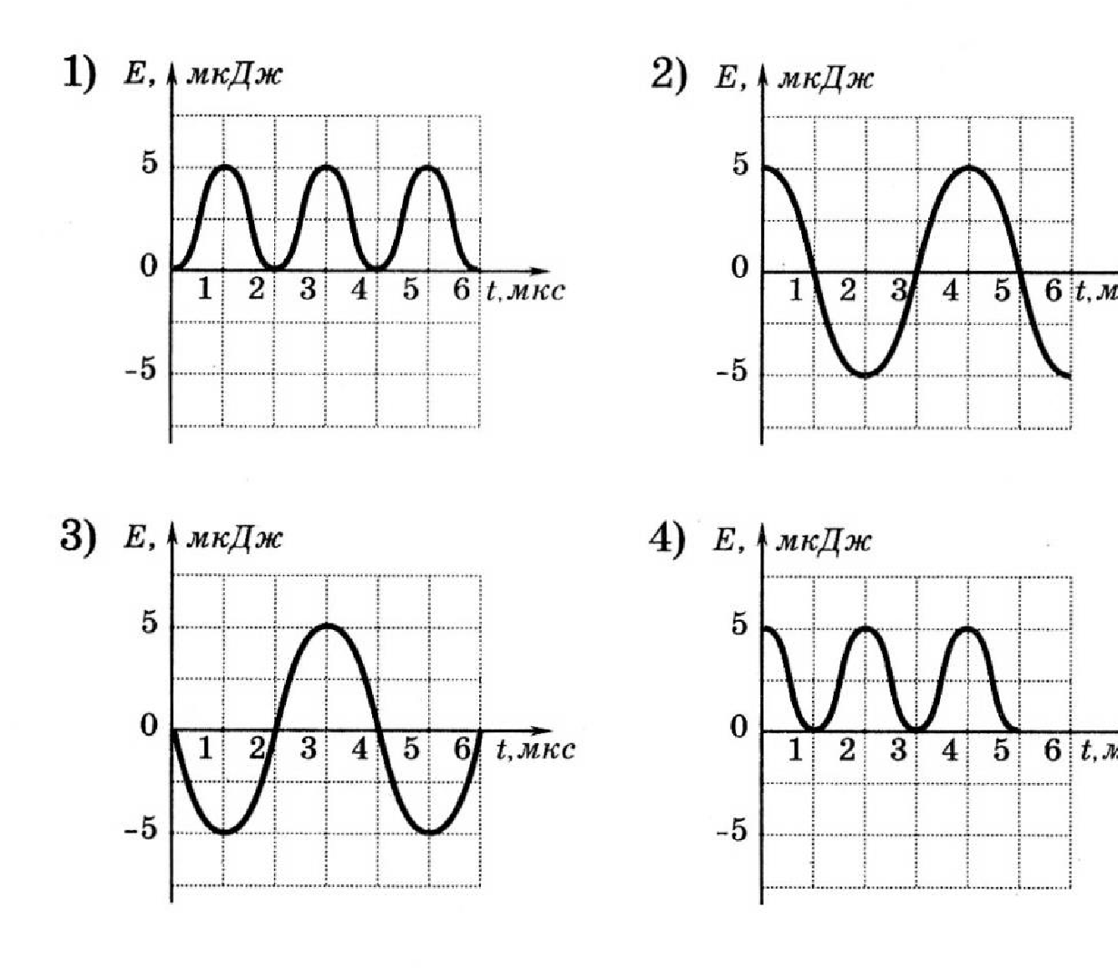
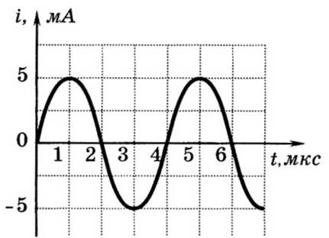
- На рис. 4 приведен график зависимости силы тока от времени в колебательном контуре. На каком из графиков правильно показан процесс
изменения
энергии
электрического
поля
конденсатора?

Рис.
4

- В идеальном колебательном контуре сила тока изменяется по закону i  0,1sin10³t (А). Если в этом контуре емкость равна 10 мкФ, то
индуктивность катушки равна
  - 10⁻³ Гн 2) 10⁻² Гн 3) 0,1 Гн 4) 10 Гн 5) 10² Гн

- Емкость переменного конденсатора контура приемника изменяется в пределах от С1 до 9С1. Определить диапазон волн контура приемника, если емкость конденсатора С1 соответствует принимаемой волне 3 м.
  - 3 м – 1/3 м 4) 3 м – 27 м
  - 3 м – 9 м 5) 3 м – 1/27 м
  - 3 м – 1/9 м

Электромагнитные колебания и волны
_____________________________________________________________________________________________
Чтобы получить положительную оценку, необходимо правильно ответить на любые 8 заданий из 10 базового уровня, напечатанные обычным шрифтом.
Если вы справились с заданиями базового уровня, то можете выбрать любых 3 задания из 4, выделенных жирным шрифтом, чтобы показать свои знания на программном уровне и получить оценку «4».
При желании получить высшую оценку вы можете выбрать еще 1 задание из 2 выделенных жирным курсивом, чтобы показать свои знания на повышенном уровне и получить оценку «5».
_____________________________________________________________________________________________

Вариант 4
- Каким выражением определяется амплитуда Im колебаний силы тока в последовательной цепи переменного тока с частотой ω при амплитуде колебаний напряжения Um на катушке индуктивностью L?
  - U_{m}L 2) U_{m} L 3) U_{m}L 4) U_{m} L 5) U_{m} LC

- Какая связь между периодом колебаний и циклической частотой?
  - T = πω 4) T = π/ω
  - T = 2πω 5) T = ω/(2π)
  - T= (2π)/ω

- Какая величина x определяется следующим выражением x = U_{m} / 2 ?
  - действующее значение переменного напряжения
  - действующее значение силы переменного тока
  - амплитуда напряжения
  - сопротивление
  - ЭДС индукции

- Как связан период колебаний с частотой?
2 T  3) T  ¹ 4) T  1) T  2)
■ 

- Какое явление характерно для электромагнитных волн, но не является общим свойством волн любой природы
  - поляризация
  - преломление
  - дифракция 4) интерференция

- На рисунке 1 изображен график зависимости ЭДС индукции, наведенной в прямоугольной рамке, от времени вращения. Каков период изменений ЭДС индукции?
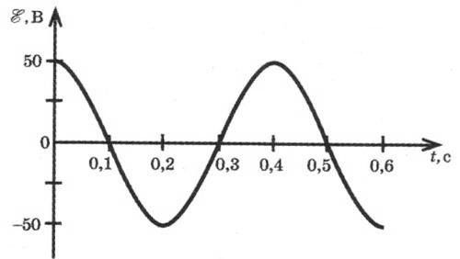
  - 0,1 с 3) 0,4 с
  - 0,2 с 4) 0,5 с
Рис. 1
- Среди приведенных примеров электромагнитных волн максимальной длиной волны обладает
  - инфракрасное излучение Солнца
  - ультрафиолетовое излучение Солнца
  - излучение γ –радиоактивного препарата 4) излучение антенны радиопередатчика

- Укажите сочетание трех параметров электромагнитной волны, которые изменяются при переходе волны из воздуха в стекло
  - скорость и длина волны
  - частота и скорость
  - длина волны и частота 4) амплитуда и частота

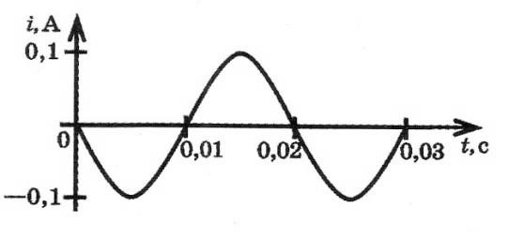
- На рисунке 2 изображен график зависимости силы тока, проходящего через катушку колебательного контура, от времени колебаний. Чему равна частота колебаний тока?
Рис.
2

  - 0,02 Гц
  - 0,2 Гц
  - 0,1 Гц
  - 50 Гц

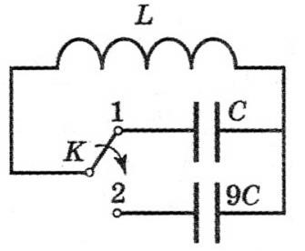
- Как изменится частота собственных колебаний в колебательном контуре, если ключ К перевести из положения 1 в положение 2 (рис. 3)?
  - увеличится в 9 раз
  - уменьшится в 9 раз
  - увеличится в 3 раза
  - уменьшится в 3 раза Рис. 3

- Амплитуда гармонических колебаний напряжения равна 10 В. Чему равно действующее значение переменного напряжения?
  - 10 2 В 2) 10/ 2 В 3) 5 В 4) 10cosωt 5) 0

- Электрический колебательный контур содержит два одинаковых конденсатора, соединенных параллельно. Как изменится резонансная частота контура, если конденсаторы соединить последовательно?
Сопротивлением контура пренебречь.
    - увеличится в 2 раза
    - уменьшится в 4 раза
    - уменьшится в 2 раза
    - не изменится
    - увеличится в 4 раза
- Какова резонансная частота в цепи, состоящей из катушки индуктивностью 4 Гн и конденсатора электроемкостью 9 Ф?
1
  - 72π Гц 4) Гц
12
  - 6 Гц 5) 36π Гц
  - 12π Гц 6) Гц

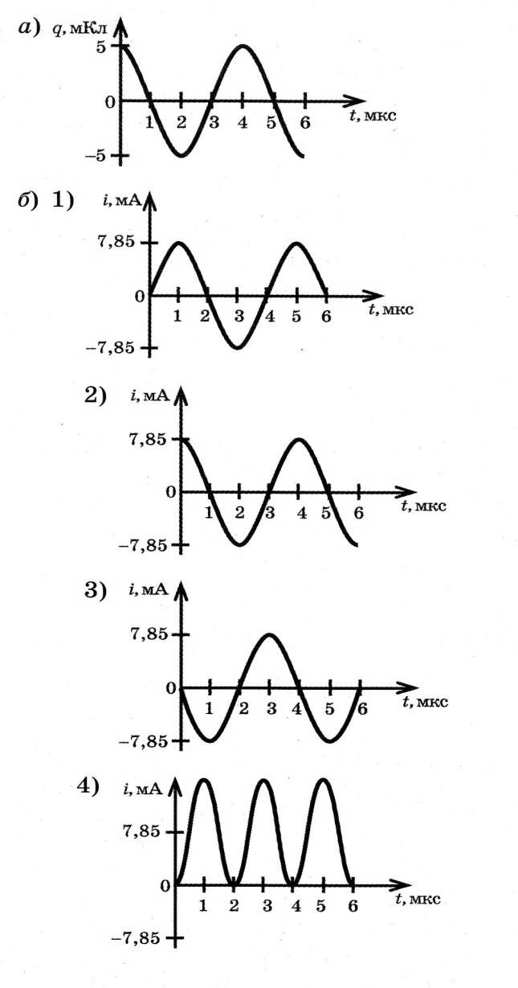
- На рис. 4а изображен график зависимости изменения заряда на обкладках конденсатора колебательного контура от времени. На каком из графиков – 1, 2, 3 или 4 (рис. 4б) – изменение силы тока в катушке показано правильно? Колебательный контур считать идеальным.
Рис.
4

- Емкость конденсатора, включенного в цепь переменного тока, 6 мкФ. Уравнение колебаний напряжения на конденсаторе имеет вид
U 50cos(110³t), где все величины выражены в СИ. Определите амплитуду колебаний силы тока.
  - 0,003 А
  - 0,3 А
  - 0,58 А
  - 50 А

- Колебательный контур состоит из катушки индуктивности и конденсатора. В нем наблюдаются гармонические электромагнитные колебания с периодом 5 мкс. В начальный момент времени заряд конденсатора максимален и равен 4·10⁻⁶ Кл. Каков будет заряд конденсатора через 2,5 мкс?
  - 0
  - 2∙10⁻⁶Кл
  - 4∙10⁻⁶Кл 4) 8∙10⁻⁶Кл

Оптика
_____________________________________________________________________________________________
Чтобы получить положительную оценку, необходимо правильно ответить на любые 8 заданий из 10 базового уровня, напечатанные обычным шрифтом.
Если вы справились с заданиями базового уровня, то можете выбрать любых 3 задания из 4, выделенных жирным шрифтом, чтобы показать свои знания на программном уровне и получить оценку «4».
При желании получить высшую оценку вы можете выбрать еще 1 задание из 2 выделенных жирным курсивом, чтобы показать свои знания на повышенном уровне и получить оценку «5».
_____________________________________________________________________________________________

Вариант 1
- Какова скорость света в вакууме?
  - 300 000 м/с 4) 300 000 км/с
  - 300 000 км/ч 5) в вакууме свет распространяться
  - 300 000 км/мин не может

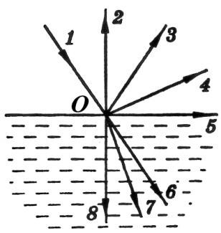
- При падении луча света 1 из воздуха на стекло возникают преломленный и отраженный лучи света (рис. 1). По какому направлению пойдет отраженный луч?
Рис. 1

  - 2 5) 6
  - 3 6) 7
  - 4 7) 8
  - 5

- По рисунку 1 укажите угол преломления.
1) 203 2) 304 3) 405 4) 506 5) 607 6) 708

- От чего происходят лунные затмения?
  - между Луной и Землей иногда походят другие планеты
  - это результат падения тени от кометы на Луну
  - это результат падения тени от Земли на Луну
  - это результат отклонения солнечных лучей от прямолинейного направления под влиянием притяжения Земли

- Какое изображение получается на сетчатке глаза человека?
  - действительное, прямое
  - мнимое, прямое
  - действительное, перевернутое
  - мнимое, перевернутое 5) нет правильного ответа

- Свет Солнца походит через отверстие квадратной формы в непрозрачном экране. Какой будет форма светлого пятна на листе белой бумаги за экраном? Поверхность листа перпендикулярна световым лучам.
  - квадрат
  - круг
  - на малых расстояниях от отверстия – квадрат, на больших – круг
  - на малых расстояниях от отверстия – круг, на больших – квадрат
- Почему белый свет после прохождения через синее стекло становится синим?
  - стекло окрашивает белый свет
  - стекло поглощает белый свет, а затем излучает синий свет
  - проходя через стекло, частицы света расщепляются по-разному
  - в одних случаях мы воспринимаем действие таких «осколков» на глаз как белый свет, а в других как синий – и так далее
  - белый свет состоит из цвета разных цветов. Синее стекло поглощает свет всех цветов, кроме синего, а синий проходит сквозь стекло

- Какая формула соответствует закону преломления, где α – угол падения, β – угол преломления, n – относительный показатель преломления. sin
  -  n 4)sinnsin sin
n
  -  sin 5) (sinα/sinβ)=n sin
n
  - sin sin

- По какой формуле можно вычислить линейное увеличение линзы?
f 2 f d f
1)   2)   3)   4)   fd 5)   d d f 2d

- Фокусное расстояние собирающей линзы 0,2 м. На каком расстоянии от линзы следует поместить предмет, чтобы его изображение было в натуральную величину?
1) 0,1 м 2) 0,2 м 3) 0,4 м 4) 0,8 м

- Высота Солнца над горизонтом составляет 46°. Чтобы отраженные от плоского зеркала солнечные лучи пошли вертикально вниз, угол падения световых лучей на зеркало должен быть равен
1) 68° 2) 44° 3) 23° 4) 46° 5) 22°

- Если для угла падения светового луча из вакуума на скипидар в 45° угол преломления равен 30°, то скорость распространения света в скипидаре равна
  - 1,82∙10⁸ м/с 4) 2,13∙10⁸ м/с
  - 1,50∙10⁸ м/с 5) 2,54∙10⁸ м/с
  - 2,81∙10⁸ м/с

- Найти фокусное расстояние собирающей линзы, если действительное изображение предмета, помещенного в 15 см от линзы, получится на расстоянии 30 см от нее.
1) 0,1 м 2) 1 м 3) 10 м 4) 2 м 5) 0,5 м
- На горизонтальном столе лежит книга. Чтобы изображение книги в плоском зеркале находилось в вертикальной плоскости, зеркало должно быть расположено к плоскости стола под углом
1) 90° 2) 60° 3) 45° 4) 30°

- Разность фаз двух интерферирующих лучей при разности хода между ними 3/4 длины волны, равна
1) (3/2)π 2) (4/3)π 3) (3/4)π 4) (2/3)π 5) π/3

- Светящаяся точка со скоростью 0,2 м/с движется по окружности вокруг главной оптической оси собирающей линзы в плоскости, параллельной плоскости линзы и отстоящей от нее на расстоянии, в 1,8 раза больше фокусного расстояния линзы. Какова скорость движения изображения?
  - 0,36 м/с 4) 0,11 м/с
  - 0,8 м/с 5) 0,9 м/с
  - 0,25 м/с
Оптика
_____________________________________________________________________________________________
Чтобы получить положительную оценку, необходимо правильно ответить на любые 8 заданий из 10 базового уровня, напечатанные обычным шрифтом.
Если вы справились с заданиями базового уровня, то можете выбрать любых 3 задания из 4, выделенных жирным шрифтом, чтобы показать свои знания на программном уровне и получить оценку «4».
При желании получить высшую оценку вы можете выбрать еще 1 задание из 2 выделенных жирным курсивом, чтобы показать свои знания на повышенном уровне и получить оценку «5».
_____________________________________________________________________________________________

Вариант 2
- Какое расстояние проходит свет за 1 с в вакууме?
  - 300 м
  - 300 000 м
  - 300 000 км
  - 300 000 000 км
  - в вакууме свет распространяться не может


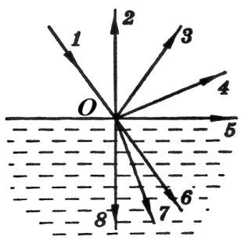
- При падении луча света 1 из воздуха на стекло возникают преломленный и отраженный лучи света (рис. 1). По какому направлению пойдет преломленный луч?
Рис. 1

  - 2 5) 6
  - 3 6) 7
  - 4 7) 8
  - 5

- По рисунку 1 укажите угол отражения.
  - 203 2) 304 3) 405 4)506 5) 607 6) 708

- Между электрической лампой и стеной находится мяч, на стене круглая тень от мяча. Изменится ли радиус тени, если мяч переместить дальше от лампы?
  - не изменится
  - увеличится
  - уменьшится
  - при небольшом перемещении увеличится, при большом уменьшится
  - при небольшом перемещении уменьшится, при большом увеличится

- От чего происходят солнечные затмения?
  - между Солнцем и Земле иногда проходят другие планеты
  - это результат падения тени от кометы на Землю
  - это результат падения тени от Луны на Землю
  - это результат отклонения солнечных лучей от прямолинейного направления под влиянием притяжения Луны

- Как связаны между собой скорость света в вакууме, скорость света в среде и показатель преломления?
  - n = cυ 2) n = υ/c 3) n = c/υ 4) sinα = c/υ 5) cosα = υ/c
- Отчего на небе после дождя бывает видна разноцветная радуга?
  - проходя через капли воды, белый свет окрашивается в разные цвета
  - белый цвет является светом, состоящим из разных цветов. В каплях воды в результате преломления он разделяется на составные цвета
  - вместе с парами воды в облака в результате конвекции попадают различные мелкие окрашенные частицы. При падении вниз капли дождя захватывают эти частицы, и мы видим радугу 4) никакой радуги на небе не бывает. Это просто обман зрения

- Почему вскоре после выхода из порта в открытое море корабль даже в совершенно ясную погоду становится невидимым?
  - из-за быстрого уменьшения его видимых размеров
  - из-за свойства морской воды поглощать световые лучи
  - из-за свойства морской воды отражать световые лучи
  - из-за шарообразности Земли и свойства прямолинейности распространения света

- Угол падения луча света на зеркало уменьшился на 5°. Как изменился при этом угол отражения?
  - уменьшился на 5° 4) увеличился на 10°
  - увеличился на 5° 5) не изменился
  - уменьшился на 9°

- Луч света падает на зеркальную поверхность и отражается. Угол отражения 30°. Чему равен угол падения?
  - 150° 2) 120° 3) 90° 4) 60° 5) 30°

- Луч света падает на зеркало перпендикулярно к его поверхности. Если зеркало повернуть на 10°, то угол между падающим и преломленным лучами будет равен
  - 0° 2) 5° 3) 10° 4) 15° 5) 20°

- Найдите увеличение собирающей линзы, если изображение предмета, помещенного в 15 см от линзы, получается на расстоянии 30 см от нее.
  - 2 2) 20 3) 0,2 4) 4,5 5) 0,45

- Определите угол падения луча в воздухе на поверхность воды, если угол между преломленным и отраженным лучами равен 90°. Показатель преломления воды n_{в} = 1,33.
  - arcsin(1/1,33) 3) arcctg1,33
  - arcos(1/1,33) 4) arctg1,33

- Если предмет высотой 1,6 см расположен от рассеивающей линзы на расстоянии, равном ее фокусному расстоянию, то высота изображения равна
  - 1,6 см 2) 3,2 см 3) 0,8 см 4) 0,4 см
- На дифракционную решетку с периодом 14 мкм падает нормально монохроматический свет. На экране, удаленном от решетки на 2 м, расстояние между спектрами второго и третьего порядка 8,7 см. Какова длина волны падающего света?
  - 6 мкм 2) 0,61 мкм 3) 0,06 мкм 4) 600 м 5) 60 м

- На каком расстоянии от собирающей линзы с фокусным расстоянием 20 см следует поместить источник света, чтобы его изображение было мнимым и увеличенным в 4 раза?
  - 80 см 2) 5 см 3) 10 см 4) 15 см

Оптика
_____________________________________________________________________________________________
Чтобы получить положительную оценку, необходимо правильно ответить на любые 8 заданий из 10 базового уровня, напечатанные обычным шрифтом.
Если вы справились с заданиями базового уровня, то можете выбрать любых 3 задания из 4, выделенных жирным шрифтом, чтобы показать свои знания на программном уровне и получить оценку «4».
При желании получить высшую оценку вы можете выбрать еще 1 задание из 2 выделенных жирным курсивом, чтобы показать свои знания на повышенном уровне и получить оценку «5».
_____________________________________________________________________________________________

Вариант 3
- Закон отражения света:
  - угол отражения равен углу падения; падающий и отраженный лучи и перпендикуляр к поверхности не лежат в одной плоскости
  - угол отражения не равен углу падения; падающий и отраженный лучи и перпендикуляр к поверхности лежат в одной плоскости
  - угол отражения равен углу падения; падающий и отраженный лучи и перпендикуляр к поверхности не лежат в одной плоскости
  - угол отражения равен углу падения; падающий и отраженный лучи и перпендикуляр к поверхности лежат в одной плоскости

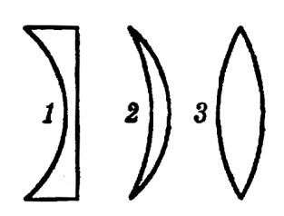

- На рис. 1 представлены поперечные сечения трех стеклянных линз. Какие из них являются собирающими?
Рис. 1

  - только 1 5) 1 и 2
  - только 2 6) ни одна из трех
  - только 3 7) все три
  - 2 и 3

- При каких условиях за непрозрачным телом наблюдается одна тень с нечеткими границами?
  - если свет идет от яркого источника любых размеров
  - если свет идет от слабого источника любых размеров
  - если источник света один и малых размеров 4) если источник света один, но больших размеров

- Какая формула выражает связь между падающим и преломленным лучами и скоростями волн в среде?
  - sin^{1} 3) ^{cos}^{1} sin ₂ cos ₂ sin^{ 1}
  -  4) ₁ cos₂ cos sin ₂

- На рис. 2 приведены схемы хода лучей в глазе при близорукости и дальнозоркости. Какая схема соответствует близорукости? Какие линзы нужны для очков в этом
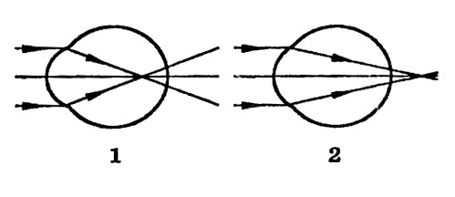
случае? Рис. 2
  - 1, рассеивающие 3) 2, рассеивающие
  - 1, собирающие 4) 2, собирающие

- Между электрической лампой и стеной находится мяч, на стене круглая тень от мяча. Изменится ли радиус тени, если мяч переместить ближе к лампе?
  - не изменится
  - увеличится
  - уменьшится
  - при небольшом перемещении увеличится, при большом уменьшится
  - при небольшом перемещении уменьшится, при большом увеличится

- Почему при освещении одинаковым белым светом одни предметы мы видим в отраженном свете белыми, а другие цветными?
  - разные предметы обладают разными способностями окрашивать белый свет при отражении
  - тела поглощают белый свет, а затем испускают свой собственный свет, зависящий от их цвета
  - ударяясь о разные предметы, части света расщепляются поразному. В одних случаях мы воспринимаем действие таких
«осколков» на глаз как белый свет, в других – как синий и так далее 4) белый свет представляет собой смесь излучений разных цветов. Тела белого цвета способны отражать все виды видимых излучений, тела красного цвета отражают только красный цвет, синего – синий и так далее

- Какова единица измерения оптической силы линзы?
  - см 2) дптр 3) м 4) Н 5) Н∙м
f
- Как называется физическая величина, вычисляемая по формуле   ? d
  - оптическая сила линзы 3) показатель преломления
  - фокусное расстояние 4) увеличение линзы


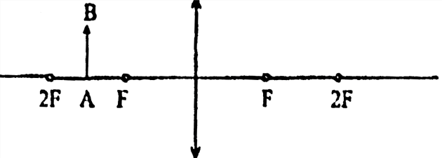
- На рис. 3 изображены собирающая линза, положение ее главной оптической оси, главных фокусов и предмета АВ. Какое получится изображение предмета?
Рис. 3

  - действительное, уменьшенное, прямое
  - действительное, увеличенное, обратное
  - мнимое, уменьшенное, обратное
  - мнимое, увеличенное, обратное
  - действительное, уменьшенное, обратное
- Луч света выходит из скипидара в воздух. Угол полного внутреннего отражения для этого луча равен i0. Чему равна скорость распространения света в скипидаре? Скорость света в воздухе υ.
  -  2)sini₀ 3)  4) tgi₀ 5) cosi₀ sini₀ tgi₀

- Если разность фаз двух интерферирующих световых волн равна 5π, а разность хода между ними равна 12,5∙10⁻⁷ м, то волны имеют длину волны, равную
  - 500 нм 2) 50 нм 3) 50000 м 4) 5000 нм 5) 5 нм

- Найти синус угла полного внутреннего отражения при переходе света из стекла в воздух, если скорость света в стекле в 1,5 раза меньше, чем в воздухе.
  - 0,75 2) 0,5 3) 3/2 4) 1/6 5) 2/3

- Предмет находится от плоского зеркала на расстоянии 10 см. На каком расстоянии от предмета находится его изображение, если предмет отодвинуть от зеркала еще на 15 см?
  - 0,2 м 2) 0,5 м 3) 0,7 м 4) 1 м 5) 1,1 м

- Посередине между двумя плоскими зеркалами, параллельными друг другу, помещен точечный источник света. Если источник начнет двигаться в направлении, перпендикулярном плоскостям зеркал со скоростью 2 м/с, то первые мнимые изображения источника в
зеркалах будут двигаться относительно друг другу со скоростью
  - 2 м/с 2) 4 м/с 3) 8 м/с 4) 0 5) 1 м/с

- Если у человека расстояние наилучшего зрения l = 16,5 см; а для глаза с нормальным зрением расстояние наилучшего зрения l0 = 25 см, то этот недостаток можно исправить с помощью очков, оптическая сила линз в которых равна
  - –2,65 дптр 4) –2,25 дптр
  - –2,40 дптр 5) –2,05 дптр
  - –1,85 дптр

Оптика
_____________________________________________________________________________________________
Чтобы получить положительную оценку, необходимо правильно ответить на любые 8 заданий из 10 базового уровня, напечатанные обычным шрифтом.
Если вы справились с заданиями базового уровня, то можете выбрать любых 3 задания из 4, выделенных жирным шрифтом, чтобы показать свои знания на программном уровне и получить оценку «4».
При желании получить высшую оценку вы можете выбрать еще 1 задание из 2 выделенных жирным курсивом, чтобы показать свои знания на повышенном уровне и получить оценку «5».
_____________________________________________________________________________________________

Вариант 4
- При каких условиях за непрозрачным телом наблюдается одна тень с четкими границами?
  - если свет идет от яркого источника любых размеров
  - если свет идет от слабого источника любых размеров
  - если источник света один и малых размеров 4) если источник света один, но больших размеров


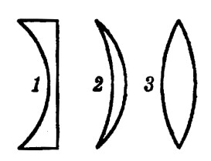
- На рис. 1 представлены поперечные сечения трех стеклянных линз. Какие из них являются рассеивающими?
Рис. 1

  - только 1 5) 1 и 2
  - только 2 6) ни одна из трех
  - только 3 7) все три 4) 2 и 3

- Как можно вычислить оптическую силу линзы?
1 1 d F
  - DF 2) D  3) D  4) D  5) D 
F 2F F d

- Чему равен предельный угол полного отражения?
1 1 sin
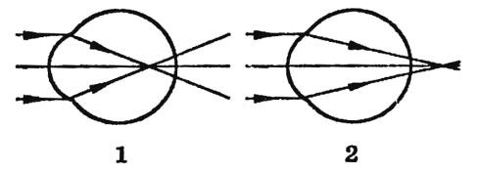

  - cos 2)sin 3) cosn 4) sinn 5) n n n sin
Рис. 2

- На рис. 2 приведены схемы хода лучей в глазе при близорукости и дальнозоркости. Какая схема соответствует дальнозоркости? Какие линзы нужны для очков в этом случае?
  - 1, рассеивающие 3) 1, собирающие
  - 2, рассеивающие 4) 2, собирающие

- Для того, чтобы мнимое изображение предмета, даваемое рассеивающей линзой, было вдвое меньше предмета, предмет следует расположить на расстоянии от линзы, равном
  - половине фокусного расстояния
  - фокусному расстоянию
  - 3/2 фокусного расстояния
  - двойному фокусному расстоянию
  - 5/2 фокусного расстояния
- На вершине Останкинской телевизионной башни в Москве горит яркая электрическая лампочка. Почему свет от нее нельзя увидеть во Владивостоке даже в самый большой телескоп в совершенно ясную погоду?
  - световые лучи под действием силы тяжести постепенно искривляются и падают на Землю
  - световые лучи под действием конвекции поднимаются в верхние слои атмосферы
  - из-за шарообразности Земли и прямолинейности распространения света
  - свет на больших расстояниях постепенно теряет свою энергию
  - световое излучение очень недолговечно, оно исчезает раньше, чем пройдет такое большое расстояние

- Для того чтобы свет от огня маяка был виден как можно дальше, какое зеркало лучше поставить позади источника света?
  - плоское 3) выпуклое
  - вогнутое 4) выпукло-вогнутое

- Какая из формул является условием минимума интерференционной картины?
  - dk 2) d k 3)dk1 4) d  ^{k}
2 2

- Луч света падает на зеркальную поверхность и отражается. Угол падения 30°. Каков угол отражения?
  - 150° 2) 120° 3) 90° 4) 60° 5) 30°

- Длина световой волны в некоторой жидкости 6∙10⁻⁷ м, а частота 4∙10¹⁴ Гц. Определить абсолютный показатель преломления этой жидкости.
  - 2,4 2) 1,5 3) 1,33 4) 1,25 5) 2

- Под каким углом должен упасть луч на плоское стекло, чтобы преломленный луч оказался перпендикулярным к отраженному? Показатель преломления стекла равен n.
  - arcsin(n) 2) arctg(n) 3) arcsin(1/n) 4) arctg(1/n)

- Источник света помещен в двойной фокус собирающей линзы, оптическая сила которой 1 дптр. На каком расстоянии от линзы находится его изображение?
  - 1 м 2) 0,5 м 3) 2 м 4) 3 м 5) 4 м

- Максимум третьего порядка при дифракции света с длиной волны 600нм на дифракционной решетке, имеющей 100 штрихов на 1 мм длины, наблюдается под углом
  - arcsin0,6 4) arcsin0,02
  - arcsin0,06 5) arcsin0,18 3) arcsin0,2
- Под каким углом из вакуума должен падать световой луч на поверхность вещества с показателем преломления, равным 3 ≈ 1,73, чтобы угол преломления был в 2 раза меньше угла падения?
  - 30° 2) 60° 3) 45° 4) 90°

- Оптическая сила объектива фотоаппарата равна 5 дптр. При фотографировании чертежа с расстояния 1 м площадь изображения чертежа на фотопластинке оказалась равной 4 см². Какова площадь самого чертежа?
  - 40 см² 2) 16 см² 3) 20 см² 4) 64 см² 5) 80 см²

Квантовая физика
_____________________________________________________________________________________________
Чтобы получить положительную оценку, необходимо правильно ответить на любые 8 заданий из 10 базового уровня, напечатанные обычным шрифтом.
Если вы справились с заданиями базового уровня, то можете выбрать любых 3 задания из 4, выделенных жирным шрифтом, чтобы показать свои знания на программном уровне и получить оценку «4».
При желании получить высшую оценку вы можете выбрать еще 1 задание из 2 выделенных жирным курсивом, чтобы показать свои знания на повышенном уровне и получить оценку «5».
_____________________________________________________________________________________________

Вариант 1
- Как называется минимальное количество энергии, которое может излучать система?
  - квант 2) джоуль 3) электрон-вольт 4) электрон 5) атом

- Как называется явление испускания электронов веществом под действием электромагнитных излучений?
  - электролиз 4) электризация
  - фотосинтез 5) ударная ионизация
  - фотоэффект

- Как зависит максимальная кинетическая энергия фотоэлектронов от длины волны и мощности электромагнитного излучения?
  - не зависит от длины волны и мощности излучения
  - линейно возрастает с увеличением длины волны и мощности
  - линейно убывает с увеличением длины волны, не зависит от мощности
  - линейно возрастает с увеличением мощности, не зависит от длины волны
  - линейно убывает с уменьшением длины волны, не зависит от мощности

- Какое из приведенных ниже уравнений определяет красную границу фотоэффекта с поверхности, у которой работа выхода электронов равна А?
  - E ^{ A} 4) AEh h
A
  -  5) EhA
h

3) hEA

- Какие из приведенных ниже утверждений соответствуют смыслу постулатов Бора?
А) в атоме электроны движутся по круговым орбитам и излучают при этом электромагнитные волны
Б) атом может находиться только в одном из стационарных состояний, в стационарных состояниях атом энергию не излучает
В) при переходе из одного стационарного состояния в другое атом поглощает или излучает квант электромагнитного излучения
  - только 1 5) 1 и 3
  - только 2 6) 2 и 3
  - только 3 7) 1, 2 и 3
  - 1 и 2

- На незаряженную металлическую пластинку падают рентгеновские лучи.
При этом пластина
  - заряжается положительно
  - заряжается отрицательно
  - не заряжается

- Кто предложил ядерную модель строения атома?
  - Томсон 4) Гейзенберг
  - Резерфорд 5) Бор
  - Беккерель

- Закон взаимосвязи массы и энергии в теории относительности имеет вид
1) E  m₀c²  m^{2} 4) E  ^{mc2}
2 2
  - Eh 5) E mc² m⁰
  - m 
122 c

- Явление фотоэффекта можно объяснить: 1) только волновой теорией света
2) волновой и квантовой теориями света 3) только квантовой теорией света

- Назовите единицу измерения в СИ данного выражения h/mυ, где h – постоянная Планка, m – масса, υ – скорость
1) с 2) м/с 3) Дж 4) м 5) м/с²

- Излучение какой длины волны поглотил атом водорода, если полная энергия электрона в атоме увеличилась на 3∙10⁻¹⁹ Дж?
  - 0,46 мкм 4) 0,32 мкм
  - 0,66 мкм 5) 0,86 мкм
  - 0,58 мкм

- Электрон движется со скоростью  3 2 с. Импульс этого электрона равен (m0 – масса покоя электрона)
3m⁰c 3m⁰c
1) 3m₀c 2) 3m₀c 4) 2 3m₀c 5) 6)
4 2

- Скорость фотоэлектронов выбиваемых светом с поверхности металла при увеличении частоты света увеличилась в 2 раза. Как изменился задерживающий потенциал?
  - не изменился 4) уменьшился в 2 раза
  - увеличился в 2 раза 5) уменьшился в 4 раза 3) увеличился в 4 раза

- Максимальная длина волны света, вызывающего фотоэффект с поверхности металлической пластины равна 0,5 мкм. Если на эту пластину подать задерживающий потенциал, равный 2 В, то фотоэффект начнется при минимальной частоте света, равной
(1 эВ = 1,6∙10⁻¹⁹ Дж)
  - 5∙10¹⁴ Гц 4) 3,3∙10¹⁵ Гц
  - 1,1∙10¹⁵ Гц 5) 5∙10¹⁵ Гц
  - 2,2∙10¹⁵ Гц

- Найдите постоянную Планка, если фотоэлектроны, вырываемые с поверхности металла светом с частотой 1,2·10¹⁵ Гц, задерживаются напряжением 3,1 В, а вырываемые светом с длиной волны 125 нм – напряжением 8,1 В
  - 6,6∙10⁻³⁴ Дж∙с 4) 4,5∙10⁻³⁴ Дж∙с
  - 5∙10⁻³⁴ Дж∙с 5) 2∙10⁻³⁴ Дж∙с
  - 4∙10⁻³⁴ Дж∙с

- На поверхности тела площадью 1 м² падает за 1 с 10⁵ фотонов с длиной волны 500 нм. Определите световое давление, если все фотоны поглощаются телом.
  - 1,325∙10⁻¹⁴ Н/м² 4) 1,5∙10⁻¹⁴ Н/м²
  - 1,3∙10⁻¹⁴ Н/м² 5) 10⁻¹⁴ Н/м²
  - 1,3∙10⁻¹⁰ Н/м²

Квантовая физика
_____________________________________________________________________________________________
Чтобы получить положительную оценку, необходимо правильно ответить на любые 8 заданий из 10 базового уровня, напечатанные обычным шрифтом.
Если вы справились с заданиями базового уровня, то можете выбрать любых 3 задания из 4, выделенных жирным шрифтом, чтобы показать свои знания на программном уровне и получить оценку «4».
При желании получить высшую оценку вы можете выбрать еще 1 задание из 2 выделенных жирным курсивом, чтобы показать свои знания на повышенном уровне и получить оценку «5».
_____________________________________________________________________________________________

Вариант 2
- Какое из перечисленных в ответах излучений имеет наибольшую частоту?
  - радиоизлучение 4) инфракрасное
  - рентгеновское 5) видимый свет
  - ультрафиолетовое

- Назовите единицу измерения в СИ данного выражения hc/λ, где h – постоянная Планка, c – скорость света в вакууме, λ – длина световой волны.
  - Дж/с 2) Дж∙с 3) Н∙м 4) Н/м 5) Н∙(м/с²)

- Какой из перечисленных ниже величин пропорциональна энергия кванта?
  - длине волны 4) электрическому заряду ядра
  - частоте колебаний 5) скорости света 3) времени излучения

- При освещении вакуумного фотоэлемента во внешней цепи, соединенной с выводами фотоэлемента, возникает электрический ток. Какое физическое явление обуславливает возникновение электрического тока?
  - рекомбинация 4) фотоэффект
  - ударная ионизация 5) фотосинтез
  - электризация

- Кто экспериментально доказал существование атомного ядра?
  - Кюри 4) Резерфорд
  - Франк и Герц 5) Томсон
  - Беккерель

- Как называется коэффициент пропорциональности между энергией кванта и частотой колебаний?
  - постоянная Больцмана 4) постоянная Фарадея
  - постоянная Ридберга 5) постоянная Планка
  - постоянная Авогадро

- Как зависит максимальная кинетическая энергия фотоэлектронов от частоты освобождающего их электромагнитного излучения и мощности излучения?

  - линейно возрастает с увеличением частоты и мощности
  - линейно возрастает с увеличением мощности, убывает с увеличением частоты
  - линейно убывает с увеличением частоты, не зависит от мощности
  - линейно возрастает с увеличением мощности, не зависит от частоты
  - линейно возрастает с увеличением частоты, не зависит от мощности
  - не зависит ни от частоты, ни от мощности

- Одним из логических следствий гипотезы Эйнштейна о квантах света m2
является его уравнение для фотоэффекта h A . Какой 2
универсальный закон природы использовал ученный в своем уравнении?
  - закон сохранения импульса
  - закон сохранения массы 3) закон сохранения энергии

- Какова формула импульса фотона?
  - p  h 2) p  hc 3) p  ^{c} 4) p  ^{A} 5) p ^{h} c h h A

- Масса фотона может быть оценена из соотношения h h
  - m  4) m  m₀ 
c c
m⁰ h
  - m 5) m 
2 c
1
c2 h
  - m 
c

- Во сколько раз увеличивается масса частиц при движении со скоростью 0,6с?
  - 1,67 2) 2,5 3) 1,19 4) 1,25 5) 1,55

- Если длина волны падающего на катод и вызывающего фотоэффект излучения уменьшается вдвое, то величина задерживающей разности потенциалов (в пренебрежении работой выхода электронов из материала катода)
  - возрастает в 2 раза 3) убывает в 2 раз
  - возрастает в 2 раз 4) убывает в 2 раза

- Какой частоты свет следует направить на поверхность пластины, чтобы максимальная скорость фотоэлектронов была равна 3000 км/с?
Работа выхода электрона из платины равна 5,3 эВ (1 эВ = 1,6∙10⁻¹⁹ Дж).
  - 15∙10¹⁰ Гц 4) 30∙10¹⁵ Гц
  - 7,5∙10¹⁰ Гц 5) 7,5∙10¹⁶ Гц
  - 7,5∙10¹⁵ Гц

- Определить частоту квантов, вызывающих фотоэффект, если работа по полному торможению фотоэлектронов электрическим полем в точности равна работе выхода А. Задерживающий потенциал U, заряд электрона -e.
eU eU 2A eU A
  - 2) 3) 4) 5)
A 2A h h h

- В теории Бора атома водорода радиус n-ой круговой орбиты электрона выражается через радиус первой орбиты формулой: r_{n} r₁n² . Определите, как изменится кинетическая энергия при
переходе электрона со второй орбиты на первую:
  - увеличится в 4 раза 4) увеличится в 2 раза 2) уменьшится в 4 раза 5) уменьшится в 2 раза

- Определите, какая из перечисленных ниже частиц, двигаясь со скоростью 4·10⁵ м/с, имеет кинетическую энергию, равную энергии излучения фотона с частотой 1,1·10¹⁴ Гц?
  - нейтрон 3) α-частица
  - электрон 4) атом водорода

Квантовая физика
_____________________________________________________________________________________________
Чтобы получить положительную оценку, необходимо правильно ответить на любые 8 заданий из 10 базового уровня, напечатанные обычным шрифтом.
Если вы справились с заданиями базового уровня, то можете выбрать любых 3 задания из 4, выделенных жирным шрифтом, чтобы показать свои знания на программном уровне и получить оценку «4».
При желании получить высшую оценку вы можете выбрать еще 1 задание из 2 выделенных жирным курсивом, чтобы показать свои знания на повышенном уровне и получить оценку «5».
_____________________________________________________________________________________________

Вариант 3
- На твердое тело перпендикулярно его поверхности падает свет. Чему равен импульс, переданный телу при поглощении одного фотона?
  - hc 2) h 3) ^{h} 4) ^{h} 5) ^{2h}
● c 2c  c

h
- Назовите единицу измерения в СИ данного выражения , где h – c
постоянная Планка, ν – частота, c – скорость света в вакууме.
  - Н/м 2) Дж/с 3) Н∙с 4) Н∙м 5) Дж∙с

- Кто предположил, что атомы любого тела испускают энергию отдельными порциями?
  - Резерфорд 4) Томсон
  - Максвелл 5) Кюри
  - Планк

- Как изменится частота излучения, если энергию кванта увеличить в 2 раза?
  - уменьшится в 2 раза 4) увеличится в 2 раза
  - не изменится 5) уменьшится в 4 раза 3) увеличится в 4 раза

- Как зависит запирающее напряжение фотона от длины волны облучающего света?
  - обратно пропорционально длине волны
  - не зависит
  - прямо пропорционально длине волны

- Длина волны облучающего света уменьшилась в 2 раза. Как изменилась масса фотонов?
  - не изменилась 4) увеличилась в 4 раза
  - увеличилась в 2 раза 5) уменьшилась в 4 раза
  - уменьшилась в 2 раза

- Какая физическая величина x определяется выражением x = hν – A? 1) красная граница фотоэффекта 4) импульс
  - задерживающее напряжение 5) мощность
  - максимальная кинетическая энергия
- Чему равна энергия фотона с частотой ν?
hc h h ^{h}
  - h 2) 3) 4) 5)
●  c c

- В модели атома Резерфорда:
  - положительный заряд сосредоточен в центре атома, а электроны обращаются вокруг него
  - отрицательный заряд сосредоточен в центре атома, а положительный заряд рассредоточен по всему объему атома
  - положительный заряд рассредоточен по всему объему атома, а электроны вкраплены в эту положительную сферу

- Как изменится фототок насыщения при увеличении частоты облучающего света и неизменном световом потоке?
  - увеличится 2) не изменится 3) уменьшится

- Частота падающего на фотоэлемент излучения уменьшилась вдвое. Во сколько раз нужно изменить задерживающее напряжение, если работой выхода электрона из материала фотоэлемента, можно пренебречь?
  - увеличить в 2 раза 4) уменьшить в 2 раз
  - уменьшить в 2 раза 5) оставить без изменений 3) увеличить в 2 раза

- Во сколько раз увеличивается масса частицы при движении со скоростью 0,6с?
  - 1,67 2) 2,50 3) 1,19 4) 1,25 5) 1,55

- Какой частоты свет следует направить на поверхность вольфрама, чтобы максимальная скорость фотоэлектронов была равна 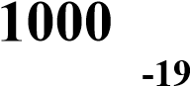км/с? Работа выхода электрона из вольфрама равна 4,5 эВ. (1эВ = 1,6∙10 Дж).
  - 15∙10¹⁰ Гц 4) 1,8∙10¹⁵ Гц
  - 7,5∙10¹⁰ Гц 5) 7,5∙10¹⁵ Гц 3) 7,5∙10¹⁴ Гц

- При освещении катода фотоэлемента монохроматическим светом с частотой ν1 максимальная кинетическая энергия фотоэлектронов Е1, а при облучении светом с частотой ν2 = 3ν1 она равна Е2. Каково соотношение между значениями Е1 и Е2?
  - Е₂ = Е₁ 4) Е₂ > 3Е₁
  - Е₂ = 3Е₁ 5) Е₂ < 3Е₁
  - Е₂ = 3 Е₁

- В опыте Столетова цинковая пластинка, заряженная отрицательно, облучалась светом вольтовой дуги. До какого минимального потенциала зарядится цинковая пластинка, если она будет облучаться монохроматическим светом с длиной волны 324 нм? Работа выхода из цинка равна 3,74 эВ.
  - 1,71 В 2) 1,5 В 2) 2 В 3) 2,5 В 4) 3 В

- На поверхность тела площадью 1 м² падает за 1 с 10⁵ фотонов с длиной волны 500 нм. Определите световое давление, если все фотоны отражаются телом.
  - 2,65∙10⁻²⁴ Н/м² 4) 2,5∙10⁻²⁰ Н/м²
  - 2,65∙10⁻²⁰ Н/м² 5) 2∙10⁻²⁴ Н/м²
  - 2,5∙10⁻²⁴ Н /м²

Квантовая физика
_____________________________________________________________________________________________
Чтобы получить положительную оценку, необходимо правильно ответить на любые 8 заданий из 10 базового уровня, напечатанные обычным шрифтом.
Если вы справились с заданиями базового уровня, то можете выбрать любых 3 задания из 4, выделенных жирным шрифтом, чтобы показать свои знания на программном уровне и получить оценку «4».
При желании получить высшую оценку вы можете выбрать еще 1 задание из 2 выделенных жирным курсивом, чтобы показать свои знания на повышенном уровне и получить оценку «5».
_____________________________________________________________________________________________

Вариант 4
- Как называется минимальное количество энергии, которое может поглощать система?
  - атом 4) квант
  - электрон 5) джоуль
  - электрон-вольт
hc
- Назовите единицу измерения в СИ данного выражения ₂ , где h – m
A
2
постоянная Планка, с – скорость света в вакууме, υ – скорость электрона, А – работа выхода.
  - Дж 2) Дж/с 3) м/с 4) м 5) м/с²

- Какая из формул верна для определения задерживающего напряжения электронов?

1) eUhA 4) eUhA h ^{m2}
- eU  5) eU   A
A 2
- U e(h A)

- Работа выхода электронов увеличилась в 2 раза. Как изменится красная граница фотоэффекта?
  - уменьшится в 4 раза 3) уменьшится в 2 раза
  - увеличится в 2 раза 4) увеличится в 4 раза

- При какой частоте ν света, падающего на поверхность металлов с работой выхода А, возможен фотоэффект?
  - при любой частоте
A
  - при частоте 
h
A
  - только при частоте  h

- Как изменится кинетическая энергия электронов, если запирающее напряжение уменьшить в 2 раза?
  - увеличится в 2 раза 3) уменьшится в 2 раза
  - увеличится в 4 раза 4) уменьшится в 4 раза

- Как изменится фототок насыщения при увеличении частоты облучающего света и неизменном световом потоке?
  - увеличится 2) не изменится 3) уменьшится

- Какие из приведенных ниже утверждений не соответствуют постулатам Бора?
А) в атоме электроны движутся по круговым орбитам и излучают при этом электромагнитные волны
Б) атом может находиться только в одном из стационарных состояний, в стационарных состояниях атом энергию не излучает
В) при переходе из одного стационарного состояния в другое атом поглощает или излучает квант электромагнитного излучения
  - только 1 5) 1 и 3
  - только 2 6) 2 и 3
  - только 3 7) 1, 2 и 3
  - 1 и 2

- По какому из приведенных ниже выражений можно определить красную границу фотоэффекта?
m² h
  - eU  4)
2 c
hc m^{2}
  - 5) h
A 2
  - h A m^{2}
2

- Электрон в вакууме переходит из возбужденного состояния с энергией Е1 в основное состояние с энергией Е0. При этом испускается фотон. Масса испущенного фотона равна
  - E^{1 }₂ ^{E0} 4) ^{E0  E1} c hc
  - E^{0 }₂ ^{E1} 5) ^{E1  E0} c c
  - E1  E0 hc

- Потенциал, до которого может зарядиться металлическая пластина, работа выхода электронов, из которой 1,6 эВ, при длительном освещении потоков фотонов с энергией 4 эВ, равен
  - 5,6 В 2) 3,6 В 3) 2,8 В 4) 4,8 В 5) 2,4 В

- Частота падающего на фотоэлемент излучения уменьшается вдвое. Во сколько раз нужно изменить задерживающее напряжение, если работой выхода электронов из материала фотоэлемента, можно пренебречь?
  - увеличить в 2 раза 3) увеличить в 2 раз 2) уменьшить в 2 раза 4) уменьшить в 2 раз

- Для того чтобы масса электрона в состоянии движения была в трое больше его массы покоя, электрон должен двигаться со скоростью υ, равной
c 2 2 2 2 3
  - 2) c 3) c 4) c 5)c
3 3 3 2 2

- Какую работу нужно совершить, чтобы увеличить скорость частицы с массой покоя m0 от 0,6с до 0,8с? (с – скорость света в вакууме)
  - 0,42m₀c² 4) 0,8m₀c²
  - 0,14m₀c² 5) 0,2m₀c²
  - 0,5m₀c²

- Из теории Бора атома водорода следует, что при переходе электрона с одной орбиты на другую с увеличением радиуса орбиты в 4 раза, кинетическая энергия электрона
  - возрастает в 4 раза 3) возрастает в 2 раза 2) уменьшается в 4 раза 4) уменьшается в 2 раза

- Если лазер мощностью Р испускает N фотонов за 1 секунду, то длина волны излучения лазера равна
hcN hc hcP P PN
  - 2) 3) 4) 5)
P NP N hcN hc

Физика атомного ядра
_____________________________________________________________________________________________
Чтобы получить положительную оценку, необходимо правильно ответить на любые 8 заданий из 10 базового уровня, напечатанные обычным шрифтом.
Если вы справились с заданиями базового уровня, то можете выбрать любых 3 задания из 4, выделенных жирным шрифтом, чтобы показать свои знания на программном уровне и получить оценку «4».
При желании получить высшую оценку вы можете выбрать еще 1 задание из 2 выделенных жирным курсивом, чтобы показать свои знания на повышенном уровне и получить оценку «5».
_____________________________________________________________________________________________

Вариант 1
- В каких из перечисленных ниже состояний вещество может испускать линейчатый спектр излучения?
А) твердое состояние при высокой температуре
Б) жидкое состояние при высокой температуре
В) газообразное состояние при высокой температуре
Г) газообразное состояние при низкой температуре
  - только А 5) А и Б
  - только Б 6) В и Г
  - только В 7) в любом состоянии 4) только Г

- Кто экспериментально доказал существование атомного ядра?
  - Кюри 3) Резерфорд
  - Беккерель 4) Томсон

- У каких из перечисленных ниже частиц есть античастицы?
А) протон Б) нейтрон В) электрон
  - только А 5) А и В
  - только Б 6) Б и В
  - только В 7) А, Б и В
  - А и Б

- Атомное ядро состоит из Z протонов и N нейтронов. Масса свободного нейтрона mn, свободного протона mp. Какое из трех приведенных ниже условий выполняется для массы ядра m_{я}?
А) m_{я}  Zm_{p}  Nm_{n} Б) m_{я}  Zm_{p}  Nm_{n} В) m_{я}  Zm_{p}  Nm_{n}
  - для любого ядра условие А
  - для любого ядра условие Б 3) для любого ядра условие В
4) для стабильных ядер условие А, для радиоактивных условие В 5) для стабильных ядер условие Б, для радиоактивных условие В

- Какие частицы освобождаются из атомного ядра при бета-минус распаде?
  - электрон 5) ядро атома гелия
  - позитрон 6) протон
  - электрон и антинейтрино 7) нейтрон
  - позитрон и нейтрино
- Какой из приборов используется для регистрации α-частиц?
  - спектрограф 4) камера Вильсона
  - циклотрон 5) лазер
  - фотоэлемент

- Какой вид радиоактивного излучения наиболее опасен при внешнем облучении человека?
  - бета-излучение 4) все три одинаково опасны
  - гамма-излучение 5) все неопасные
  - альфа-излучение

- Какой заряд имеет α-частица?
1) отрицательный 2) положительный 3) нейтральный

- Сколько возможных квантов с различной энергией может испустить атом водорода, если электрон находится на третьей стационарной орбите?
1) 1 2) 2 3) 3 4) 4 5) 5

- С какой стационарной орбиты и на какую переходит электрон в атоме водорода при испускании волны с наименьшей частотой в видимой области спектра?
  - со второй на первую 4) с четвертой на первую
  - с третьей на первую 5) с четвертой на вторую 3) с третьей на четвертую

- При бомбардировке ядер изотопа азота ¹⁴₇ N нейтронами образуется изотоп бора ¹⁰₅ B. Какая еще частица образуется в этой ядерной реакции?
  - протон 4) 2 нейтрона
  - α-частица 5) 2 протона
  - нейтрон

- Ядро бериллия ₄⁹Be, поглотив дейтрон ₁²H , превращается в ядро бора
¹⁰₅ B. Какая частица при этом выбрасывается?
1) p 2) n 3) α-частицы 4) е 5) γ – квант

- Если ядро состоит из 92 протонов и 144 нейтронов, то после испускания двух альфа частиц и одной бета частицы, образовавшееся ядро будет состоять из
  - 88 протонов и 140 нейтронов
  - 89 протонов и 139 нейтронов
  - 88 протонов и 138 нейтронов
  - 90 протонов и 138 нейтронов
  - 87 протонов и 139 нейтронов

- Если в ядре изотопа гелия ₂⁴He все протоны заменить нейтронами, нейтроны – протонами, то получится ядро
1) ₂⁴He 2) ₁²H 3) ₁³H 4) ₂³He 5) ₃⁷Li

- Какая часть радиоактивных исходных ядер распадается за время, равное двум периодам полураспада?
1) 1/16 2) 1/8 3) 1/4 4) 3/4 5) 1/2

- Время жизни нестабильного мюона, входящего в состав космических лучей, измеренное земным наблюдателем, относительно которого мюон двигался со скоростью, составляющей 95 % скорости света в вакууме, оказалось равным 6,4 мкс. Каково время жизни мюона, покоящегося относительно наблюдателя?
1) 20 мкс 2) 12 мкс 3) 4 мкс 4) 2 мкс 5) 1 мкс
Физика атомного ядра
_____________________________________________________________________________________________
Чтобы получить положительную оценку, необходимо правильно ответить на любые 8 заданий из 10 базового уровня, напечатанные обычным шрифтом.
Если вы справились с заданиями базового уровня, то можете выбрать любых 3 задания из 4, выделенных жирным шрифтом, чтобы показать свои знания на программном уровне и получить оценку «4».
При желании получить высшую оценку вы можете выбрать еще 1 задание из 2 выделенных жирным курсивом, чтобы показать свои знания на повышенном уровне и получить оценку «5».
_____________________________________________________________________________________________

Вариант 2
- По отношению к какой частице позитрон является античастицей?
  - к электрон 4) к нейтрино
  - к протону 5) к фотону 3) к нейтрону

- В чем главное отличие светового пучка лазера от световых пучков, испускаемых обычными источниками света?
  - монохроматичность излучения
  - когерентность излучения
  - большая мощность излучения
  - все три особенности 1-3 одинаково важны
  - отличий нет

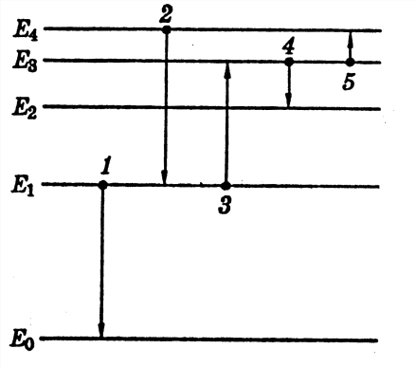

- По диаграмме (рис. 1) энергетических уровней атома определите, какой переход соответствует случаю излучения фотона с максимальной энергией.
Рис. 1

  - 1 2) 2 3) 3 4) 4 5) 5

- Из атомного ядра в результате самопроизвольного превращения вылетело ядро атома гелия. Какой это вид радиоактивного распада?
  - альфа-распад
  - бета-распад
  - гамма-излучение
  - протонный распад 5) двухпротонный распад

- Чему равна частота фотона, излучаемого при переходе атома из возбужденного состояния с энергией Е1 в основное состояние с энергией Е0?
  - E^{0  E1} 4) ^{A(E1  E0 )} h h
  - E^{1  E0} 5) ^{E1  E0} h Ah
  - E1  E0 h
- Сколько возможных квантов с различной энергией может испустить атом водорода, если электрон находится на четвертой стационарной орбите?
  - 1 2) 2 3) 3 4) 4 5) 6

- Массовое число А может быть оценено из соотношения:
  - Z N 2) ZN 3) m(Z  N) 4) m(Z  N) 5) Z ^{ N} m

- Какое из приведенных ниже выражений определяет дозу излучения?
E m h ^{m}
  - Em 2) 3) 4) 5) m E m h

- Рентгеновское излучение имеет длину волны
  - больше 7,6∙10⁻⁷ м 2) меньше 7,6∙10⁻⁷ м 3) больше 10⁻⁸ м

- Какую формулу предложил Бальмер для определения длины волны, испускаемой атомом водорода?
1 1 1 1 1
  -  Rc( ₂  ₂ ) 4)  R( ₂  ₂ )
● 2 k 2 k
    - 1 1 1 1
  -  R( ₂  ₂ ) 5)  R( ₂  ₂ )
● 2 k 2 k
    - 1 1 3)  R(  )
● 2 k

- Второй продукт первой ядерной реакции, осуществленной
Резерфордом: ¹⁴₇ N ¹⁷₈O  X представляет собой
  - α-частицу 4) электрон
  - нейтрон 5) γ-квант
  - протон

- Вычислите энергию связи ядра ₁₃²⁷Al .
  - 225 МэВ 2) 22,5 МэВ 3) 352 нДж 4) 3,52 5) 220 Дж

- При захвате нейтрона ядром ₁₃²⁷Al образуется радиоактивный изотоп
13²⁷Na. При этом ядерном превращении испускается
  - нейтрон 4) протон
  - α-частица 5) позитрон
  - электрон

- При бомбардировке ядер изотопа азота ¹⁴₇ N нейтронами образуется изотоп бора ¹¹₅ B . Какие еще частицы образуются в этой реакции?
  - протон 4) 2 протона
  - α-частица 5) нейтрон
  - 2 нейтрона
- При делении одного ядра урана ²³⁵₉₂U выделяется 3,2·10⁻¹¹ Дж энергии.
Если атомная электростанция, имеющая КПД 25 %, расходует в сутки 235 г урана, то ее электрическая мощность равна
  - 80 МВт 2) 56 МВт 3) 22 МВт 4) 10 МВт 5) 2 МВт

- Поток γ-излучения, имеющий мощность Р, при нормальном падении полностью поглощается счетчиком фотонов, передавая ему при этом за время t импульс, равный
hc Pt Ph P P
  - 2) 3) 4) 5)
Pt c ct hct hc

Физика атомного ядра
_____________________________________________________________________________________________
Чтобы получить положительную оценку, необходимо правильно ответить на любые 8 заданий из 10 базового уровня, напечатанные обычным шрифтом.
Если вы справились с заданиями базового уровня, то можете выбрать любых 3 задания из 4, выделенных жирным шрифтом, чтобы показать свои знания на программном уровне и получить оценку «4».
При желании получить высшую оценку вы можете выбрать еще 1 задание из 2 выделенных жирным курсивом, чтобы показать свои знания на повышенном уровне и получить оценку «5».
_____________________________________________________________________________________________

Вариант 3

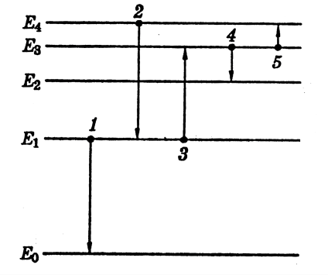
- По диаграмме энергетических уровней атома (рис. 1) определите, какой переход соответствует случаю поглощения фотона с максимальной энергией.
Рис. 1

  - 1 2) 2 3) 3 4) 4 5) 5

- Из атомного ядра в результате самопроизвольного превращения вылетел электрон. Какой это вид радиоактивного распада?
  - альфа-распад 4) протонный распад
  - бета-распад 5) двухпротонный распад
  - гамма-излучение

- Что такое спонтанное излучение атомов?
  - любое излучение возбужденных атомов
  - излучение, испускаемое при самопроизвольном переходе атома из одного состояния в другое
  - переход электрона в атоме с верхнего энергетического уровня на нижний под влиянием внешнего электромагнитного поля

- Массы протона и электрона: 1) равны
m^{p} 1
  - относятся как 
m_{n} 836
  - масса нейтрона незначительно больше массы протона

- Чему равно число протонов в ядре?
  - массовому числу 4) A + Z
A
  - числу электронов в оболочке атома Z 5)
Z
  - A – Z

- В состав ядра входят:
  - протоны и электроны 4) нейтроны и электроны
  - протоны и нейтроны 5) только электроны
  - протоны, нейтроны и электроны
- Нейтроны:
  - имеют заряд, но не имеют массы
  - имеют массу и заряд
  - имеют массу, но не имеют заряд
  - не имеют ни массы, ни заряда

- Изотопы отличаются друг от друга числом … в ядре
  - электронов 4) протонов и нейтронов
  - протонов 5) протонов и электронов
  - нейтронов

- Сколько протонов содержит изотоп ²³⁸₉₂U ?
  - 238 2) 146 3) 92 4) 330 5) 90

- Какие частицы или излучения имеют наибольшую проникающую способность?
  - альфа-частицы 2) бета-излучение 3) гамма-излучение

- Ядро тория ²³⁰₉₀Th превратилось в ядро радия ²²⁶₉₈Ra. Какую частицу испустило при этом ядро тория?
  - электрон 4) α-частицу
  - протон 5) 2 протона
  - нейтрон

- При бомбардировке ядер изотопа азота ₁₃²⁷Al нейтронами образуется изотоп бора ₁₁²⁶Na. Какие еще частицы образуются в этой реакции?
  - протон 4) 2 протона
  - α-частица 5) нейтрон
  - 2 нейтрона

- Определить количество нейтронов в ядре элемента, получившегося в результате трех последовательных альфа распадов ядра тория ²³⁴₉₀Th.
  - 144 2) 140 3) 232 4) 138 5) 202

- Какое неизвестное ядро Х образуется в результате ядерной реакции p¹¹₅B  X ?
  - ₂³He 2) ₂⁴He 3) ₃⁶Li 4) ₁¹H 5) ₁³H

- Элемент _{Z}^{A}X испытал два α-распада и один β-распад. Какие массовое и зарядовое числа будут у нового элемента Y?
  - _{Z}^{A}₈Y 2) ^{A}_{Z}⁸₃Y 3) ^{A}_{Z}⁴₁Y 4) _{Z}^{A}⁴₄Y 5) ^{A}_{Z}⁴Y

- При аннигиляции электрона и позитрона образовались два одинаковых γ-кванта. Определите длину волны γ-излучения, пренебрегая кинетической энергией частиц до реакции.
  - 1 пм 2) 1,4 пм 3) 1,8 пм 4) 2 пм 5) 2,4 пм
Физика атомного ядра
_____________________________________________________________________________________________
Чтобы получить положительную оценку, необходимо правильно ответить на любые 8 заданий из 10 базового уровня, напечатанные обычным шрифтом.
Если вы справились с заданиями базового уровня, то можете выбрать любых 3 задания из 4, выделенных жирным шрифтом, чтобы показать свои знания на программном уровне и получить оценку «4».
При желании получить высшую оценку вы можете выбрать еще 1 задание из 2 выделенных жирным курсивом, чтобы показать свои знания на повышенном уровне и получить оценку «5».
_____________________________________________________________________________________________

Вариант 4
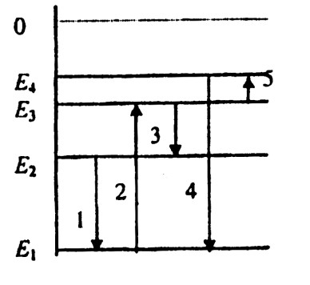

- На представленной диаграмме энергетических уровней атома (рис. 1) переход, связанный с испусканием фотона наибольшей длины волны, изображен стрелкой
Рис. 1

1) 1 2) 2 2) 3 4) 4 5) 5

- Бета-излучение – это:
  - бета-излучение квантов энергии
  - поток ядер атомов гелия
  - поток электронов

- Ядерные реакции синтеза легких ядер атомов называются термоядерными, потому что они возможны:
  - при низких температурах
  - при сверхвысоких температурах (порядка 10⁷ – 10⁹ К) 3) при высоких температурах (порядка 10³ – 10⁵ К)

- Чему равно число нейтронов в ядре?
  - A – Z 3) числу электронов в оболочке атома Z
  - A + Z 4) массовому числу

- При делении ядра урана его осколки разлетаются под действием
  - ядерных сил
  - сил упругости
  - кулоновских сил
  - гравитационных сил
  - под действием сил со стороны нейтрона, вызывающего деление

- В результате бета-распада новый элемент занял место в таблице Д.И. Менделеева:
  - на две клетки правее 4) на одну клетку правее
  - на две клетки левее 5) остался на прежнем месте
  - на одну клетку левее

- Заряды протона и электрона:
  - приблизительно равны
  - равны по модулю
  - заряд электрона по модулю больше заряда протона
- Для протекания управляемой ядерной цепной реакции необходимо, чтобы коэффициент размножения нейтронов k был:
1) больше 1 2) равен 1 3) меньше 1

- Критической массой называется масса урана, в которой коэффициент размножения нейтронов:
1) равен 1 2) равен 0 3) достигает наибольшего значения

- Какие элементарные частицы образуются при аннигиляции медленно движущихся электрона и позитрона?
  - электрон и γ-квант 4) один γ-квант
  - два электрона 5) два γ-кванта 3) два позитрона

- Ядро урана ²³⁵₉₂U , захватив нейтрон, делится на два осколка: ¹⁴⁰₅₅Cs и ₃₇⁹⁴Rb. Сколько нейтронов выделяется в такой ядерной реакции деления?
1) 0 2) 1 3) 2 4) 3 5) 4

- Ядро бериллия ₄⁹Be, поглотив дейтрон ₁²H , превращается в ядро бора
¹¹₅ B . Какая частица при этом выбрасывается?
1) р 2) n 3) α 4) е 5) γ – квант

- Два ядра гелия ₂⁴He слились в одно и при этом был выброшен протон. Ядро какого элемента образовалось?
1) ₃⁸Li 2) ₄⁷Be 3) ₃⁶Li 4) ₄⁶Be 5) ₃⁷Li

- В результате радиоактивного альфа распада ядра радия ²²⁶₈₈Ra образуется ядро, содержащее
  - 88 протонов и 137 нейтронов
  - 86 протонов и 222 нейтрона 3) 84 протона и 140 нейтронов
  - 87 протонов и 138 нейтронов
  - 86 протонов и 136 нейтронов

- Элемент _{Z}^{A}X испытывает два β-распада, сопровождающихся испусканием двух γ-квантов. Какие массовое и зарядовое числа будут у нового элемента Y?
1) ^{A}_{Z}²Y 2) _{Z}^{A}₂Y 3) ^{A}_{Z}⁴₂Y 4) _{Z}^{A}₂Y 5) ^{A}_{Z}Y

- Ядро изотопа урана ²³⁵₉₂U , поглощая нейтрон, испытывает деление на два более легких ядра (осколка) с испусканием двух нейтронов. Если один из осколков является ядро цезия ¹⁴⁰₅₅Cs, то другой осколок представляет собой ядро
₁₎ 40⁹⁴Zr 2) ¹⁴⁰₅₆Ba 3) ₃₇⁹⁴Rb 4) ₃₈⁸⁵Sr 5) ¹²₆^{C}

Тренировочные тестовые задания для подготовки к ЕГЭ

Инструкция по выполнению работы

Для выполнения экзаменационной работы по физике отводится 4 часа (240 минут). Работа состоит из 3-х частей, включающих 35 заданий.
Часть 1 содержит 21 задание (А1–А21). К каждому заданию дается 4 варианта ответа, из которых правильный только 1.
Часть 2 содержит 4 задания (В1–В4), в которых ответ необходимо записать в виде набора цифр.
Часть 3 содержит 10 задач: А22–А25 с выбором одного верного ответа и С1–С6, для которых требуется дать развернутые решения.
При вычислениях разрешается использовать непрограммируемый калькулятор.
Все бланки ЕГЭ заполняются яркими черными чернилами. Допускается использование гелиевой, капиллярной или перьевой ручек.
При выполнении заданий Вы можете пользоваться черновиком. Обращаем Ваше внимание, что записи в черновике не будут учитываться при оценке работы.
Советуем выполнять задания в том порядке, в котором они даны. Для экономии времени пропускайте задание, которое не удается выполнить сразу, и переходите к следующему. Если после выполнения всей работы у Вас останется время, Вы сможете вернуться к пропущенным заданиям.
Баллы, полученные Вами за выполненные задания, суммируются. Постарайтесь выполнить как можно больше заданий и набрать наибольшее количество баллов.

Желаем успеха!

Ниже приведены справочные данные, которые могут понадобиться вам при выполнении работы.

Десятичные приставки

Наименование | Обозначение | Множитель | Наименование | Обозначение | Множитель
гига | Г | 10 9 | санти | с | 10–2
мега | М | 10 ⁶ | милли | м | 10–3
кило | к | 10 3 | микро | мк | 10–6
гекто | г | 10 ² | нано | н | 10–9
деци | д | 10–1 | пико | п | 10–12

Константы число π | π = 3,14
ускорение свободного падения на Земле | g = 10 м/с²
гравитационная постоянная | G = 6,7·10⁻¹¹ Н·м²/кг²
газовая постоянная | R = 8,31 Дж/(моль·К)
постоянная Больцмана | k = 1,38·10⁻²³ Дж/К
постоянная Авогадро | N_{А} = 6·10²³ моль⁻¹
скорость света в вакууме | с = 3·10⁸ м/с
коэффициент пропорциональности в законе Кулона  заряд электрона постоянная Планка масса Земли масса Солнца  расстояние между Землей и Солнцем примерное число секунд в году | k= 4πε1 0 = 9•109 Н·м2/Кл2  е = 1,6·10⁻¹⁹ Кл h = 6,6·10⁻³⁴ Дж·с  6·10²⁴ кг  2·10³⁰ кг  1 а.е. ≈1,5·10¹¹ м  3·10⁷ с

Соотношение между различными единицами
температура 0 К = - 273,15 ○ С
атомная единица массы 1 а.е.м. = 1,66·10⁻²⁷ кг
1 атомная единица массы эквивалента 931,5 Мэв
1 электронвольт 1 эВ = 1,6·10⁻¹⁹ Дж

Масса
частиц

электрона

9,1·10
-
31

кг ≈5,5·10
-
4

а.е.м.

протона

1,673·10
-
27

кг ≈1,007 а.е.м.

нейтрона

1,675·10
-
27

кг ≈1,008 а.е.м.

 |  | Плотность
воды |  | 1000 кг/м³ алюминия |  | 2700 кг/м³
древесины (сосна) |  | 400 кг/м³ железа |  | 7870 кг/м³
керосина |  | 800 кг/м³ меди |  | 8900 кг/м³
подсолнечного масла |  | 900 кг/м³ ртути |  | 13600 кг/м³

Удельная
теплоемкость воды | 4,2·10³ Дж/(кг·К)
теплоемкость свинца | 130 Дж/(кг·К)
теплоемкость меди | 380 Дж/(кг·К)
теплоемкость железа | 640 Дж/(кг·К)
теплоемкость алюминия | 900 Дж/(кг·К)
теплота парообразования воды | 2,3·10⁶ Дж/кг
теплота плавления свинца | 2,5·10⁴ Дж/кг
теплота плавления льда | 3,3·10⁵ Дж/кг
Нормальные условия: давление 10⁵ Па, температура 0 ○С
Показатель преломления воды | 1,33
Показатель преломления стекла | 1,6

 | Молярная масса
азота | 28·10⁻³ кг/моль | кислорода | 32·10⁻³ кг/моль
аргона | 40·10⁻³ кг/моль | лития | 6·10⁻³ кг/моль
водорода | 2·10⁻³ кг/моль | неона | 20·10⁻³ кг/моль
водяных паров | 18·10⁻³ кг/моль | серебра | 108·10⁻³ кг/моль
гелия | 4·10⁻³ кг/моль | молибдена | 96·10⁻³ кг/моль
воздуха | 29·10⁻³ кг/моль | углекислого газа | 44·10⁻³ кг/моль

Образцы экзаменационных бланков

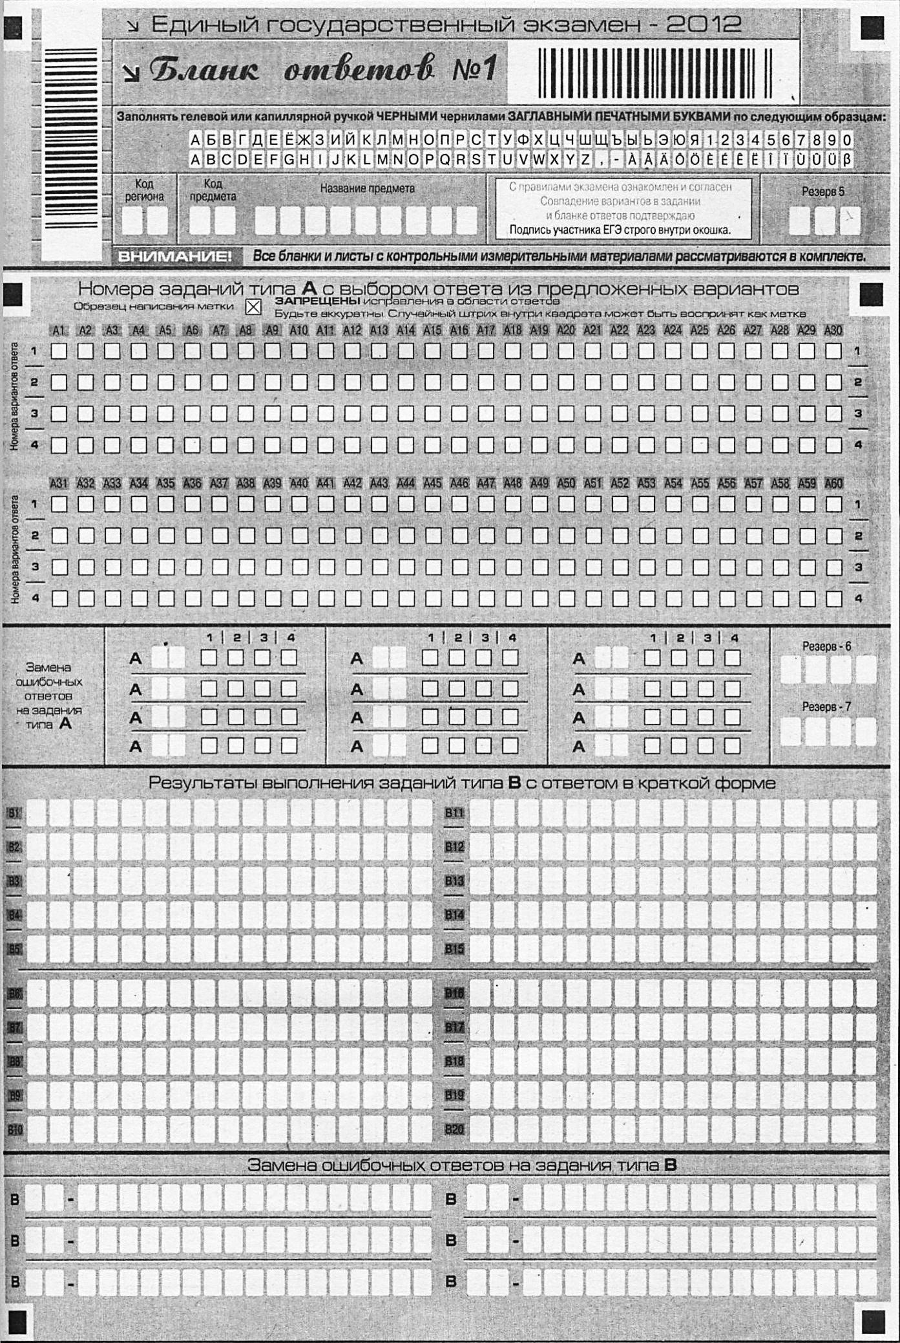
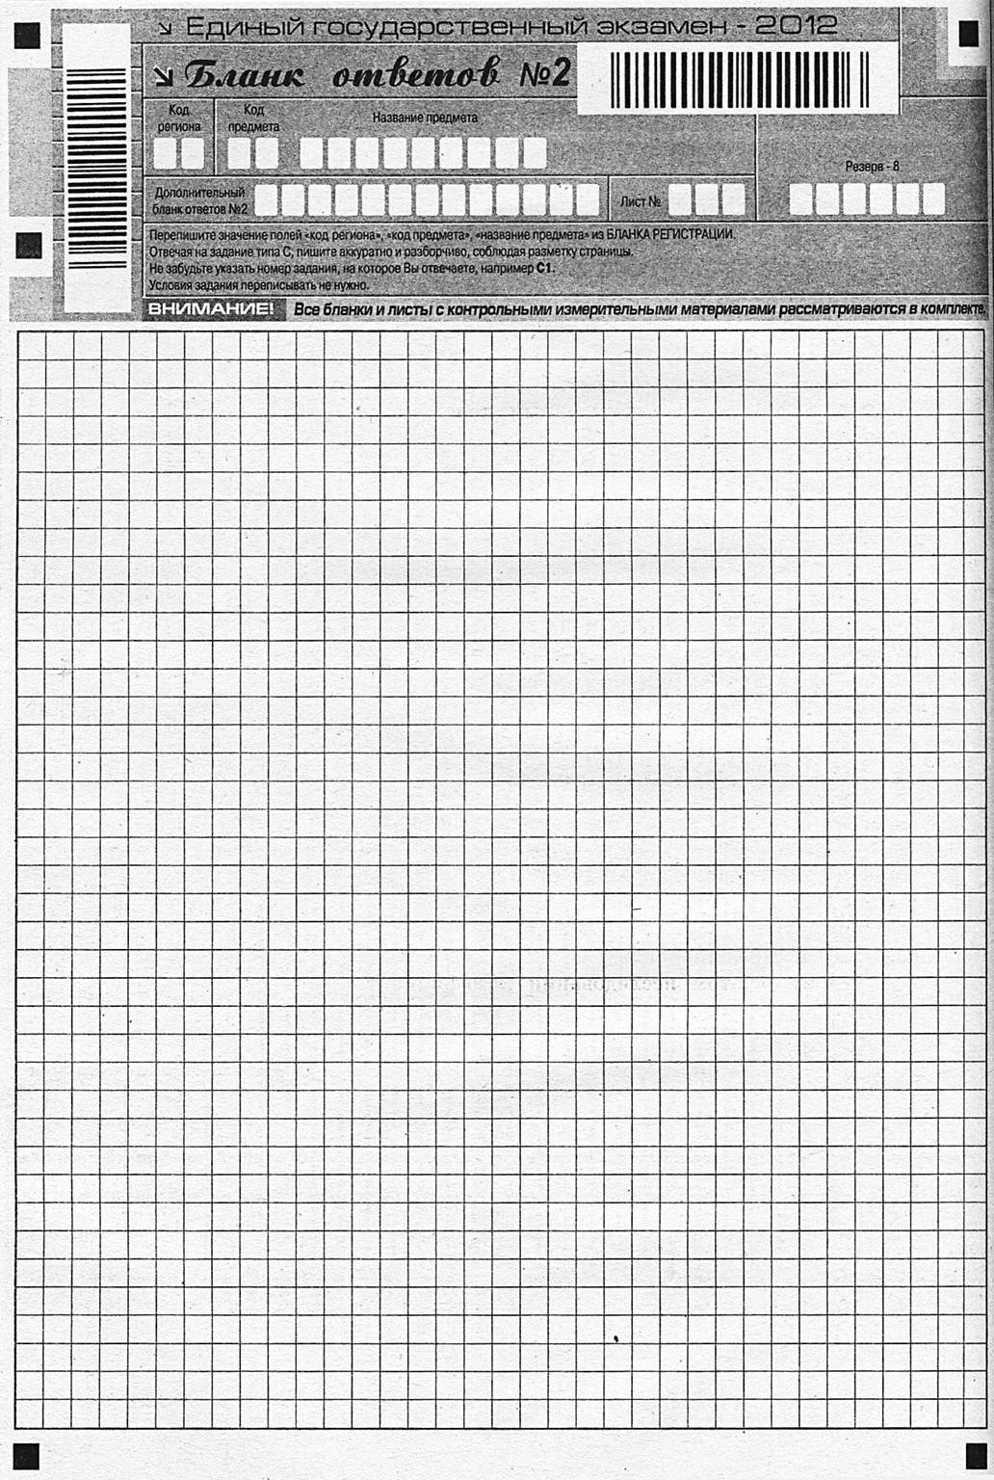

Вариант 1

Часть 1

При выполнении заданий части 1 в бланке ответов №1 под номером выполняемого вами задания (А1–А21) поставьте знак «Х» в клеточке, номер которой соответствует номеру выбранного вами ответа.

А 1
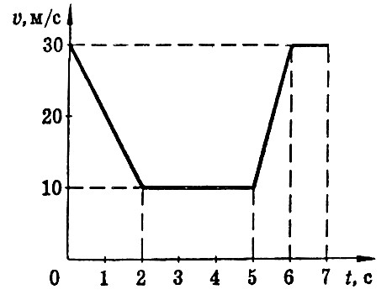
На рис. 1 представлен график зависимости скорости тела от времени. За какой из интервалов времени тело прошло минимальный путь?

- 0 с – 2 с 3) 5 с – 6 с
- 2 с – 5 с 4) 6 с – 7 с

Рис. 1
А 2
На движущийся автомобиль в горизонтальном направлении действуют силы тяги 250 Н, сила трения 600 Н и сила сопротивления воздуха
450 Н. Модуль равнодействующей этих сил равен

1) 2300 Н 2) 1400 Н 3) 1000 Н 4) 200 Н

А 3
Космическая ракета удаляется от Земли. Как изменится сила тяготения, действующая со стороны Земли на ракету, при увеличении расстояния до центра Земли в 2 раза?

- уменьшится в 2 раза 3) уменьшится в 4 раза
- увеличится в 2 раза 4) увеличится в 4 раза

А 4
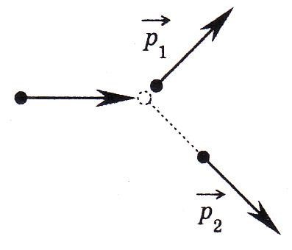

На неподвижный бильярдный шар налетел другой такой же. После удара шары разлетелись под углом 90° так, что импульс одного р_{х} = 0,3 кг м/с, а другого р2 = 0,4 кг м/с (рис. 2). Налетевший шар имел до удара импульс, равный
Рис. 2

- 0,1 кг·м/с 3) 0,7 кг·м/с
- 0,5 кг·м/с 4) 0,25 кг·м/с

А 5
Автомобиль движется со скоростью 10 м/с. С какой скоростью он должен двигаться для того, чтобы его кинетическая энергия уменьшилась вдвое?
1) 2 10 м/с 2) 5 м/с 3) 2,5 м/с 4) м/с
2
10

А 6
Если закрепить два груза массами 2т и т на невесомом стержне длиной L (рис. 3), то для того, чтобы стержень остался в равновесии, его следует подвесить за точку О, находящуюся на расстоянии х от массы 2m, равном
Рис. 3

1) L 2) L 3) L 4) 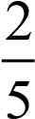L

А 7
Какие силы действуют между нейтральными атомами?

- только силы притяжения
- притяжения и отталкивания, силы отталкивания больше на малых расстояниях, чем силы притяжения
- притяжения и отталкивания, силы отталкивания меньше на малых расстояниях, чем силы притяжения
- между нейтральными атомами силы взаимодействия равны нулю

А 8
Какой физический параметр х идеального газа определяется выражением x  nm^{02}  nkT ? 3

- давление 3) объем
- количество теплоты 4) удельная теплоемкость

А 9
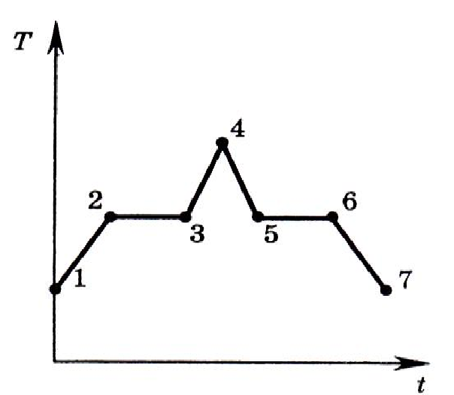
На графике (рис. 4) представлена зависимость температуры Т вещества от времени t. В начальный момент времени вещество находилось в кристаллическом состоянии. Какая из точек соответствует окончанию процесса отвердевания?

1) 5 2) 6 3) 3 4) 7 Рис. 4

А10
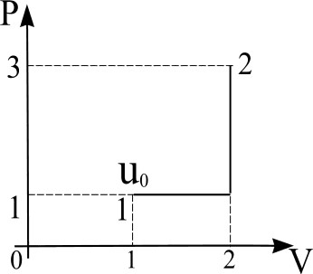
Состояние идеального газа изменилось в соответствии с графиком, изображенным на рис. 5. В начальном состоянии внутренняя энергия газа была равна U0. Какова внутренняя энергия газа в состоянии 2?

А11
1) 6U₀ 2) 5U₀ 3) 4U₀ 4) 3U₀ Рис. 5
Электрический заряд q1 находится в электрическом поле заряда q2. От чего зависит напряженность электрического поля заряда q2 в точке пространства, в которую помещен заряд q1?

- только от заряда q₂
- только от заряда q₁
- от заряда q2 расстояния между зарядами q1 и q2
- от заряда q1 и расстояния между зарядами q1 и q2

А12
Если спираль электроплитки укоротить вдвое, то мощность плитки

- уменьшится в 4 раза 3) увеличится в 4 раза
- уменьшится в 2 раза 4) увеличится в 2 раза

А13
А14
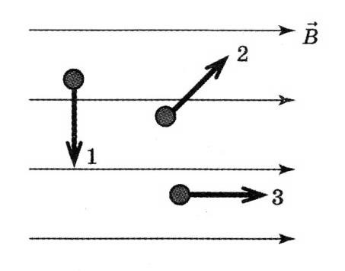


В однородном магнитном поле с индукцией В находятся три протона, направления движения которых изображены на рис. 6. На какой из протонов не действует сила со стороны магнитного поля?

Рис. 6

Рис.

7

1) 1 2) 2 3) 4) 1 и 2

При изменении магнитного потока, пронизывающего контур в зависимости от времени, как показано на графике (рис. 7), максимальная ЭДС индукции, возникающая в контуре, наблюдается в промежуток времени

1) 0 с – 4 с 3) 8 с – 9 с 2) 4 с – 8 с 4) 9 с – 12 с

А15
Луч света падает на зеркало перпендикулярно к его поверхности. Если зеркало повернуть на 10°, то угол между падающим и преломленным лучами будет равен

1) 0° 2) 5° 3) 10° 4) 20°

А16
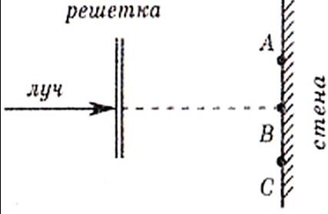
Луч красного света от лазера падает перпендикулярно на дифракционную решетку (рис. 8, вид сверху). ABC стены будет наблюдаться
Рис.
8

- только красное пятно в точке В
- красное пятно в точке В и серия красных пятен на отрезке АВ
- красное пятно в точке В и серия симметрично расположенных относительно точки В красных пятен на отрезке АС
- красное пятно в точке В и симметрично от нее серия пятен всех цветов радуги

А17
Какое из приведенных ниже уравнений определяет красную границу фотоэффекта с поверхности, у которой работа выхода электронов равна А?

1) (E + A)/h 2) ν = A/h 3) hν = E + A 4) A = E – hν

А18
Атомное ядро состоит из Z протонов и N нейтронов. Масса свободного нейтрона mn, свободного протона mp. Какое из трех приведенных ниже условий выполняется для массы ядра m_{я}?

А) mя = Zmp + Nmn Б) mя < Zmp + Nmn В) mя > Zmp + Nmn

- Для любого ядра условие А.
- Для любого ядра условие Б
- Для любого ядра условие В
- Для стабильных ядер условие А, для радиоактивных условие В
- Для стабильных ядер условие Б, для радиоактивных условие В

А19
Какое неизвестное ядро Х образуется в результате ядерной реакции p¹¹₅B  X ?

1) ₂³He 2) ₂⁴He 3) ₃⁶Li 4) ₁¹H

А20
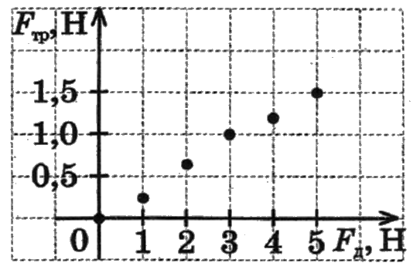
При исследовании зависимости силы трения от силы нормального давления были получены результаты, представленные на графике (рис. 9). Наиболее точно отражает результаты эксперимента зависимость

- F_{тр}=0,3F_{д} 3) F_{тр}=0,1F_{д}
- F_{тр}=0,2F_{д} 4) F_{тр}=0,4F_{д} ^{Рис. 9}

А21
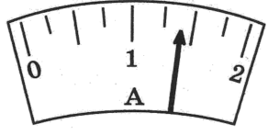
На рис. 10 изображена шкала делений амперметра. Согласно показаниям прибора сила тока в цепи равна
- 1,0 А 3) 1,5 А
- 1,4 А 4) 2,0 А ^{Рис. 10}

Часть 2
Ответом к заданиям этой части (В1–В4) является последовательность цифр. Впишите ответы сначала в текст работы, а затем перенесите их в бланк ответов № 1 справа от номера соответствующего задания, начиная с первой клеточки, без пробелов и каких-либо дополнительных символов. Каждую цифру пишите в отдельной клеточке в соответствии с приведенными в бланке образцами.

В1
По дороге катится колесо. Как изменится центростремительное ускорение, угловая скорость и скорость верхней точки обода колеса, если это колесо заменить на колесо большего радиуса и катить его с той же линейной скоростью? Для каждой величины определите характер изменения:
1) увеличилась 2) уменьшилась 3) не изменилась

Запишите в таблицу выбранные цифры для каждой физической величины.

Центростремительное ускорение | Угловая скорость | Скорость верхней точки обода

В2
Что представляют собой следующие виды излучения? К каждой позиции первого столбца подберите соответствующую позицию второго и запишите в таблицу выбранные цифры под соответствующими буквами.

Вид излучения | Природа излучения
А) альфа-излучение  Б) гамма-излучение  В) бета-излучение | - поток электронов  - электромагнитные волны  - ядра атомов гелия
Ответ:
А | Б | В

В3
Искусственный спутник с кинетической энергией Е_{к} движется вокруг Земли по круговой орбите радиуса R с частотой обращения v. Установите соответствие между физическими величинами и формулами, по которым их можно рассчитать. К каждой позиции первого столбца подберите соответствующую позицию второго и запишите в таблицу выбранные цифры под соответствующими буквами.

Физические величины | Формулы
А) масса спутника  Б) импульс спутника | - Ek  R  E  - ^{k}  R  22 Ek  - 2 2  R   E  - 2 k 2 2  2 R

Ответ:
А | Б
В4
Через сопротивление величиной R протекает ток силой I в течение t секунд. Установите соответствие между физическими величинами и формулами, по которым их можно рассчитать. К каждой позиции первого столбца подберите соответствующую позицию второго и запишите в таблицу выбранные цифры под соответствующими буквами

Физические величины |  | Формулы
А) выделившееся тепло  Б) напряжение на сопротивление | - I²R  - I²Rt 3) IR  R  4)  I
Ответ:
А | Б
Часть 3

Задания третьей части представляют собой задачи. Рекомендуется провести их предварительное решение на черновике.
При выполнении заданий (А22–А25) в бланке ответов № 1 под номером выполняемого вами задания поставьте знак «Х» в клеточке, номер которой соответствует номеру выбранного вами ответа.

А22
Тело одну треть всего времени двигалось со скоростью 30 м/с, а оставшиеся две трети со скоростью 15 м/с. Для такого движения средняя скорость за все время равна

1) 25 м/с 2) 22 м/с 3) 28 м/с 4) 20 м/с

А23
Однородная балка массы 8 кг уравновешена на трехгранной призме. Если четвертую часть
F
балки отрезать, то для сохранения равновесия
балки к отрезанному концу следует приложить ^{Рис.} 11 вертикальную силу (рис. 11), равную
1) 30 Н 2) 40 Н 3) 50 Н 4) 60 Н
А24
Когда из сосуда выпустили некоторое количество газа, давление в нем упало на 40 %, а абсолютная температура – на 20 %. Какая часть газа осталась в сосуде?

1) 0,85 2) 0,75 3) 0,65 4) 0,50

А25
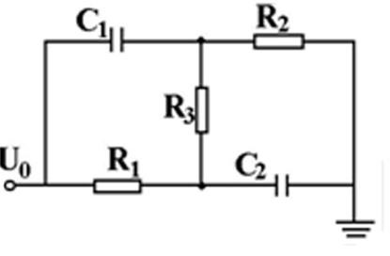
Конденсаторы емкостью С1 и C2 и резисторы, сопротивления которых равны R₁, R₂, R_{3,} включены в электрическую цепь, как показано на рис. 12. Напряжение U0 известно. Установившийся заряд на конденсаторе С1, равен
Рис.
12

- U0C1 R2  R3 3) U0C2 R1  R2  R3
R1  R2  R3 R1  R2
- 2U0C1 R1  R2 4) U0C2 R1
R1  R2  R3 R1  R2  R3

Не забудьте перенести все ответы в бланк ответов № 1.

Полное решение задач С1–С6 необходимо записать в бланке ответов № 2. При оформлении решения в бланке ответов № 2 запишите сначала номер задания (С1, С2 и т.д.), а затем решение соответствующей задачи. Ответы записывайте четко и разборчиво.

С1
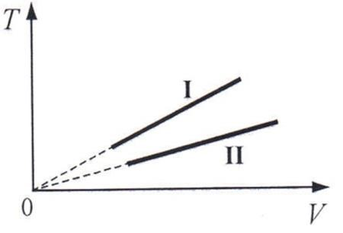
Две порции одного и того же идеального газа нагреваются при одном и том же давлении. Графики процессов представлены на рис. 13. Почему изобара I лежит выше изобары II? Ответ поясните, указав, какие
физические закономерности вы исполь- ^{Рис. 13} зовали для объяснения.

Полное правильное решение каждой из задач С2–С6 должно включать законы и формулы, применение которых необходимо и достаточно для решения задачи, а также математические преобразования, расчеты с численным ответом и при необходимости рисунок, поясняющий решение.

С2
Средний радиус планеты Меркурий составляет значение, равное 0,38 от среднего радиуса планеты Земля, а масса Меркурия – значение, равное 0,0546 от массы Земли. Чему равно отношение периодов обращения искусственных спутников этих планет T_{м} Т_{з} , если в каждом из случаев спутник движется на небольшой высоте над ее поверхностью?

С3 В горизонтально расположенной трубке постоянного сечения, запаянной с одного конца, помещен столбик ртути длиной 15 см, который отделяет воздух в трубке от атмосферы. Трубку расположили вертикально запаянным концом вниз и нагрели на 60 К. При этом объем, занимаемый воздухом, не изменился. Давление атмосферы в лаборатории − 750 мм.рт.ст. Какова температура воздуха в лаборатории?

С4
По прямому горизонтальному проводнику длиной L = 1 м с площадью поперечного сечения 1,25·10⁻⁵ м², подвешенному с помощью двух одинаковых невесомых пружинок жесткостью 100 Н/м, течет электрический ток I = 10 А. При включении вертикального магнитного поля с индукцией B = 0,1 Тл проводник отклонился от исходного положения так, что оси пружинок составляют с вертикалью угол α (рис. 14). Абсолютное удлинение каждой из пружинок при этом составляет 7·10⁻³ м. Определите плотность материала ρ провода.
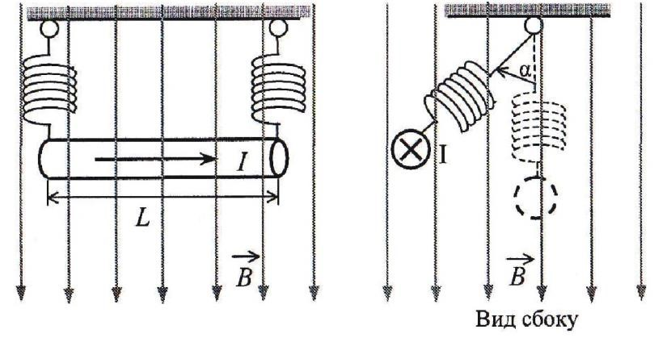
Рис. 14

С5
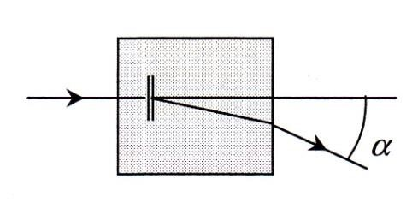
Дифракционная решетка имеет расстояние между штрихами 1 мкм. Она находится в прямоугольной кювете, заполненной водой, и располагается параллельно боковой стенке кюветы. Свет падает перпендикулярно боковой стенке
Рис.
15

кюветы и проходит через решетку. Один из образовавшихся при дифракции лучей выходит из кюветы под углом α = 30° (рис. 15). Какова длина волны света в воздухе, если этот луч образует первый дифракционный максимум?

С6
Чему равна максимальная скорость электронов, выбиваемых светом из рубидиевого катода, если работа выхода электронов из рубидия равна
2,16 эВ, а длина волны падающего света 400 нм?

Вариант 2

Часть 1

При выполнении заданий части 1 в бланке ответов №1 под номером выполняемого вами задания (А1–А21) поставьте знак «Х» в клеточке, номер которой соответствует номеру выбранного вами ответа.

А 1
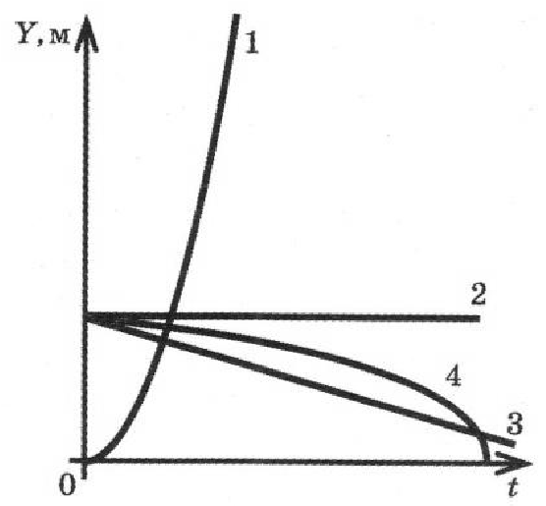
Парашютист движется вертикально вниз с постоянной по значению скоростью. Какой график – 1, 2, 3 или 4 – правильно отражает зависимость его координаты Y от времени движения t относительно поверхности земли (рис. 1)? Сопротивлением воздуха пренебречь.

1) 1 2) 2 3) 3 4) 4
Рис. 1
А 2

На рис. 2 представлены пять векторов сил, расположенных в одной плоскости и действующих на тело в точке О. При отсутствии какой одной из этих сил равнодействующая остальных сил будет равна нулю?
Рис.

2

- F₂
- F₃
- F₄
- F₅
А 3
Тело движется равномерно по окружности. Какое утверждение о равнодействующей всех приложенных к нему сил правильно?

- не равна нулю, постоянна по модулю, но не по направлению
- не равна нулю, постоянна по направлению, но не по модулю
- не равна нулю, постоянна по модулю и направлению
- равна нулю или постоянна по модулю и направлению

А 4
Космонавт массой m вышел из лука космического корабля и, оттолкнувшись от корабля, приобрел скорость v и импульс mυ. Какой по модулю импульс приобрел в результате такого взаимодействия космический корабль, если его масса в 100 раз больше массы космонавта?

1) 100mυ 2) mυ 3) mυ/100 4) 0

А 5
Камень брошен вертикально вверх. На пути 1 метр его кинетическая энергия уменьшилась на 16 Дж. Какую работу совершила сила тяжести на этом пути?

- – 16 Дж 3) 16 Дж
- – 4 Дж 4) 4 Дж
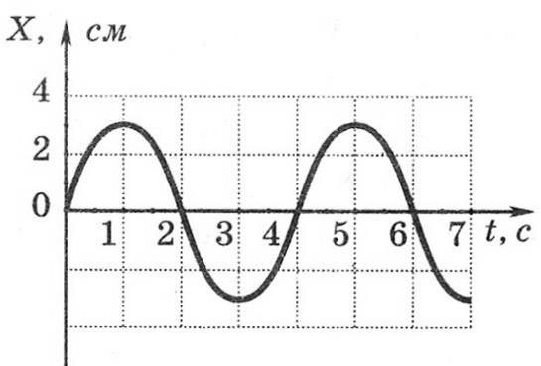
_{А} 6 На рисунке 3 дан график зависимости координаты тела от времени. Частота колебаний тела равна

- 0,12 Гц 3) 0,5 Гц
- 0,25 Гц 4) 4 Гц

Рис. 3
А 7
Какое значение температуры, выраженной в С, соответствует температуре 50 К?

- 323 °С 3) 50 С
- 223 °С 4) – 223 С

А 8
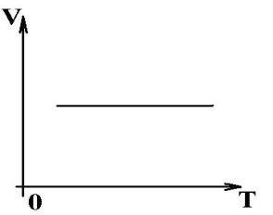
Какие два процесса изменения состояния газа представлены на графиках рисунка 4?

- 1 – изохорный, 2 – изобарный
- 1 – изобарный, 2 – изохорный
- 1 и 2 – изохорный 1 2
- 1 и 2 – изобарный ^{Рис. 4}

А 9
Выделяется или поглощается теплота при конденсации водяного пара?

- выделяется
- поглощается
- не выделяется и не поглощается
- процесс может идти как с выделением, так и с поглощением теплоты

А10
Оцените максимальное значение КПД, которое может иметь тепловая машина, если температура нагревателя ее 227 °С и температура холодильника 27 °С.
1) 88 % 2) 67 % 3) 60 % 4) 40 %

А11
В каком из перечисленных ниже случаев электрическое поле можно считать примерно однородным?

- поле точечного заряда
- поле двух равных по модулю и противоположных по знаку точечных зарядов
- поле заряженного шара
- поле между двумя заряженными пластинами плоского конденсатора

А12

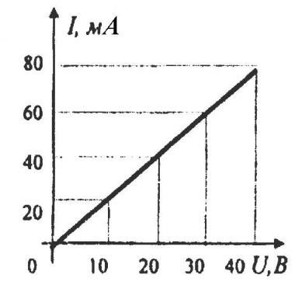
Зависимость силы тока I, протекающего через сопротивление R, от напряжения U, дана на рис. 5. Чему равна мощность, выделяемая на сопротивлении R, при напряжении U = 40 В?
Рис.
5

- 1,6 Вт 3) 2,8 Вт
- 2,1 Вт 4) 3,2 Вт

А13
Как изменится сила Ампера, действующая на прямолинейный проводник с током в однородном магнитном поле, при увеличении индукции магнитного поля в 3 раза и увеличении силы тока в 3 раза? (Проводник расположен перпендикулярно вектору индукции.)

- уменьшится в 9 раз
- уменьшится в 3 раза
- увеличится в 3 раза
- увеличится в 9 раз

А14
Электрический колебательный контур содержит два одинаковых конденсатора, соединенных параллельно. Как изменится резонансная частота контура, если конденсаторы соединить последовательно? Сопротивлением контура пренебречь.

- увеличится в 2 раза
- уменьшится в 2 раза
- увеличится в 4 раза
- уменьшится в 4 раза

А15

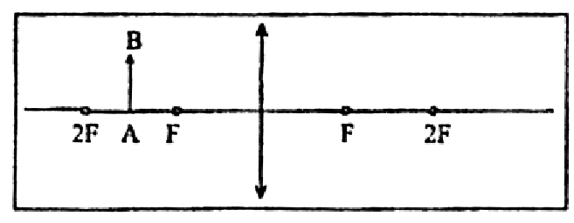
На рисунке 6 изображены: собирающая линза, положение ее главной оптической оси, главных фокусов и предмета АВ. Какое получится изображение предмета?
Рис. 6

- действительное, уменьшенное, прямое
- действительное, увеличенное, обратное
- мнимое, увеличенное, обратное
- действительное, уменьшенное, обратное

А16
Разность фаз двух интерферирующих лучей при разности хода между ними (3/4) длины волны, равна

- (3/2)π
- (4/3)π
- (3/4)π
- (2/3)π

А17 Какая из формул верна для определения задерживающего напряжения фотоэлектронов?

  - eU=hν – A
  - eU=hν/A
  - eU=hν +
  - eU=(mυ²/2) – A


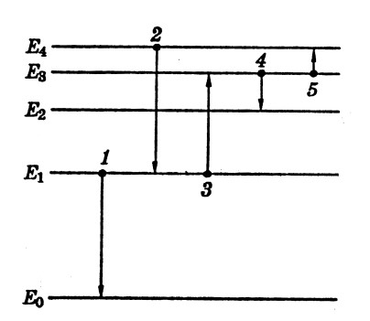
А18 По диаграмме энергетических уровней атома на рис. 7 определите, какой переход соответствует случаю поглощения фотона с максимальной энергией.
Рис. 7

  - 1 3) 3
  - 2 4) 4

А19 Элемент _{Z}^{A}X испытывает два β-распада, сопровождающихся испусканием двух γ-квантов. Какие массовое и зарядовое числа будут у нового элемента Y?

1) ^{A}_{Z}²Y 2) _{Z}^{A}₂Y 3) ^{A}_{Z}⁴₂Y 4) _{Z}^{A}₂Y

А20
Зависимость координаты материальной точки от времени задается уравнением x(t) =At² +Bt + C, где А, В и С – числовые коэффициенты. Скорость и ускорение тела в момент времени = 0 равны соответственно

  - А и С
  - В и А
  - В и С
  - В и 2А

А21
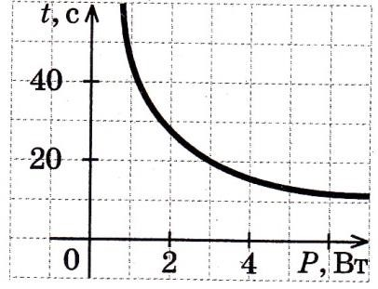
Экспериментально исследовалась зависимость времени закипания воды от мощности кипятильника. По результатам измерений построен график, приведенный на рисунок 8. Какой вывод можно сделать по результатам эксперимента?
Рис. 8
  - время нагревания прямо пропорционально мощности нагревателя
  - с ростом мощности нагревателя вода нагревается быстрее
  - мощность нагревателя с течением времени уменьшается
  - с ростом мощности нагревателя вода нагревается медленнее

Часть 2
Ответом к заданиям этой части (В1–В4) является последовательность цифр. Впишите ответы сначала в текст работы, а затем перенесите их в бланк ответов № 1 справа от номера соответствующего задания, начиная с первой клеточки, без пробелов и каких-либо дополнительных символов. Каждую цифру пишите в отдельной клеточке в соответствии с приведенными в бланке образцами.

В1
Установите соответствие между научными открытиями в области электричества и именами ученых, которым эти открытия принадлежат. К каждой позиции первого столбца подберите соответствующую позицию второго и запишите в таблицу выбранные цифры под соответствующими буквами.

Физические открытия | Имена ученых
А) закон о взаимодействии электрических зарядов  Б) впервые измерил заряд электрона  В) исследовал внутреннее строение атома | - А. Ампер  - Э. Резерфорд  - Р. Милликен  - Ш. Кулон  - И. Ньютон

Ответ:
А | Б | В

В2
В сосуде под поршнем длительное время находится жидкость. Поршень начинают медленно поднимать вверх, увеличивая пространство над жидкостью. Как при этом будут изменяться давление насыщенного пара, его температура, число молекул пара?

Физические величины | Их изменения
А) давление насыщенного пара  Б) температура  В) число молекул пара | - увеличится  - уменьшится  - не изменится

Ответ:
А | Б | В

В3
Искусственный спутник с импульсом р движется вокруг Земли с ускорением а по круговой орбите радиуса R. Установите соответствие между физическими величинами и формулами, по которым их можно рассчитать. К каждой позиции первого столбца подберите соответствующую позицию второго и запишите в таблицу выбранные цифры под соответствующими буквами.

Физические величины

Формулы

А)

период
обращения

Б)

масса спутника

1)

a
R
❐
2

2)

Ra
p
2

3)

a
R
❐
2

4)

aR
p

Ответ:
А | Б

В4
При проведении опыта по дифракции света на дифракционной решетке желтый луч света заменили на фиолетовый. Как при этом изменятся расстояния между первыми максимумами, угол отклонения лучей и период дифракционной решетки? К каждой позиции первого столбца подберите соответствующую позицию второго и запишите в таблицу выбранные цифры под соответствующими буквами.

Физические величины | Их изменения
А) расстояния между первыми максимумами  Б) угол отклонения лучей  В) период дифракционной решетки | - увеличится  - уменьшится  - не изменится

Ответ:
А | Б | В

Часть 3

Задания третьей части представляют собой задачи. Рекомендуется провести их предварительное решение на черновике.
При выполнении заданий (А22–А25) в бланке ответов № 1 под номером выполняемого вами задания поставьте знак «Х» в клеточке, номер которой соответствует номеру выбранного вами ответа.

А22
Мальчик тянет санки по горизонтальной поверхности с постоянной скоростью, прилагая к веревке силу 100 Н. Веревка образует угол 60° горизонтом. Какую работу совершает сила трения при перемещении санок на расстояние 10 м?
1) –1000 Дж 2) –500 Дж 3) 500 Дж 4) 1000 Дж
А23
Оцените массу атмосферного воздуха в помещении с объемом 300 м³ при нормальных условиях.
1) 0,3 кг 2) 3 кг 3) 30 кг 4) 300 кг

А24
Холодильник идеального теплового двигателя имеет температуру 27 °С. Как изменится КПД этого двигателя, если температуру нагревателя увеличить от 127 °С до 327 °С?
- увеличится на 14 % 3) увеличится на 25 %
- уменьшится на 14 % 4) уменьшится на 25 %

А25

Проволочная рамка площадью 100 см помещена в однородное магнитное поле, зависимость индукции которого от времени показана на графике (рис. 9). Если плоскость рамки составляет угол в 30° с направлением линий магнитной индукции, то в момент времени t = 3 с в рамке действует ЭДС индукции, равная
Рис. 9

1) 2 мВ 2) 1 мВ 3) 0,7 мВ 4) 0,3 мВ
Не забудьте перенести все ответы в бланк ответов № 1.

Полное решение задач С1–С6 необходимо записать в бланке ответов № 2. При оформлении решения в бланке ответов № 2 запишите сначала номер задания (С1, С2 и т.д.), а затем решение соответствующей задачи. Ответы записывайте четко и разборчиво.

С1
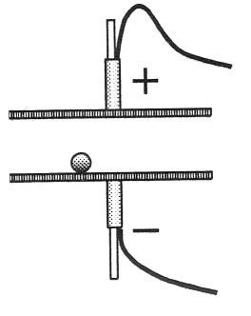
Между двумя близко расположенными металлическими пластинами, укрепленными на изолирующих подставках, положили металлический шарик (рис. 10). Когда пластины подсоединили к клеммам высоковольтного выпрямителя, подав на них
заряды разных знаков, шарик пришел в
движение. Опишите и объясните движение Рис. 10 шарика.

Полное правильное решение каждой из задач С2–С6 должно включать законы и формулы, применение которых необходимо и достаточно для решения задачи, а также математические преобразования, расчеты с численным ответом и при необходимости рисунок, поясняющий решение.

С2
После того, как брусок толкнули, он движется вверх по наклонной плоскости и останавливается. При каких значениях коэффициента трения между бруском и наклонной плоскостью это возможно, если угол наклона плоскости к горизонту α = 30°?
С3
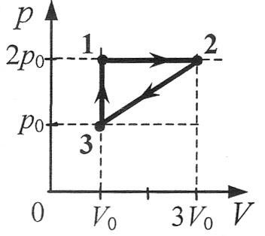
Постоянная масса одноатомного идеального газа совершает циклический процесс, показанный на рисунке. За цикл от нагревателя газ получает количество теплоты QH = 8 кДж. Какую работу совершают внешние силы при переходе газа из состояния 2 в состояние 3?
Рис. 11

С4
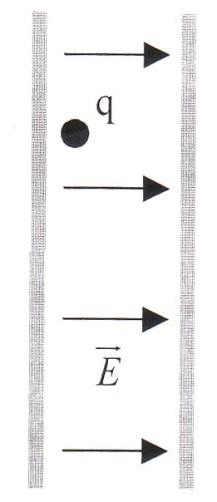
Между двумя параллельными, вертикально расположенными диэлектрическими пластинами создано однородное электрическое поле напряженностью Е = 10⁵ В/м (рис. 12). Между пластинами помещен шарик с зарядом q = 100 пКл и массой m = 30 мг на расстоянии d = 0,5 cм от левой пластины и b = 2,5 см – от правой. Шарик освобождают, и он начинает двигаться. Через какой промежуток времени шарик ударится об одну из пластин? Пластины имеют
достаточно большой размер. Учесть влияние
гравитационного притяжения Земли. _{Рис. 12}

С5
На экране с помощью тонкой линзы (F – фокусное расстояние) получено четкое изображение предмета, находящегося на главной оптической оси линзы. Его изображение находится от линзы на расстоянии  F. Определите линейный размер предмета h, если
линейный размер изображения равен 21 см.

С6
Образец, содержащий радий, за 5 с испускает 18,5·10¹⁰ α-частиц. За 1 ч выделяется энергия 100 Дж. Каков средний импульс α-частиц? Масса α-частиц равна 6,7·10⁻²⁷ кг. Энергией отдачи ядер, γ-излучением и релятивистским эффектами пренебречь.

Вариант 3

Часть 1
При выполнении заданий части 1 в бланке ответов №1 под номером выполняемого вами задания (А1–А21) поставьте знак «Х» в клеточке, номер которой соответствует номеру выбранного вами ответа.

А 1
Какие из приведенных зависимостей пути и модуля скорости от времени описывают равноускоренное прямолинейное движение точки?
А) υ =4+2t Б) S=3+5t В) S=5t² Г) S=3t+2t² Д) υ=2+3t+4t²

1) А, В, Г 2) Б, В, Г 3) В, Г, Д 4) А, Г, Д

А 2
Если координата тела массой 1 кг, движущегося прямолинейно вдоль оси ОХ, меняется со временем по закону х=7+5t(2+t) м, то модуль силы, действующей на тело, равен

1) 0 2)2 Н 3)8 Н 4)10 Н

А 3
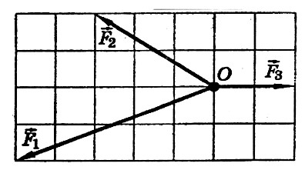
На одну точку действуют три силы, расположенные в одной плоскости (рис. 1). Модуль вектора силы F3 равен 2 Н. Чему равен модуль равнодействующей трех сил?
1) 0 2) 8 Н 3) 10 Н 4) 6 Н
Рис. 1
А 4
Тело под действием силы F, равной 40 Н, перемещается вверх на расстояние 3 м. Направление вектора силы во время перемещения совпало с направлением вектора скорости тела. Какую работу совершила сила F?
1) 0 2) 45 Дж 3) 90 Дж 4) 120 Дж

А 5
Мальчик тянет санки по горизонтальной поверхности с постоянной скоростью, прилагая к веревке силу 100 Н. Веревка образует угол 60° горизонтом. Какую работу совершает сила трения при перемещении санок на расстояние 10 м?
1) –1000 Дж 2) – 850 Дж 3) – 500 Дж 4) 500 Дж

А 6
До какой высоты h нужно налить жидкость в цилиндрический сосуд радиусом R, чтобы силы давления на дно и стенки сосуда были одинаковы?
1) h = 2R 2) h = R 3) h = 2R 4) h = R

А 7
Какое приблизительно значение температуры по абсолютной шкале соответствует температуре 27 °С по шкале Цельсия?
А8
1) 327 К 2) 300 К 3) 278 К 4) 246 К 3kT
Что определяет произведение ?
2
- среднюю кинетическую энергию молекулы идеального газа
- давление идеального газа
- абсолютную температуру идеального газа
- внутреннюю энергию идеального газа

А 9
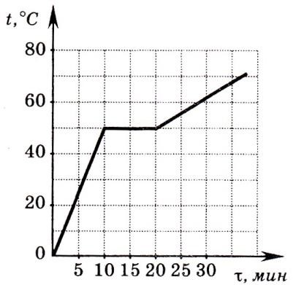
На рисунке 2 показан график зависимости температуры кристаллического вещества от времени его нагревания. Какова температура плавления вещества?

- 80 °С
- 60 °С
- 50 °С
- 45 °С Рис. 2
А10
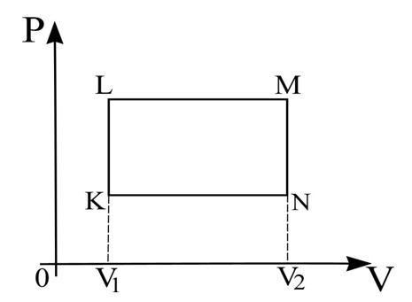
На рисунке 3 представлена р-V диаграмма цикла изменений состояния идеального газа. Какой физической величине пропорциональна площадь фигуры V1LMV2 на этой диаграмме?

- работе газа за цикл
- работе газа в процессе расширения газа
- работе внешних сил при сжатии газа Рис. 3
- количеству теплоты, отданному газом холодильнику

А11
В каком из перечисленных ниже случаев электрическое поле можно считать примерно однородным?

- поле точечного заряда
- поле двух равных по модулю и противоположных по знаку точечных зарядов
- поле заряженного шара
- поле между двумя заряженными пластинами плоского конденсатора

А12
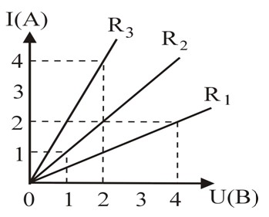
Определите по приведенным графикам на рис. 4 зависимости силы тока от напряжения для трех сопротивлений какому из них соответствует наименьшее сопротивление?

1) R₁ 2) R₂ 3) R₃

Рис. 4
А13
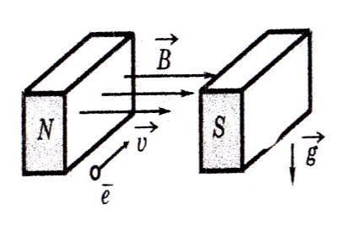
Электрон е, влетевший в зазор между полюсами электромагнита, имеет горизонтально направленную скорость υ, перпендикулярную вектору индукции магнитного поля (рис. 5). Куда направлена действующая на него сила Лоренца F?
Рис. 5
- вертикально вниз
- горизонтально влево
- вертикально вверх
- горизонтально вправо

А14
Каким выражением определяется амплитуда Im колебаний силы тока с частотой ω при амплитуде колебаний напряжения Um на конденсаторе электроемкостью C?

1) U^{m} 2) U^{m} 3) U_{m}C 4) ^{Um} LC C C

А15
Угол падения луча света на зеркало уменьшился на 5°. Как изменился при этом угол отражения?

1) уменьшился на 5° 3) уменьшился на 9° 2) увеличился на 5° 4) увеличился на 10°

А16
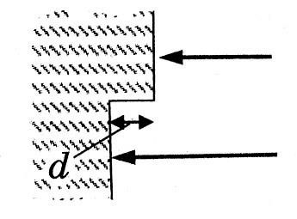
Одна сторона толстой стеклянной пластины имеет ступенчатую поверхность, как показано на рисунке 6. На пластину, перпендикулярно ее поверхности, падает световой пучок, который после отражения от пластины собирается линзой. Длина падающей световой волны X. При каком наименьшем из указанных значений Рис. 6
высоты ступеньки d интенсивность света в фокусе линзы будет минимальной?
1)  2)  3)  4)

А17
Какие из приведенных ниже утверждений соответствуют смыслу постулатов Бора?

А) В атоме электроны движутся по круговым орбитам и излучают при этом электромагнитные волны.
Б) Атом может находиться только в одном из стационарных состояний, в стационарных состояниях атом энергию не излучает.
В) При переходе из одного стационарного состояния в другое атом поглощает или излучает квант электромагнитного излучения.

1) только А 2) А и Б 3) А и В 4) Б и В

А18
Сколько возможных квантов с различной энергией может испустить атом водорода, если электрон находится на третьей стационарной орбите?
1) 1 2) 2 3) 3 4) 4

А19
Определить количество нейтронов в ядре элемента, получившегося в результате трех последовательных альфа распадов ядра тория ²³⁴₉₀Th.
1) 144 2) 140 3) 232 4) 138

А20
В результате теоретических расчетов ученик пришел к следующему выводу: при смешивании двух одинаковых по массе порций воды, температура которых соответственно равна 20 °С и 60 °С, температура смеси составит 40 °С. Далее ученик провел эксперимент: налил в две пробирки по 5 г холодной и подогретой воды, убедился, что температура обеих порций воды имеет нужные значения, и слил обе порции в третью пробирку. Пробирку с водой он несколько раз встряхнул, чтобы вода перемешалась, и измерил температуру воды жидкостным термометром с ценой деления 1°С. Она оказалась равной 34 °С. Какой вывод можно сделать из эксперимента?

- Для измерения температуры был взят термометр со слишком большой ценой деления, что не позволило проверить гипотезу.
- Экспериментальная установка не соответствуют теоретической модели, используемой при расчете.
- Не надо было встряхивать пробирку.
- С учетом погрешности измерения эксперимент подтвердил теоретические расчеты.

А21
Исследовалась зависимость напряжения на обкладках воздушного конденсатора от заряда этого конденсатора. Результаты измерений представлены в таблице:
q, мкКл | 0 | 0,1 | 0,2 | 0,3 | 0,4 | 0,5
U, кВ | 0 | 0,5 | 1,5 | 3,0 | 3,5 | 3,5

Погрешности измерений величин q и U равнялись соответственно
0,05 мкКл и 0,25 кВ. Емкость конденсатора примерно равна

1) 250 пФ 2) 10 нФ 3) 100пФ 4) 750 мкФ

Часть 2
Ответом к заданиям этой части (В1–В4) является последовательность цифр. Впишите ответы сначала в текст работы, а затем перенесите их в бланк ответов № 1 справа от номера соответствующего задания, начиная с первой клеточки, без пробелов и каких-либо дополнительных символов. Каждую цифру пишите в отдельной клеточке в соответствии с приведенными в бланке образцами.

В1
Математический маятник совершает малые колебания с периодом Т = 1 с, так что угол отклонения его нити от вертикали изменяется по закону (t) ₀ cos2t . Что произойдет с периодом колебаний, T
максимальными значениями скорости и ускорения при уменьшении ₀ ?

Физические величины | Их изменение
А) период колебаний  Б) максимальное значение скорости  В) максимальное значение ускорения | - увеличится  - уменьшится  - не изменится

Ответ:
А | Б | В

В2
Установите соответствие между названием физической величины и формулой, по которой ее можно определить.

Название величины | Формула
А) На заряд q, помещенный в электрическое поле, действует сила, равная  Б) При перемещении заряда g в электрическом поле силы совершают работу, равную  В) Электроемкость двух проводников равна | q  Ed  - qE  - q(₁ ₂) A  - q  - E₁l

Ответ:
А | Б | В

В3
В идеальном колебательном контуре совершаются свободные колебания с частотой ν. Как за первую четверть периода колебаний изменяются заряд, сила тока и полная энергия колебательного контура?

Физические величины | Их изменение
А) заряд  Б) сила тока  В) полная энергия | - увеличится  - уменьшится  - не изменится

Ответ:
А | Б | В

В4
Установите соответствие между физическими явлениями и физическими законами, которые используются для описания этих явлении (для каждого физического соответствующий номер закона).

Физическое явление | Их изменения
А) притяжение электрически заряженных тел  Б) протекание постоянного электрического тока через резистор | - Закон Ома  - Закон Всемирного тяготения  Ньютона  - Закон Кулона  - Закон Фарадея

Ответ:
А | Б

Часть 3

Задания третьей части представляют собой задачи. Рекомендуется провести их предварительное решение на черновике.
При выполнении заданий (А22–А25) в бланке ответов № 1 под номером выполняемого вами задания поставьте знак «Х» в клеточке, номер которой соответствует номеру выбранного вами ответа.

А22
Корабль переместился сначала в направлении на восток на 4 км, затем повернул на 90° и переместился на север на 3 км, потом повернул на 37° в направлении к востоку и переместился еще на 5 км. На каком расстоянии от первоначального положения он оказался? (sin37° = 0,6; cos37° = 0,8)
1) 6 км 2) 8 км 3) 10 км 4) 12 км
А23
Математический маятник равномерно вращается в вертикальной плоскости вокруг точки подвеса. Чему равна масса маятника, если разность между максимальным и минимальным натяжением нити равна 10 Н?
1) 1 кг 2) 10 кг 3) 0,1 кг 4) 0,5 кг

А24
Если плотность некоторого идеального газа равна 6∙10^{–2} кг/м³, а средняя квадратичная скорость молекул равна 500 м/с, то давление, которое газ оказывает на стенки сосуда, равно
1) 1∙10² Па 2) 5∙10² Па 3) 1∙10³ Па 4) 5∙10³ Па

А25
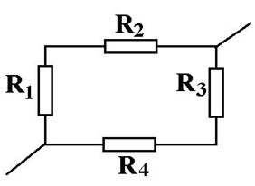
В изображенной на рис. 5 схеме (R1 = 4 Ом, R₂ = 2 Ом, R₃ = 1 Ом, R₄ = 2 Oм) при прохождении тока наибольшее количество теплоты за единицу времени будет выделяться
на сопротивлении
Рис. 5
1) R1 2) R2 3) R3 4) R4
Не забудьте перенести все ответы в бланк ответов № 1.

Полное решение задач С1–С6 необходимо записать в бланке ответов № 2. При оформлении решения в бланке ответов № 2 запишите сначала номер задания (С1, С2 и т.д.), а затем решение соответствующей задачи. Ответы записывайте четко и разборчиво.

С1
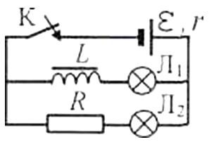
Две одинаковые лампы Л1 и Л2 подключены к источнику тока, одна – последовательно с катушкой индуктивности L с железным сердечником, а другая – последовательно с резистором R (рис. 6). Первоначально ключ К
разомкнут. Опишите разницу в работе
лампочек при замыкании ключа К. Каким ^{Рис. 6} явлением вызвана эта разница?

Полное правильное решение каждой из задач С2–С6 должно включать законы и формулы, применение которых необходимо и достаточно для решения задачи, а также математические преобразования, расчеты с численным ответом и при необходимости рисунок, поясняющий решение.

С2
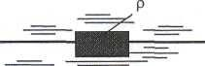
На границе раздела керосина и ртути
плавает однородный сплошной цилиндр (рис. 7). Доля объема цилиндра, которая
находится выше границы раздела
жидкостей, α = 0,367. Какова плотность Рис. 7 цилиндра ρ?

С3
В сосуде находится под давлением 4·10⁵ Па одноатомный идеальный газ, молярная масса которого 0,004 кг/моль. Масса газа 12 г. В результате охлаждения газа давление в сосуде понизилось до 2·10⁵ Па. Какой стала температура газа в сосуде после его охлаждения, если отданное им количество теплоты 7,5 кДж?

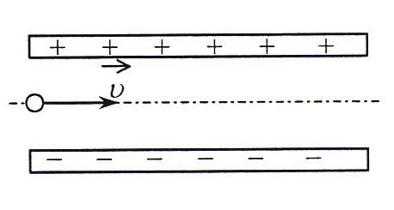
С4 Протон влетает в электрическое поле конденсатора параллельно его пластинам в точке, находящейся посередине между его пластинами (рис. 8). Минимальная
скорость, с которой протон должен
влететь в конденсатор, чтобы затем Рис. 8 вылететь из него, равна 350 км/с.
Расстояние между пластинами конденсатора 1 см, напряжение на пластинах конденсатора 50 В. Чему равна длина пластин конденсатора? Поле внутри конденсатора считать однородным, силой тяжести пренебречь.

С5
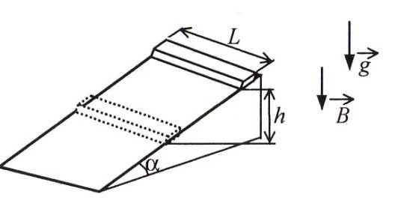
Тонкий алюминиевый брусок прямоугольного сечения, имеющий длину L = 0,5 м, соскальзывает
из состояния покоя по гладкой
наклонной плоскости из диэлектрика
в вертикальном магнитном поле Рис. 9 индукцией В (рис. 9). Плоскость
наклонена к горизонту под углом α = 30°. Продольная ось бруска при движении сохраняет горизонтальное направление. В момент, когда брусок спустится по наклонной плоскости на высоту h = 0,8 м, ЭДС индукции ε = 0,17 В на концах бруска. Найдите величину индукции магнитного поля В.
С6
π⁰-мезон распадается на два γ-кванта. Частота одного из образовавшихся γ-квантов в системе отсчета, где первичный π⁰ -мезон покоится, ν = 1,64∙10²² Гц. Найдите массу π⁰-мезона.

Вариант 4

Часть 1
При выполнении заданий части 1 в бланке ответов №1 под номером выполняемого вами задания (А1–А21) поставьте знак «Х» в клеточке, номер которой соответствует номеру выбранного вами ответа.

А 1
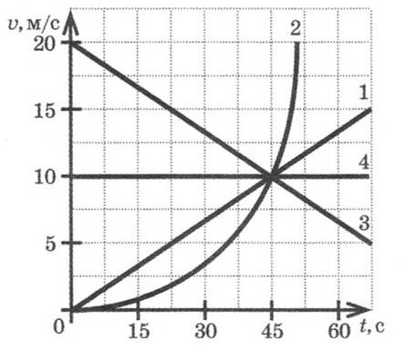
На рисунке 1 изображены графики зависимости скорости движения четырех автомобилей от времени. Какой из автомобилей – 1, 2, 3 или 4 – прошел наибольший путь за первые 45 с движения?

- 1
- 2
- 3 Рис. 1
- 4

А 2
Пуля массой 10 г, двигаясь равноускоренно в стволе ружья в течение 1 мс, вылетает со скоростью 600 м/с. Чему равно среднее значение силы, действующей на пулю в стволе ружья?
1) 600 Н 2) 6000 Н 3) 60 Н 4) 100 Н

А 3
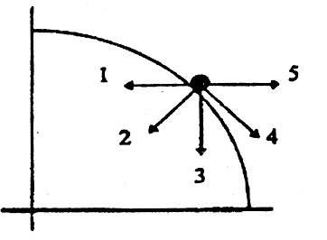
Тело скатывается с верхней точки полусферы (рис. 2). В момент отрыва от ее поверхности вектор ускорения имеет направление

1) 1 2) 2 3) 3 4) 4
А 4
Рис. 2 Если на вагонетку массы m, движущуюся по горизонтальным рельсам со скоростью υ, сверху вертикально опустить груз, масса которого равна половине массы вагонетки, то скорость вагонетки с грузом станет равной
1) 3υ/2 2) υ/4 3) 3υ/4 4) 2υ/3

А 5
Какова кинетическая энергия ракеты массой 100 кг, движущейся со скоростью 60 км/мин?
1) 108 Дж 2) 5∙10⁷ Дж 3) 1,8∙10⁴ Дж 4) 6∙10³ Дж

А 6
Фонарь массы m = 20 кг подвешен на двух одинаковых тросах, образующих угол α = 120° (рис. 3). При этом сила натяжения каждого из тросов равна

- 200 Н
- 100 Н 3) 400 Н Рис. 3

4) 400 3 Н
А7 Какое явление, названное затем его именем, впервые наблюдал Роберт Броун?

- беспорядочное движение отдельных атомов
- беспорядочное движение отдельных молекул
- беспорядочное движение мелких твердых частиц в жидкости
- все три явления, перечисленные в ответах 1 – 3

А 8
При какой температуре молекулы гелия имеют такую же среднюю квадратичную скорость, как молекулы водорода при 27 °С?
1) 300 К 2) 54 °С 3) 327 °С 4) 500 К

А 9
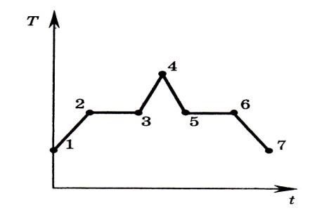

На графике (рис. 4) представлена зависимость температуры Т вещества от времени t. В начальный момент времени вещество находилось в кристаллическом состоянии. Какая из точек соответствует окончанию процесса отвердевания?
Рис. 4

1) 5 2) 6 3) 3 4) 7

А10
Как изменяется внутренняя энергия идеального газа при изобарном нагревании?
1) U = Q 2) U > Q 3) U < Q 4) U = A

А11

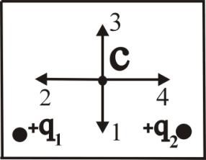
Определите  направление вектора напряженности Е электрического поля двух одинаковых по модулю одноименных зарядов +q и +q в точке С (рис. 5).
Рис. 5

1) 1 2) 2 3) 3 4) 4

А12
Если элемент с ЭДС 12 В и внутренним сопротивлением 2 Ом замкнуть на сопротивление 10 Ом, то мощность, выделяемая во внешней цепи, будет равна
1) 10 Вт 2) 8 Вт 3) 80 Вт 4) 12 Вт

А13
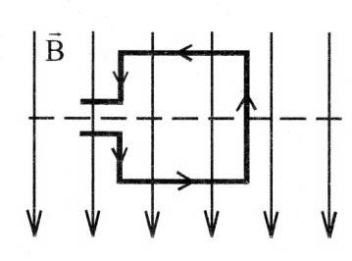

В однородном магнитном поле находится рамка, по которой начинает течь ток (рис. 6). Сила, действующая на верхнюю сторону рамки, направлена
Рис. 6

- в плоскости чертежа ↑
- в плоскости чертежа ↓
- к нам перпендикулярно плоскости чертежа •
- от нас перпендикулярно плоскости чертежа
А14
Какова формула действующего значения переменного напряжения?
1) U_{m} 2 2) U_{m}/ 2 3) U_{m}/(ωL) 4) U_{m}/ LC

А15
Какая формула выражает связь между падающим и преломленным лучами и скоростями волн в среде?

sin^{ 1}
-  sin ₂ sin^{ 1}
-  sin ₂ cos 1
-  cos ₂
- ₁ cos₂ cos

А16
Свет от двух синфазных когерентных источников S1 и S2 с длиной волны А достигает экрана (рис. 7). На нем наблюдается интерференционная картина. Светлые области в точках А и В наблюдаются потому, что
Рис. 6

- S₂ A – S₁ A = S₂ B – S₁ B
- S₂A – S₁ A = k; S₂ B – S₁ B =kλ/2 (k – нечетное число)
- S₂A – S₁A = (2k + 1)λ/2; S₂ B – S₁ B = kλ
(k – целое число)
- S₂A – S₁ A = kλ; S₂ B – S₁ B = mλ (k, m – целые числа)

А17
На незаряженную металлическую пластинку падают рентгеновские лучи. При этом пластина

- заряжается положительно
- заряжается отрицательно
- не заряжается

А18
Какой вид радиоактивного излучения наиболее опасен при внешнем облучении человека?

- бета-излучение
- гамма-излучение
- альфа-излучение
- все три одинаково опасны

А19
Два ядра гелия ₂⁴He слились в одно, и при этом был выброшен протон. Ядро какого элемента образовалось?
1) ₃⁸Li 2) ₄⁷Be 3) ₄⁶Be 4) ₃⁷Li

А20 Воздух под поршнем сжимали при температуре 27 °С, измеряя давление воздуха при разных значениях предоставленного ему объема. Погрешность измерения этих величин соответственно равнялась 0,1·10⁵ Па и 0,05·10⁻³ м³. Результаты измерений представлены в таблице.

V, 10-3 м3 | 3,5 | 3 | 2,5 | 2
p, 10⁵ Па | 0,7 | 0,8 | 0,9 | 1,2

Какой вывод можно уверенно сделать по данным этой таблицы?

- под поршнем было 0,1 моль воздуха
- давление газа прямо пропорционально его объему
- давление воздуха линейно возрастало с уменьшением его объема
- под поршнем было 0,2 моль воздуха

А21
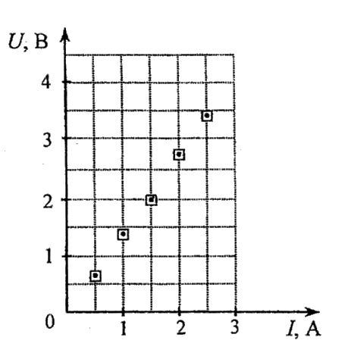
На рис. 8 показаны результаты измерения напряжения на резисторе от силы тока, текущего через него. Погрешность измерения напряжения
ΔU= ± 0,1 В, силы тока ΔI = ± 0,1 А. По результатам эксперимента, представленного на рис. 8, определите приблизительное значение удельного сопротивления вещества, из которого
изготовлен резистор. Известно, что площадь поперечного сечения резистора Рис. 8 равна 0,5 мм², а длина 50 см.

2 2 2 2
1) 0,8Ом  мм 2) 1,3Ом мм 3) 8Ом мм 4) 13Ом  мм м м м м

Часть 2
Ответом к заданиям этой части (В1–В4) является последовательность цифр. Впишите ответы сначала в текст работы, а затем перенесите их в бланк ответов № 1 справа от номера соответствующего задания, начиная с первой клеточки, без пробелов и каких-либо дополнительных символов. Каждую цифру пишите в отдельной клеточке в соответствии с приведенными в бланке образцами.

В1
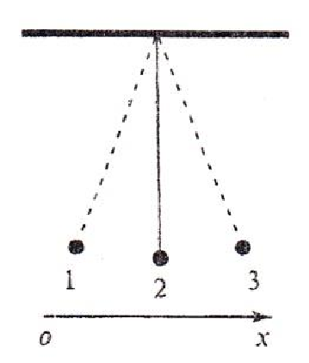
Груз на нити совершает свободные
колебания между точками 1 и 3 (рис. 9). В каком положении равна нулю проекция на ось х ускорения а_{х} груза, его скорость υx и результирующая Fx всех сил, действующих на груз?

Рис. 9
Физические величины | Положение
А) ускорение  Б) скорость  В) результирующая сила | - в точках 1 и 3  - только в точке 2  - в точках 1, 2, 3

Ответ:
А | Б | В

В2
Установите соответствие между утверждениями и определяющими их характеристиками.

Утверждение | Характеристика
А) Напряженность электростатического поля  Б) Потенциал электростатического поля  В) Электроемкость проводника или конденсатора | - характеризует способность сил электрического поля совершать работу при перемещении заряда между двумя точками электростатического поля  - является его силовой характеристикой  - характеризует его способность накапливать и удерживать заряд

Ответ:
А | Б | В

В3
Установите соответствие между типом ядерной реакции и уравнением ядерной реакции
Тип реакции | Уравнение реакции
А) α-распад  Б) β-распад  В) реакция термоядерного синтеза | - 23592U01n23290Th24He  - 23994Pu23592U24He  - 12H 3H24He01n  - 23592U01n4097Zr13752Te 201n  - 20982Pb20983Bi10e

Ответ:
А | Б | В

_{В4} Колебательный контур состоит из конденсатора емкостью С и катушки индуктивностью L. При электромагнитных колебаниях, происходящих в этом контуре, максимальный заряд конденсатора равен q. Установите соответствие между физическими величинами и формулами, по которым их можно рассчитать. К каждой позиции первого столбца подберите соответствующую позицию второго и запишите в таблицу выбранные цифры под соответствующими буквами.

Физическ
ие

величины

Формулы

А)

энергия, запасенная в колеба
-
тельном контуре

Б)

максимальная сила тока, проте
-
кающего через катушку

1)

L
C
q

2)

C
q
2
2

3)

2
2
Cq

4)

LC
q

Ответ:
А | Б

Часть 3

Задания третьей части представляют собой задачи. Рекомендуется провести их предварительное решение на черновике.
При выполнении заданий (А22–А25) в бланке ответов № 1 под номером выполняемого вами задания поставьте знак «Х» в клеточке, номер которой соответствует номеру выбранного вами ответа.

А22
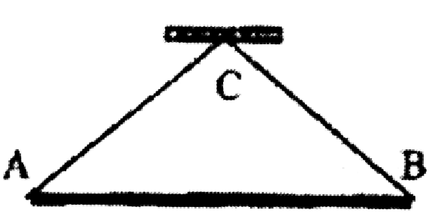
Однородный стержень АВ массы 16 кг, длины 1,2 м подвешен в точке С на двух нитях одинаковой длины, равной 1 м (рис. 3).
Определите натяжение нитей

1) 10 Н 2) 50 Н 3) 100 Н 4) 120 Н Рис. 10
А23
На горизонтальной доске лежит брусок. Коэффициент трения скольжения между бруском и доской равен µ. Если доску медленно поднимать за один край, то сила трения покоя, действующая на брусок, будет максимальной при угле наклона доски, равном
1) 0° 2) 45° 3) 90° 4) arctgµ

А24
В идеальном тепловом двигателе абсолютная температура нагревателя в четыре раза больше абсолютной температуры холодильника. Если, не меняя температуры нагревателя, повысить температуру
холодильника на 25 %, то КПД этого двигателя станет равным
1) 35 % 2) 46 % 3) 50 % 4) 68 %

А25
Какой магнитный поток пронизывал каждый виток катушки, имеющей 100 витков, если при равномерном исчезновении магнитного поля в течении промежутка времени, равного 0,1 с, в катушке протекает индукционный ток 0,2 А? Сопротивление замкнутой цепи, включающей катушку и амперметр, равно 50 Ом.
1) 0,01 Вб 2) 0,1 Вб 3) 1 Вб 4) 10 Вб

Не забудьте перенести все ответы в бланк ответов № 1.

Полное решение задач С1–С6 необходимо записать в бланке ответов № 2. При оформлении решения в бланке ответов № 2 запишите сначала номер задания (С1, С2 и т.д.), а затем решение соответствующей задачи. Ответы записывайте четко и разборчиво.

С1
Парциальное давление водяного пара в комнате понизилось, а температура воздуха не изменилась. Как изменилась относительная влажность воздуха? Ответ поясните, указав, какие физические закономерности вы использовали для объяснения.

Полное правильное решение каждой из задач С2–С6 должно включать законы и формулы, применение которых необходимо и достаточно для решения задачи, а также математические преобразования, расчеты с численным ответом и при необходимости рисунок, поясняющий решение.

С2
Пушка, закрепленная на высоте 5 м, стреляет в горизонтальном направлении снарядами массы 10 кг. Вследствие отдачи ее ствол, имеющий массу 1000 кг, сжимает на 1 м пружину, производящую перезарядку пушки. При этом относительная доля   энергии отдачи идет на сжатие этой пружины. Какова жесткость пружины, если дальность полета снаряда равна 600 м?

С3
Сферическую оболочку воздушного шара делают из материала, квадратный метр которого имеет массу 1 кг. Радиус оболочки шара r = 2,7 м. Шар наполняют газом при атмосферном давлении 10⁵ Па. Температура газа и окружающего воздуха одинакова и равна 0°С. Определите молярную массу газа, если оказалось, что шар может в таких условиях поднять только себя. (Площадь сферы S 4r², объем шара V  r ³ ).
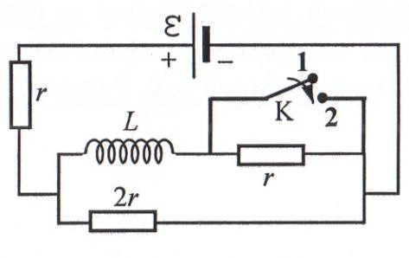
С4 В схеме электрической цепи, показанной на рисунке, r = 2 Ом, ε = 12 В. Насколько изменится тепловая мощность, выделяющаяся на внешнем участке цепи в установившемся режиме, если ключ перевести из положения 1 в положение 2? Внутренним сопротивлением источника Рис. 8 пренебречь.

С5
Плоская горизонтальная фигура площадью S = 0,1 м², ограниченная проводящим контуром, имеющим сопротивление R = 5 Ом, находится в однородном магнитном поле. Какой заряд протечет по контуру за большой промежуток времени, пока проекция магнитной индукции на вертикаль равномерно меняется с B1z = 0,2 Тл до B2z = – 0,2 Тл?

С6
Препарат, активность которого равна 1,7·10¹² частиц в секунду, помещен в калориметр, заполненный водой при 293 К. Сколько времени потребуется, чтобы довести до кипения 10 г воды, если известно, что данный препарат испускает α-частицы энергией 5,3 МэВ, причем энергия всех α-частиц полностью переходит во внутреннюю энергию? Теплоемкостью препарата, калориметра и теплообменом с окружающей средой пренебречь.

